ГЛАВА ШЕКАЛОВСКОГО СЕЛЬСКОГО ПОСЕЛЕНИЯ
РОССОШАНСКОГО МУНИЦИПАЛЬНОГО РАЙОНА
ВОРОНЕЖСКОЙ ОБЛАСТИ
ПОСТАНОВЛЕНИЕ

от «19» ноября 2020 г. № 2
с. Шекаловка

О назначении публичных слушаний по проекту приказа Департамента архитектуры и градостроительства Воронежской области «Об утверждении правил землепользования и застройки Шекаловского сельского поселения Россошанского муниципального района Воронежской области»

В соответствии с Градостроительным кодексом Российской Федерации, Законом Российской Федерации от 06.10.2003 № 131-ФЗ «Об общих принципах организации местного самоуправления в Российской Федерации», Законом Воронежской области от 07.07.2006 № 61-ОЗ «О регулировании градостроительной деятельности в Воронежской области», Законом Воронежской области от 20.12.2018 года № 173-ОЗ «О перераспределении полномочий по утверждению правил землепользования и застройки между органами местного самоуправления поселений Воронежской области», решением Совета народных депутатов Шекаловского сельского поселения от 01.06.2018 № 149 «Об утверждении Положения о порядке организации и проведения публичных слушаний, общественных обсуждений в Шекаловском сельском поселении Россошанского муниципального района Воронежской области», Уставом Шекаловского сельского поселения

ПОСТАНОВЛЯЮ:
- Вынести на публичные слушания проект приказа департамента архитектуры и градостроительства Воронежской области «Об утверждении правил землепользования и застройки Шекаловского сельского поселения Россошанского муниципального района Воронежской области» (приложение 1).
2. Назначить публичные слушания по обсуждению проекта приказа департамента архитектуры и градостроительства Воронежской области «Об утверждении правил землепользования и застройки Шекаловского сельского поселения Россошанского муниципального района Воронежской области» на 22.12.2020 г.;
для жителей села Шекаловка 22.12.2020 года в 10.00 ч. в КДЦ с. Шекаловка, расположенного по адресу: Воронежская область, Россошанский район, с. Шекаловка, ул. Центральная, д. 23;
для жителей хутора Волкодав 22.12.2020 года в 11.00 ч. в КДЦ с. Шекаловка, расположенного по адресу: Воронежская область, Россошанский район, с. Шекаловка, ул. Центральная, д. 23;
для жителей хутора Новосёловка 22.12.2020 года в 11.00 ч. в КДЦ с. Шекаловка, расположенного по адресу: Воронежская область, Россошанский район, с. Шекаловка, ул. Центральная, д. 23;
для жителей хутора Малый Лес 22.12.2020 года в 14.00 ч. в КДЦ с. Шекаловка, расположенного по адресу: Воронежская область, Россошанский район, с. Шекаловка, ул. Центральная, д. 23;
для жителей хутора Легкодымовка 1-я 22.12.2020 года в 14.00 ч. в КДЦ с. Шекаловка, расположенного по адресу: Воронежская область, Россошанский район, с. Шекаловка, ул. Центральная, д. 23;
для жителей хутора Легкодымовка 2-я 22.12.2020 года в 14.00 ч. в КДЦ с. Шекаловка, расположенного по адресу: Воронежская область, Россошанский район, с. Шекаловка, ул. Центральная, д. 23;
для жителей хутора Ендовино 22.12.2020 года в 14.00 ч. в КДЦ с. Шекаловка, расположенного по адресу: Воронежская область, Россошанский район, с. Шекаловка, ул. Центральная, д. 23.

3. На период проведения публичных слушаний открыть экспозицию по проекту, подлежащему рассмотрению на публичных слушаниях, и информационным материалам к нему, по адресу: Воронежская область, Россошанский район, с. Шекаловка, ул. Центральная, д. 21.
4. Утвердить оповещение о проведении публичных слушаний:

«Оповещение о проведении публичных слушаний.
1. На публичные слушания, проводимые в срок 19.11.2020 г. по 22.12.2020г., выносится проект приказа департамента архитектуры и градостроительства Воронежской области «Об утверждении правил землепользования и застройки Шекаловского сельского поселения Россошанского муниципального района Воронежской области».
2. На период проведения публичных слушаний открывается экспозиция по проекту, подлежащему рассмотрению на публичных слушаниях, и информационным материалам к нему, по адресу: Воронежская область, Россошанский район, с. Шекаловка, ул. Центральная, д. 21.
3. Экспозиция открыта с 19.11.2020 г. по 22.12.2020г.
4. Время работы экспозиции: с 8.00 ч. до 17.00 ч. Перерыв с 12.00 ч. до 14.00 ч.
5. Во время работы экспозиции представителями Администрации и (или) разработчика проекта осуществляется консультирование посетителей экспозиции по теме публичных слушаний.
6. Дни и время осуществления консультирования: с 19.11.2020 г. по 22.12.2020г. с 8.00ч. до 17.00ч. Перерыв с 12.00 ч. до 14.00 ч.
7. Участники публичных слушаний имеют право вносить предложения и замечания, касающиеся проекта, подлежащего рассмотрению на публичных слушаниях, и информационных материалов к нему:
1) в письменной или устной форме в ходе проведения собрания или собраний участников публичных слушаний;
2) в письменной форме в адрес Администрации;
3) посредством записи в книге (журнале) учета посетителей экспозиции проекта, подлежащего рассмотрению на публичных слушаниях.
8. Проект, подлежащий рассмотрению на публичных слушаниях, и информационные материалы к нему, информация о дате, времени и месте проведения собрания участников публичных слушаний размещены на официальном сайте администрации сельского поселения в информационно-телекоммуникационной сети «Интернет».
9. Собрание участников публичных слушаний состоится 22.12.2020 г
для жителей села Шекаловка 22.12.2020 года в 10.00 ч. в КДЦ с. Шекаловка, расположенного по адресу: Воронежская область, Россошанский район, с. Шекаловка, ул. Центральная, д. 23;
для жителей хутора Волкодав 22.12.2020 года в 11.00 ч. в КДЦ с. Шекаловка, расположенного по адресу: Воронежская область, Россошанский район, с. Шекаловка, ул. Центральная, д. 23;
для жителей хутора Новосёловка 22.12.2020 года в 11.00 ч. в КДЦ с. Шекаловка, расположенного по адресу: Воронежская область, Россошанский район, с. Шекаловка, ул. Центральная, д. 23;
для жителей хутора Малый Лес 22.12.2020 года в 14.00 ч. в КДЦ с. Шекаловка, расположенного по адресу: Воронежская область, Россошанский район, с. Шекаловка, ул. Центральная, д. 23;
для жителей хутора Легкодымовка 1-я 22.12.2020 года в 14.00 ч. в КДЦ с. Шекаловка, расположенного по адресу: Воронежская область, Россошанский район, с. Шекаловка, ул. Центральная, д. 23;
для жителей хутора Легкодымовка 2-я 22.12.2020 года в 14.00 ч. в КДЦ с. Шекаловка, расположенного по адресу: Воронежская область, Россошанский район, с. Шекаловка, ул. Центральная, д. 23;
для жителей хутора Ендовино 22.12.2020 года в 14.00 ч. в КДЦ с. Шекаловка, расположенного по адресу: Воронежская область, Россошанский район, с. Шекаловка, ул. Центральная, д. 23.
5. Утвердить комиссию по подготовке и проведению публичных слушаний в составе:
1. Рябоволов В.Н. – глава администрации Шекаловского сельского поселения, председатель комиссии.
2. Новохатский С.А. – старший инспектор, секретарь.
3. Сайков С.Н. – начальник отдела - главный архитектор отдела по территориальному планированию и градостроительной деятельности администрации Россошанского муниципального района (по согласованию), член комиссии.
4. Лушпин А.Ю – депутат Совета народных депутатов Шекаловского сельского поселения, член комиссии.
5. Мишутина С.В. – депутат Совета народных депутатов Шекаловского сельского поселения, член комиссии.
6. Лозовая Н.В. – ведущий специалист администрации Шекаловского сельского поселения, член комиссии.
6. Утвердить порядок направления предложений заинтересованных лиц в комиссию по подготовке и проведению публичных слушаний по проекту приказа департамента архитектуры и градостроительства Воронежской области «Об утверждении правил землепользования и застройки Шекаловского сельского поселения Россошанского муниципального района Воронежской области» согласно приложению 2.
7. Обнародовать настоящее постановление в «Вестнике муниципальных правовых актов Шекаловского сельского поселения Россошанского муниципального района Воронежской области» и на официальном сайте Шекаловского сельского поселения.
8. Контроль за исполнением настоящего постановления оставляю за собой.

Глава Шекаловского
сельского поселения В.Н.Рябоволов

Приложение 1
к постановлению главы
Шекаловского сельского поселения
от 19.11.2020 г. № 2

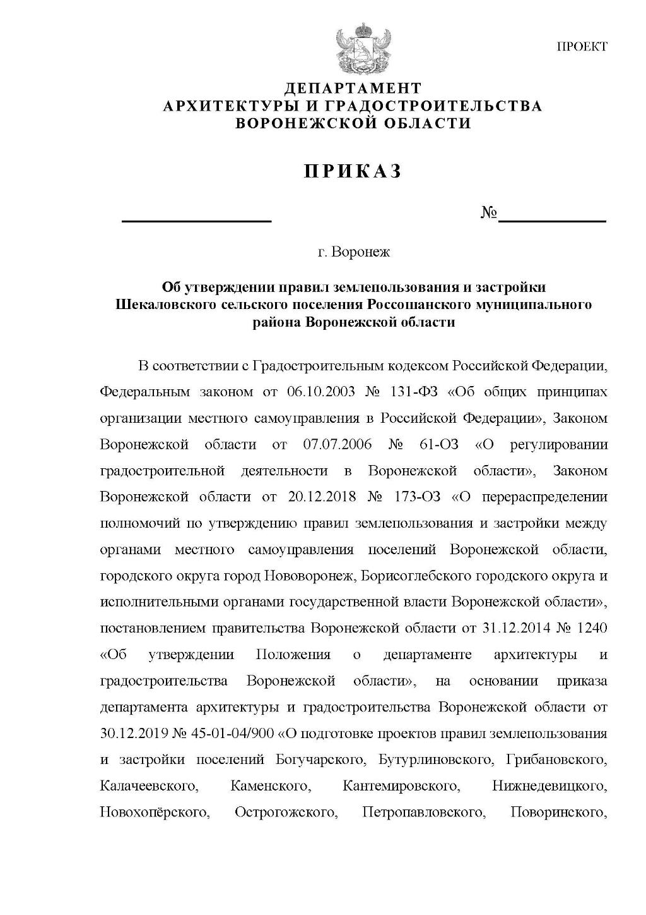

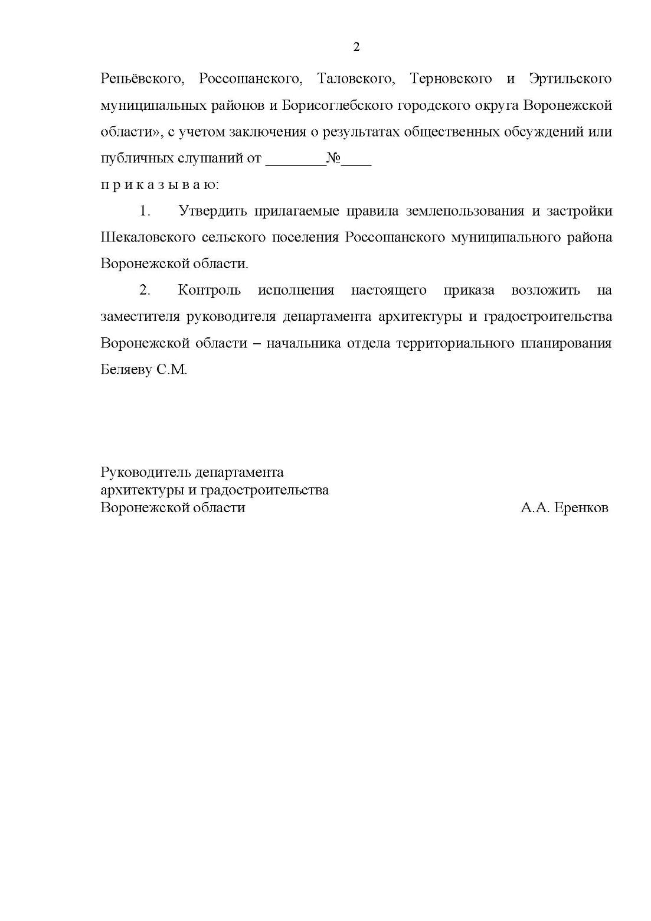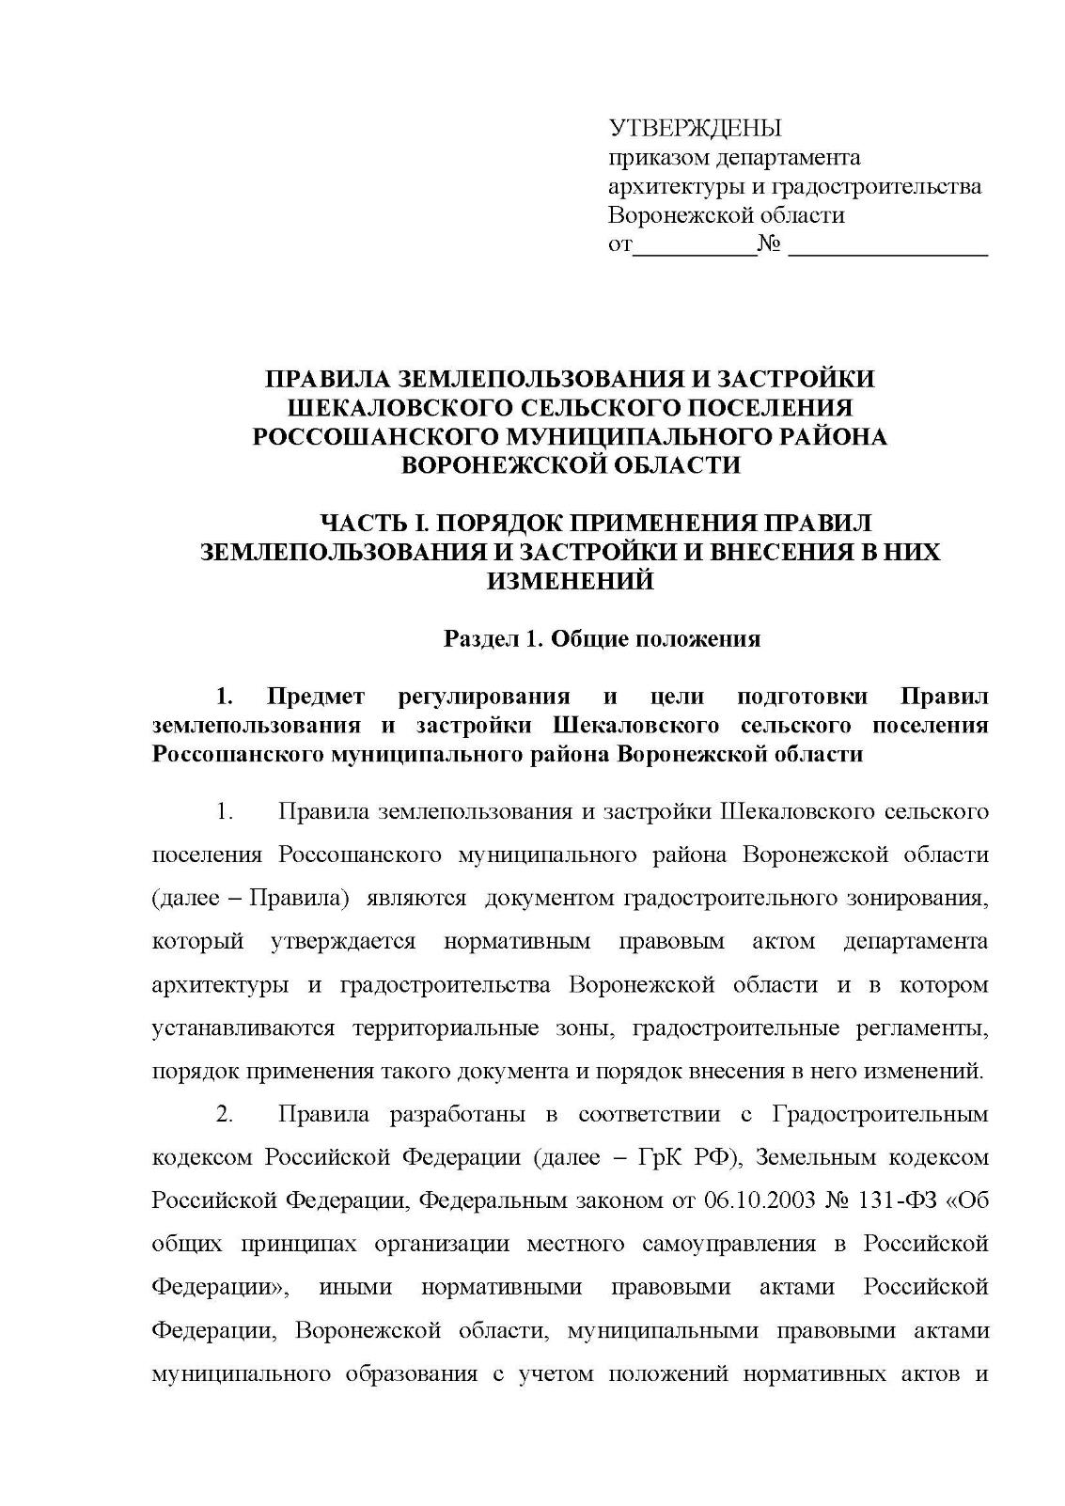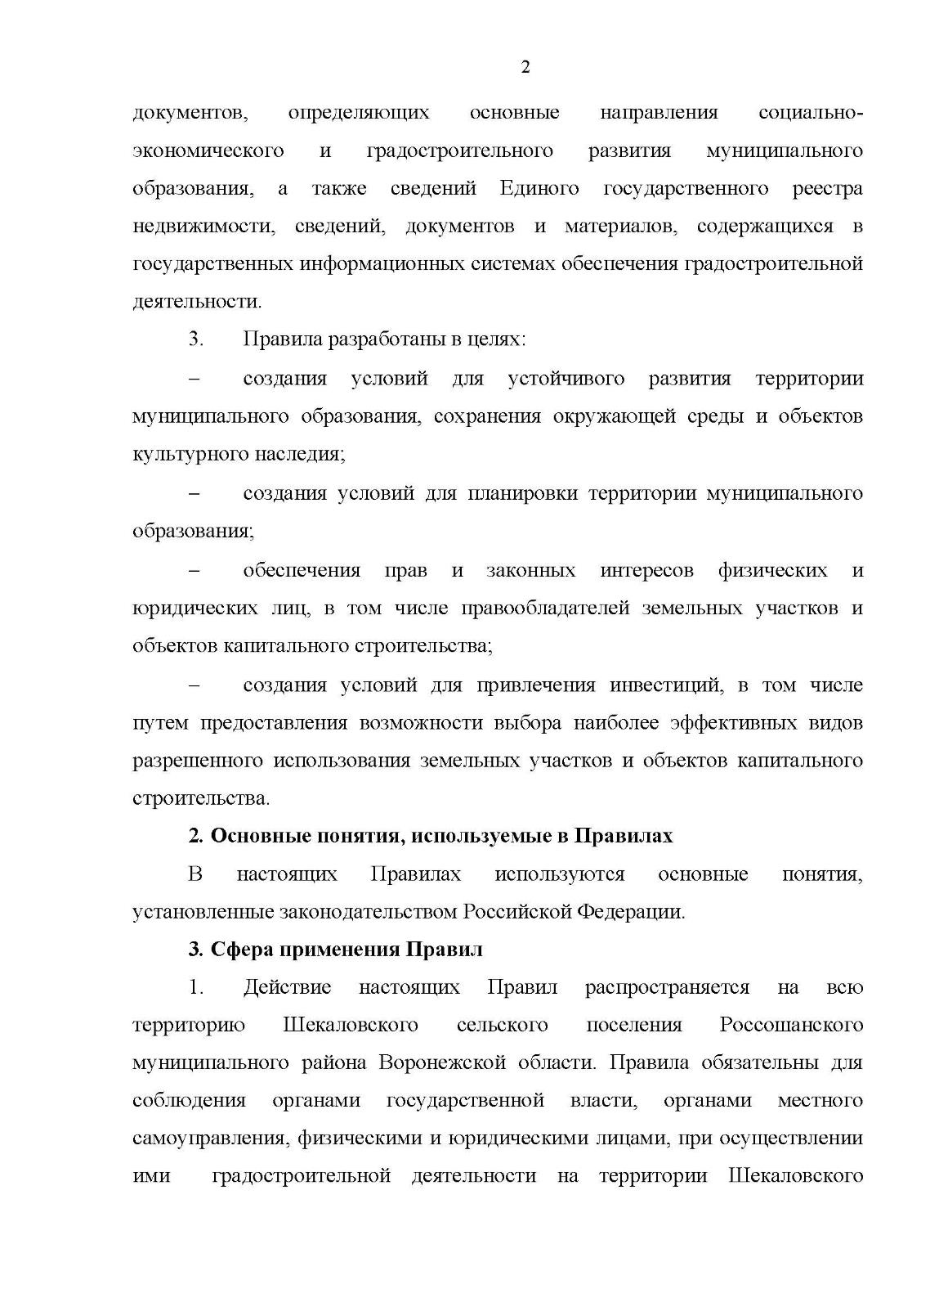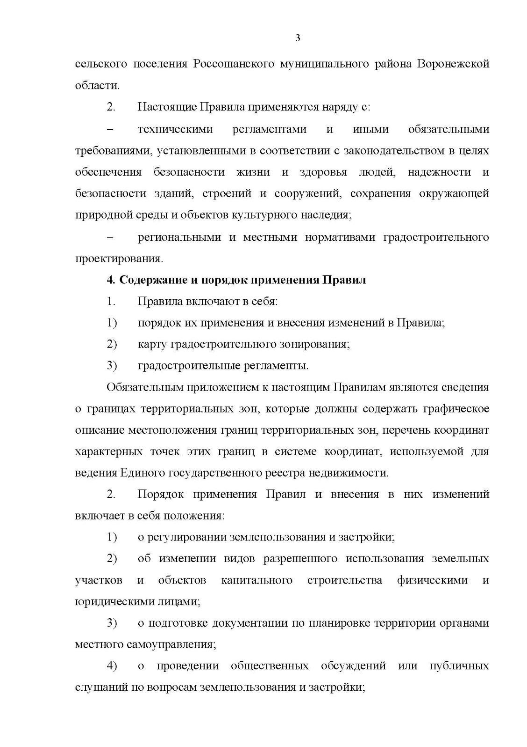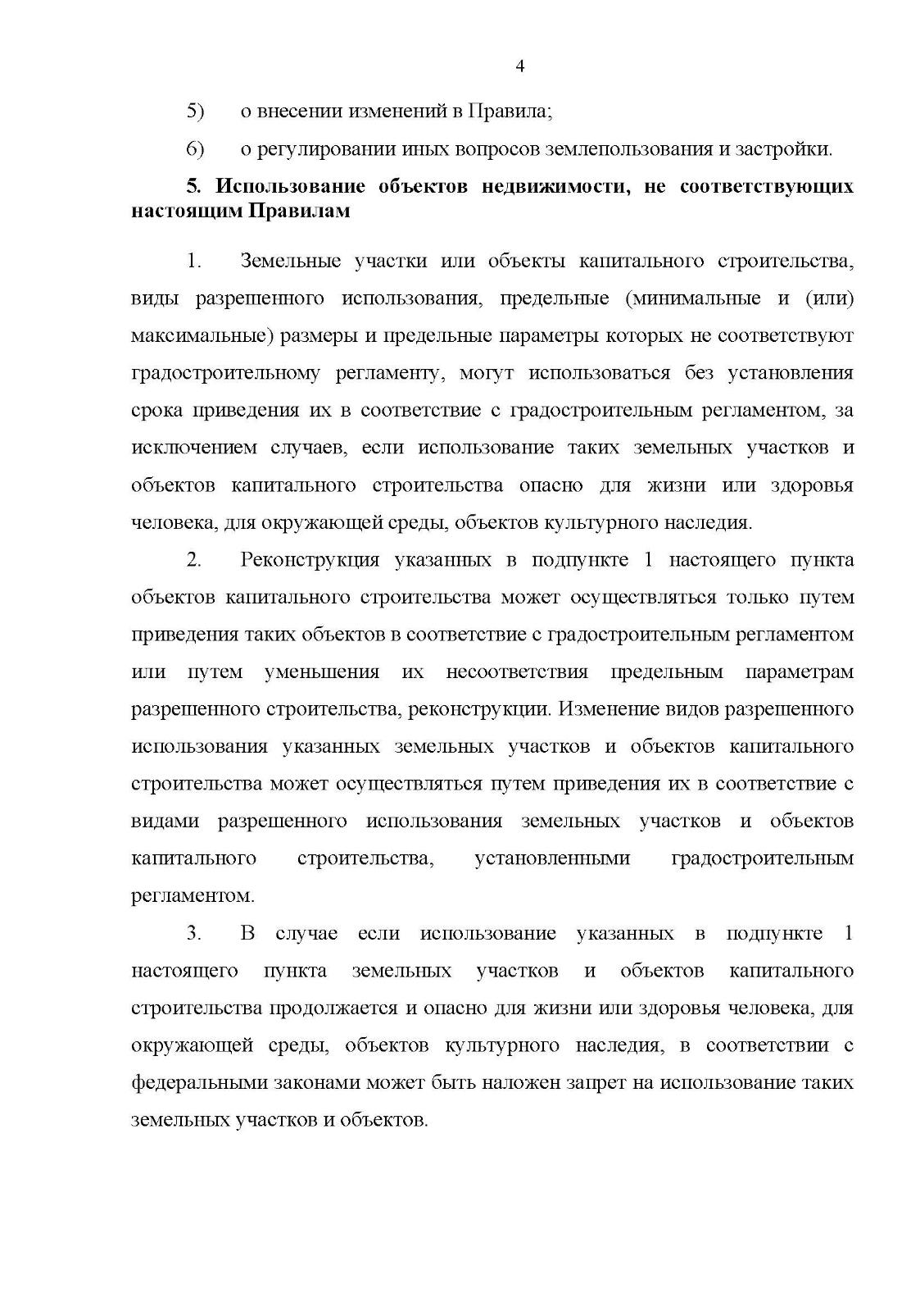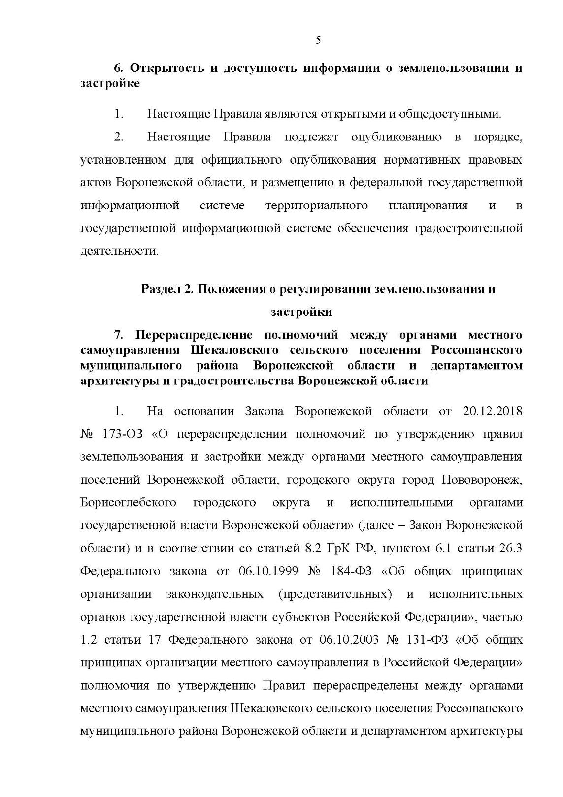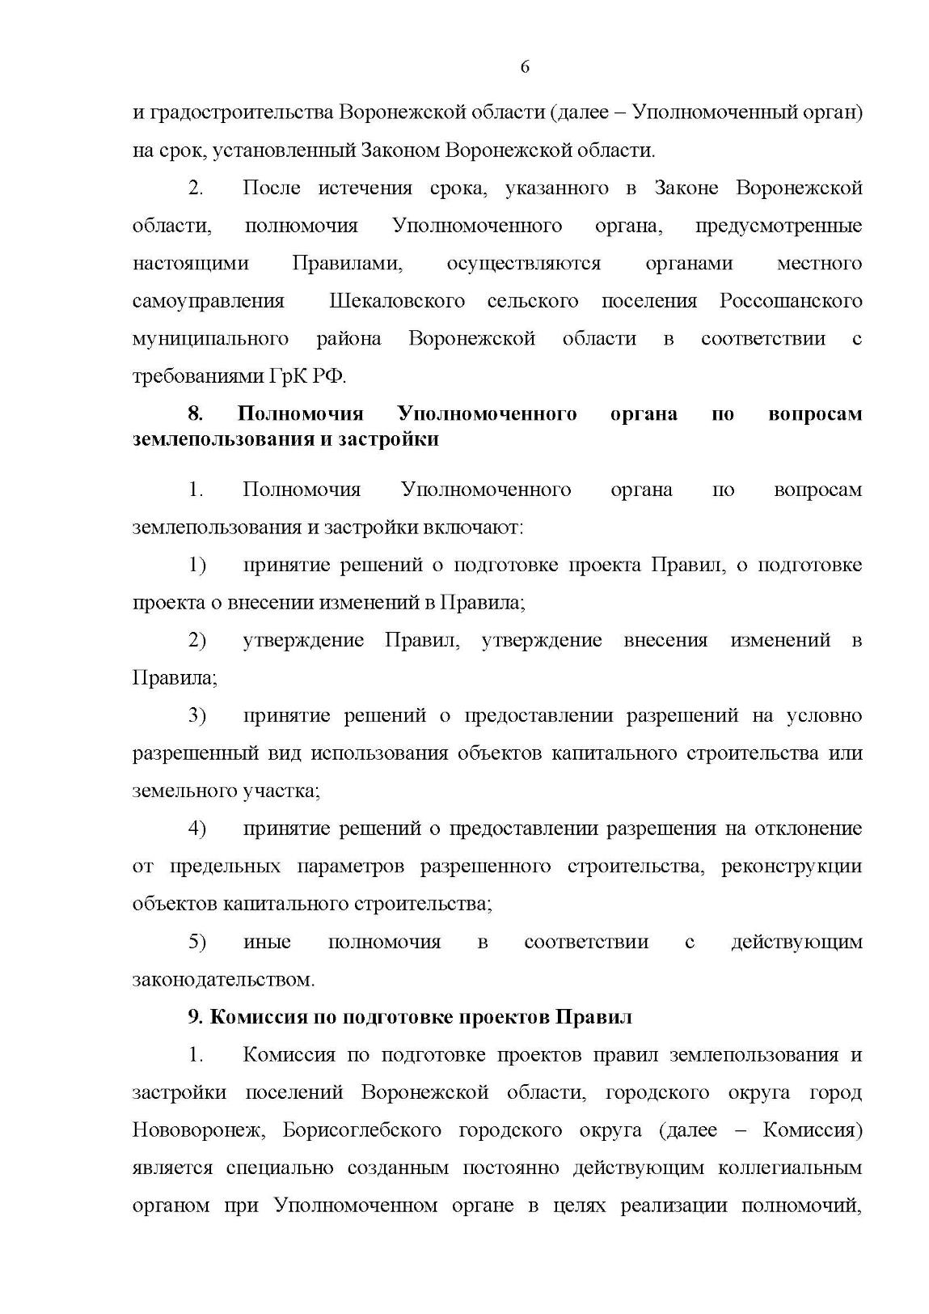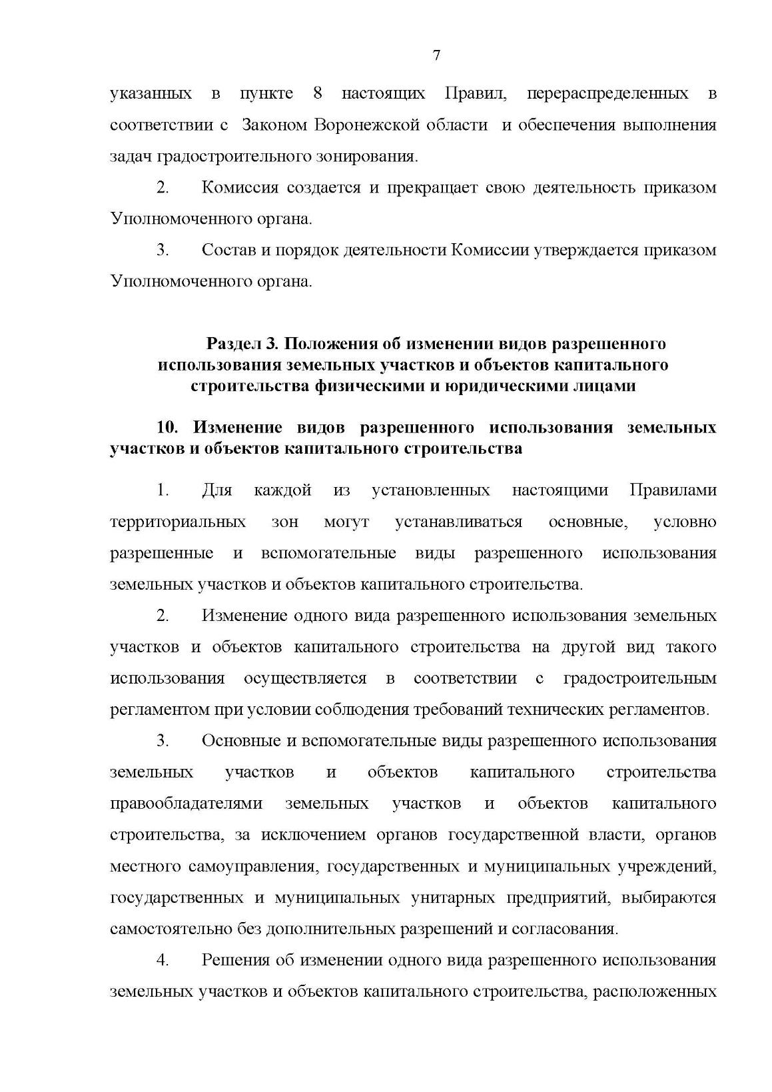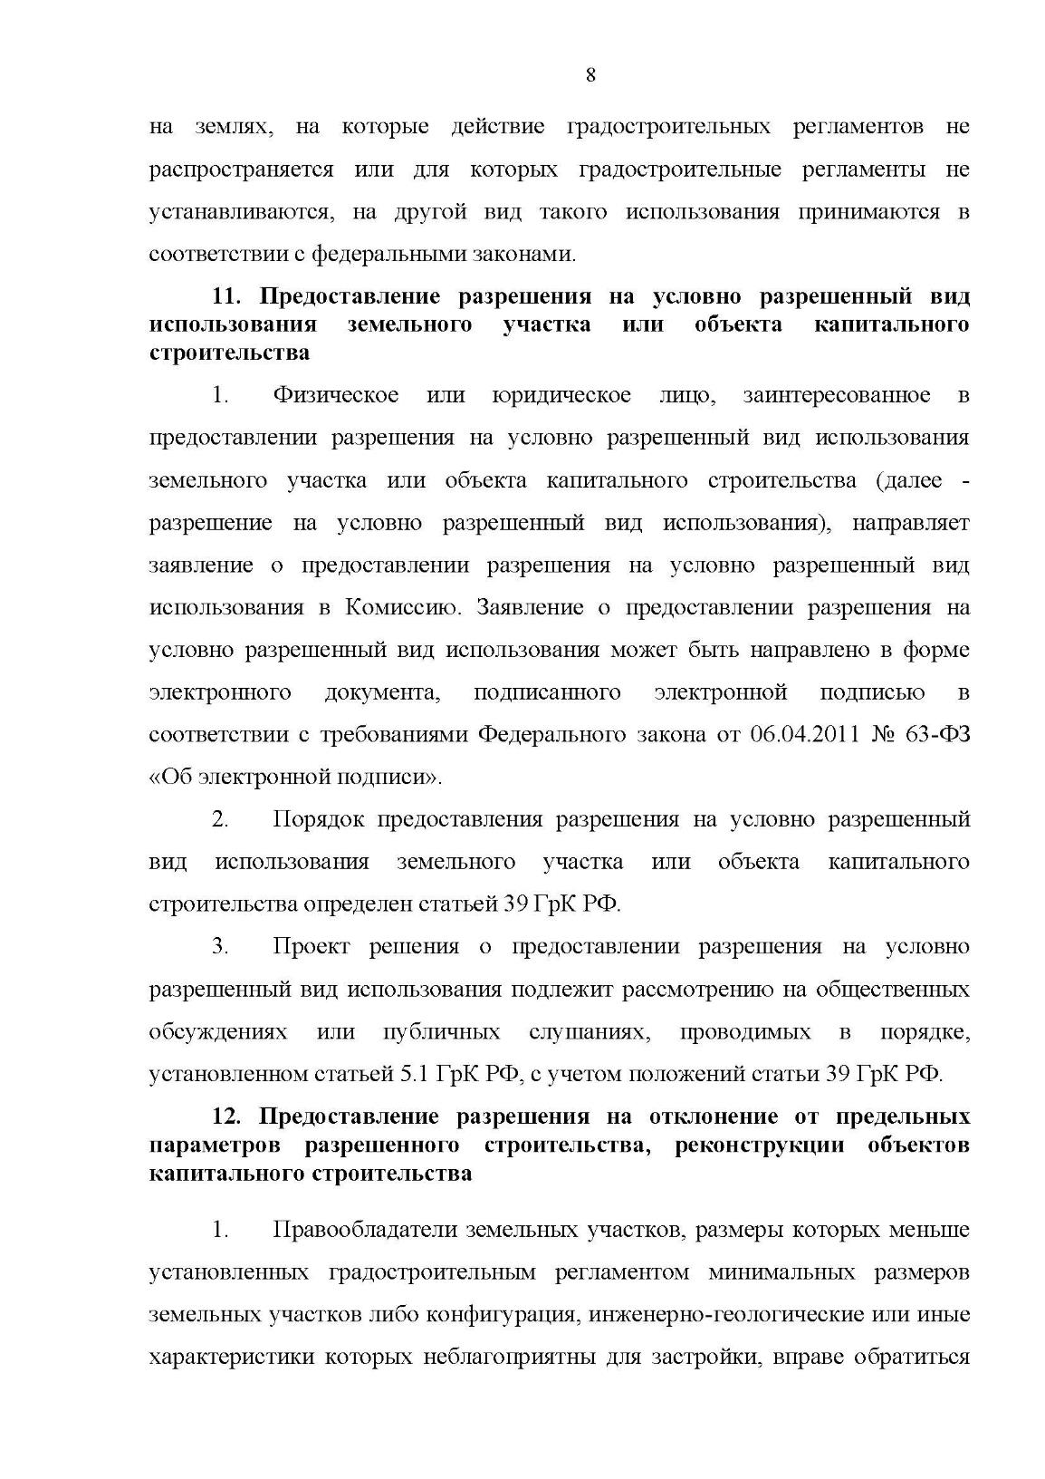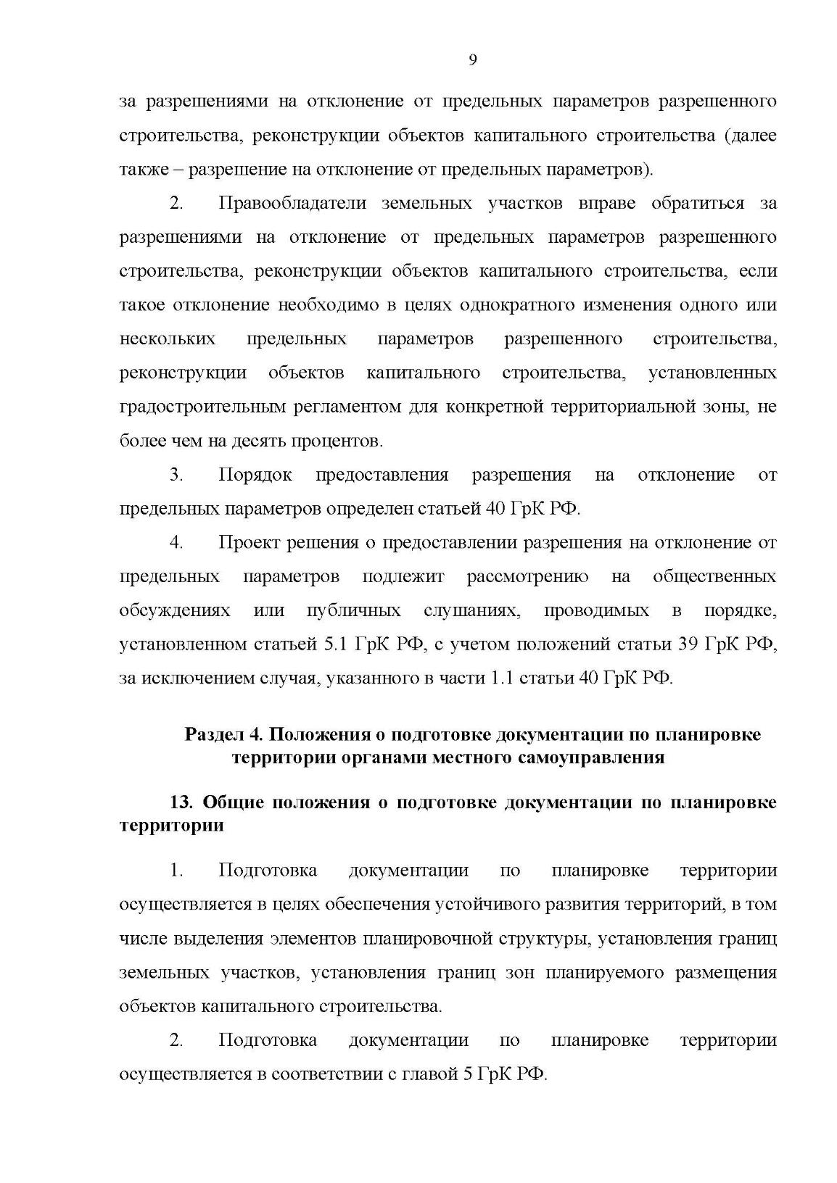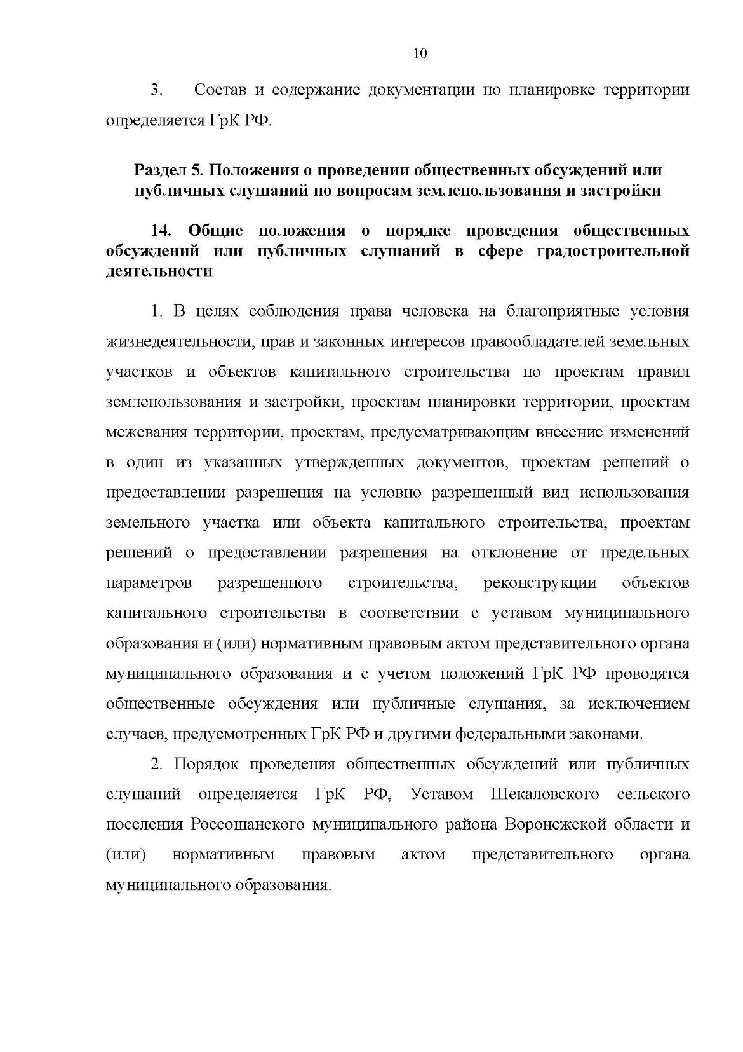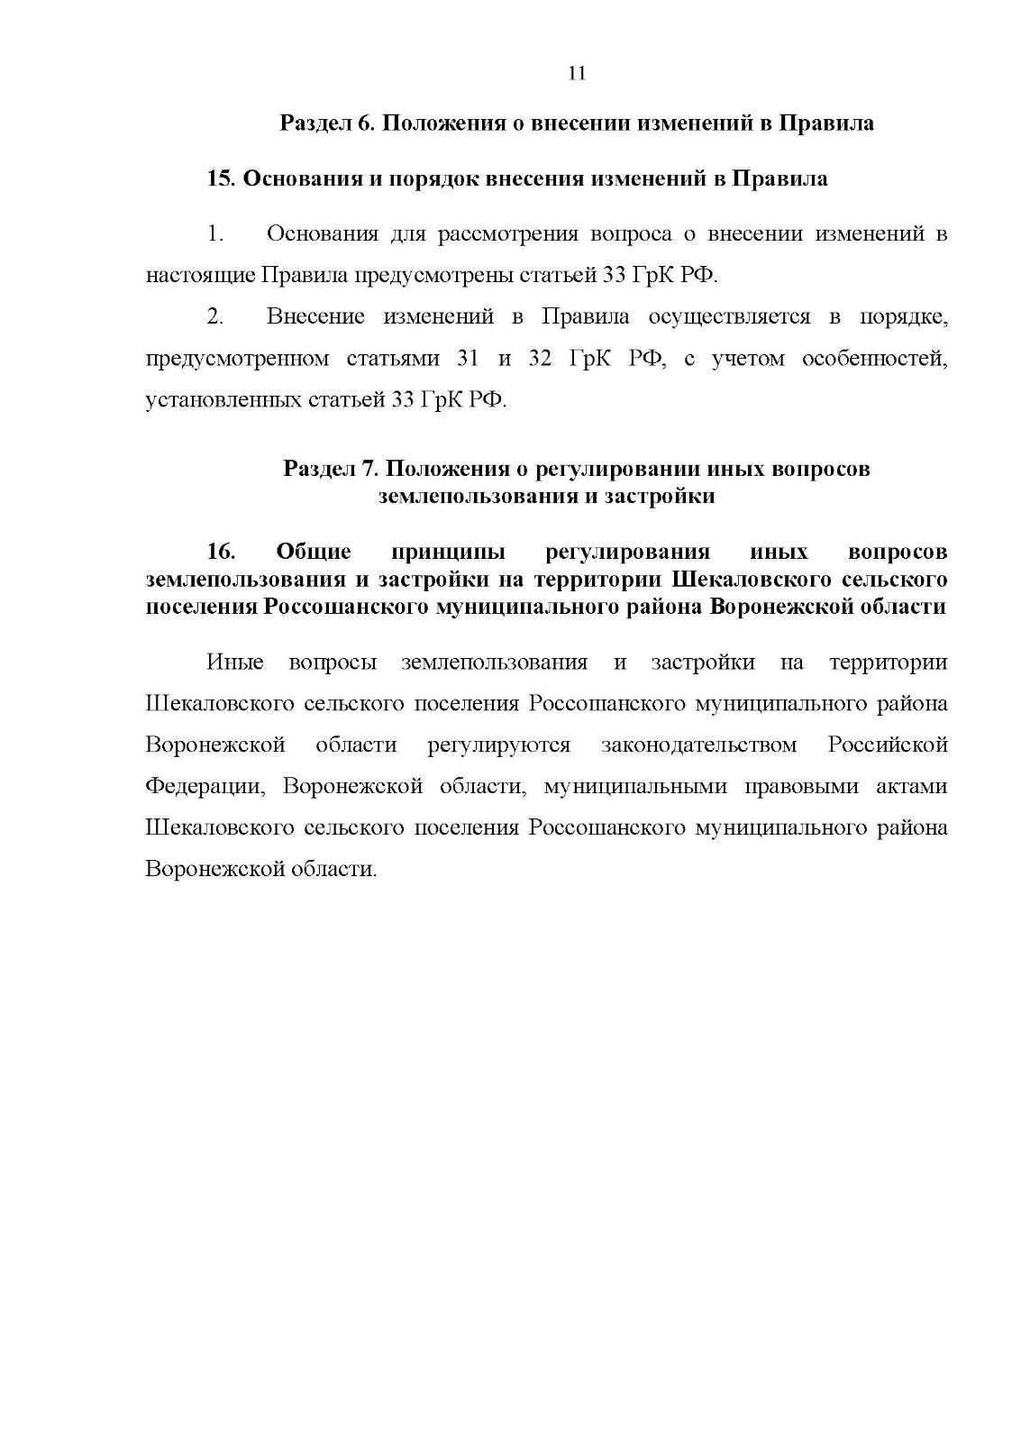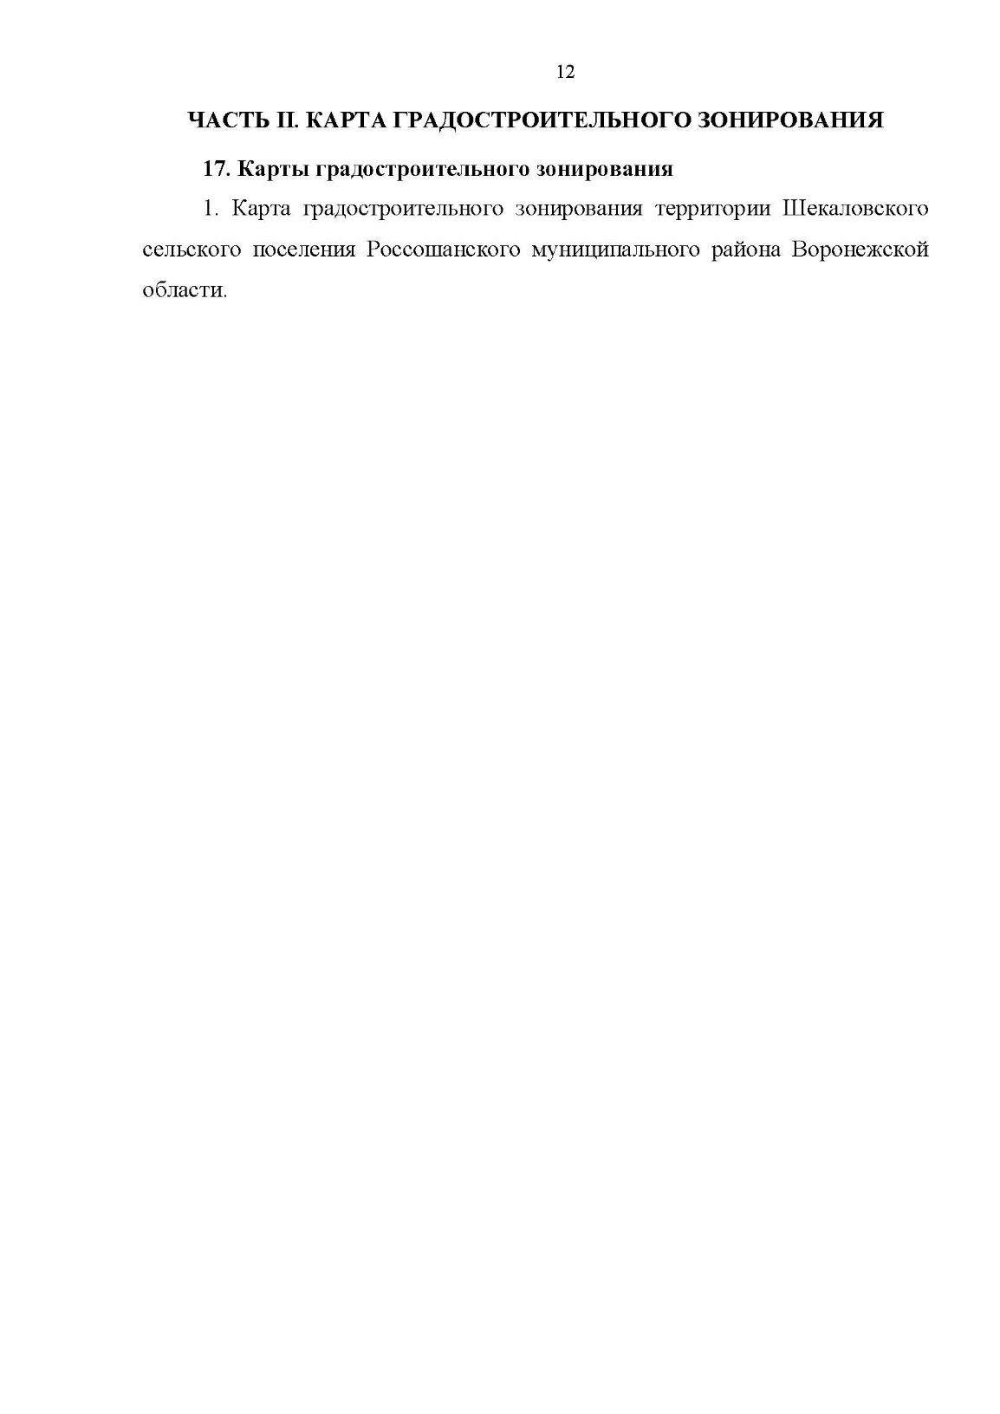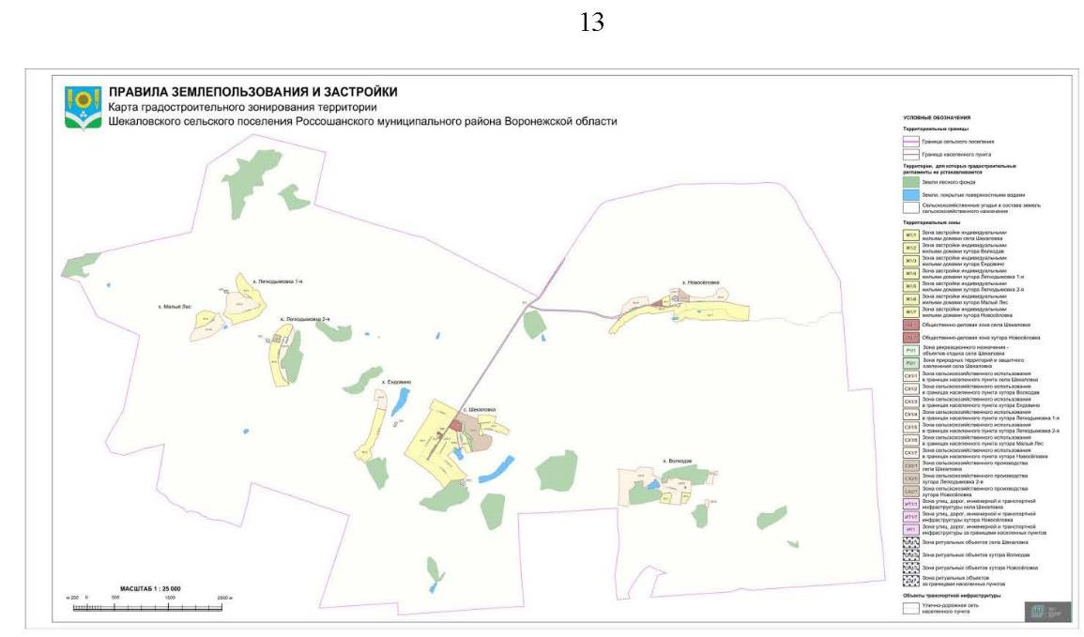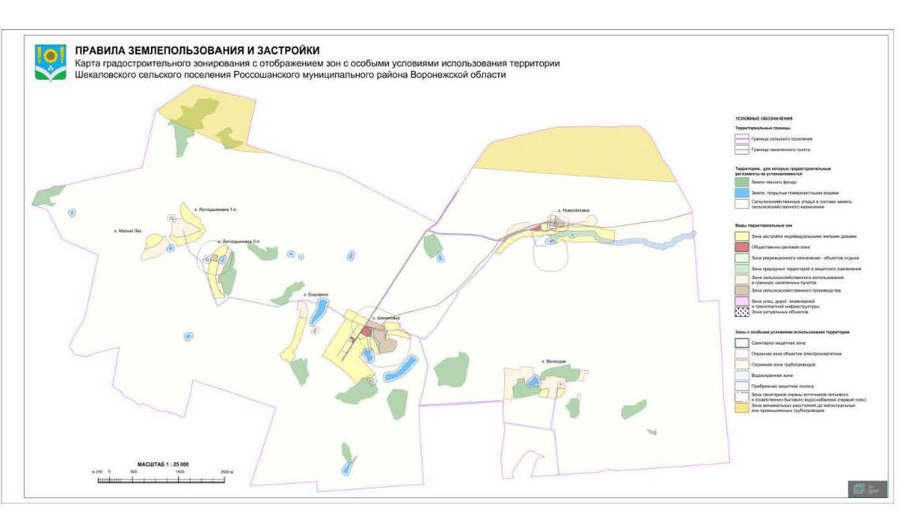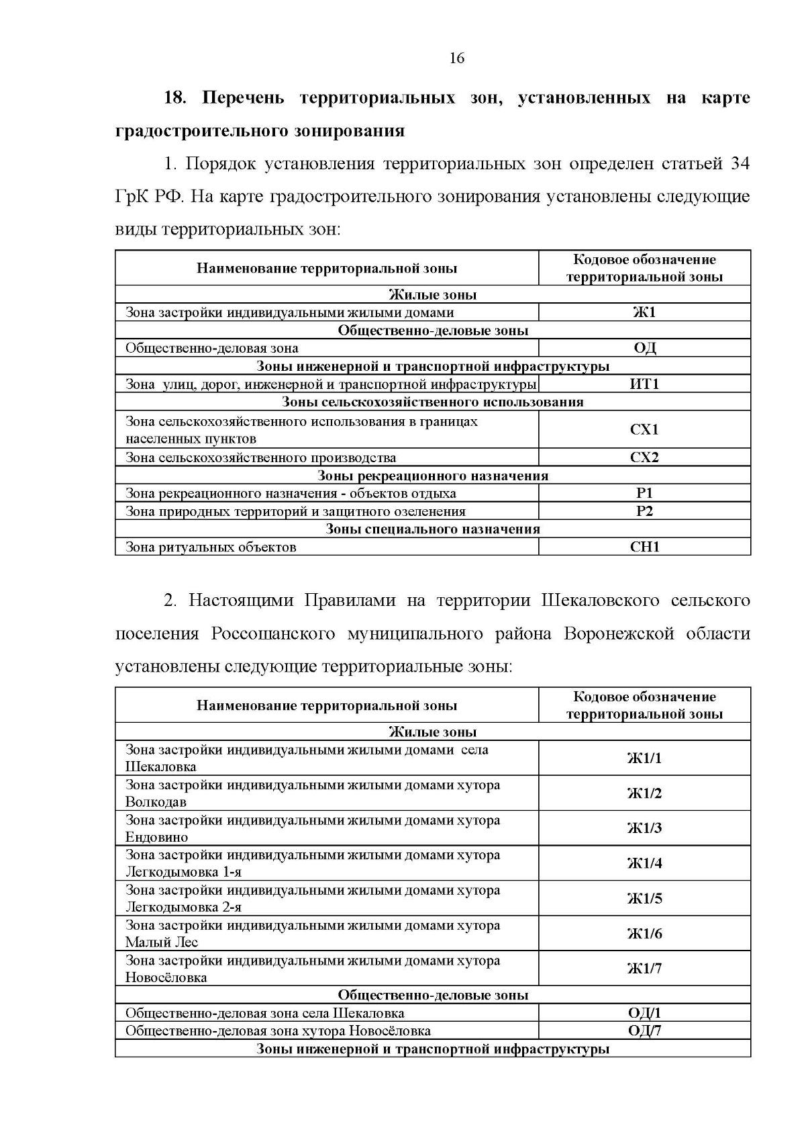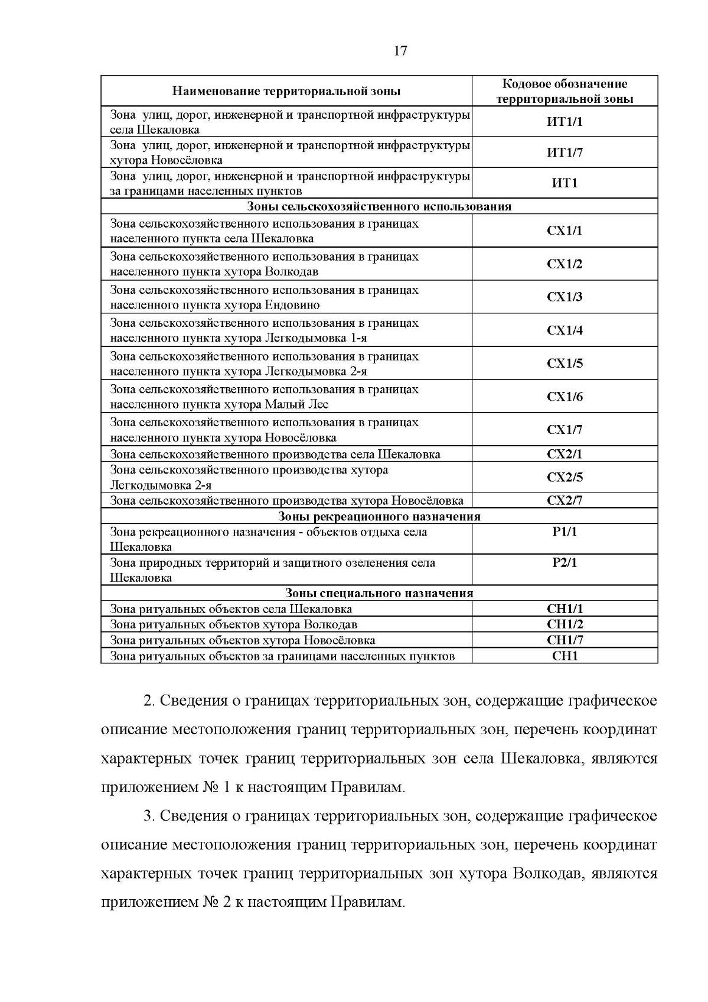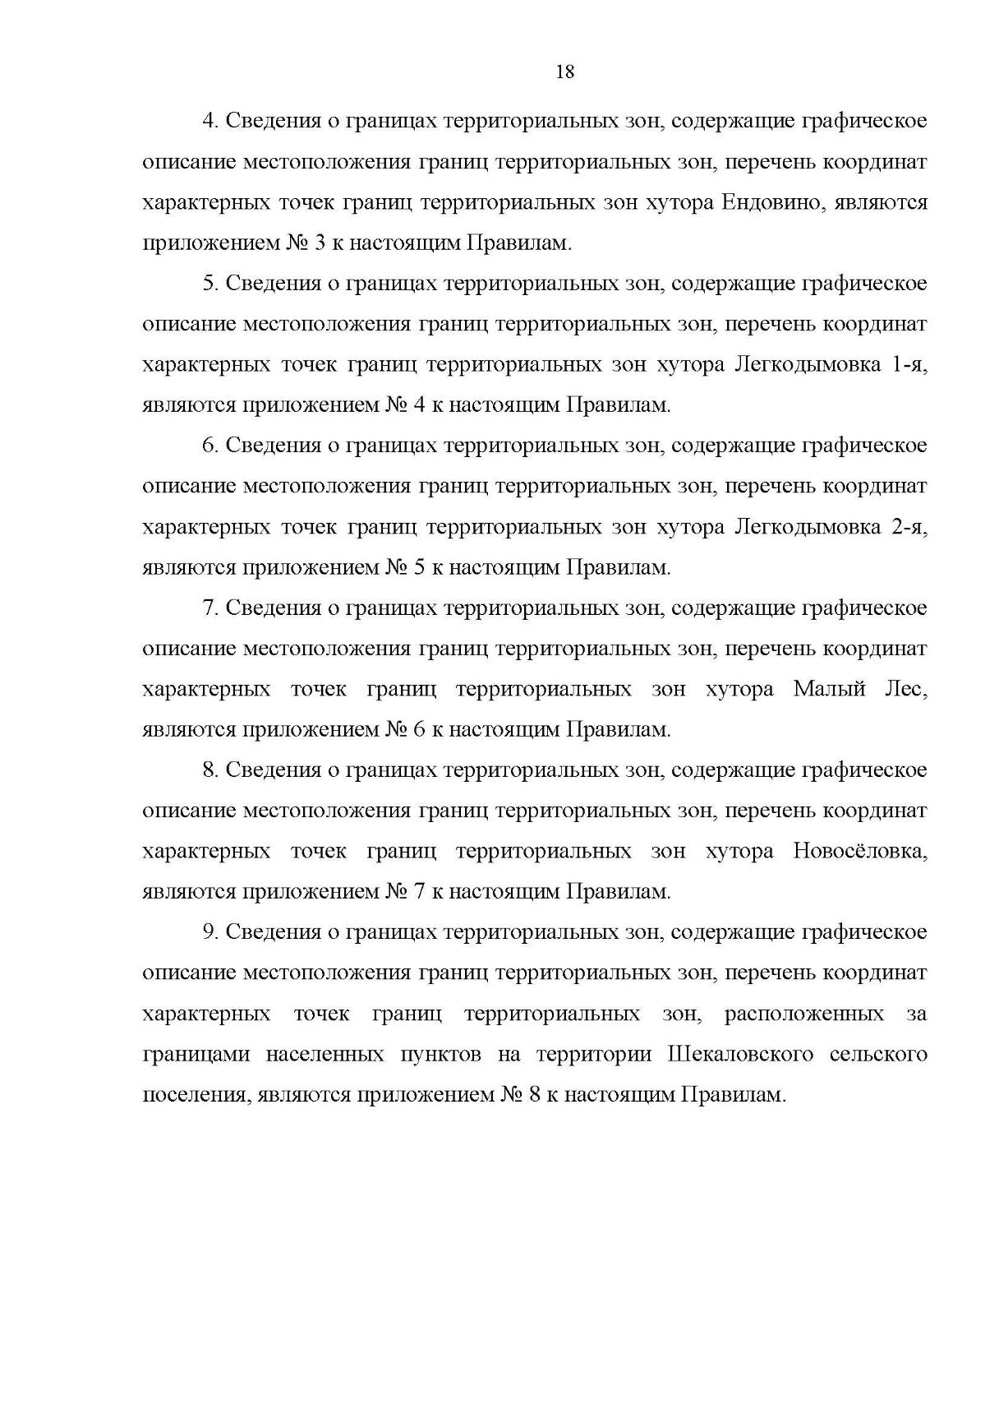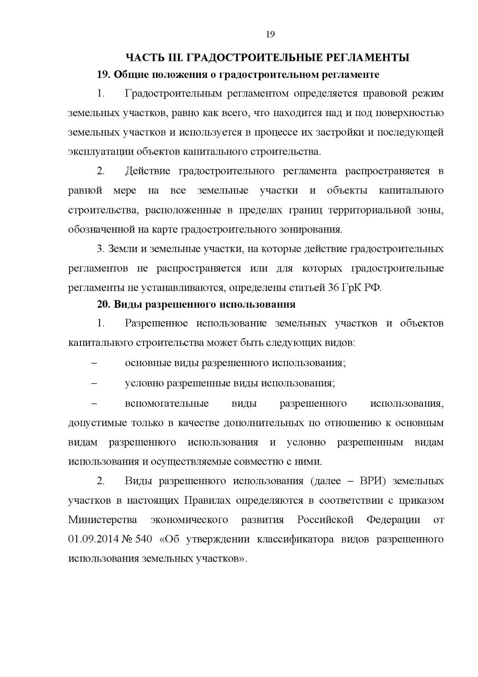
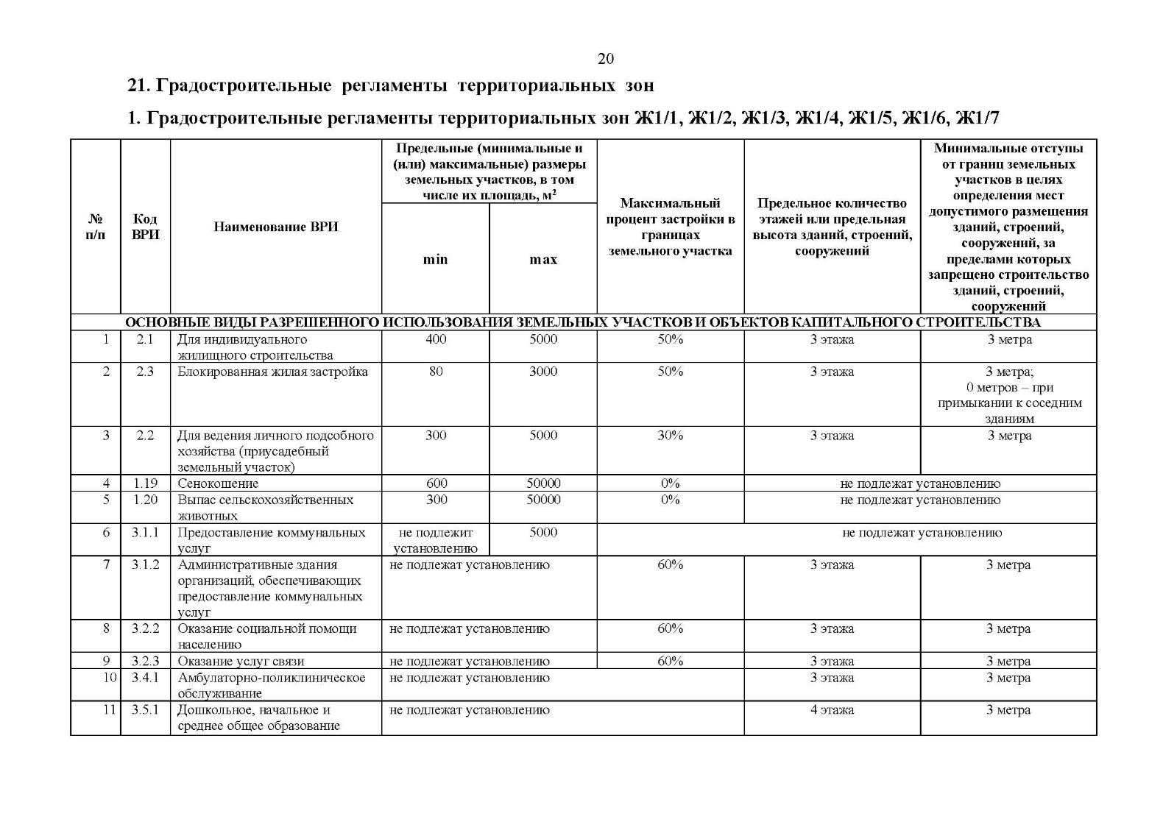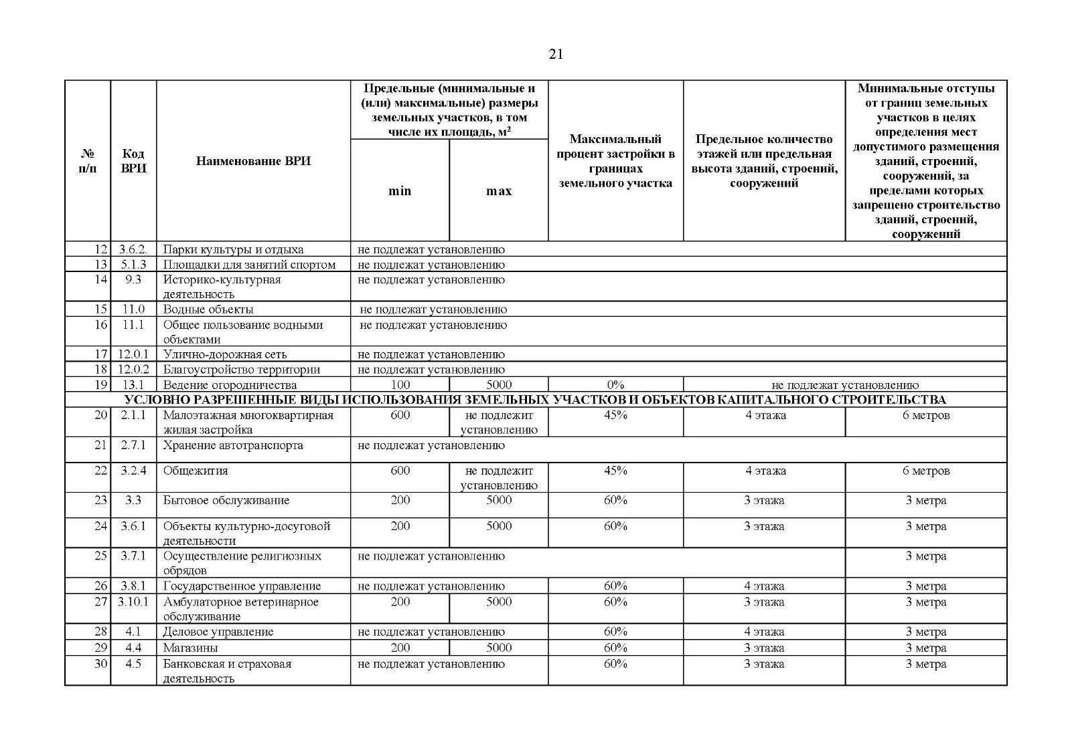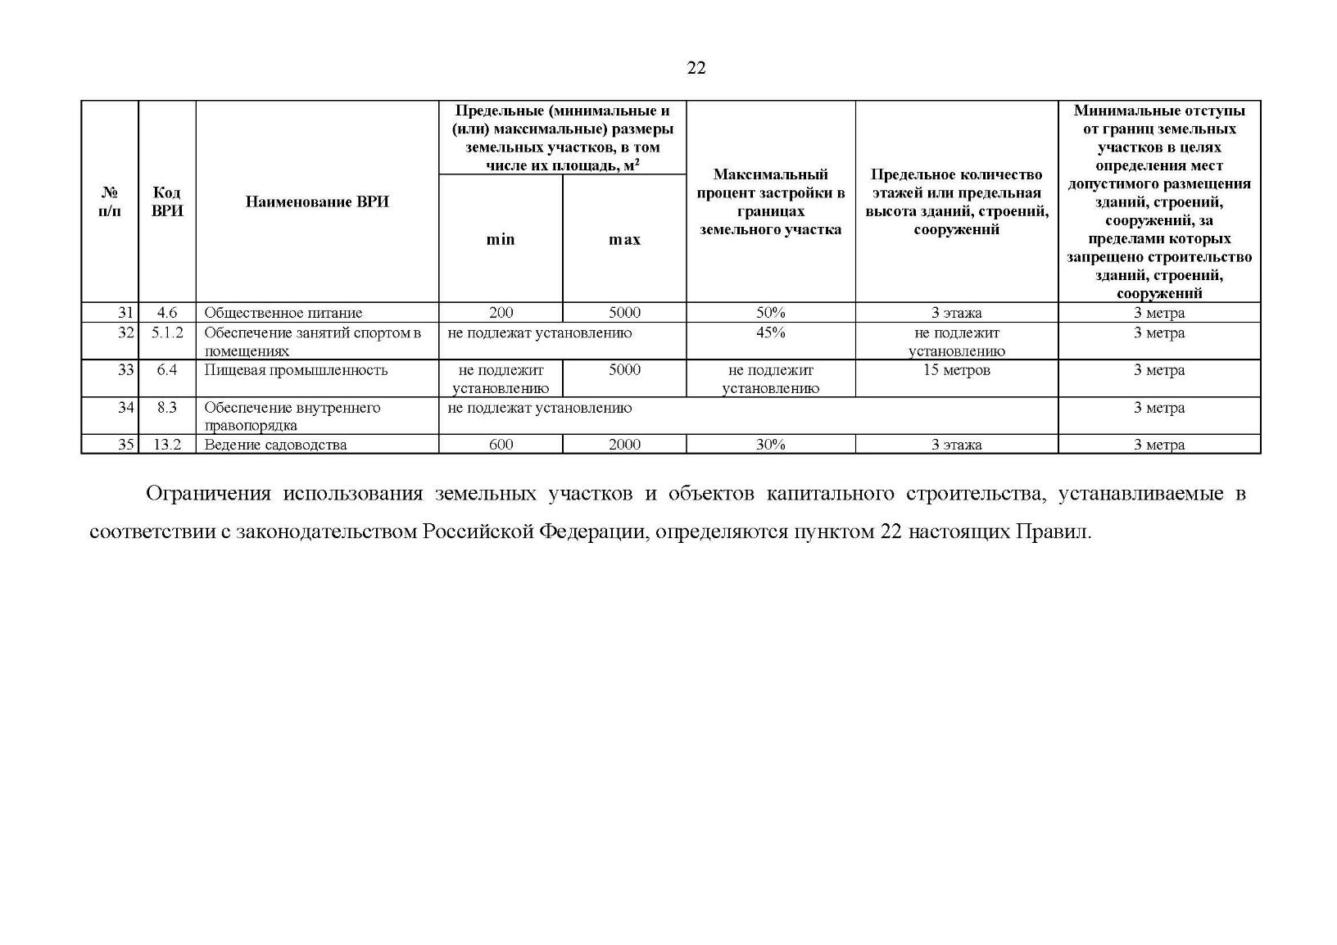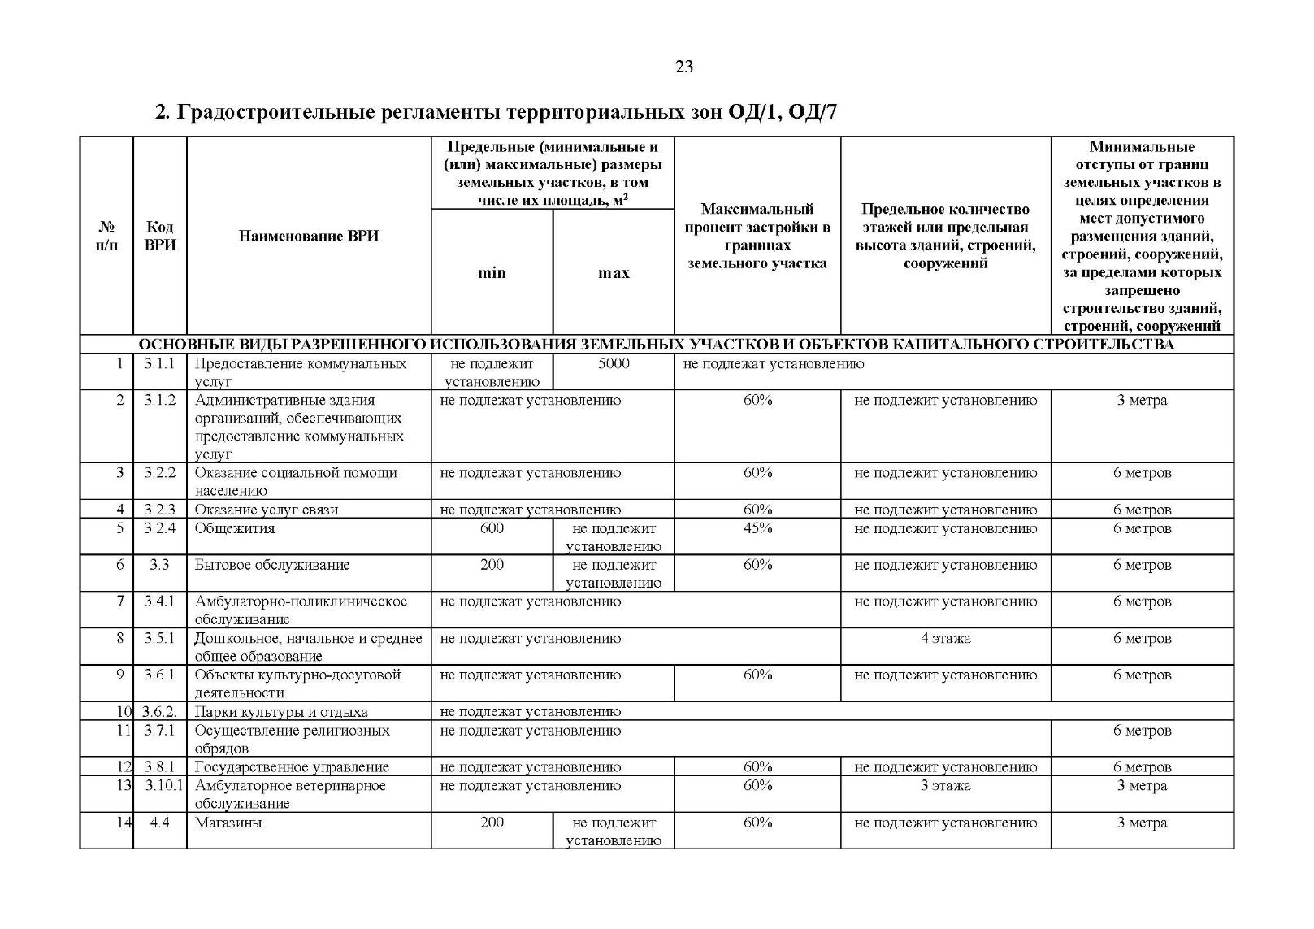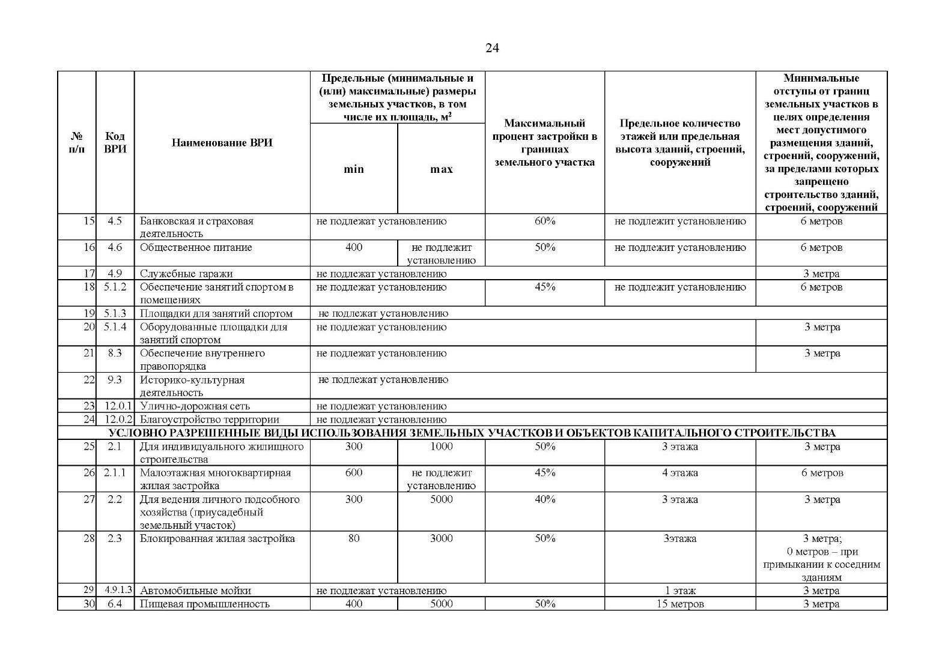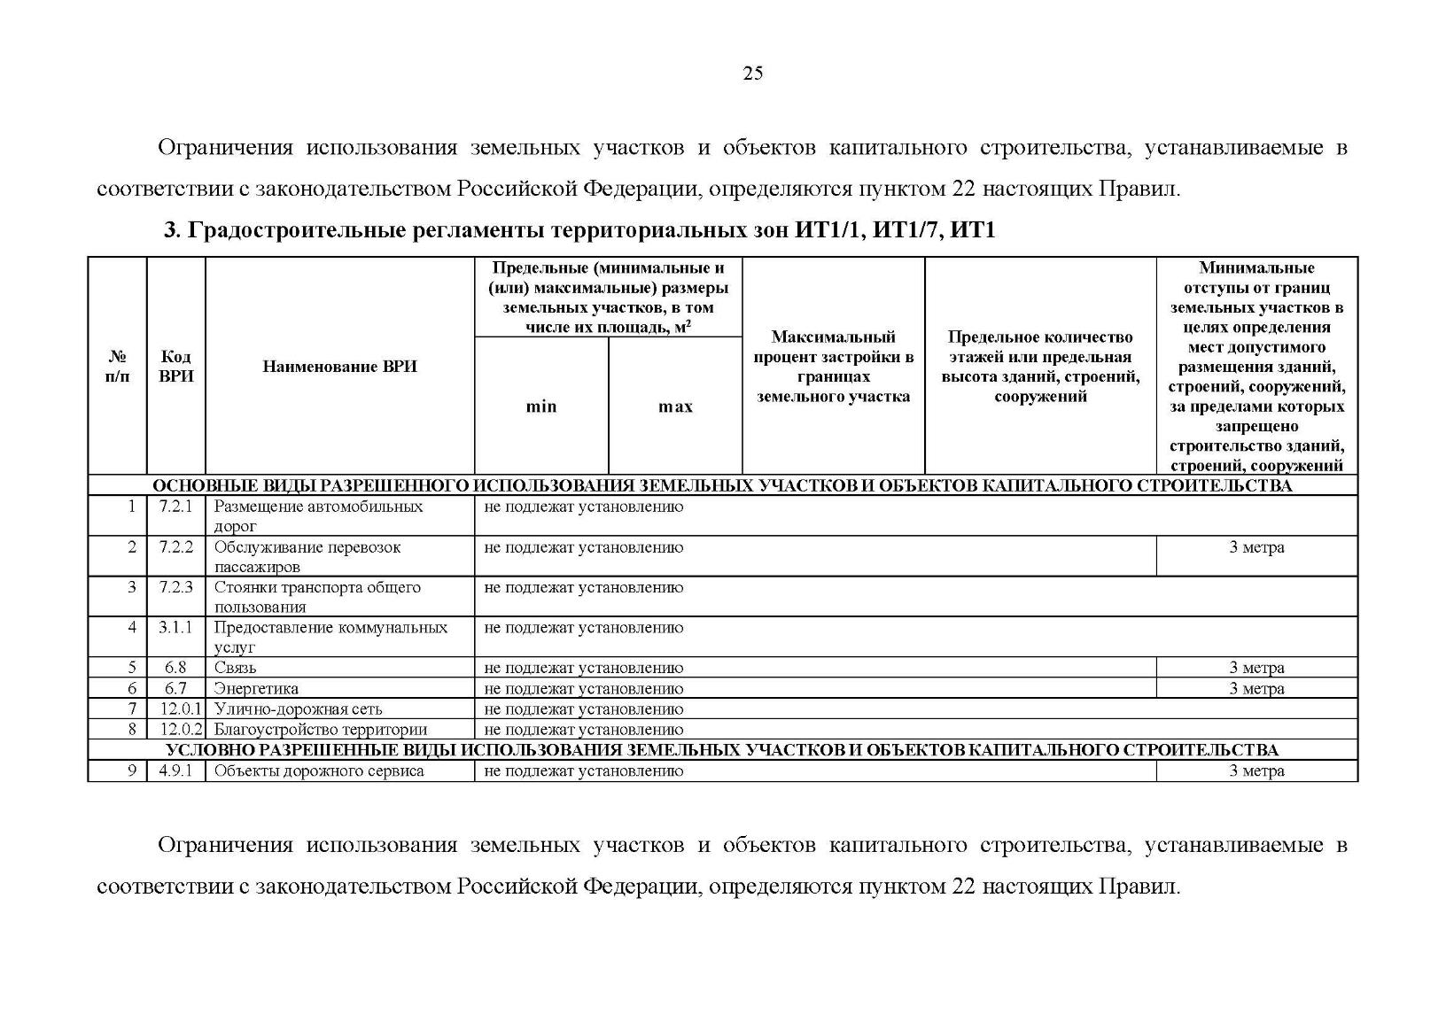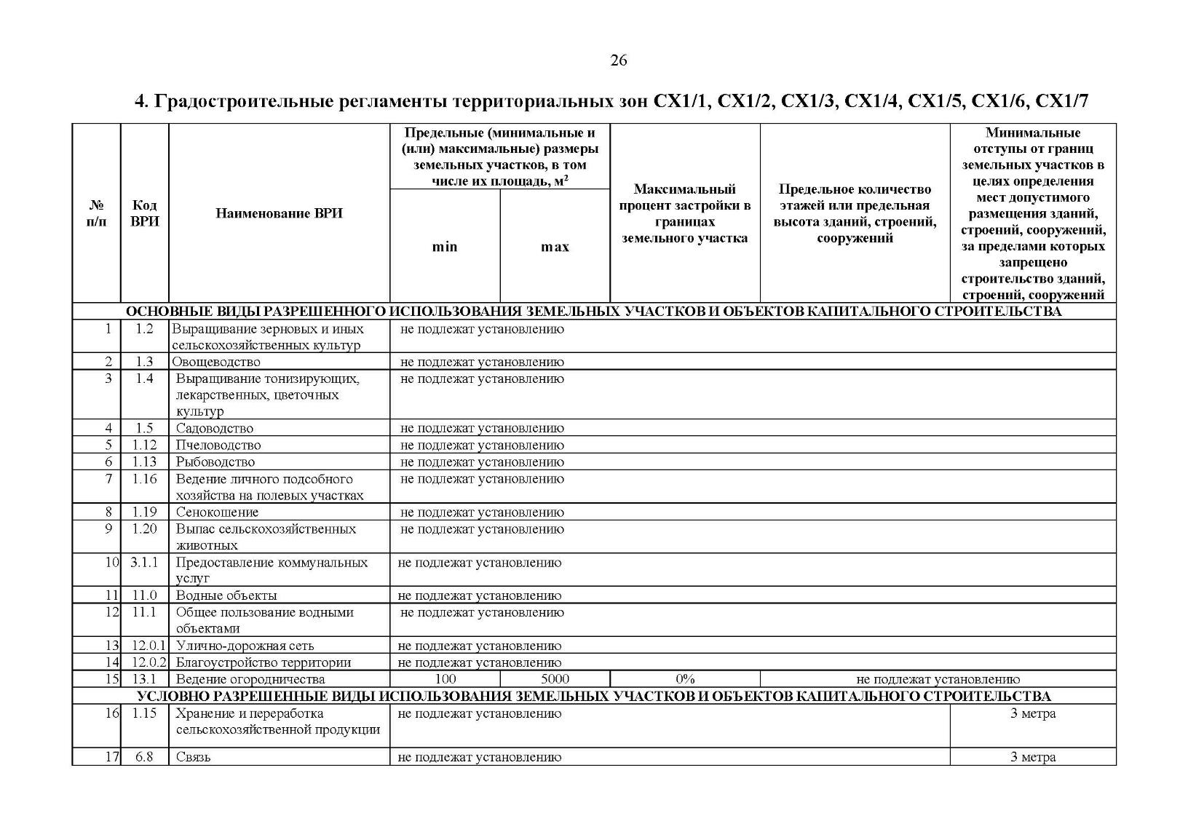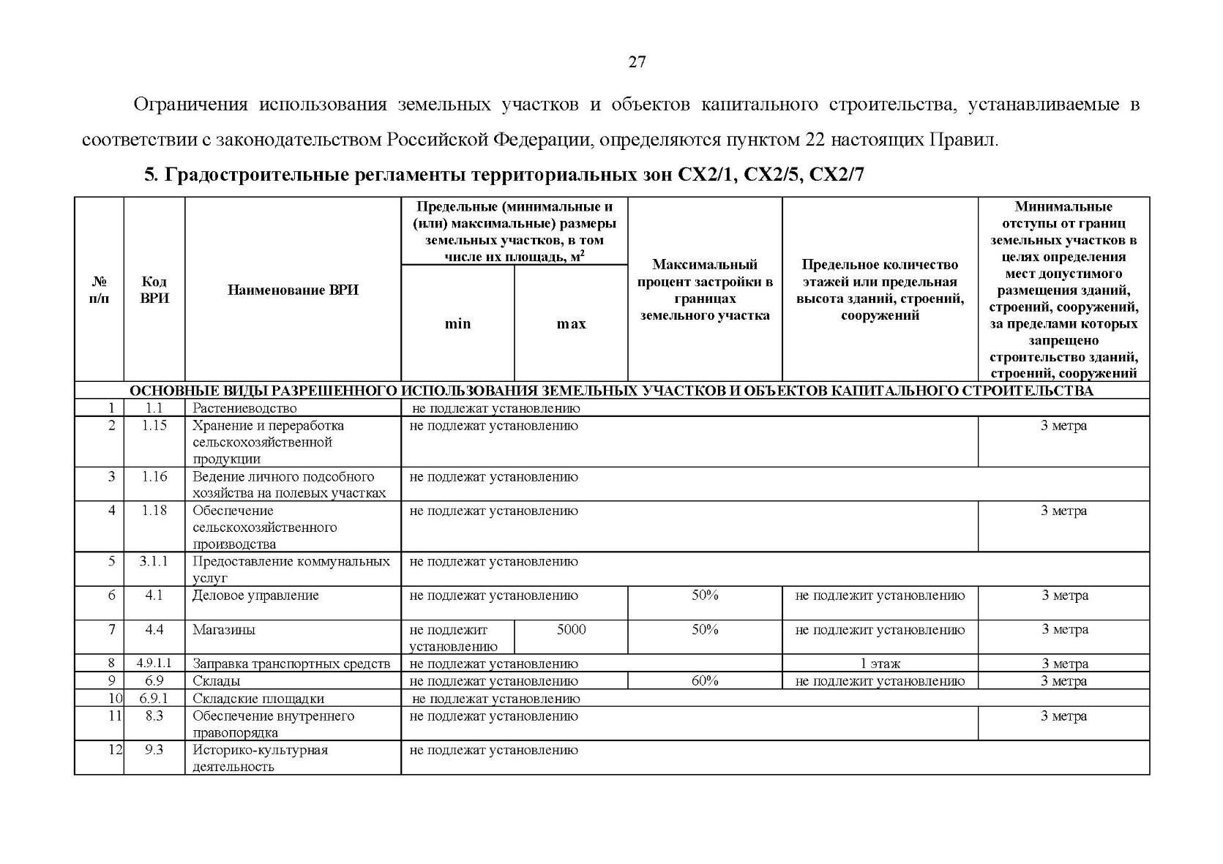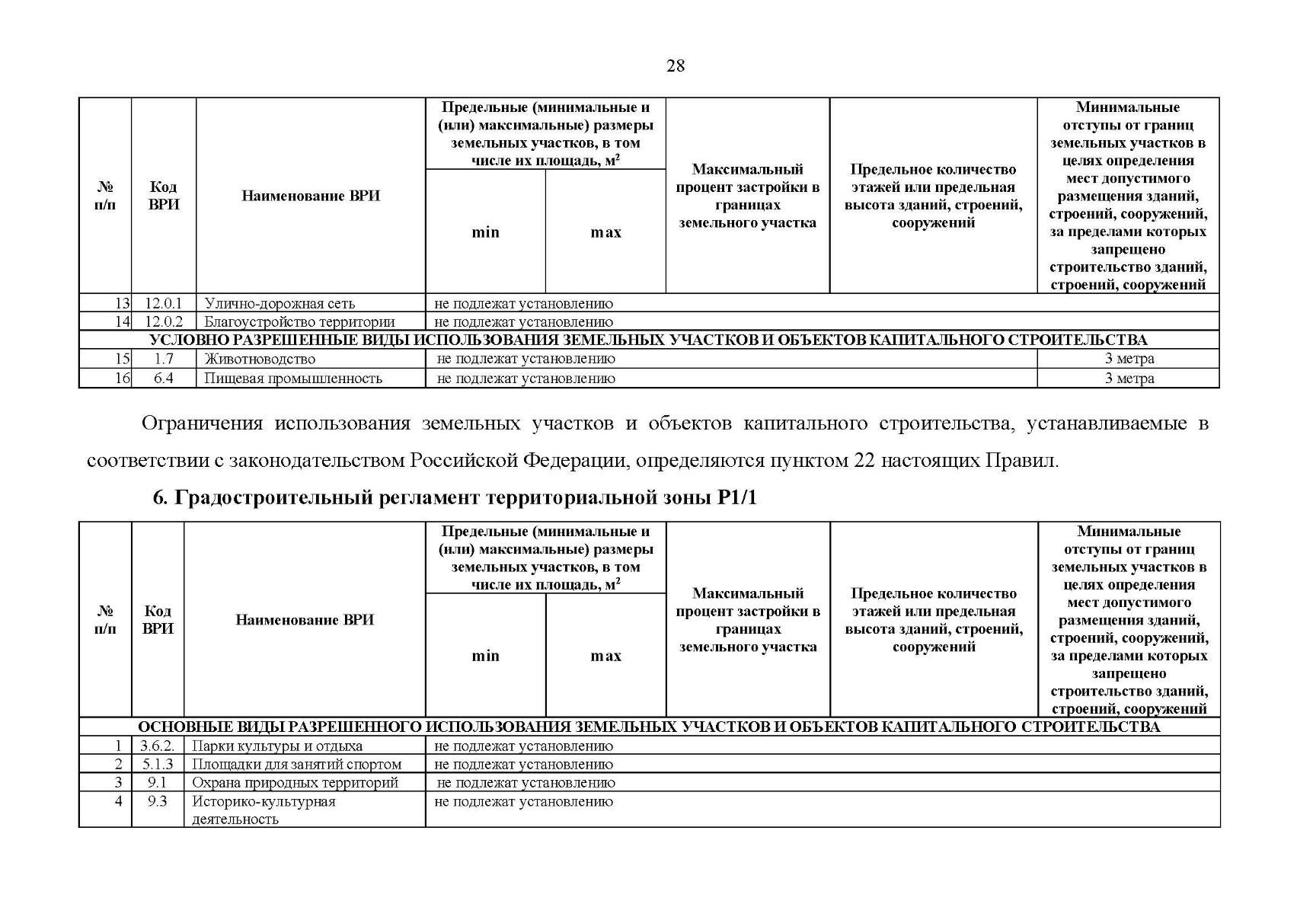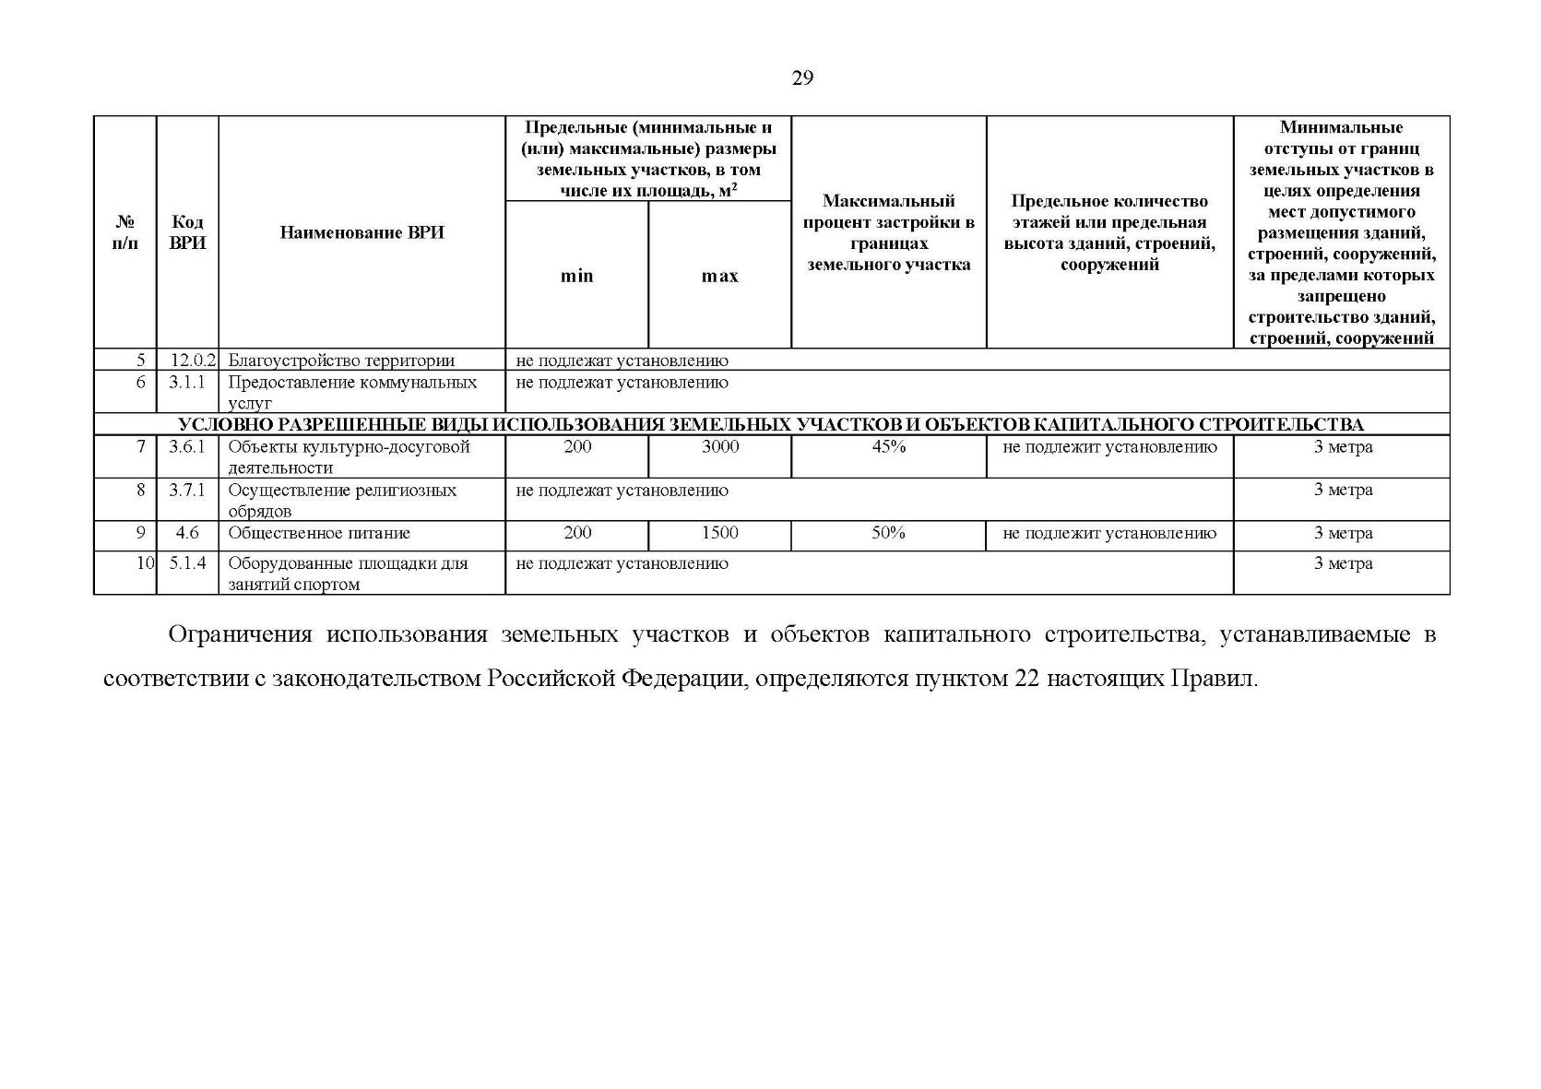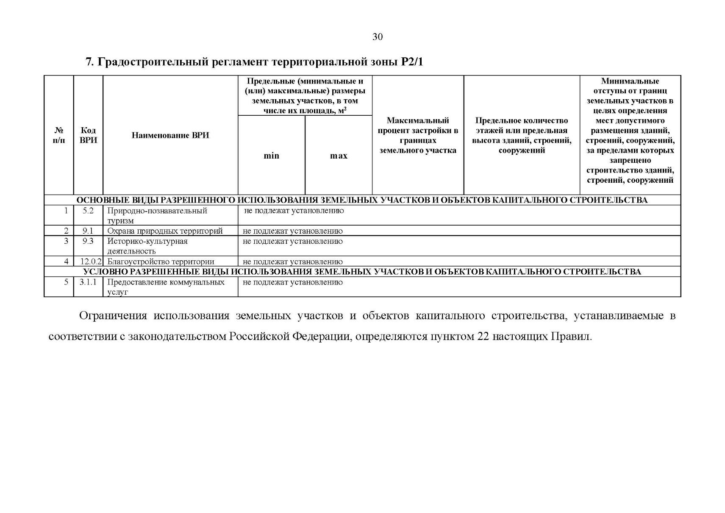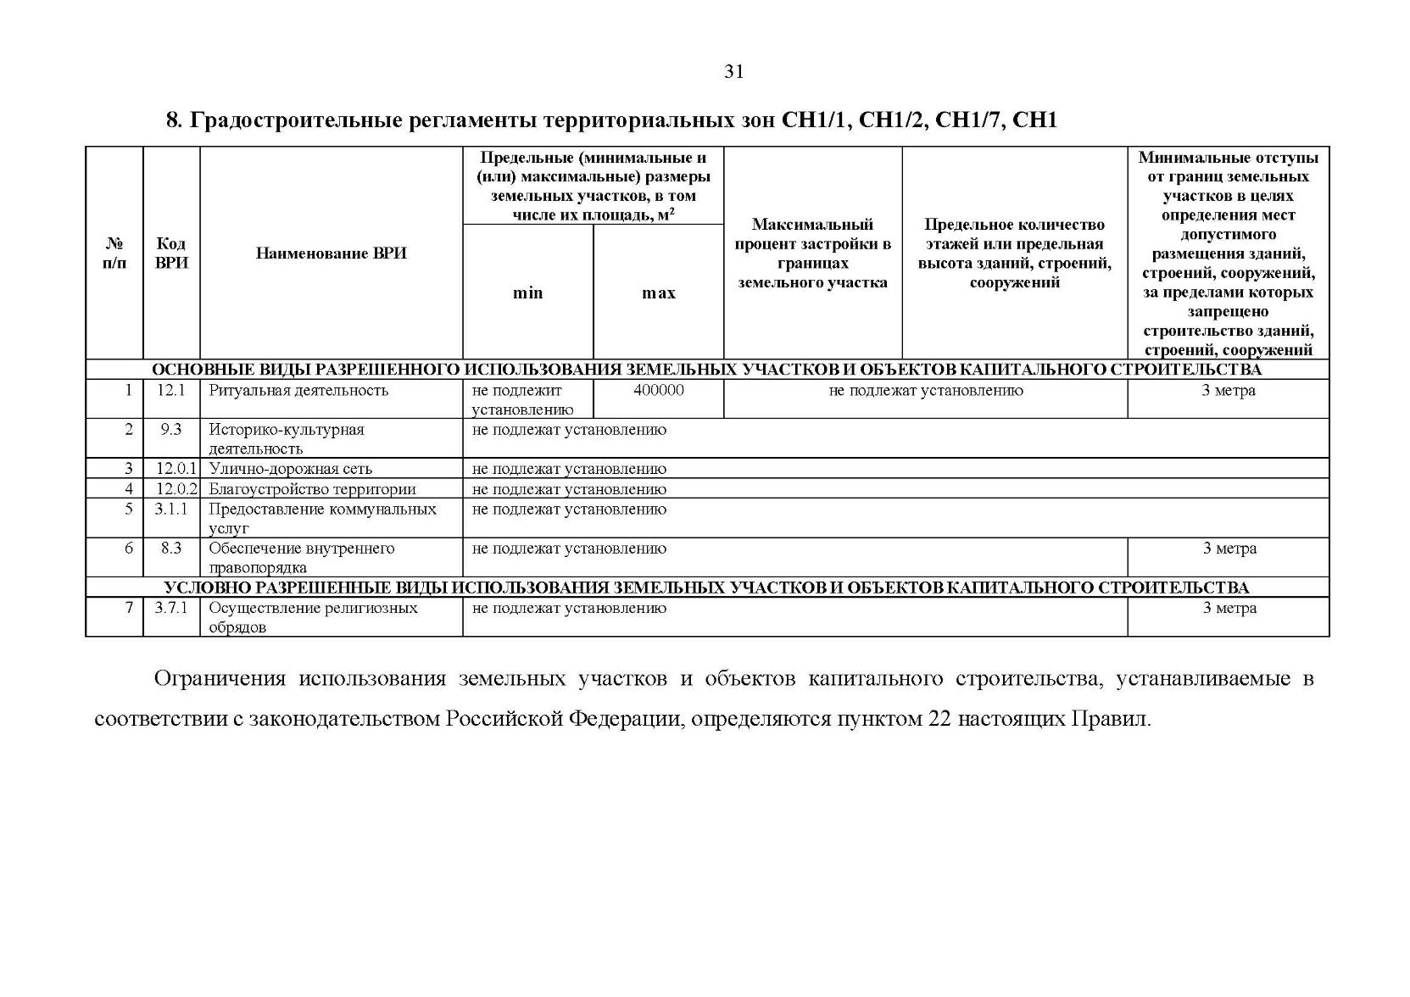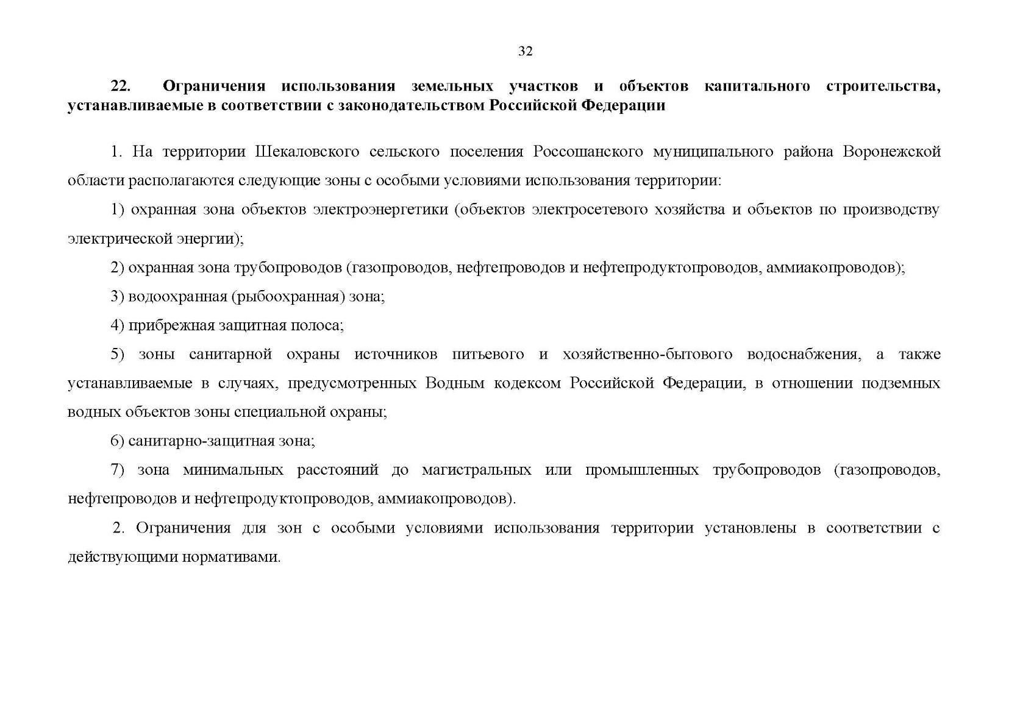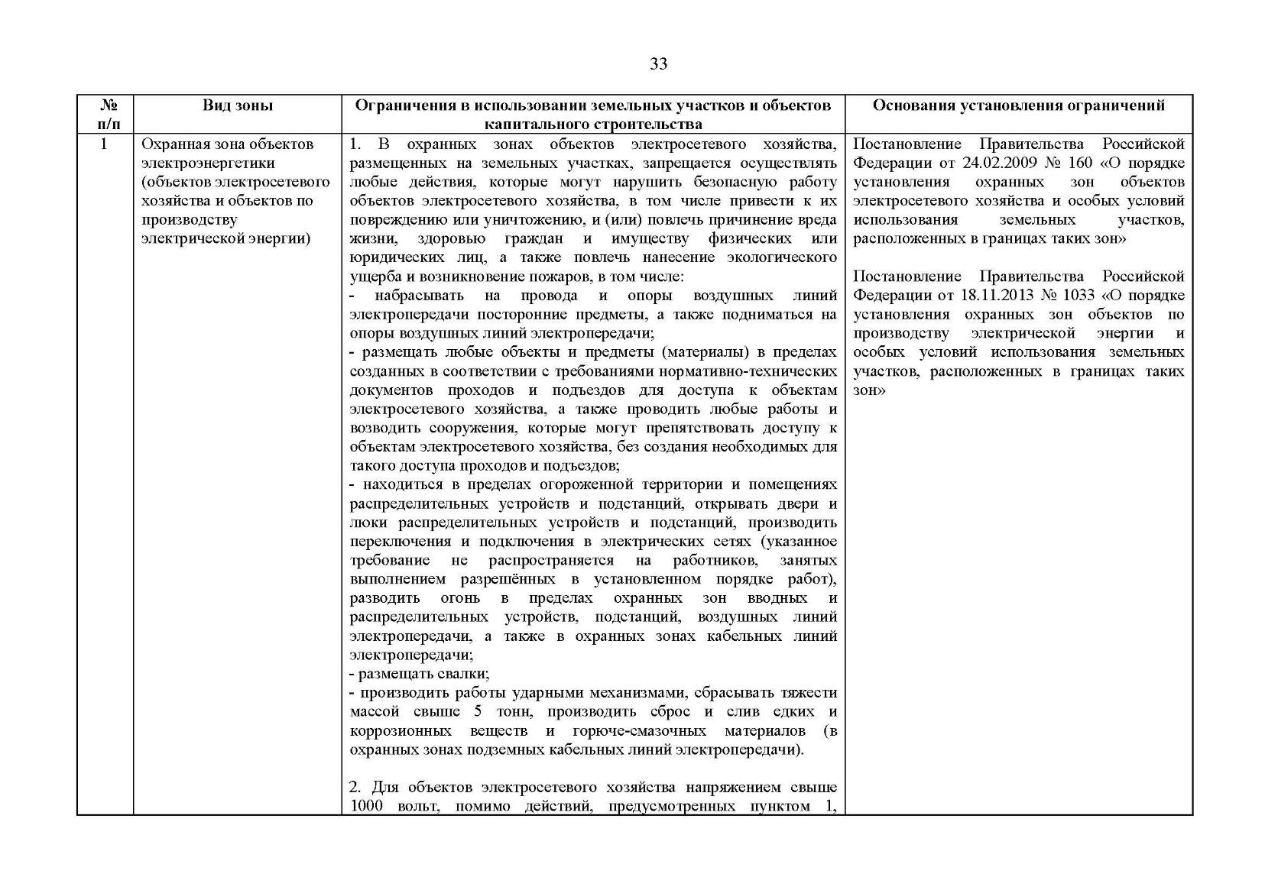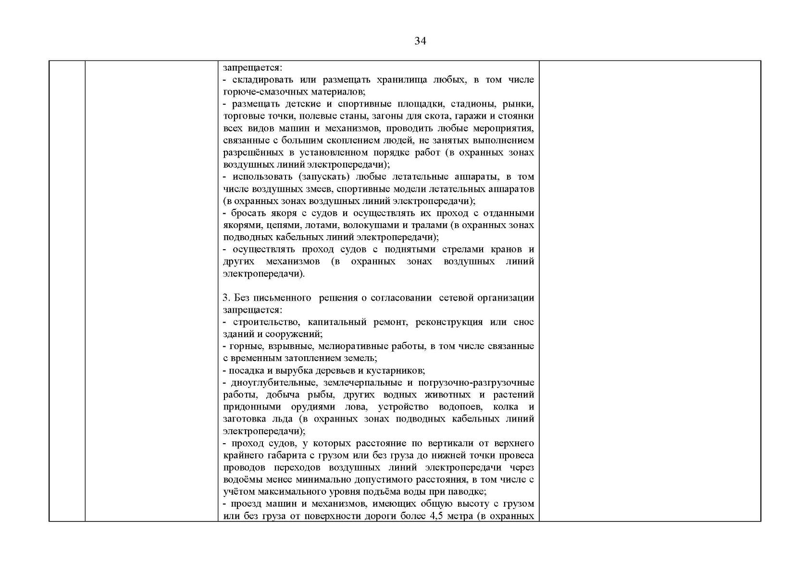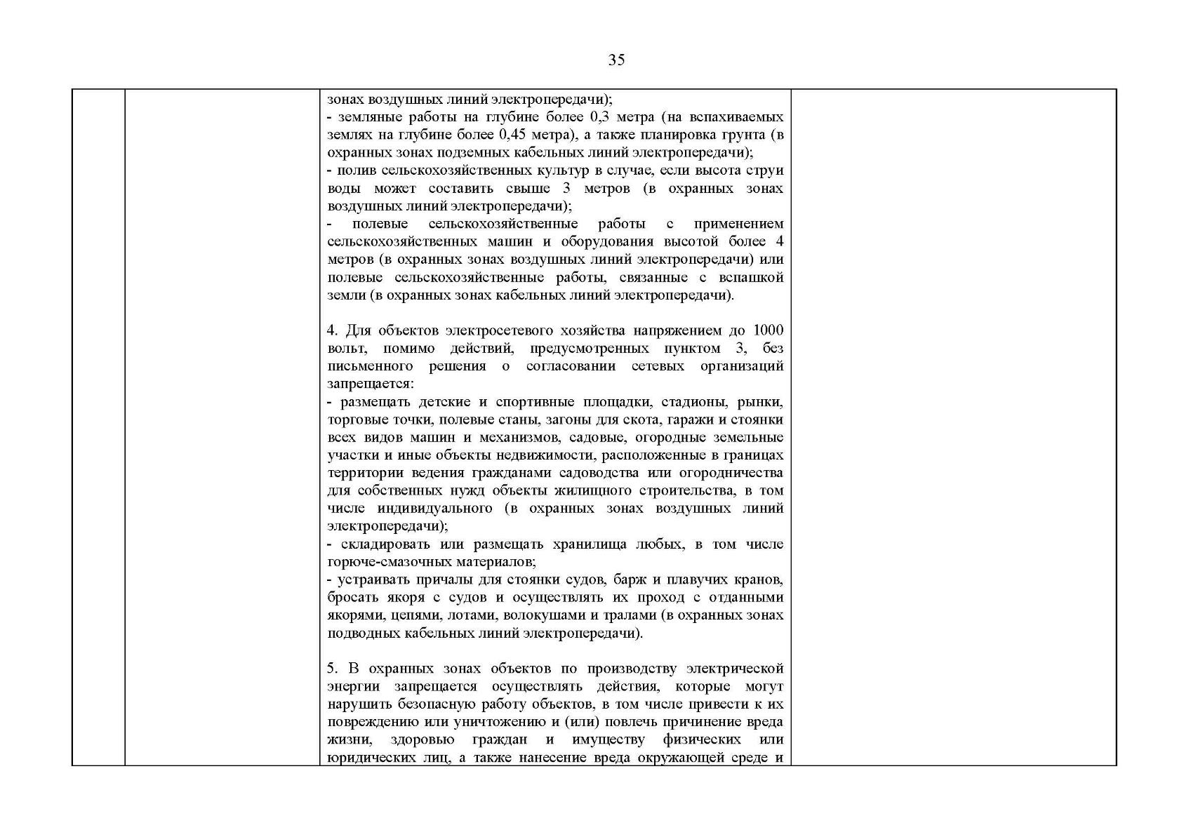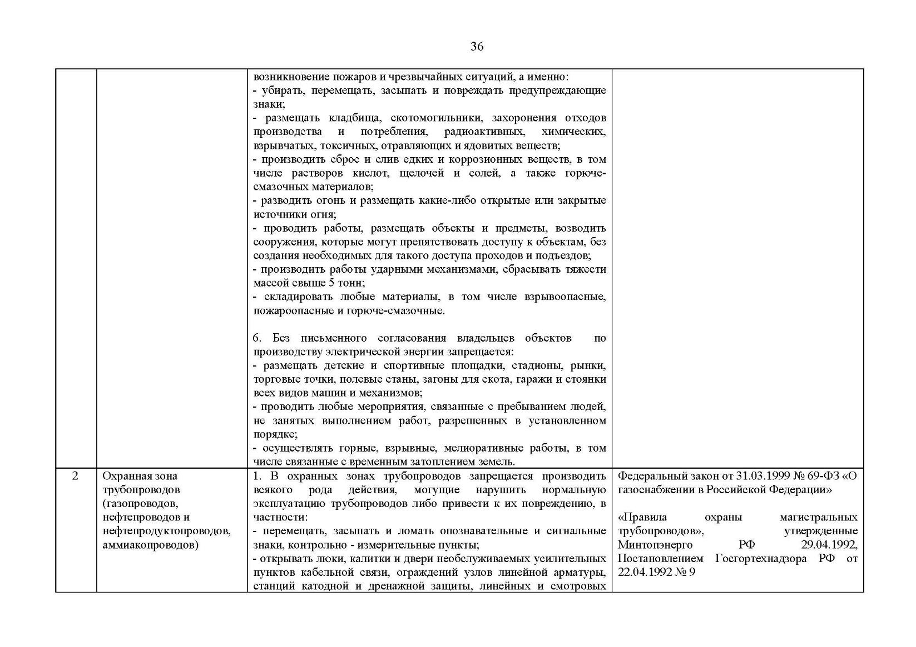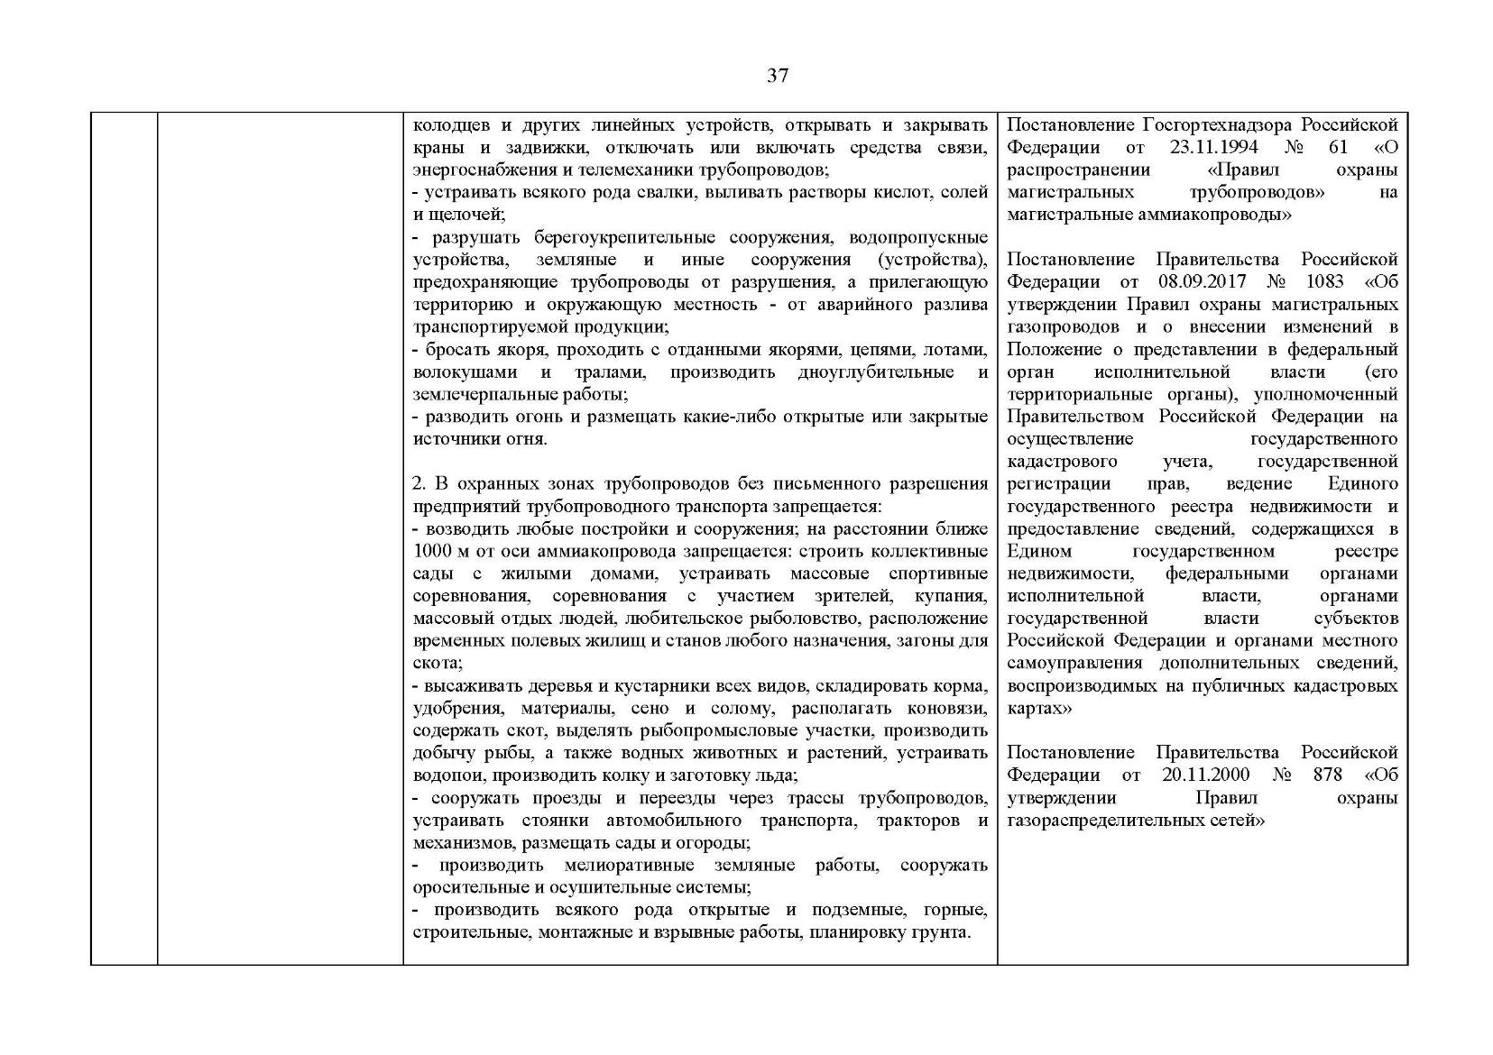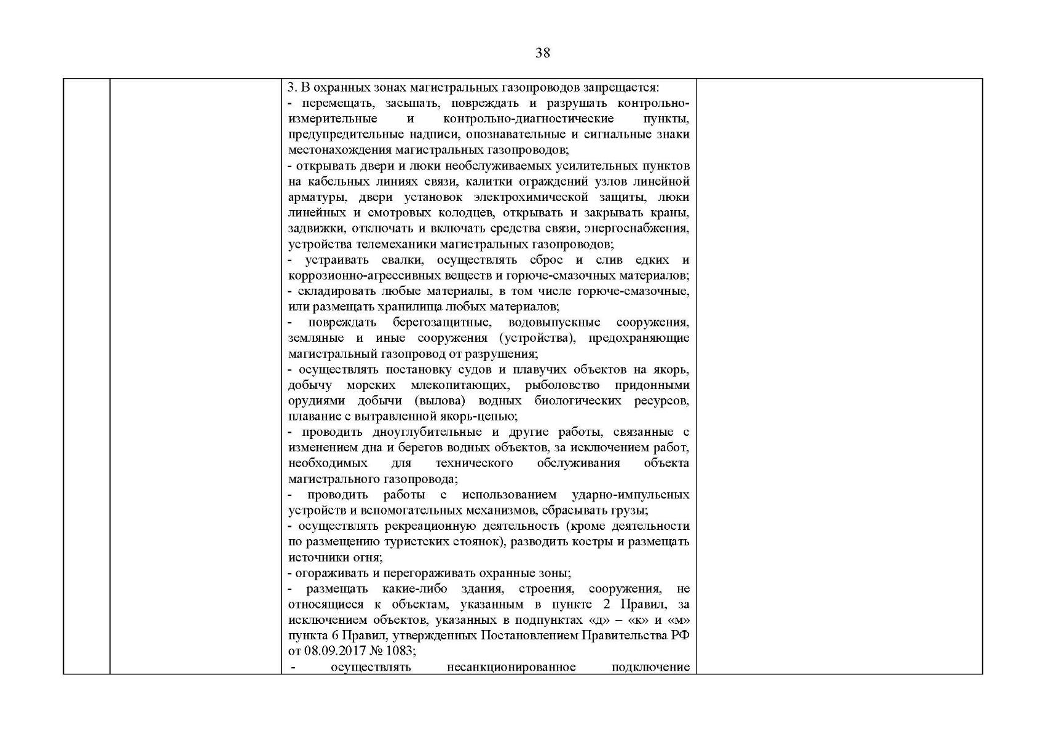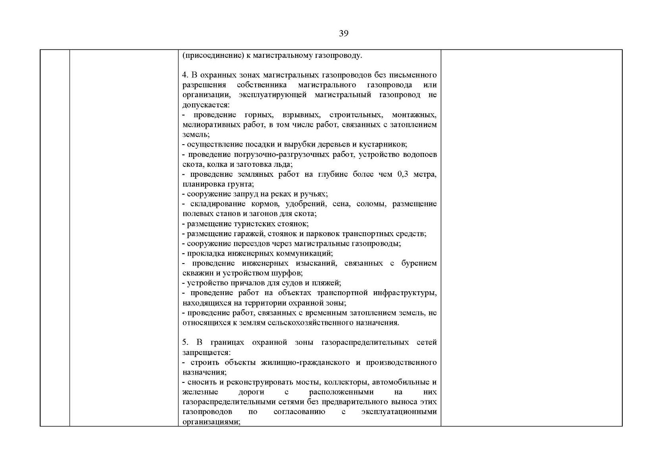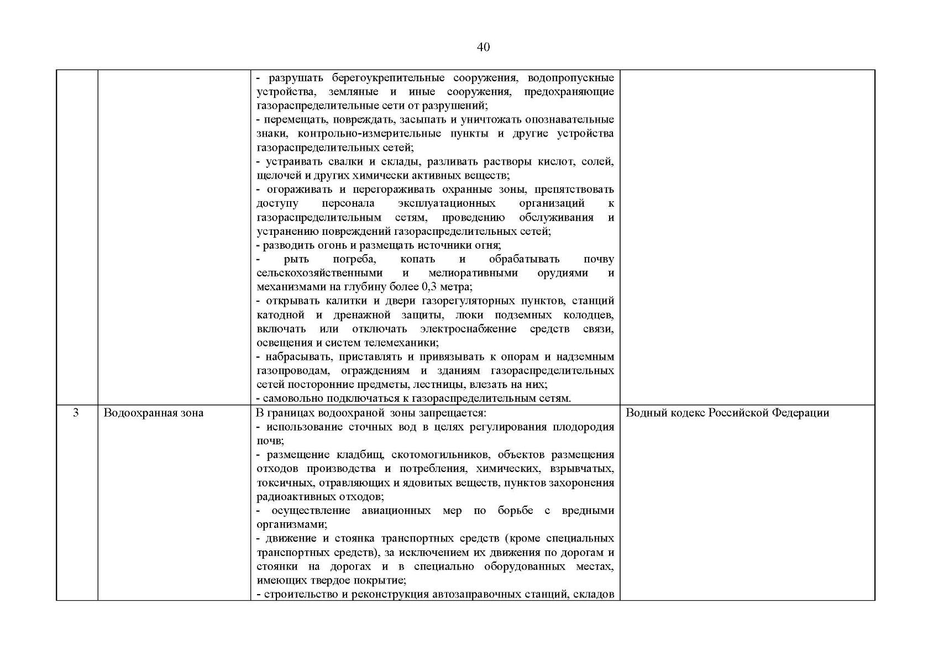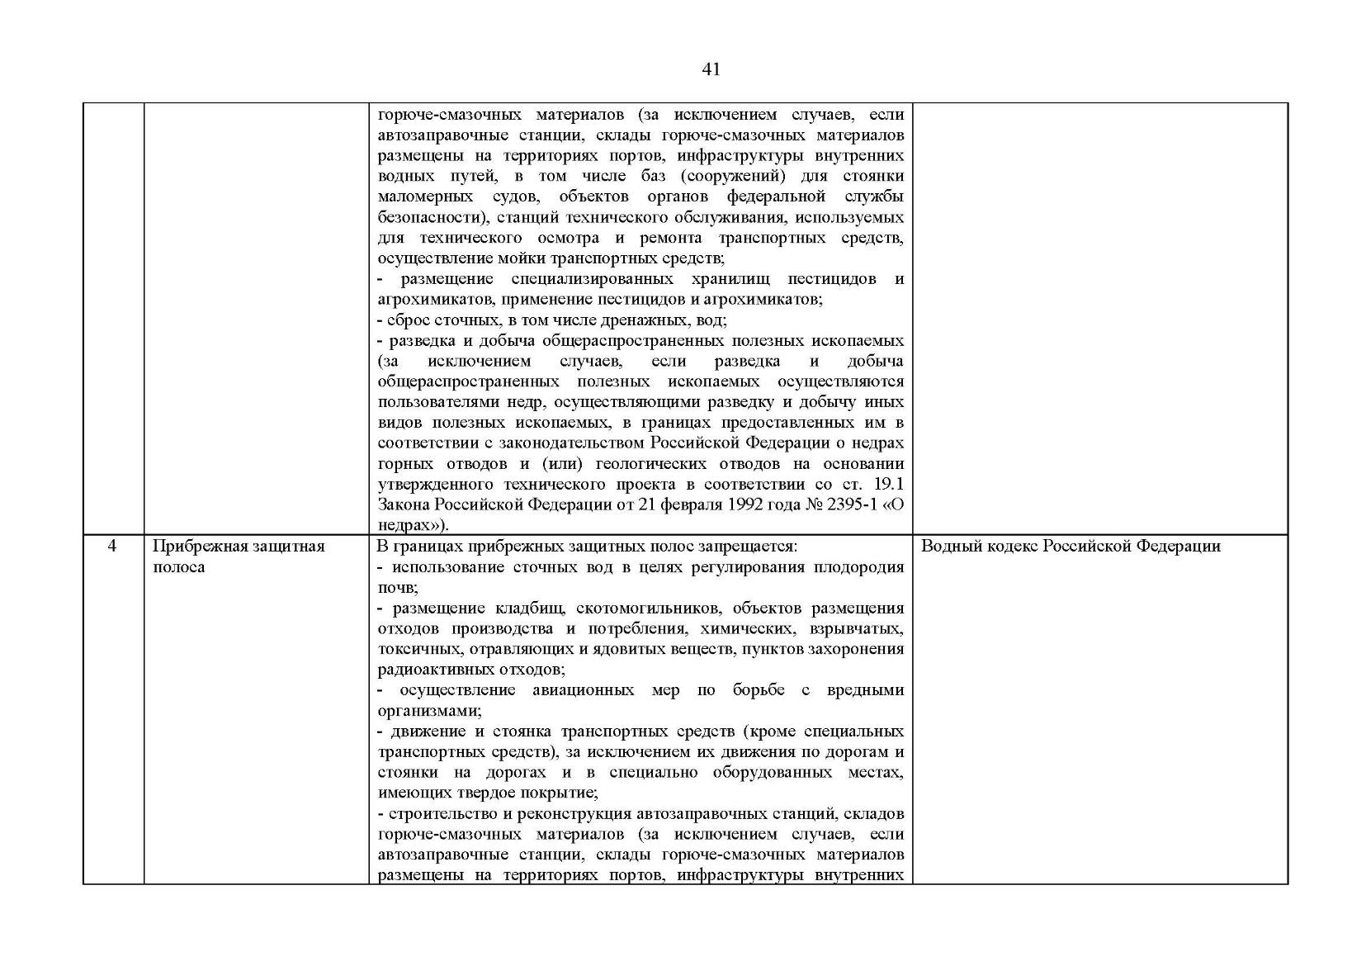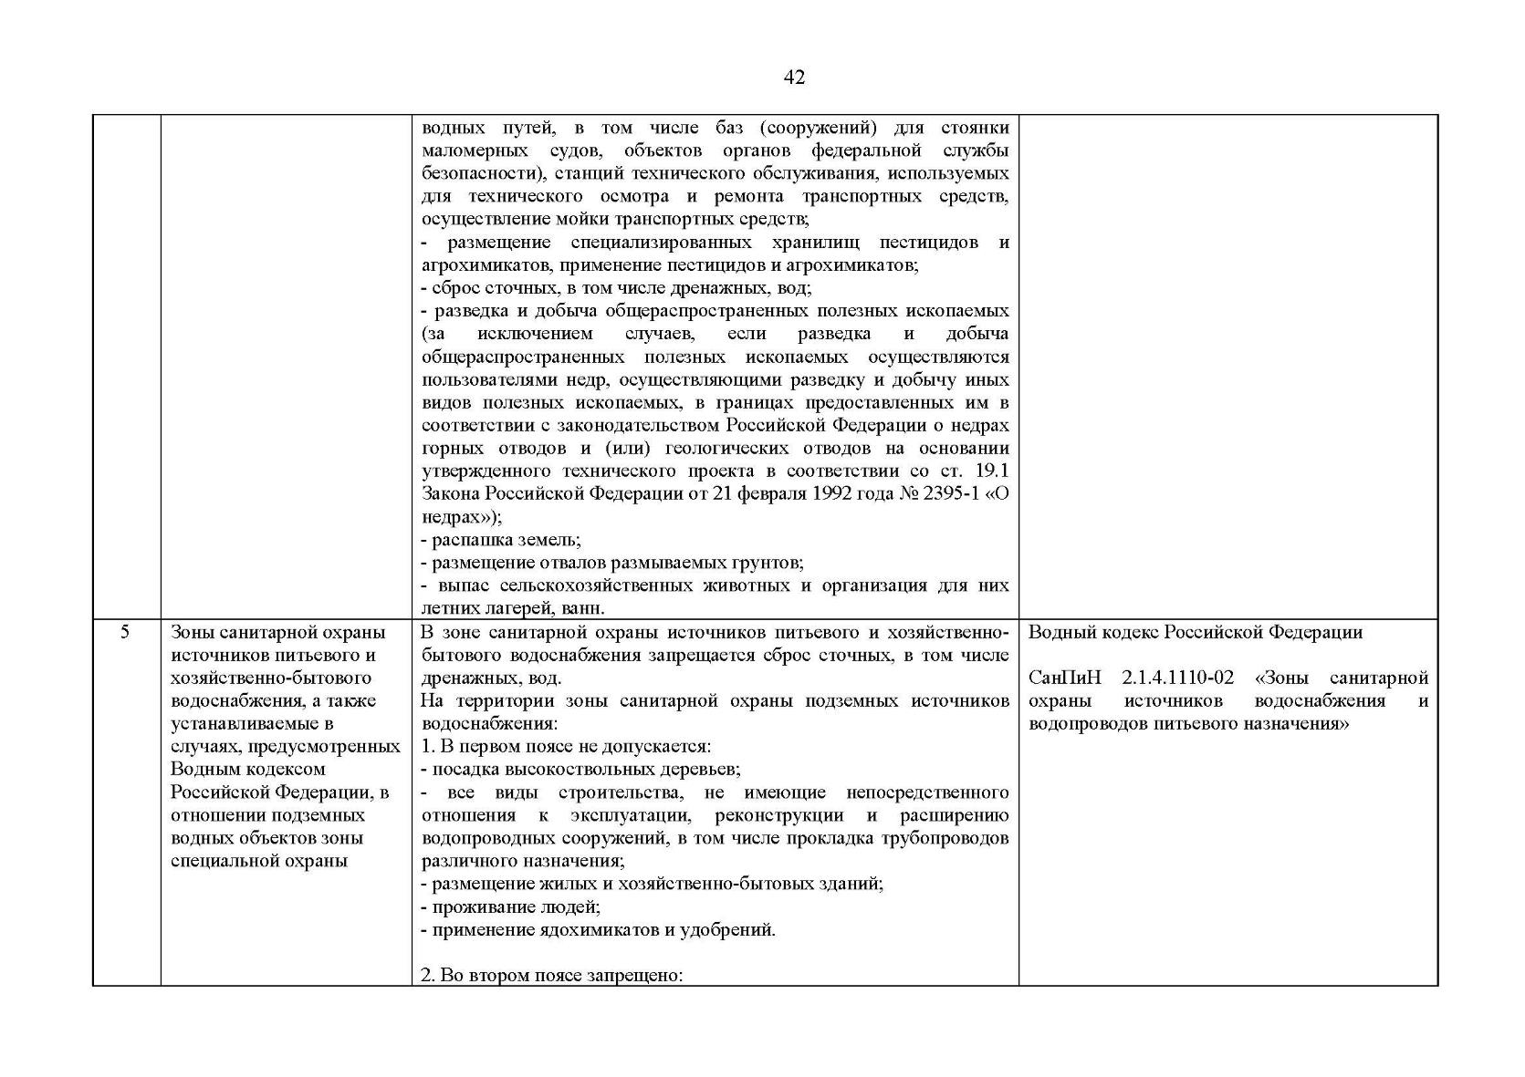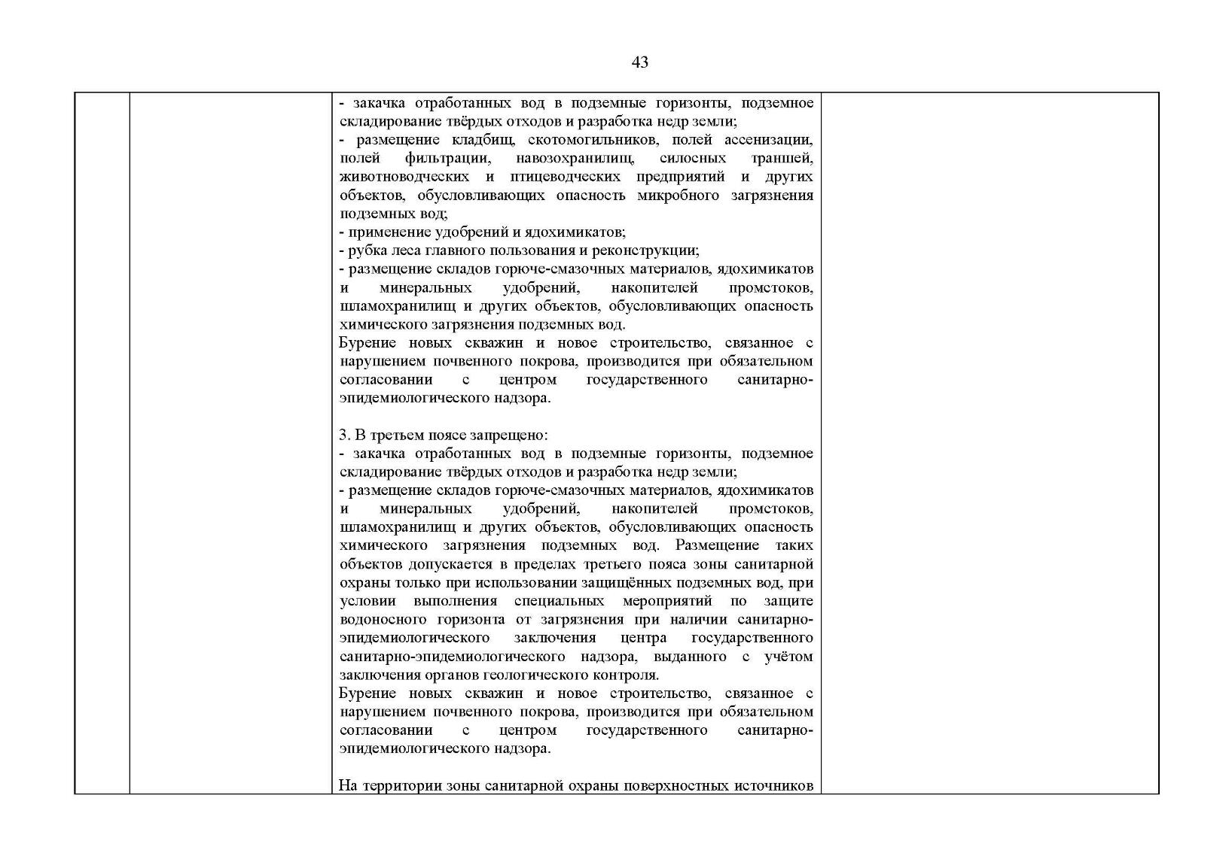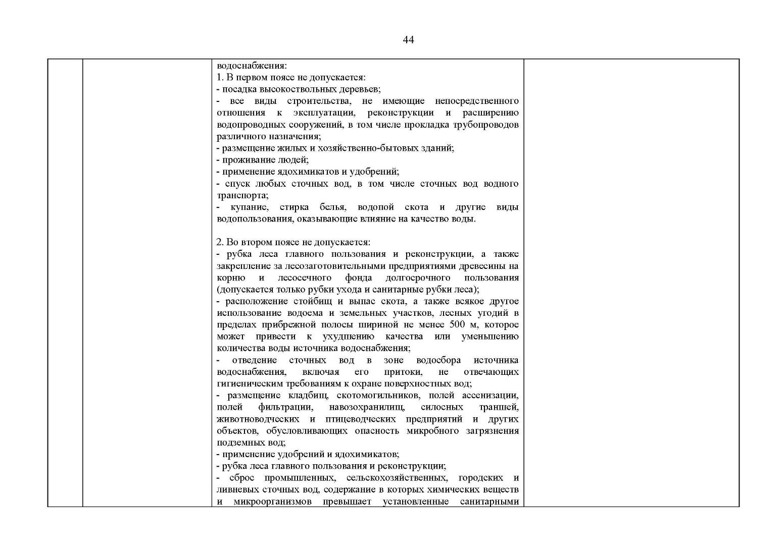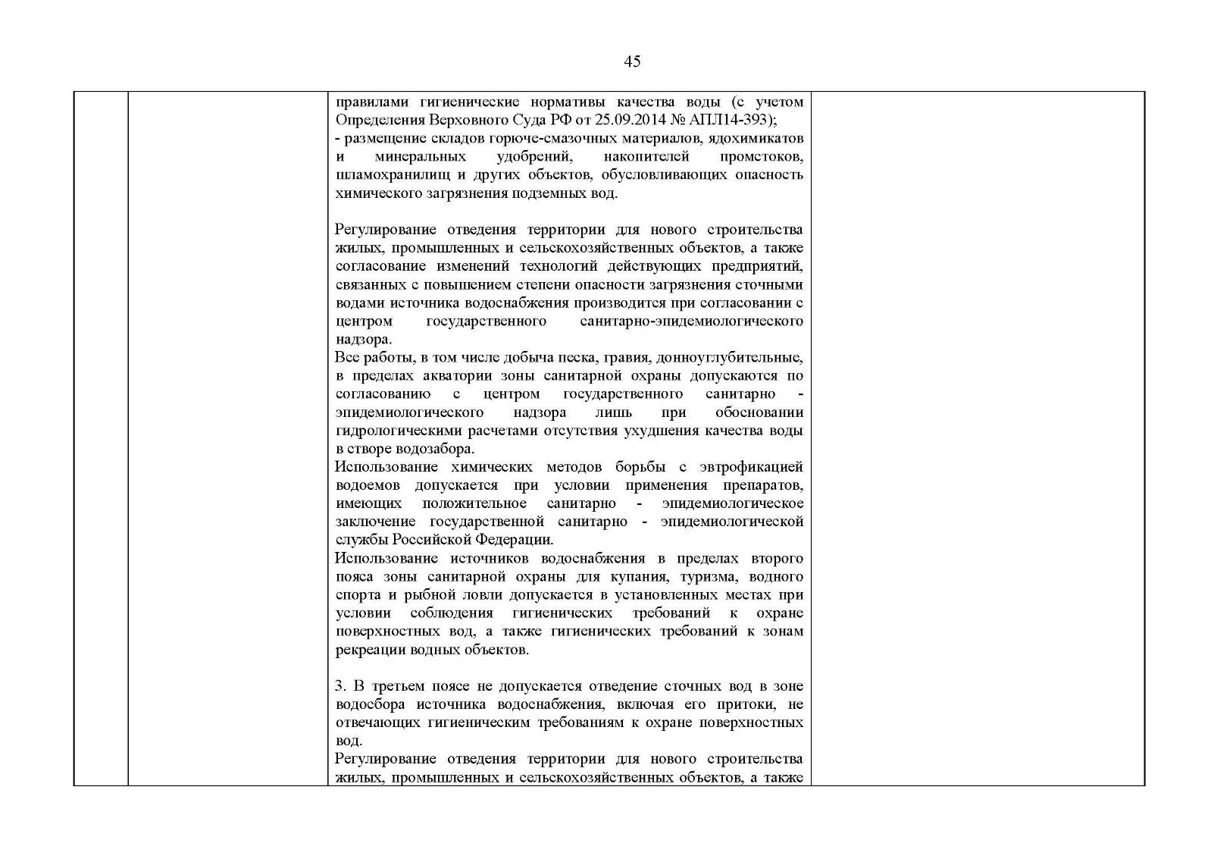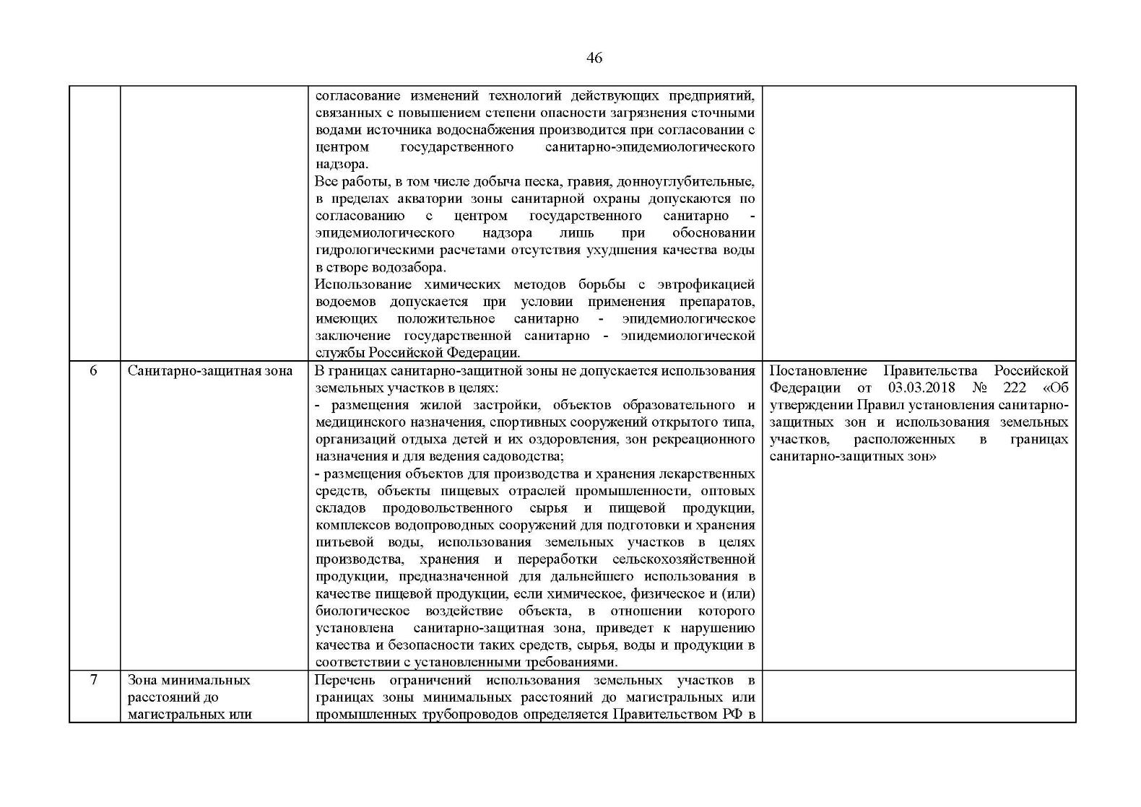
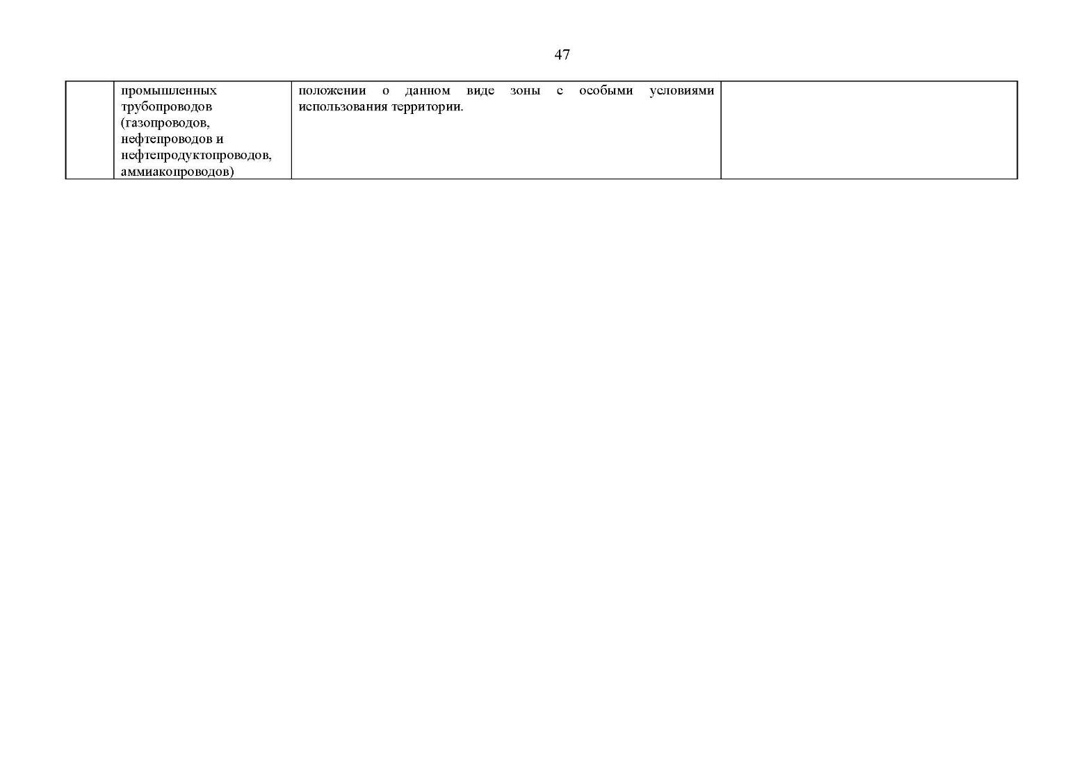
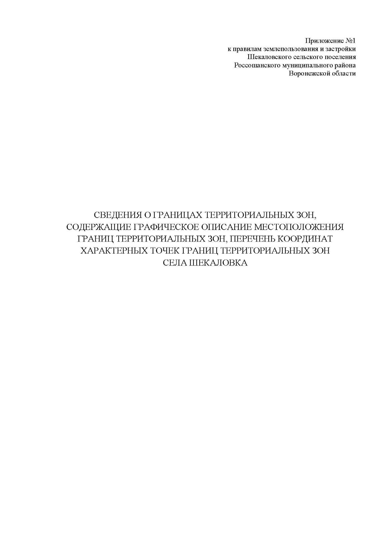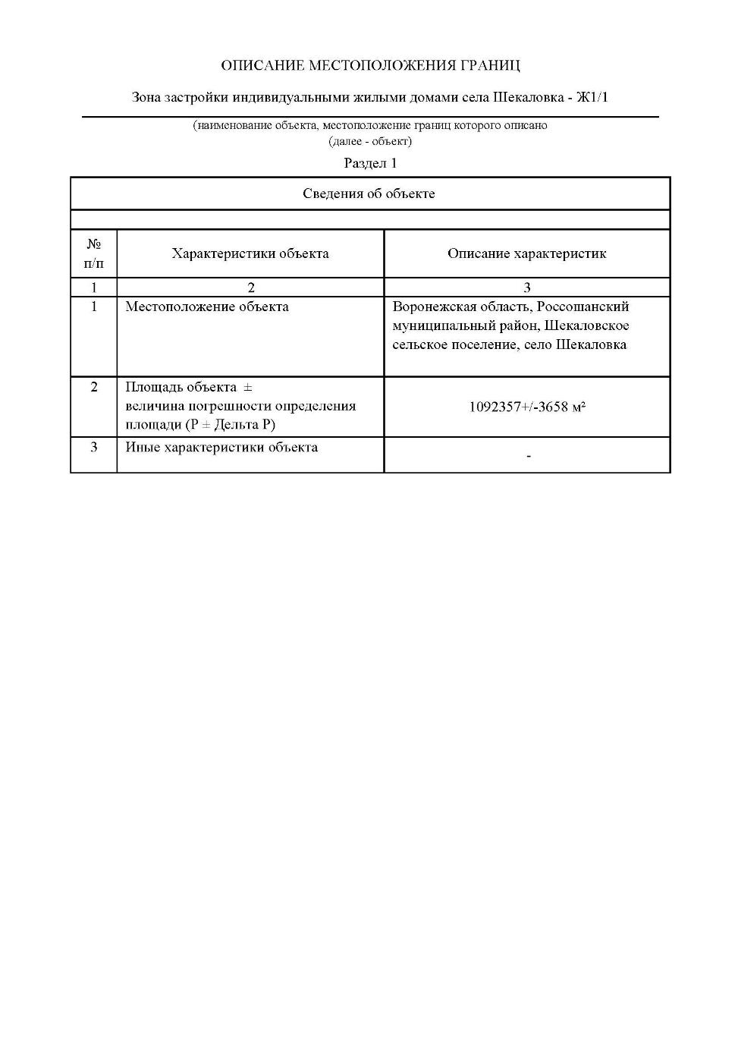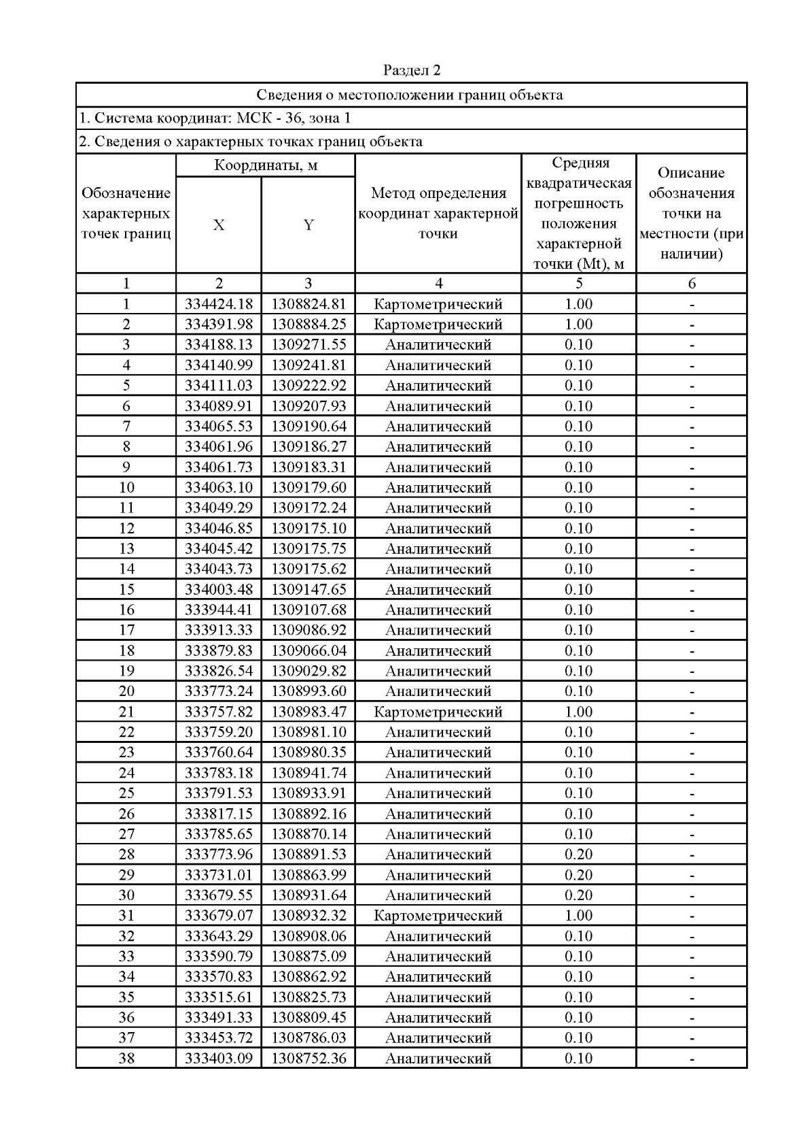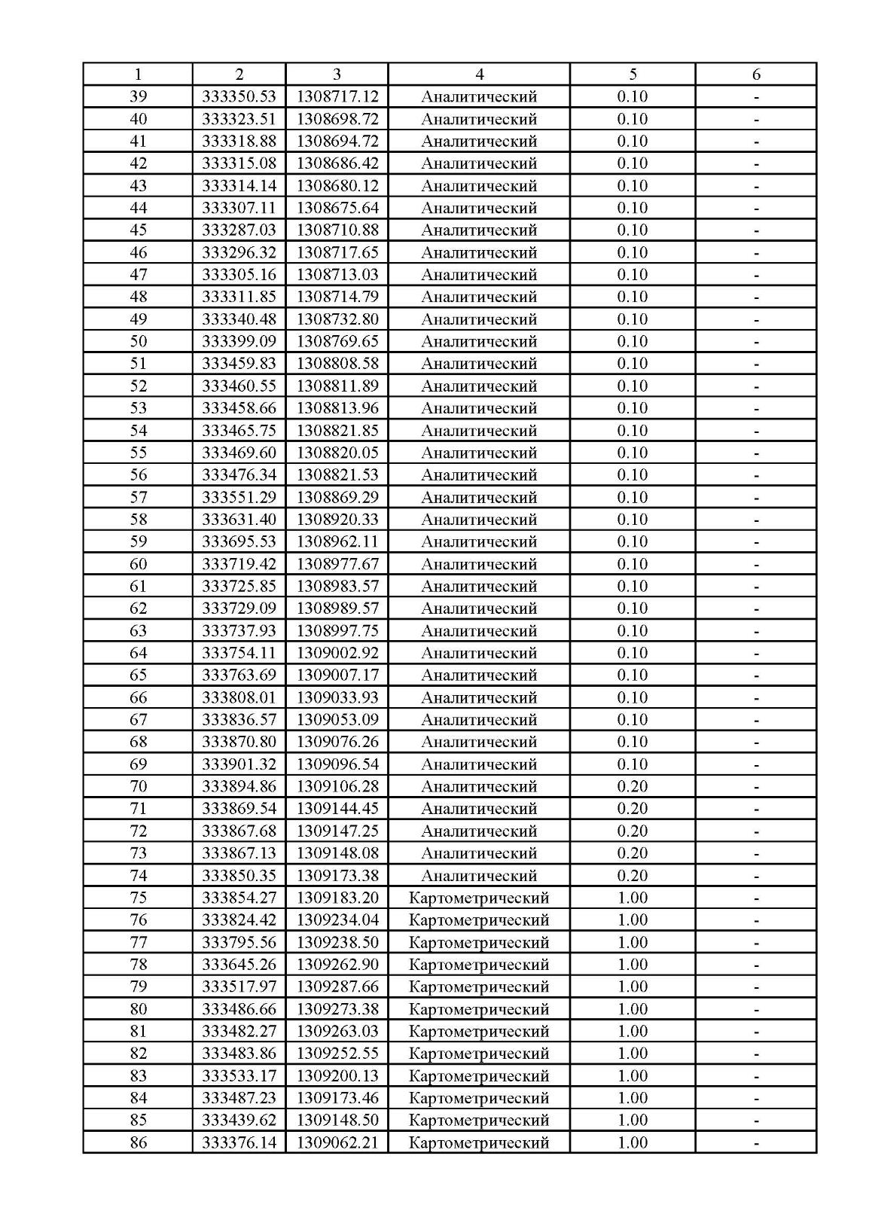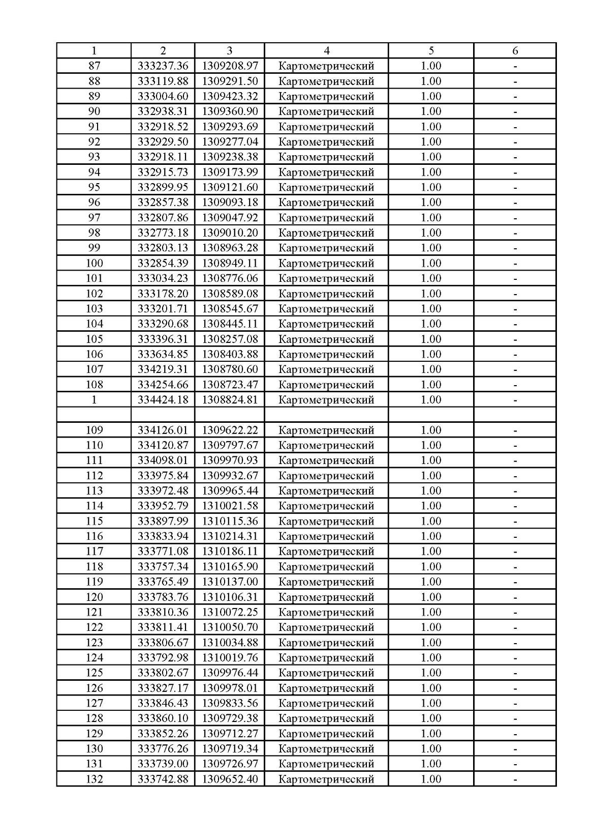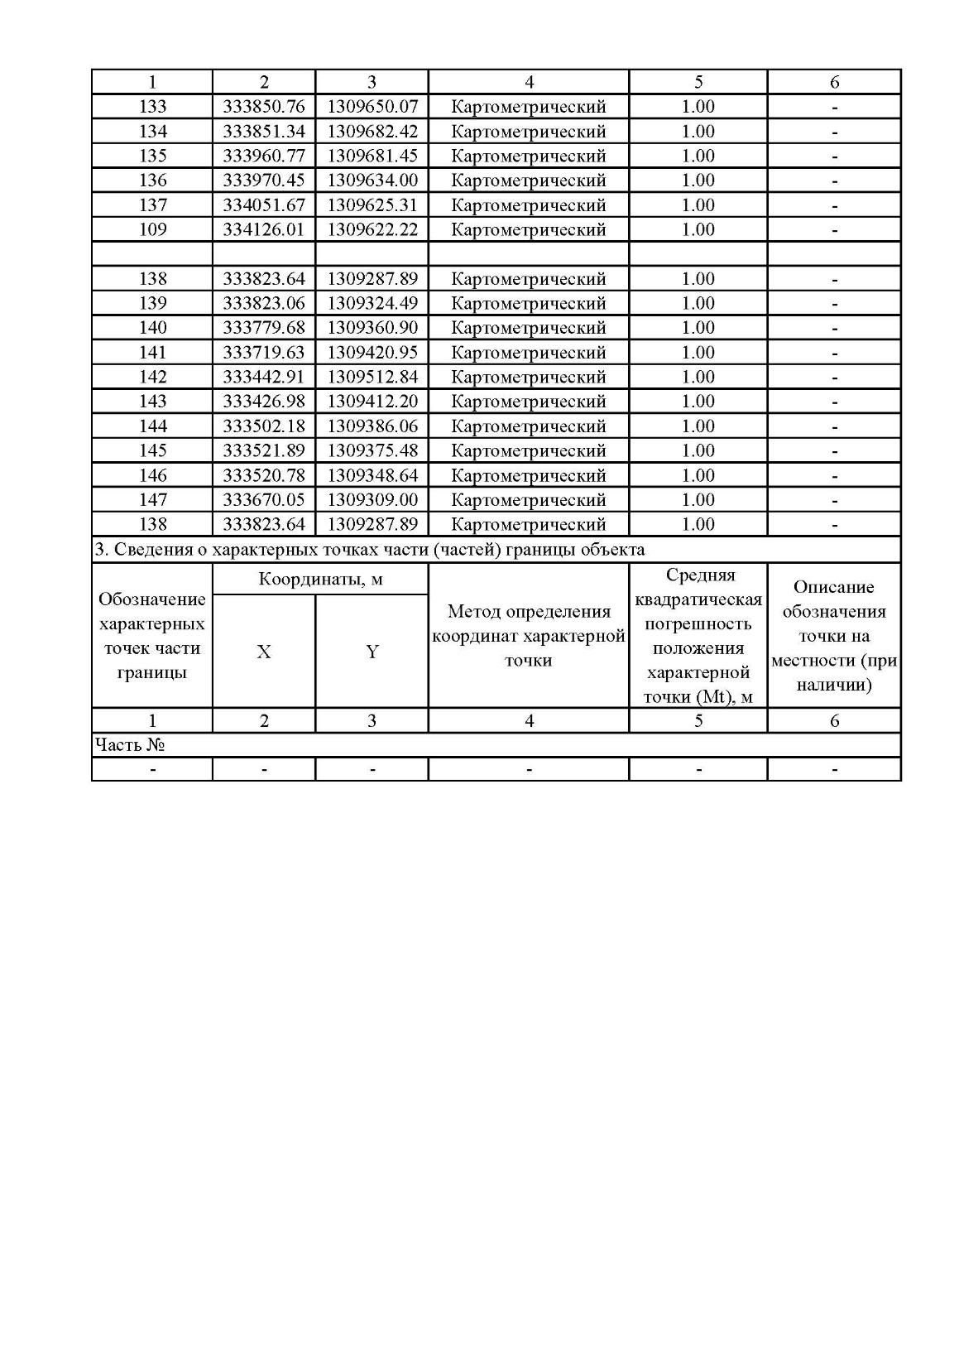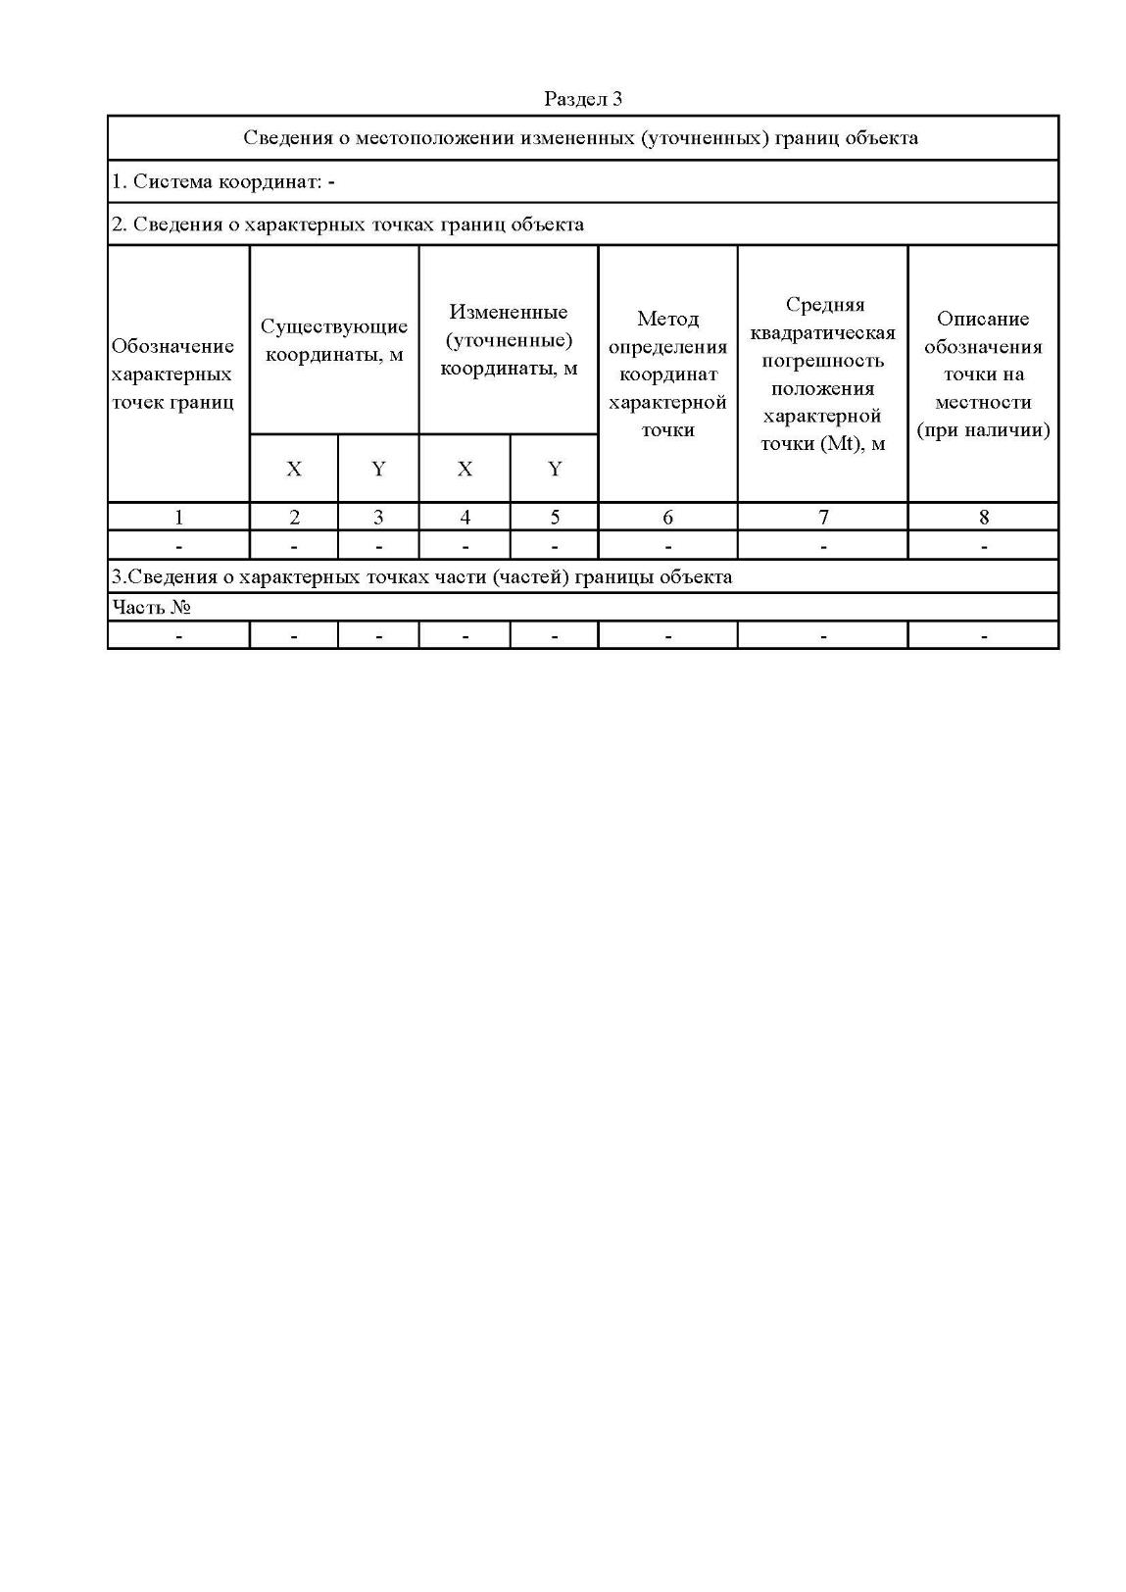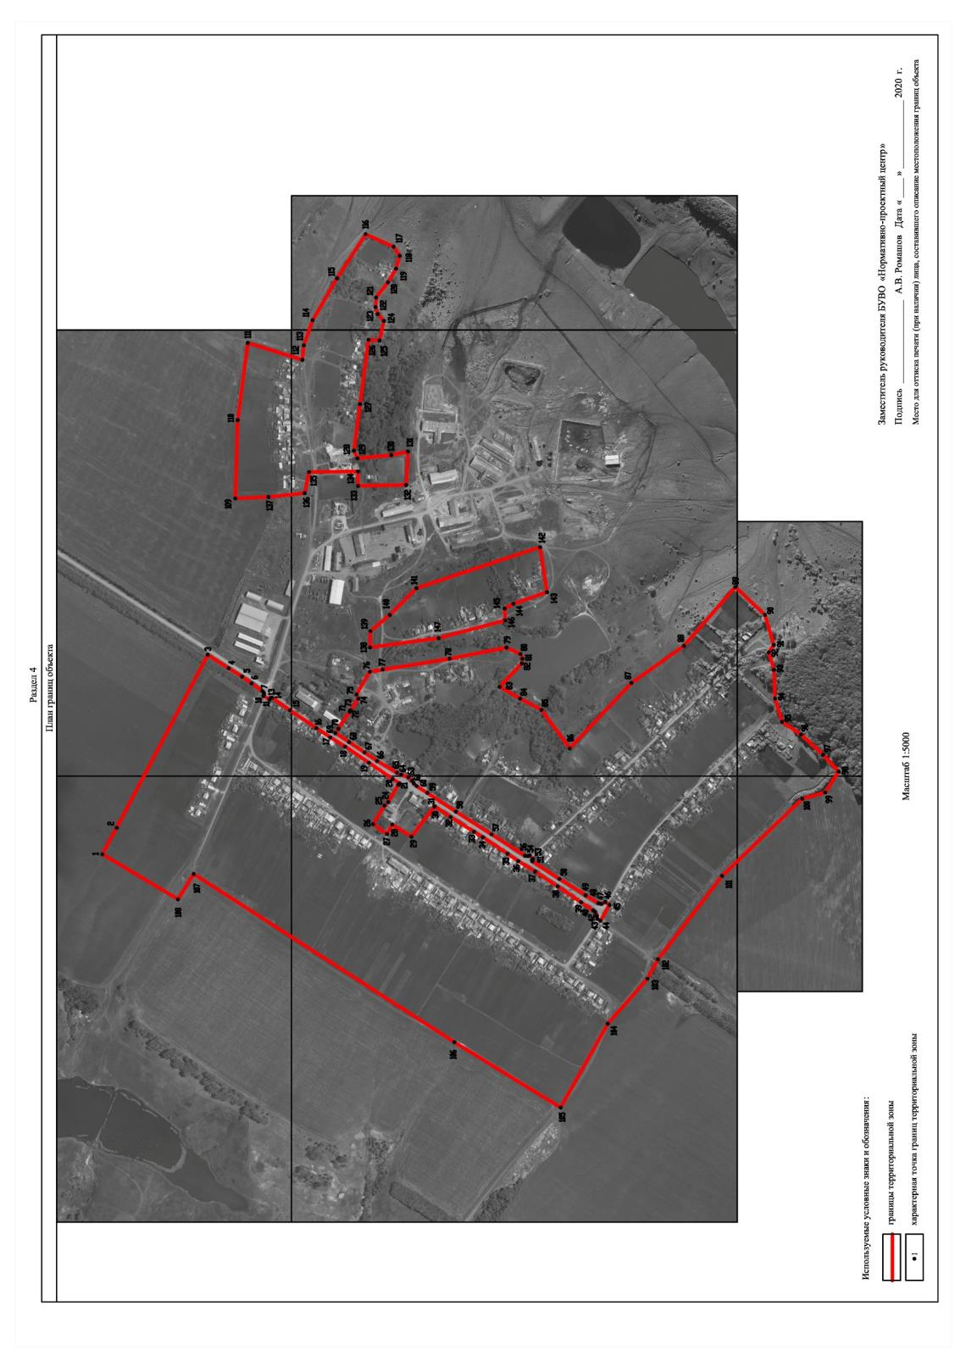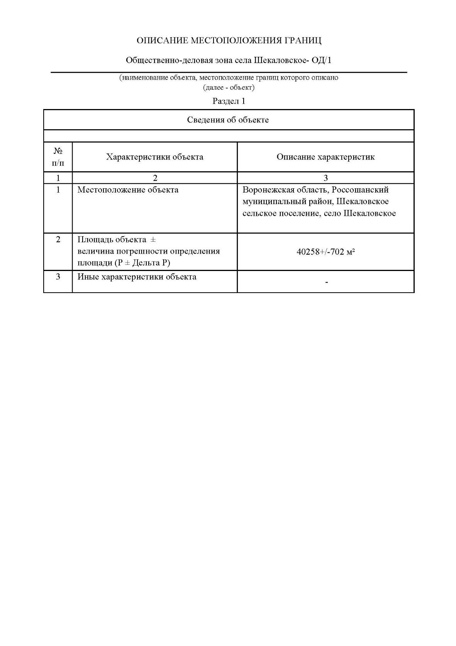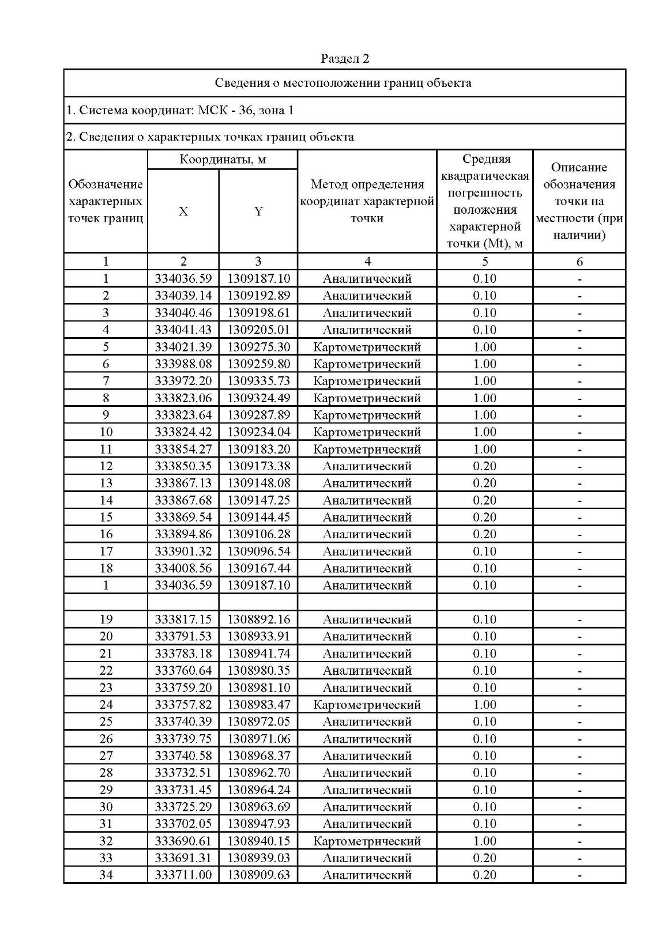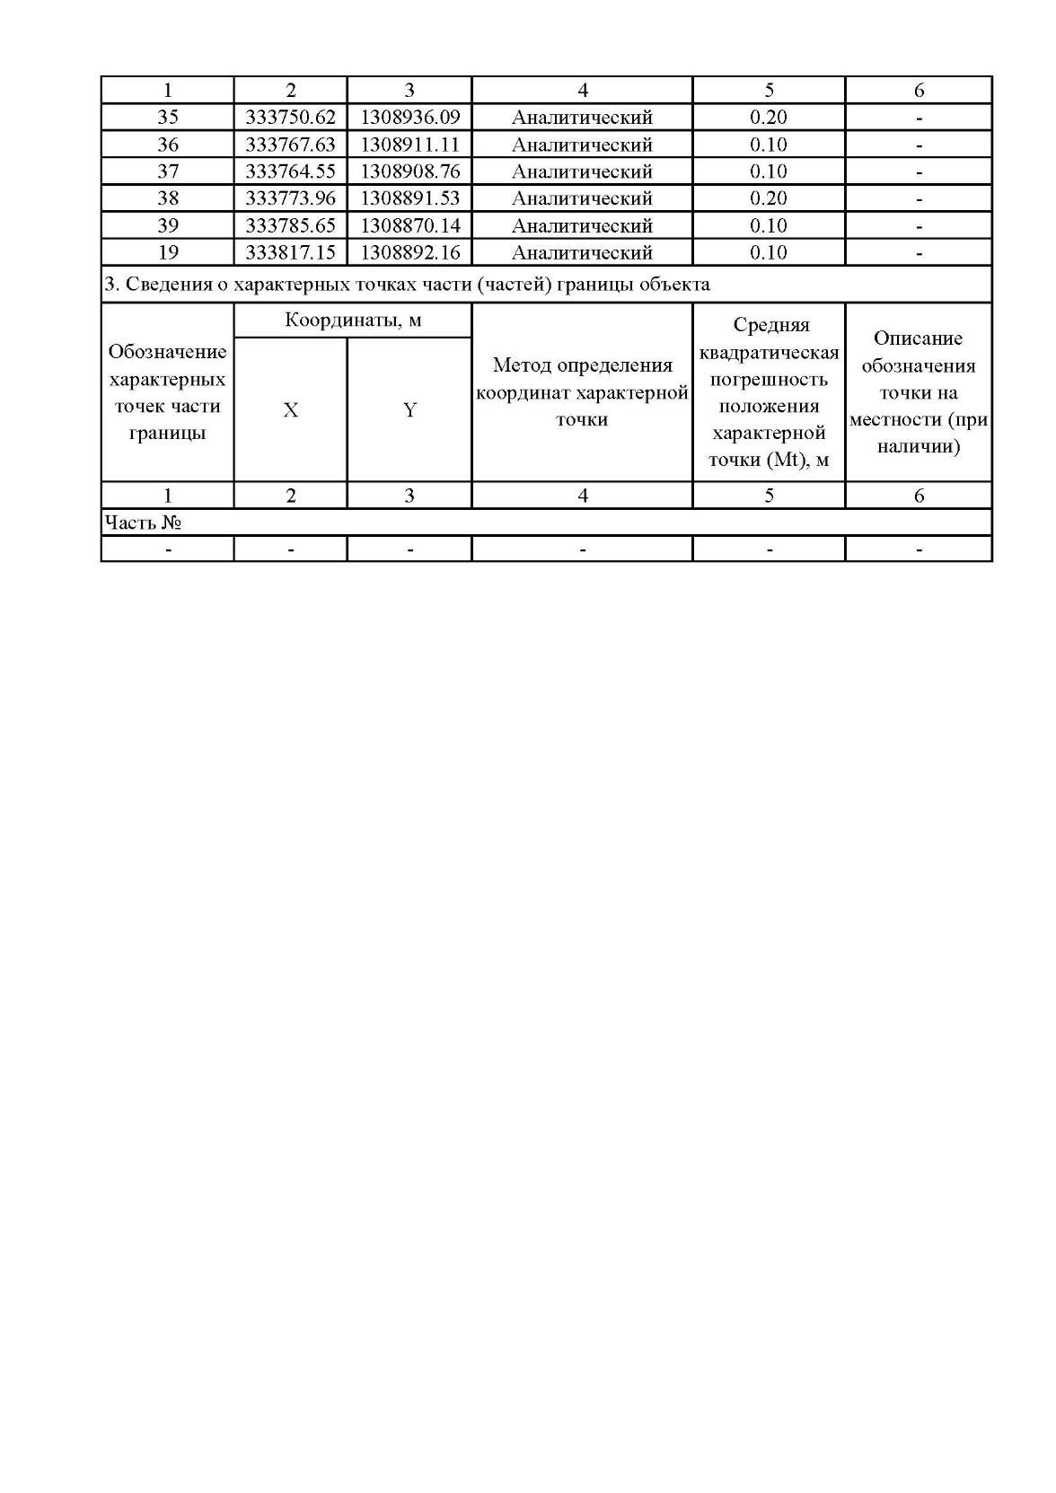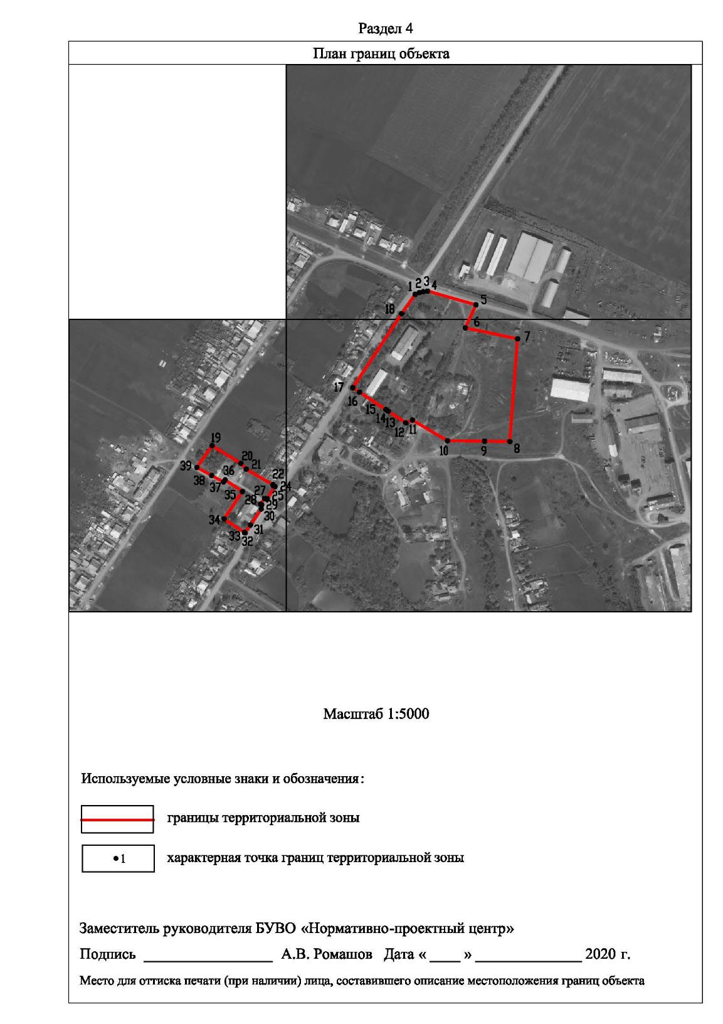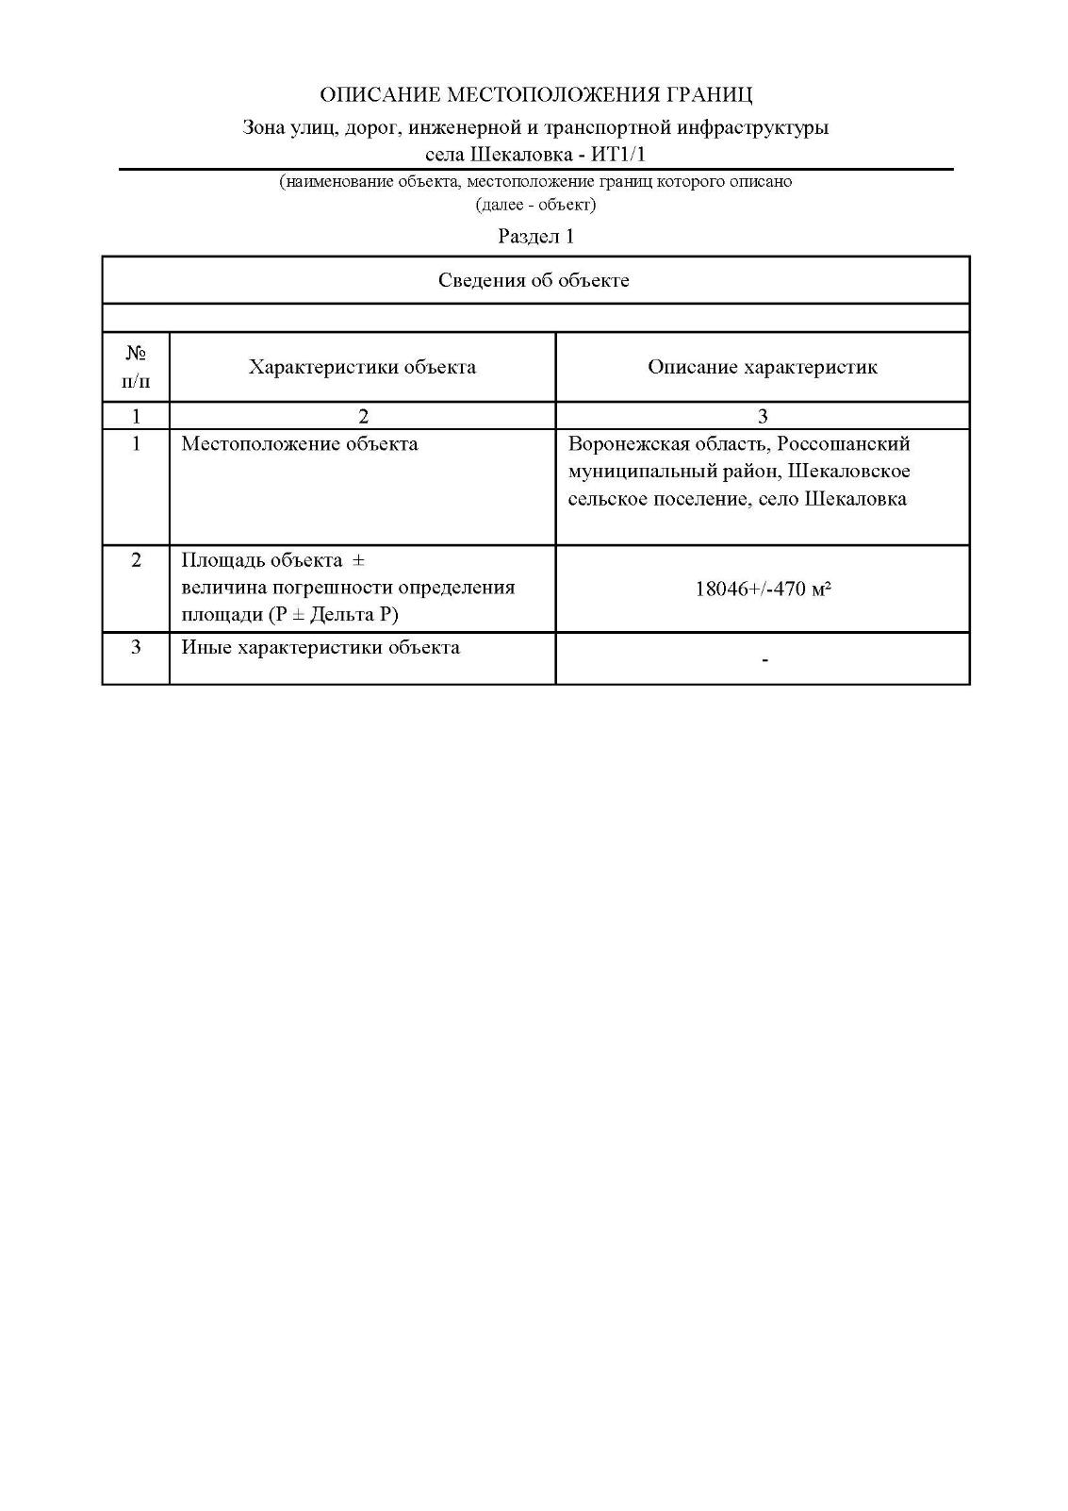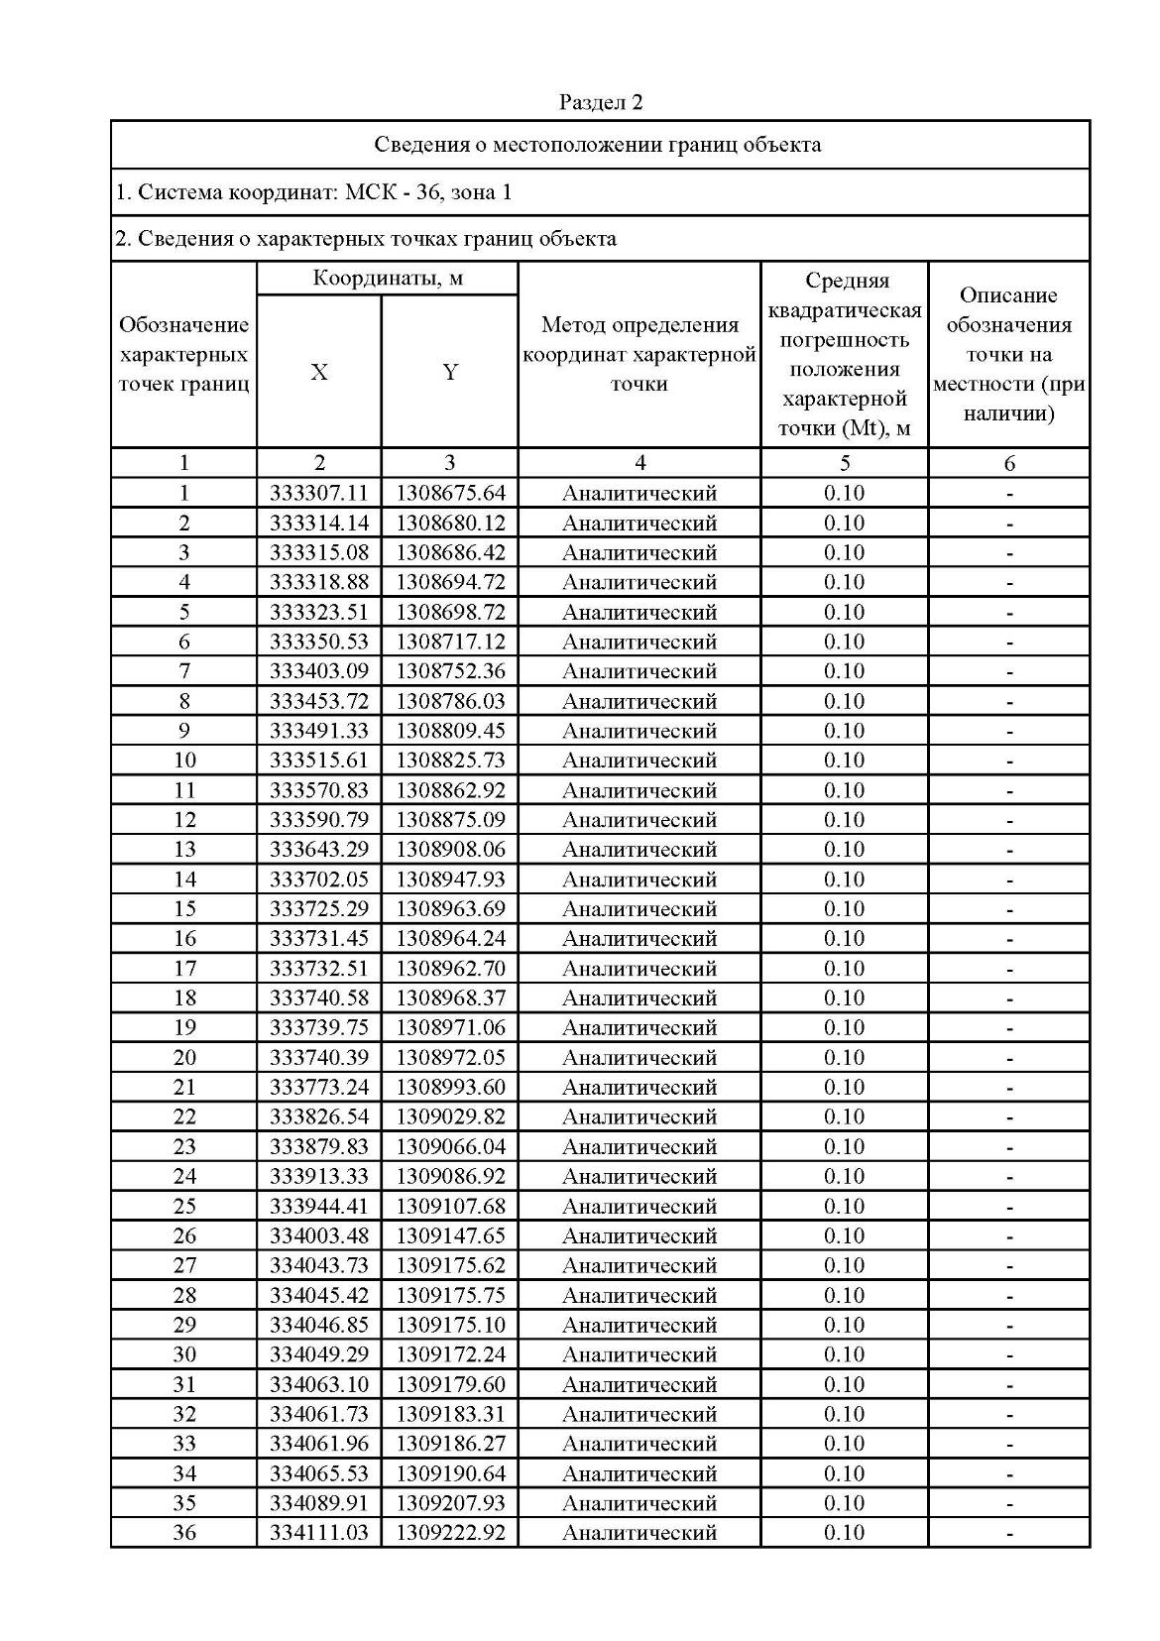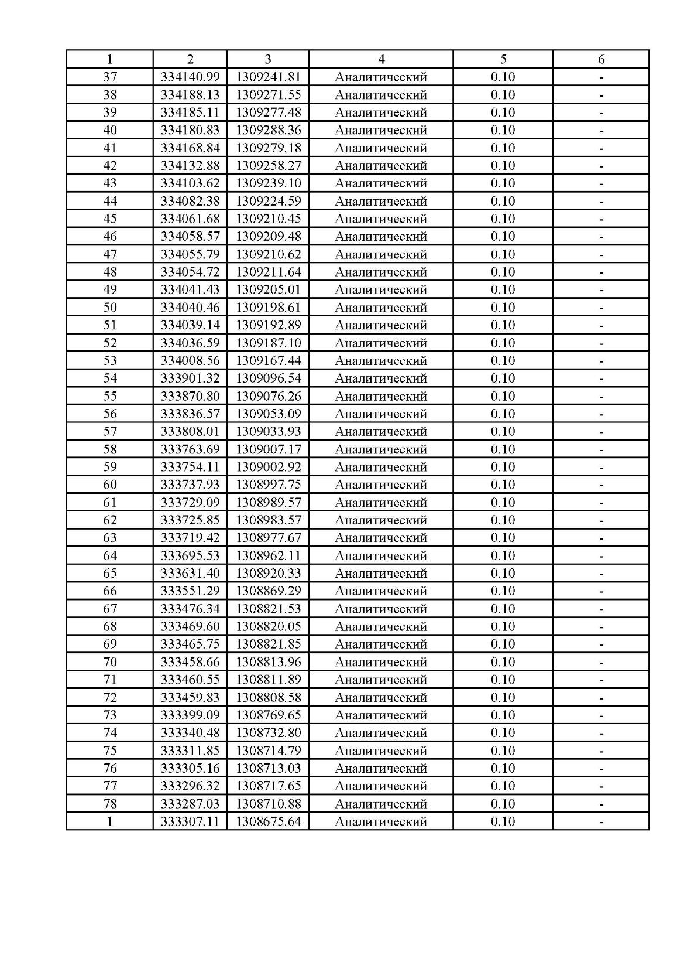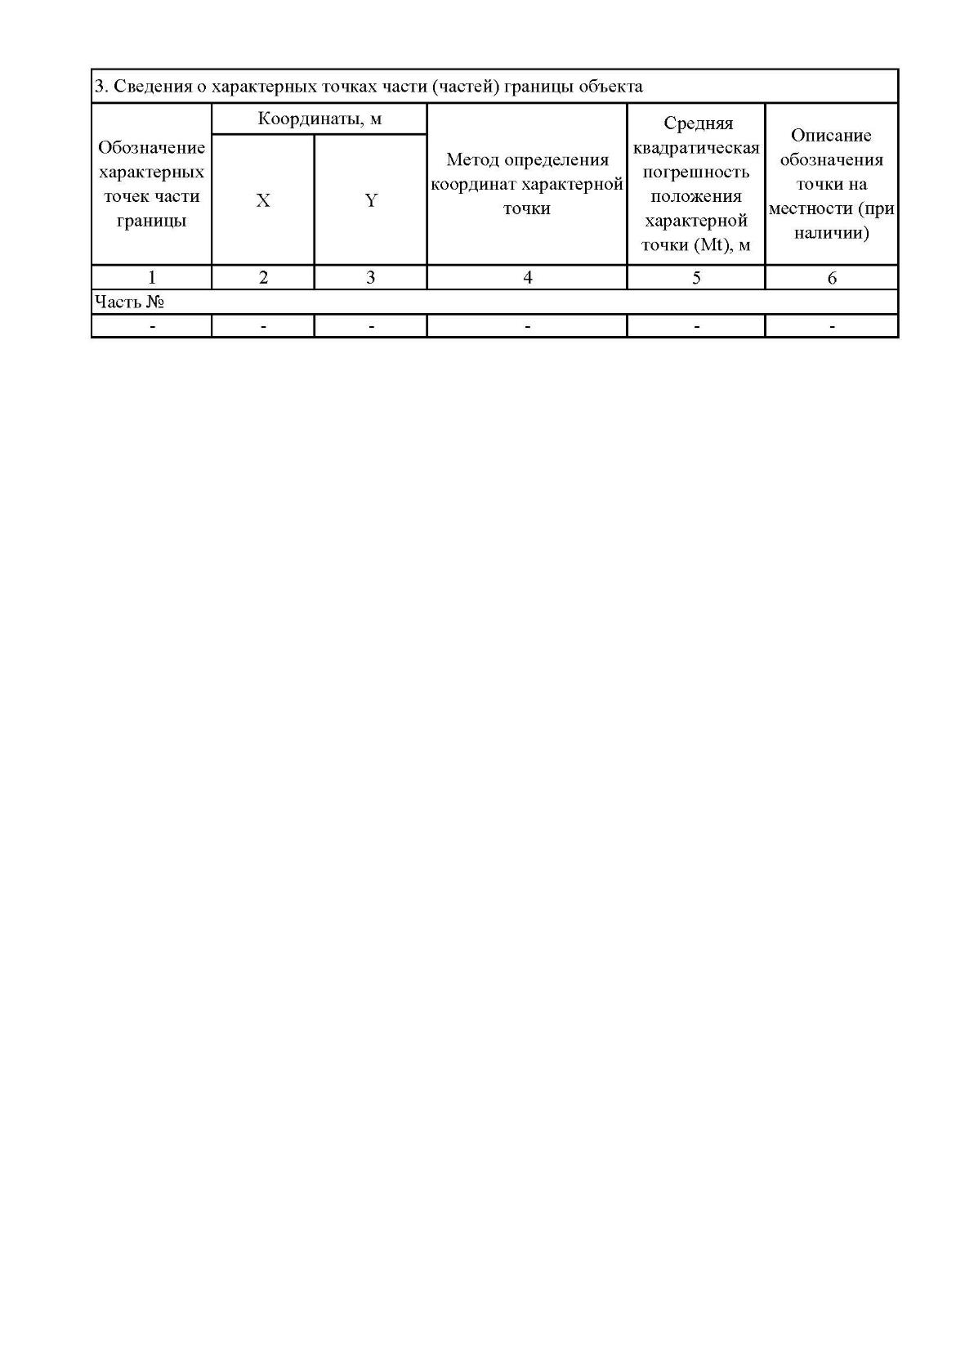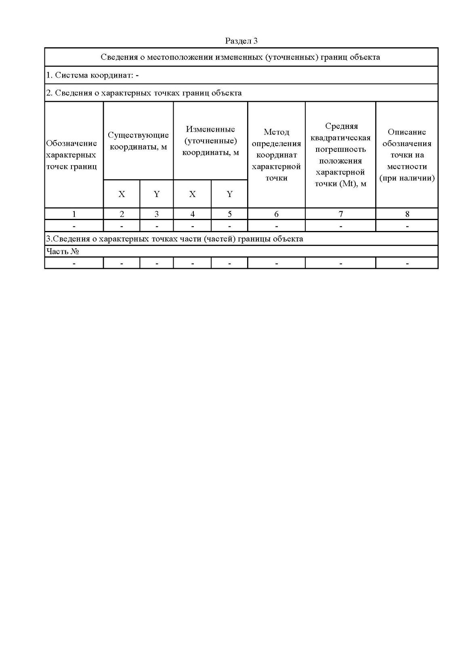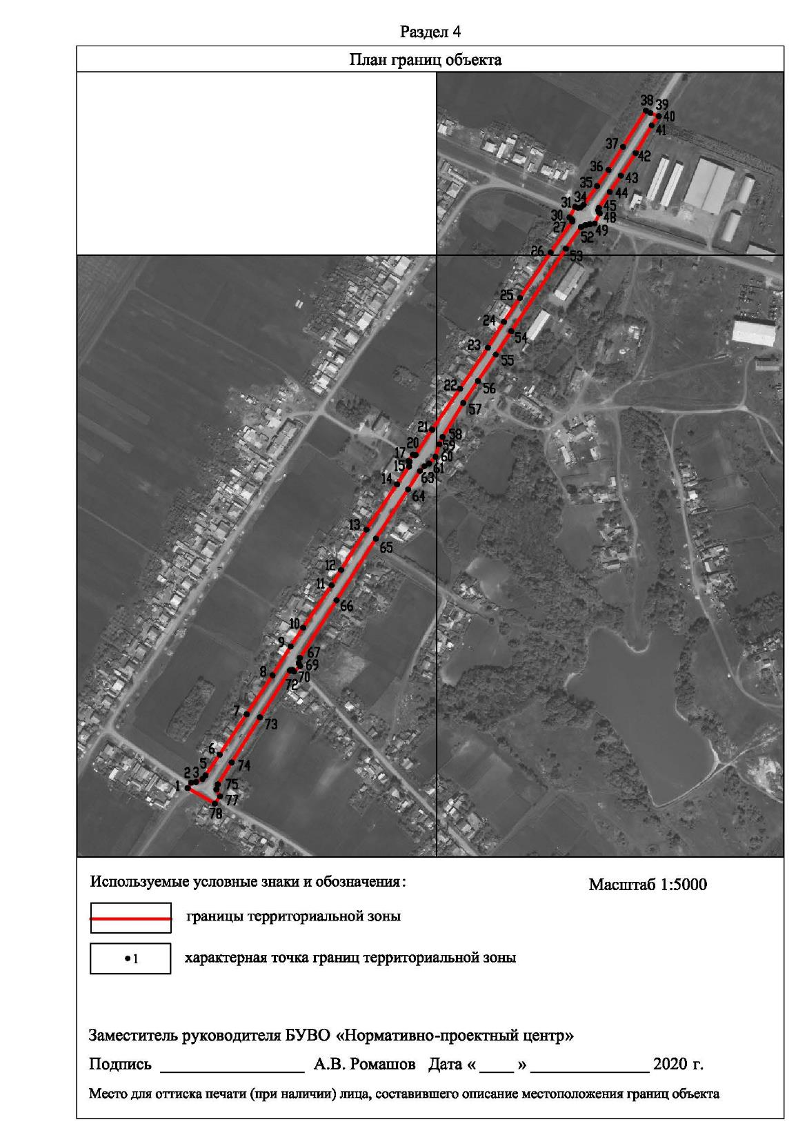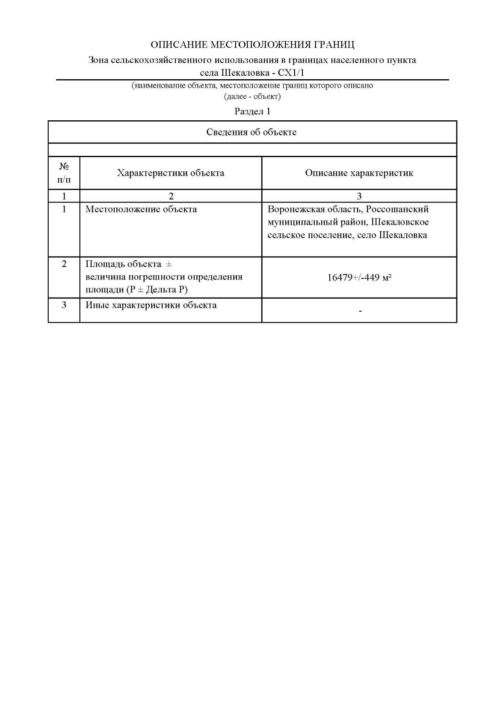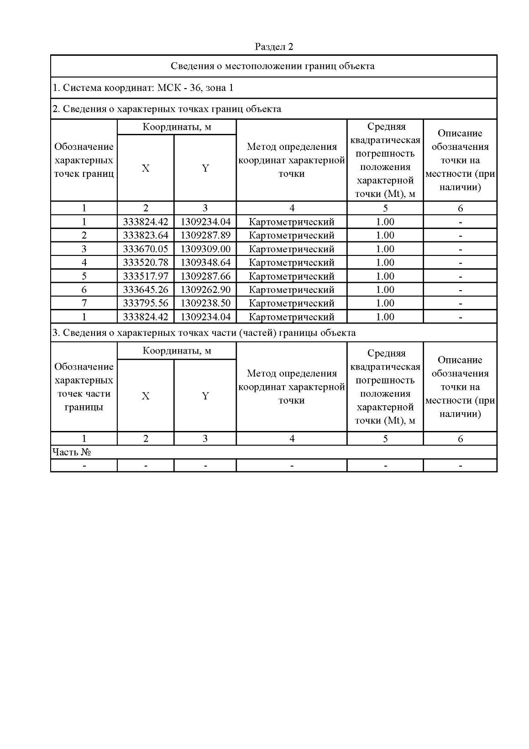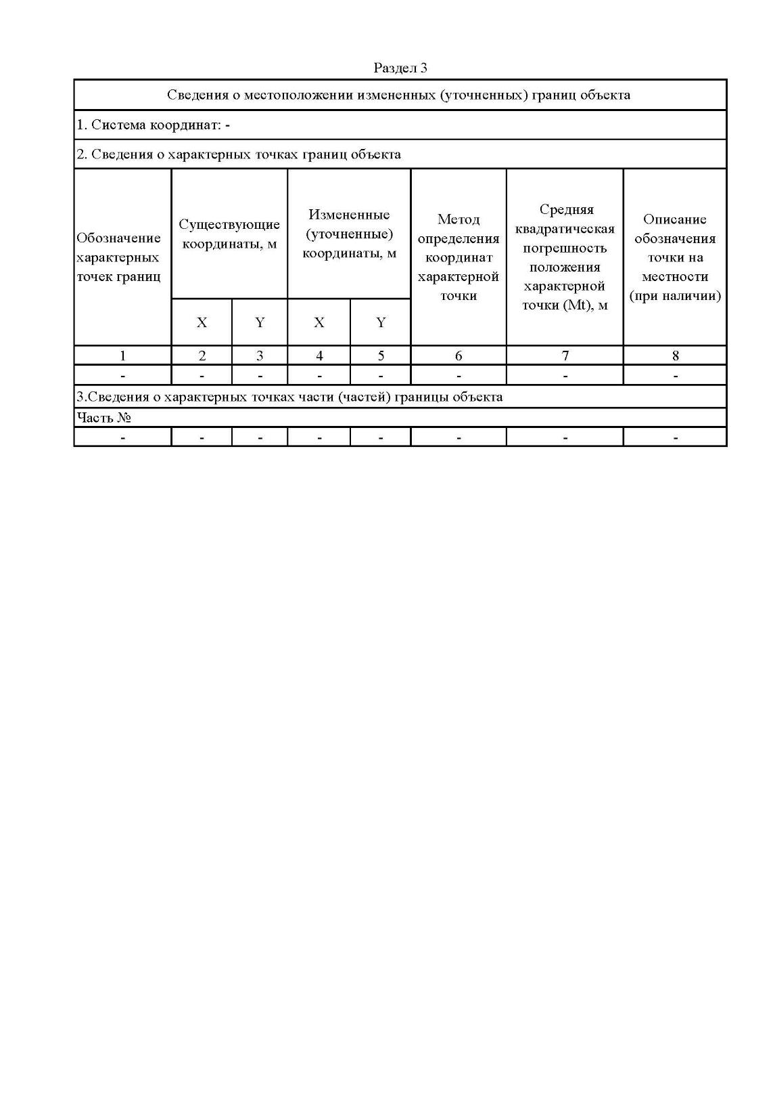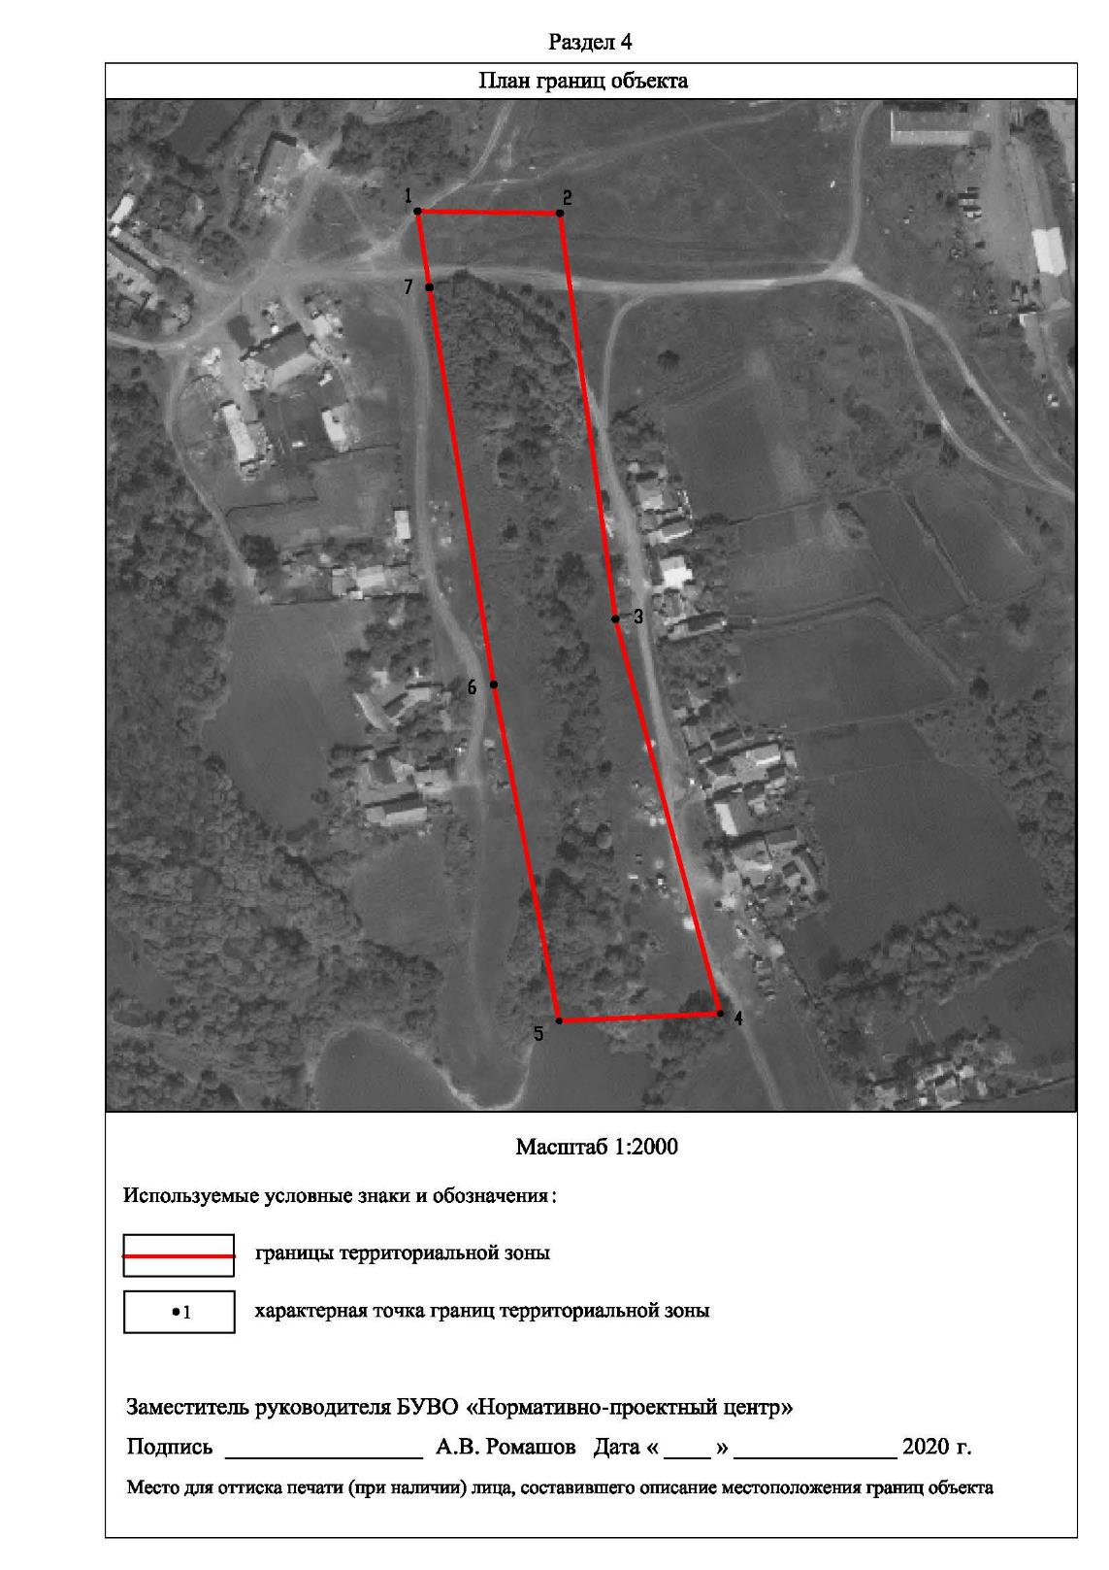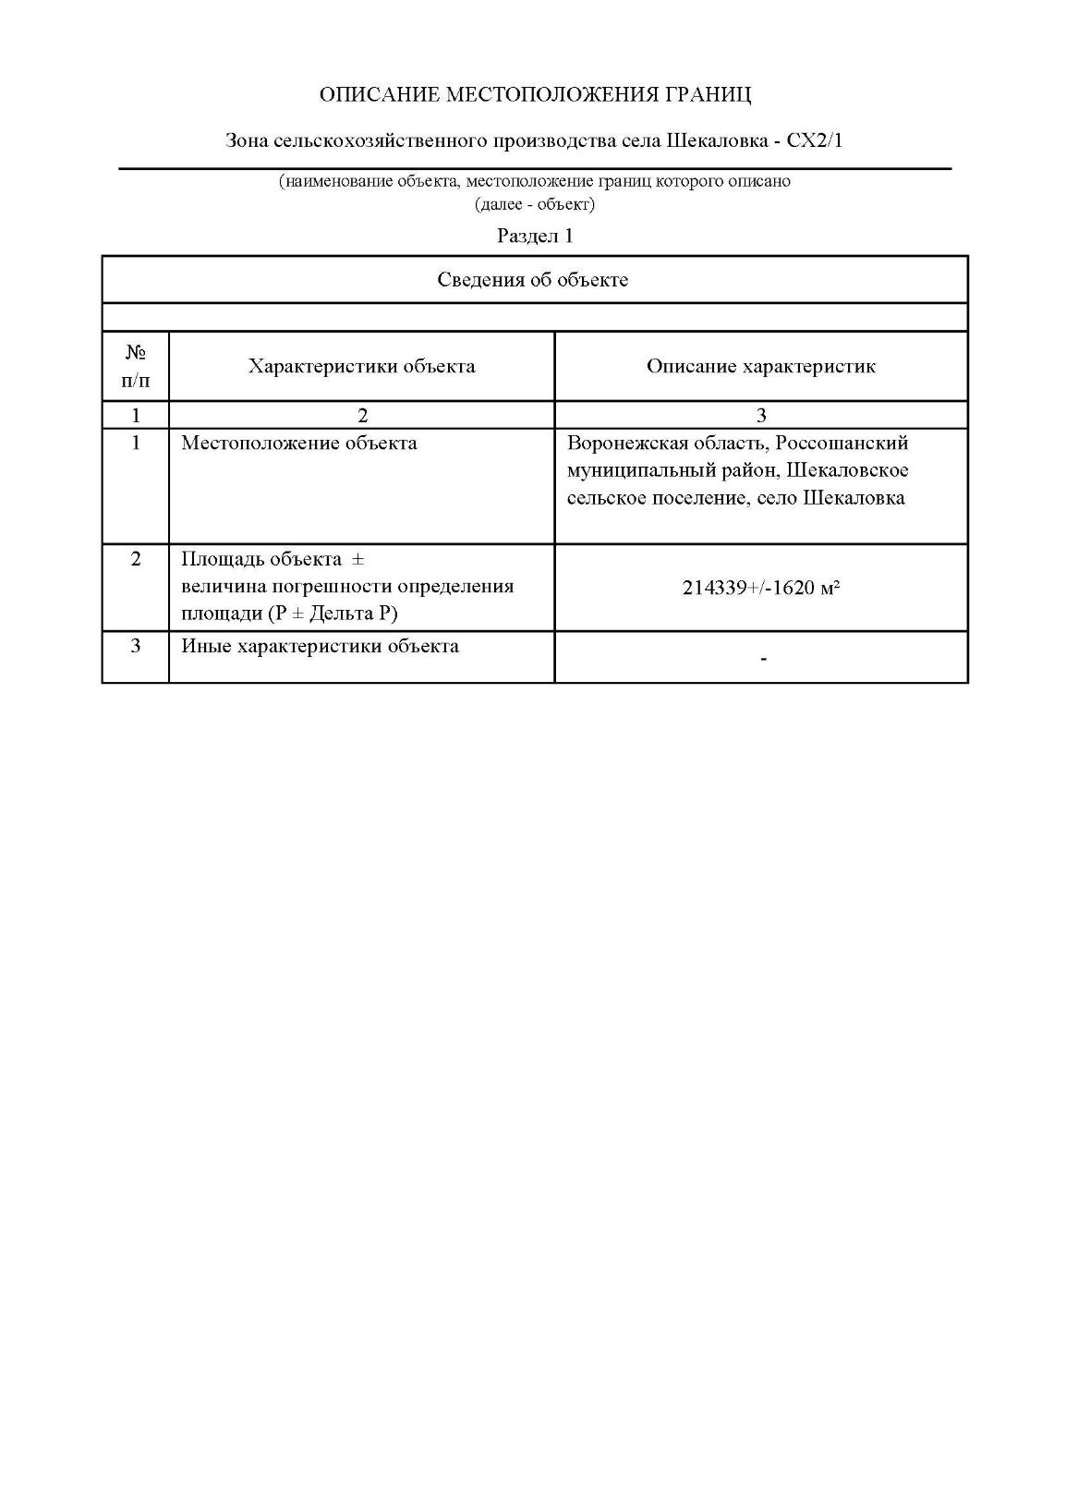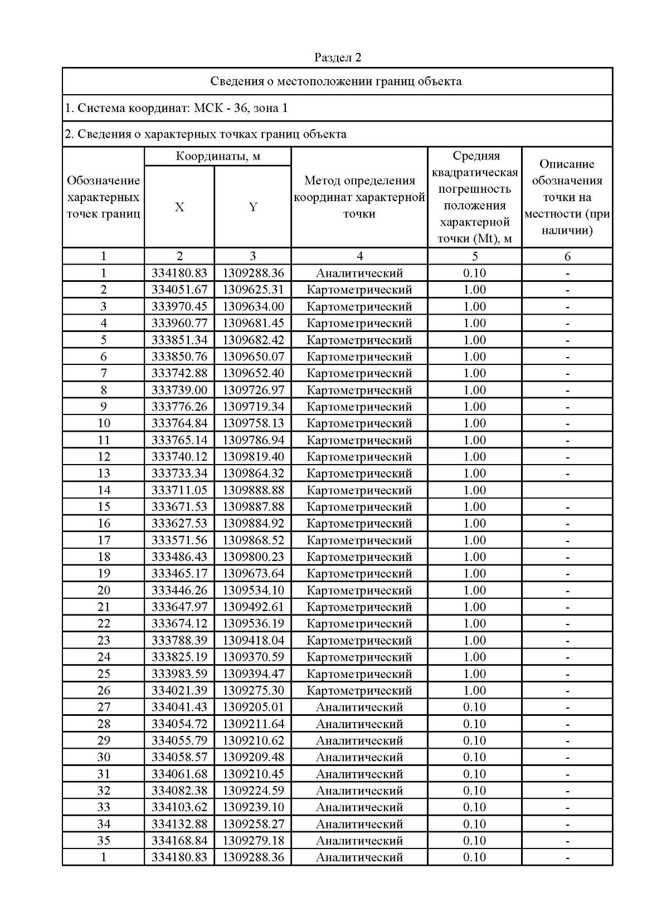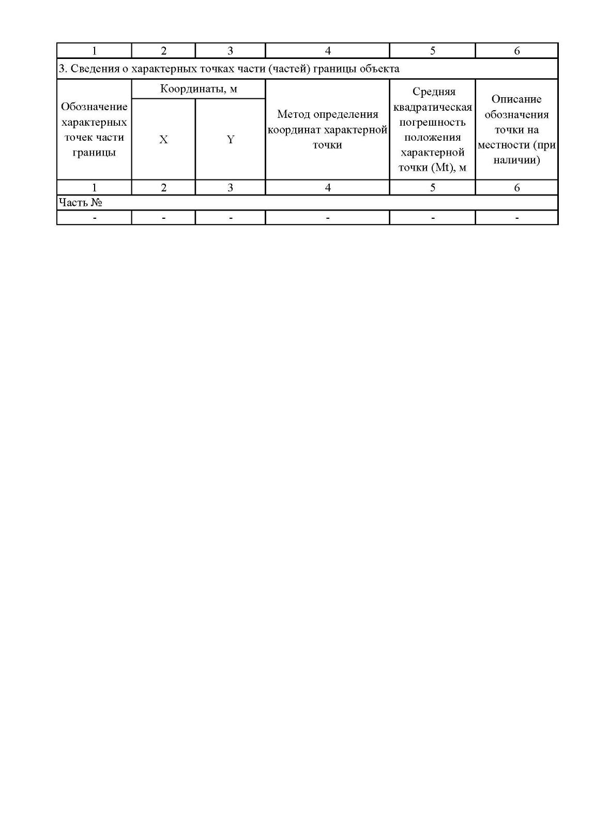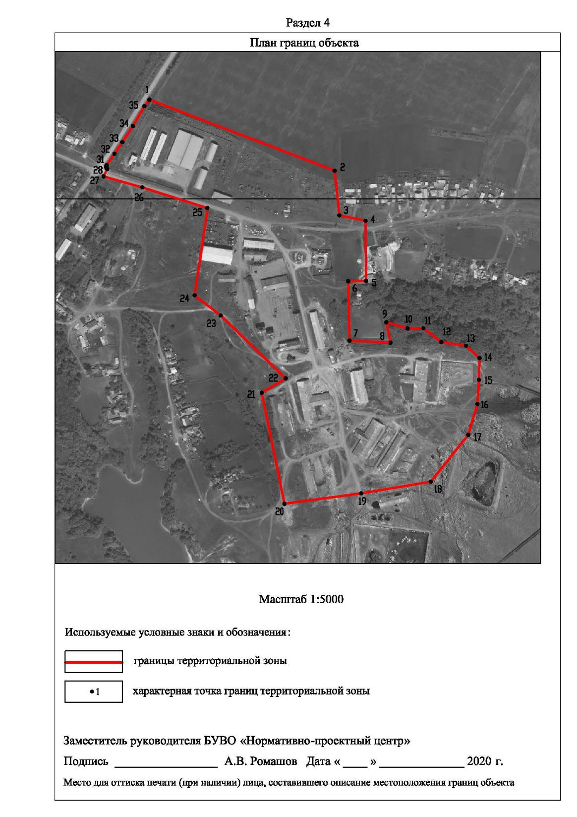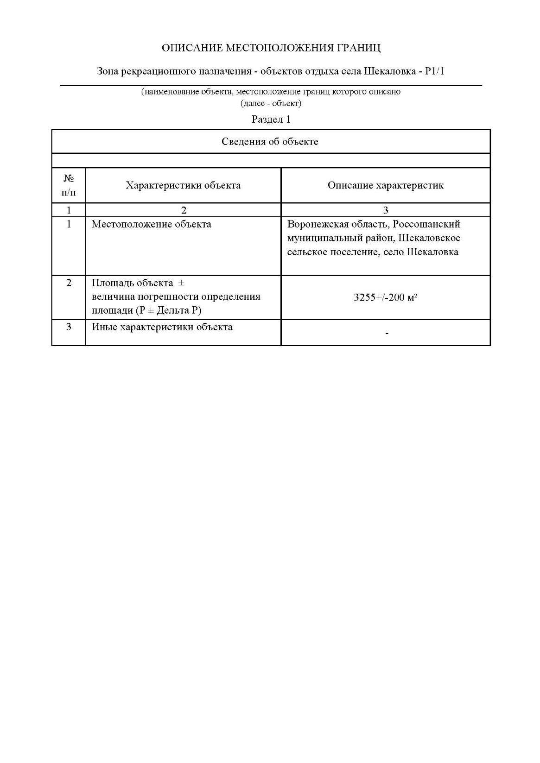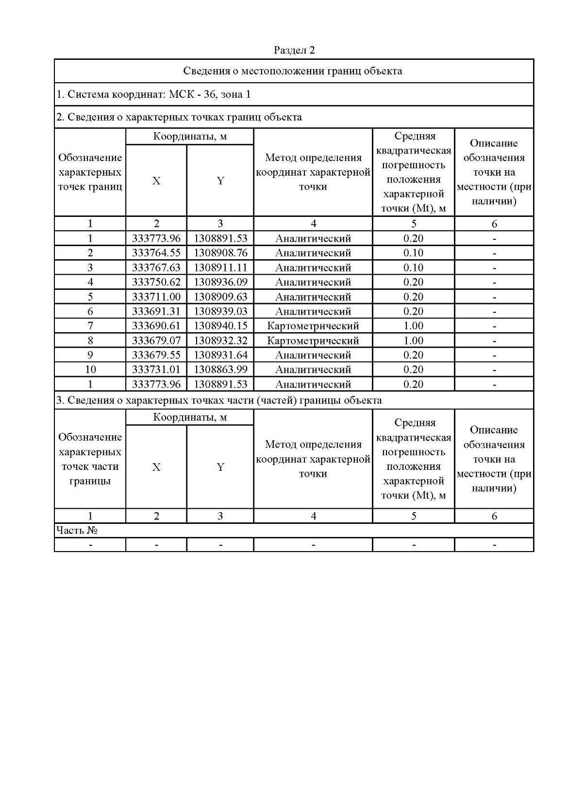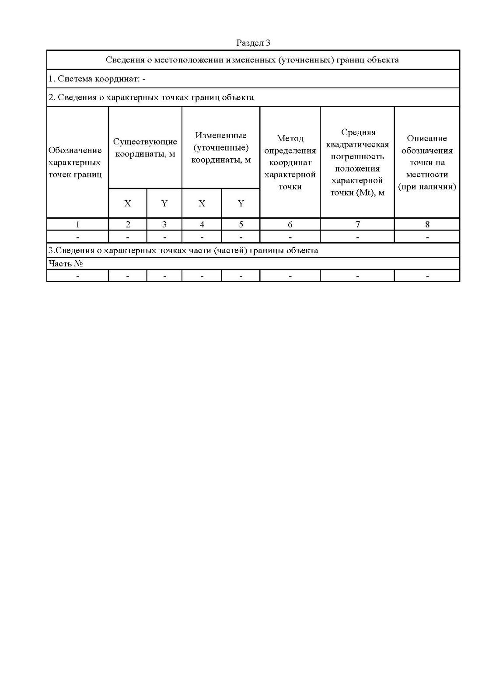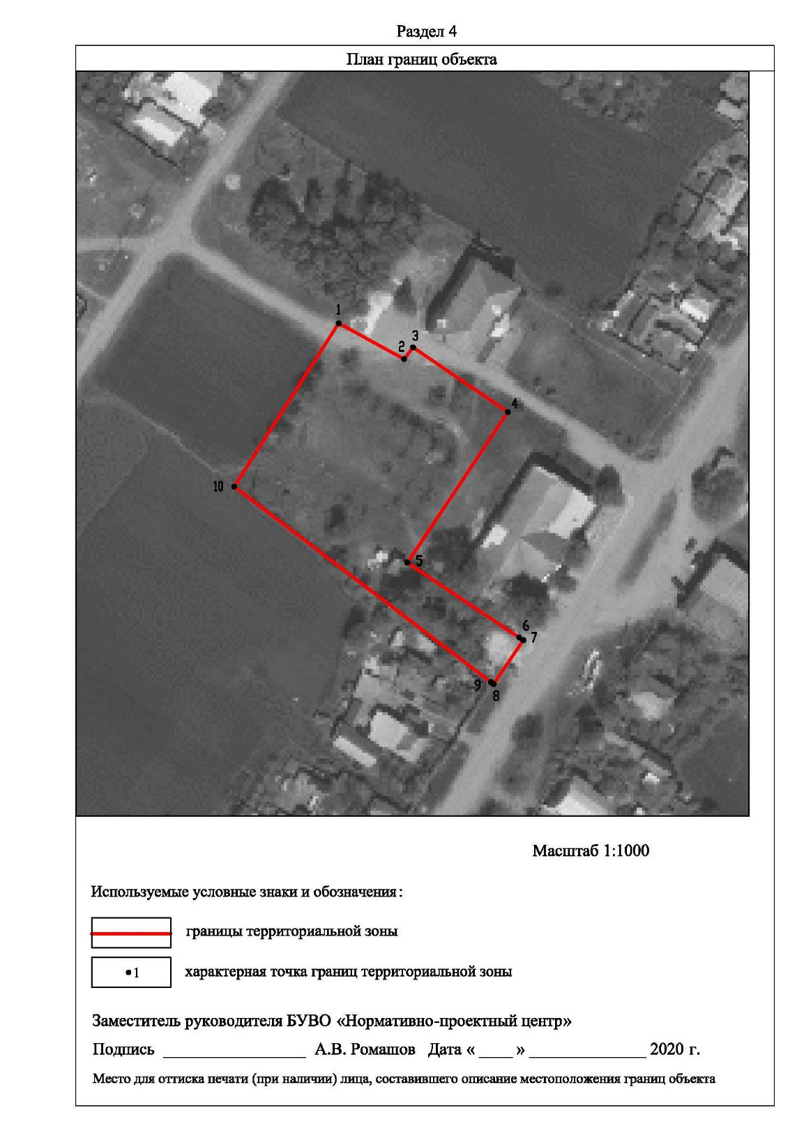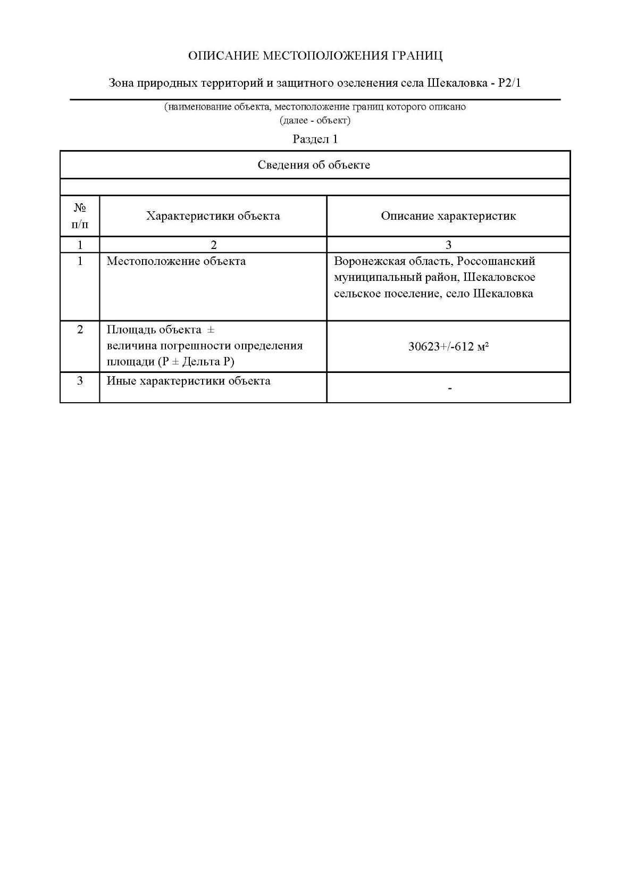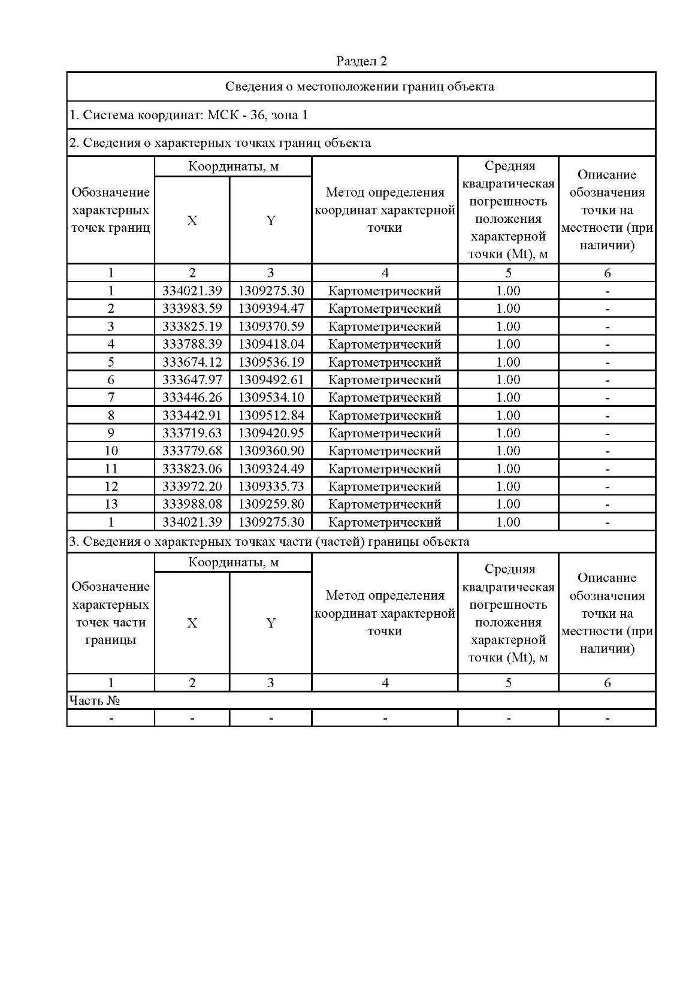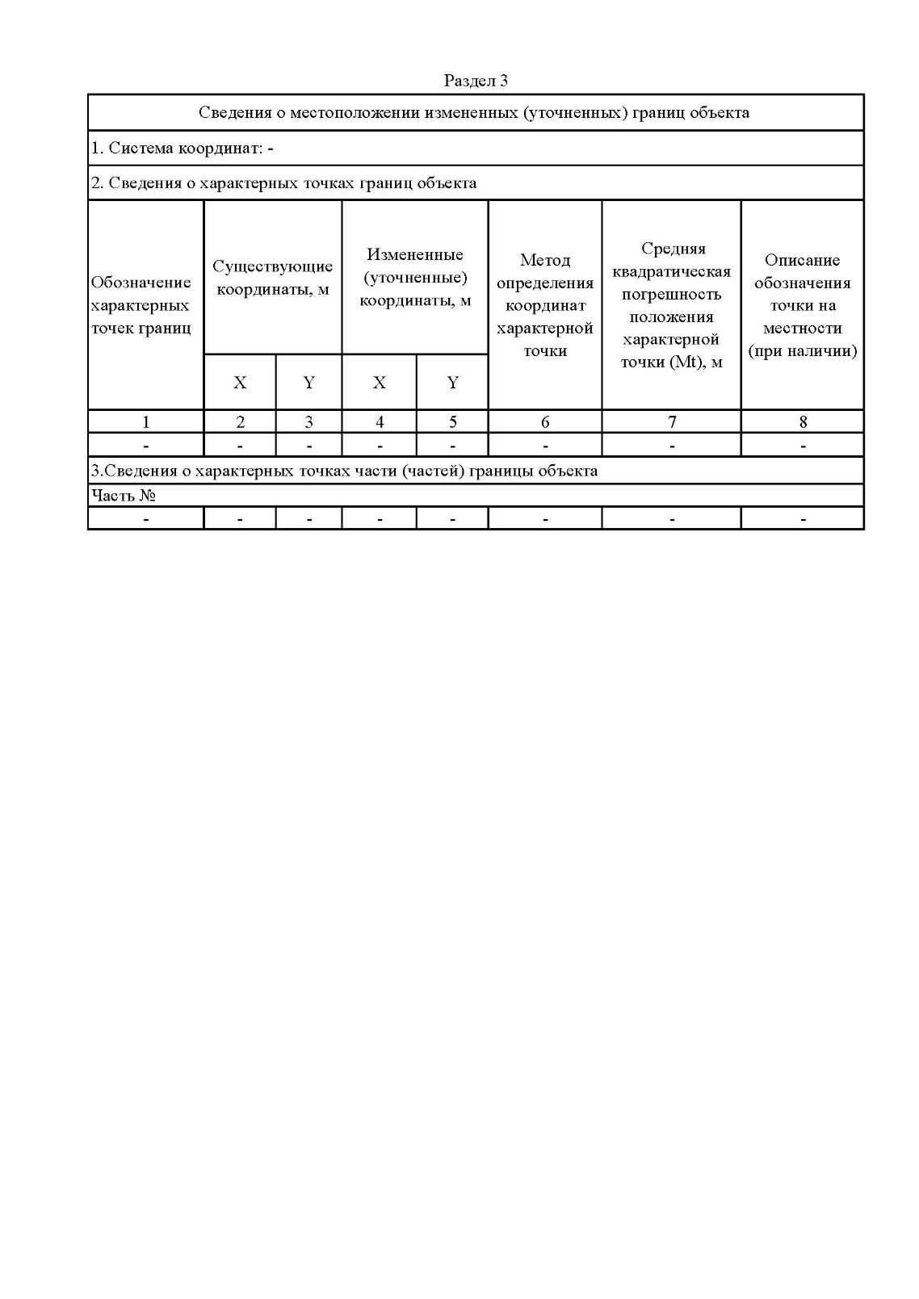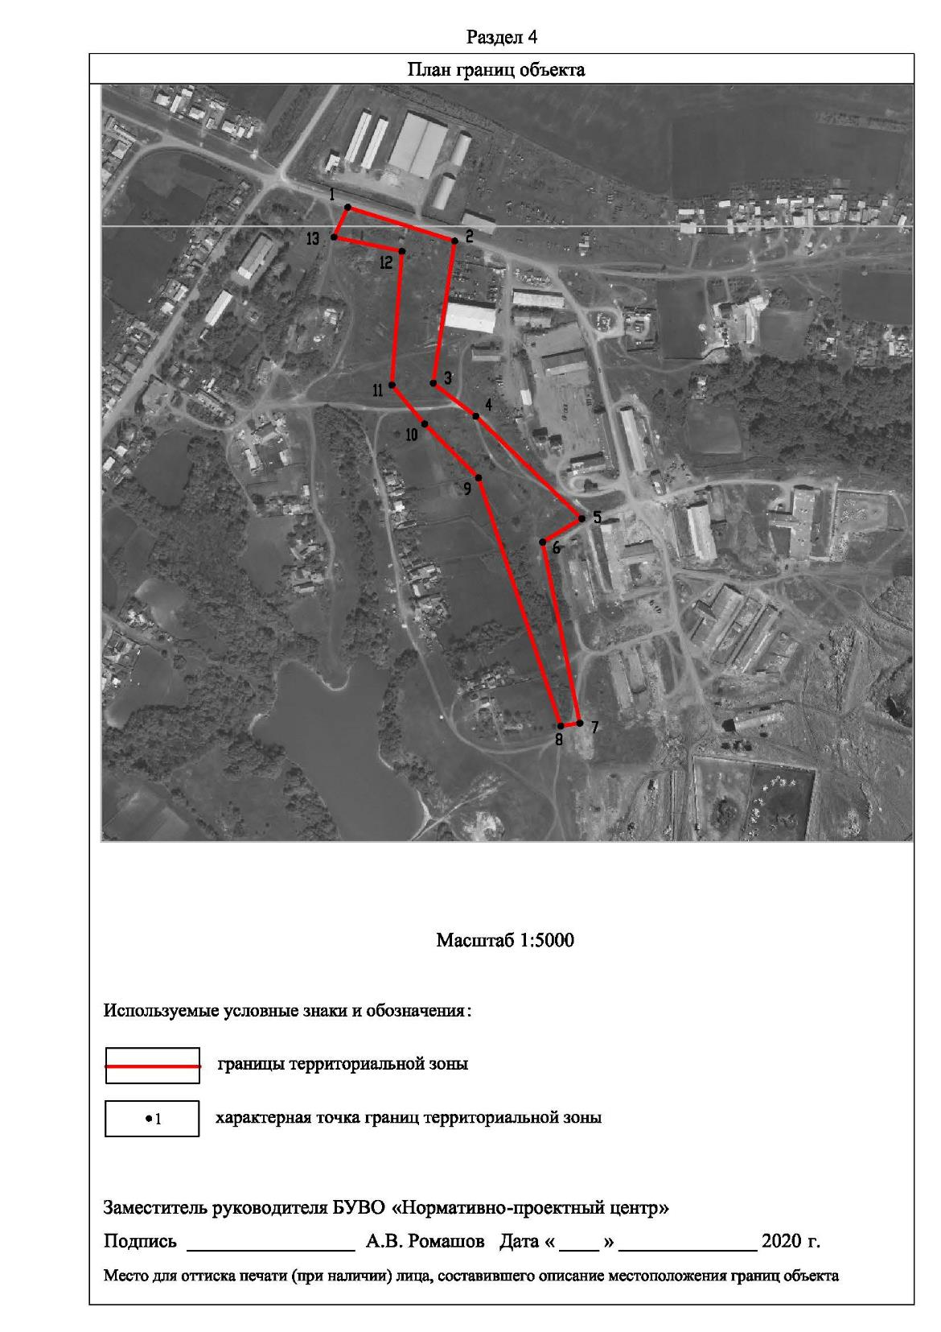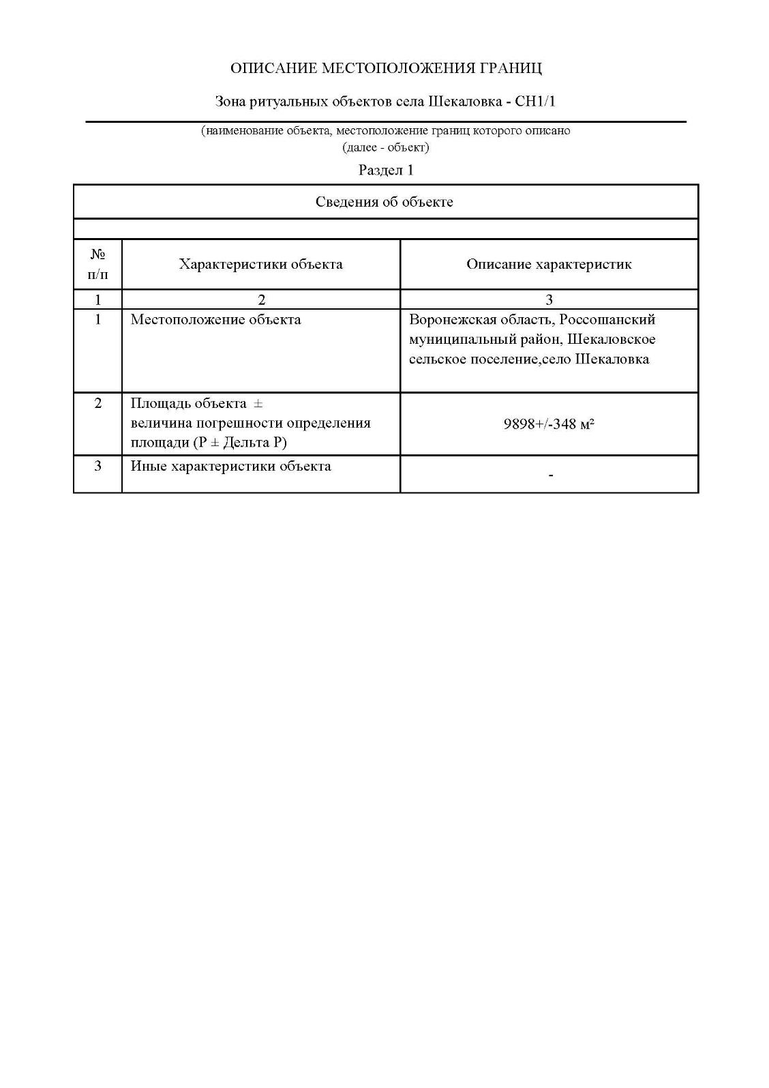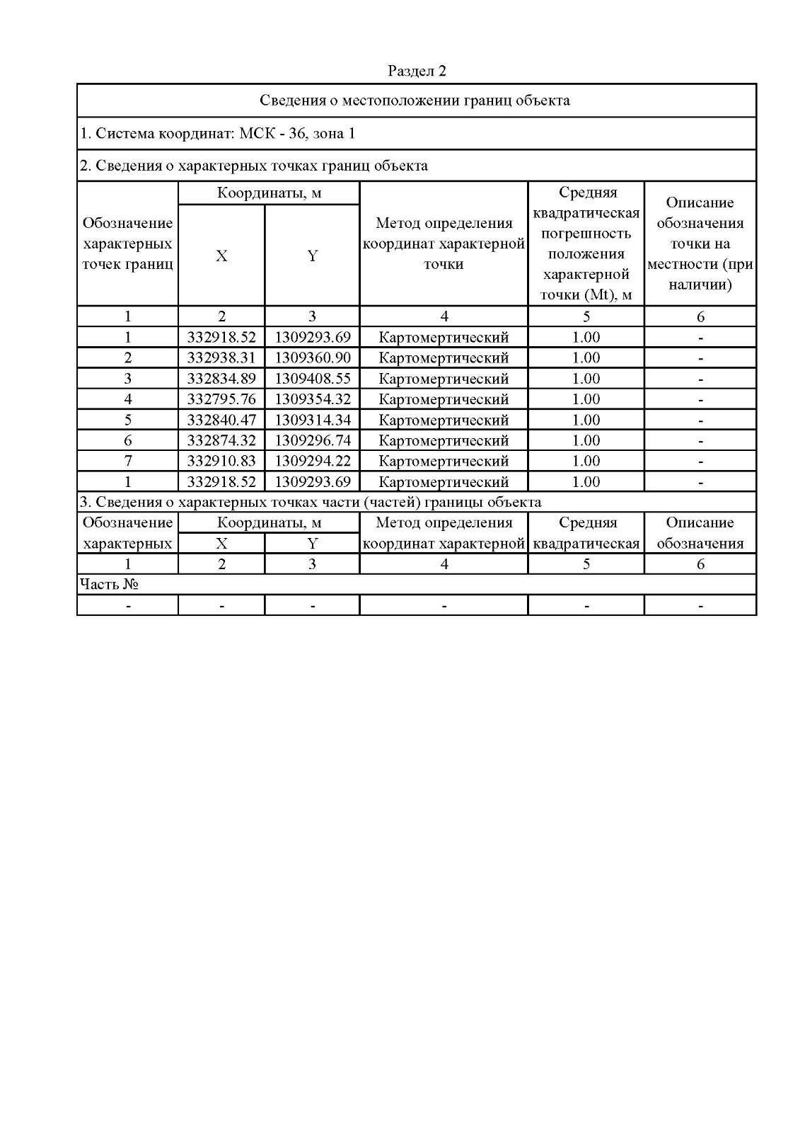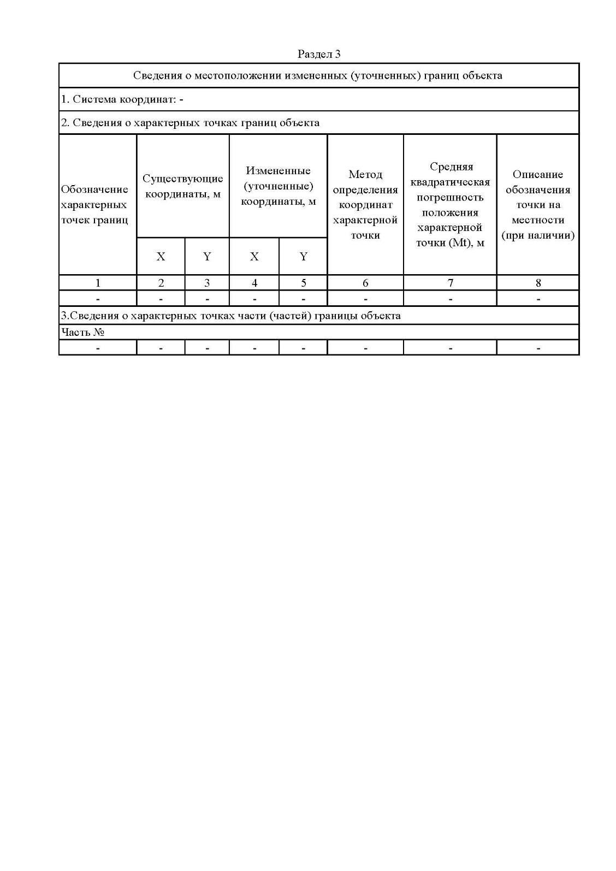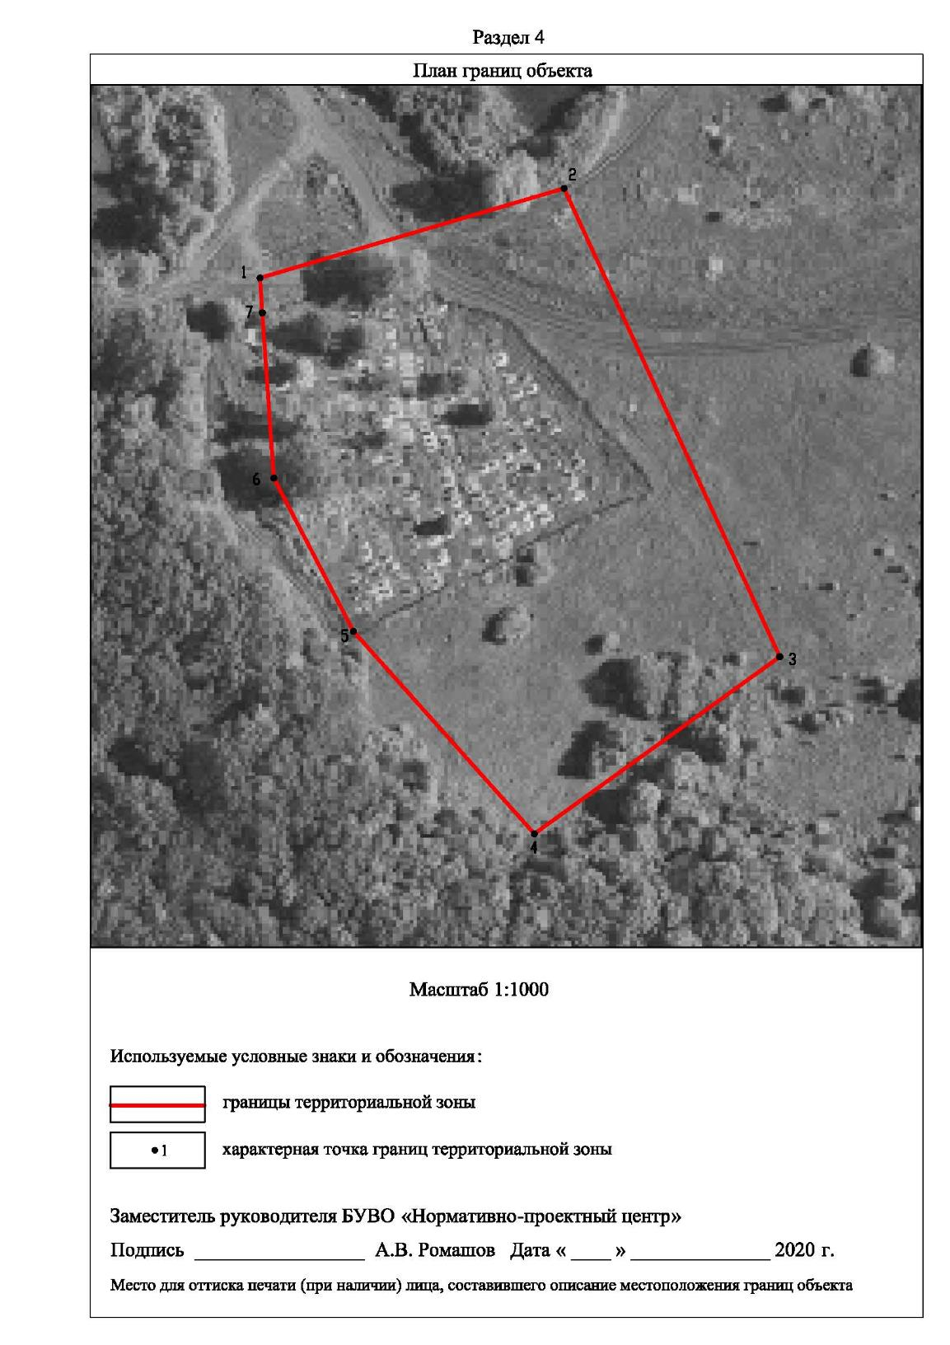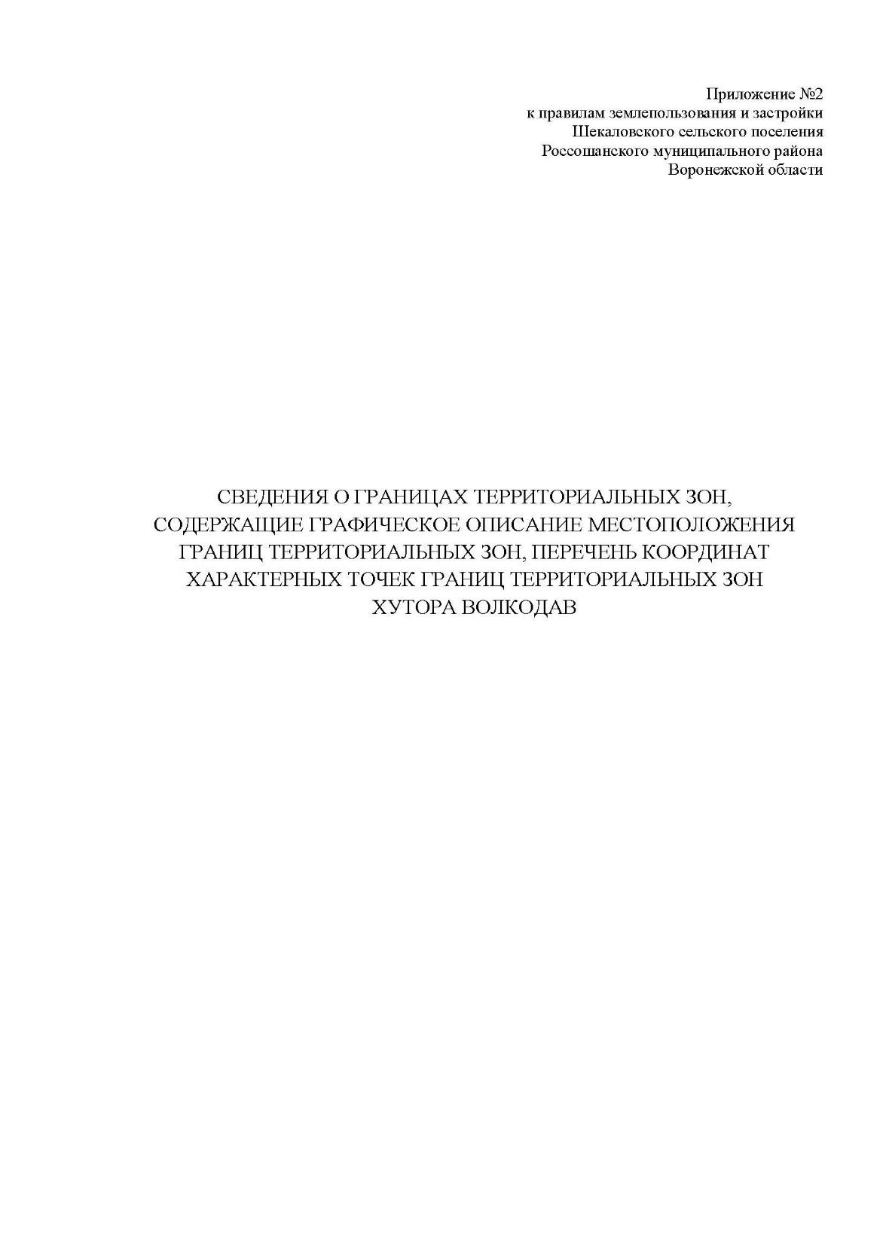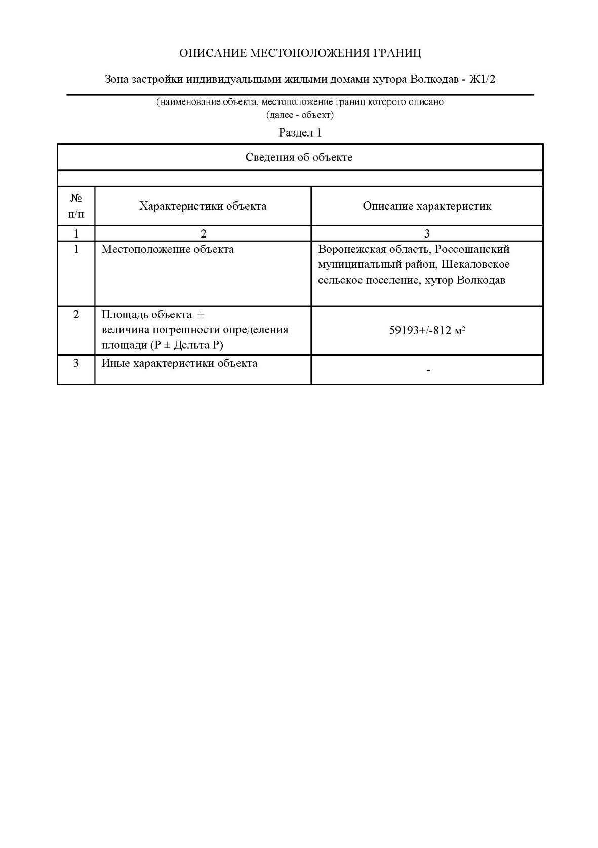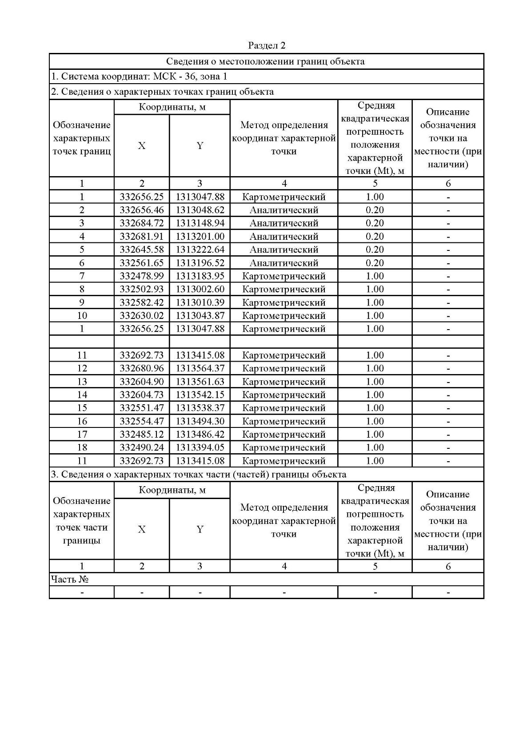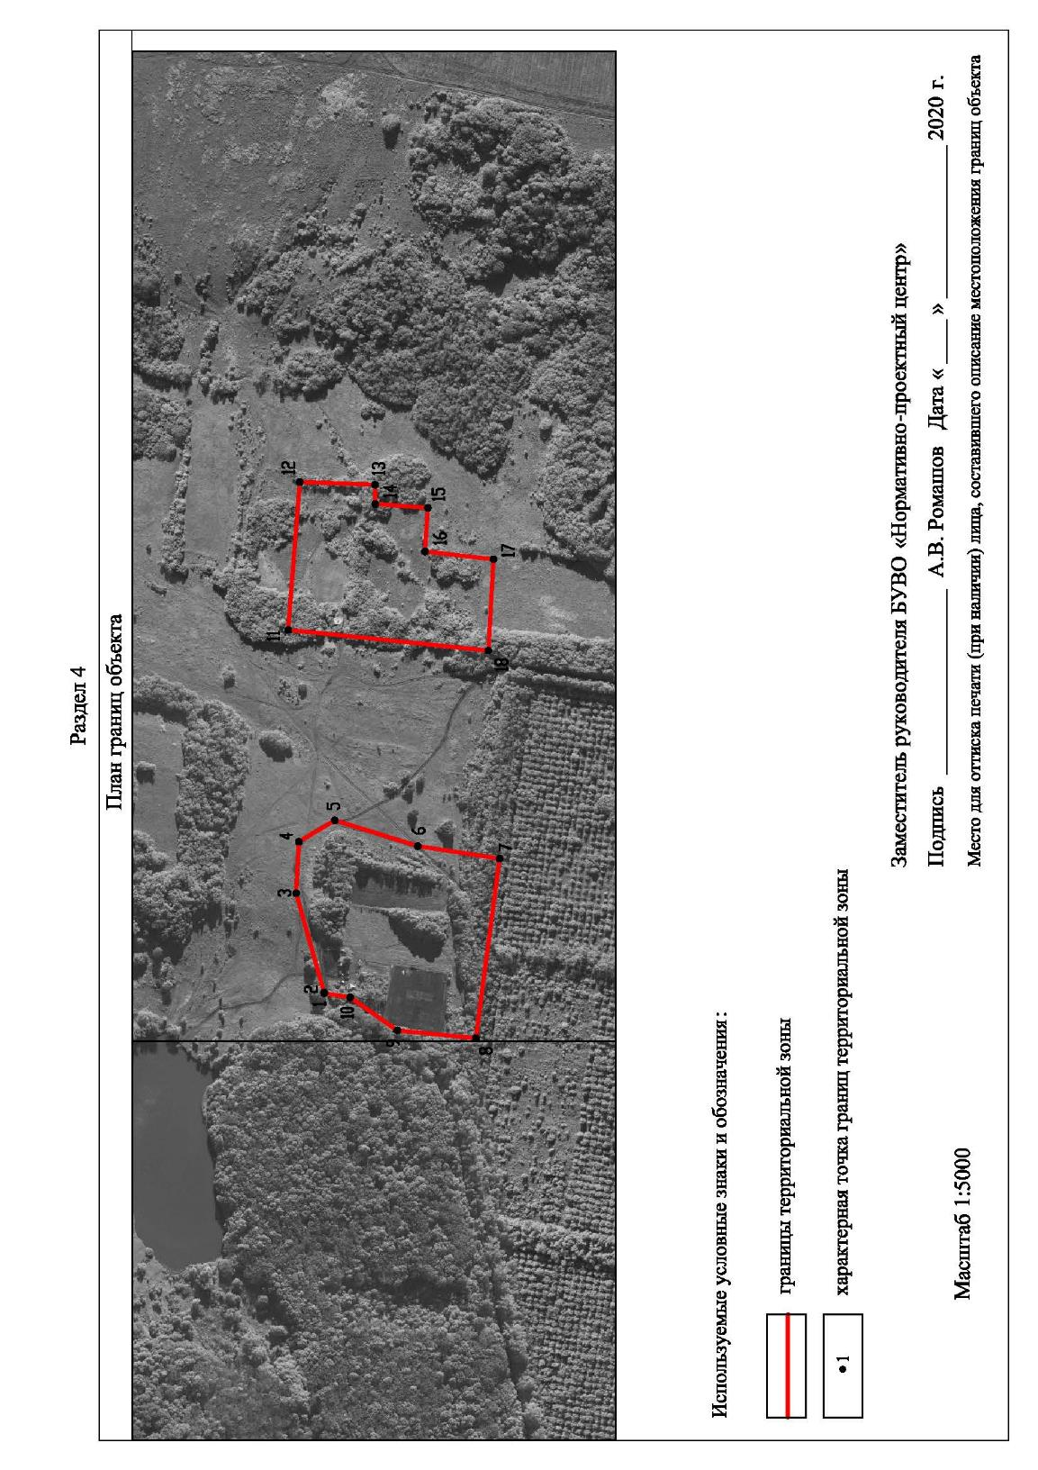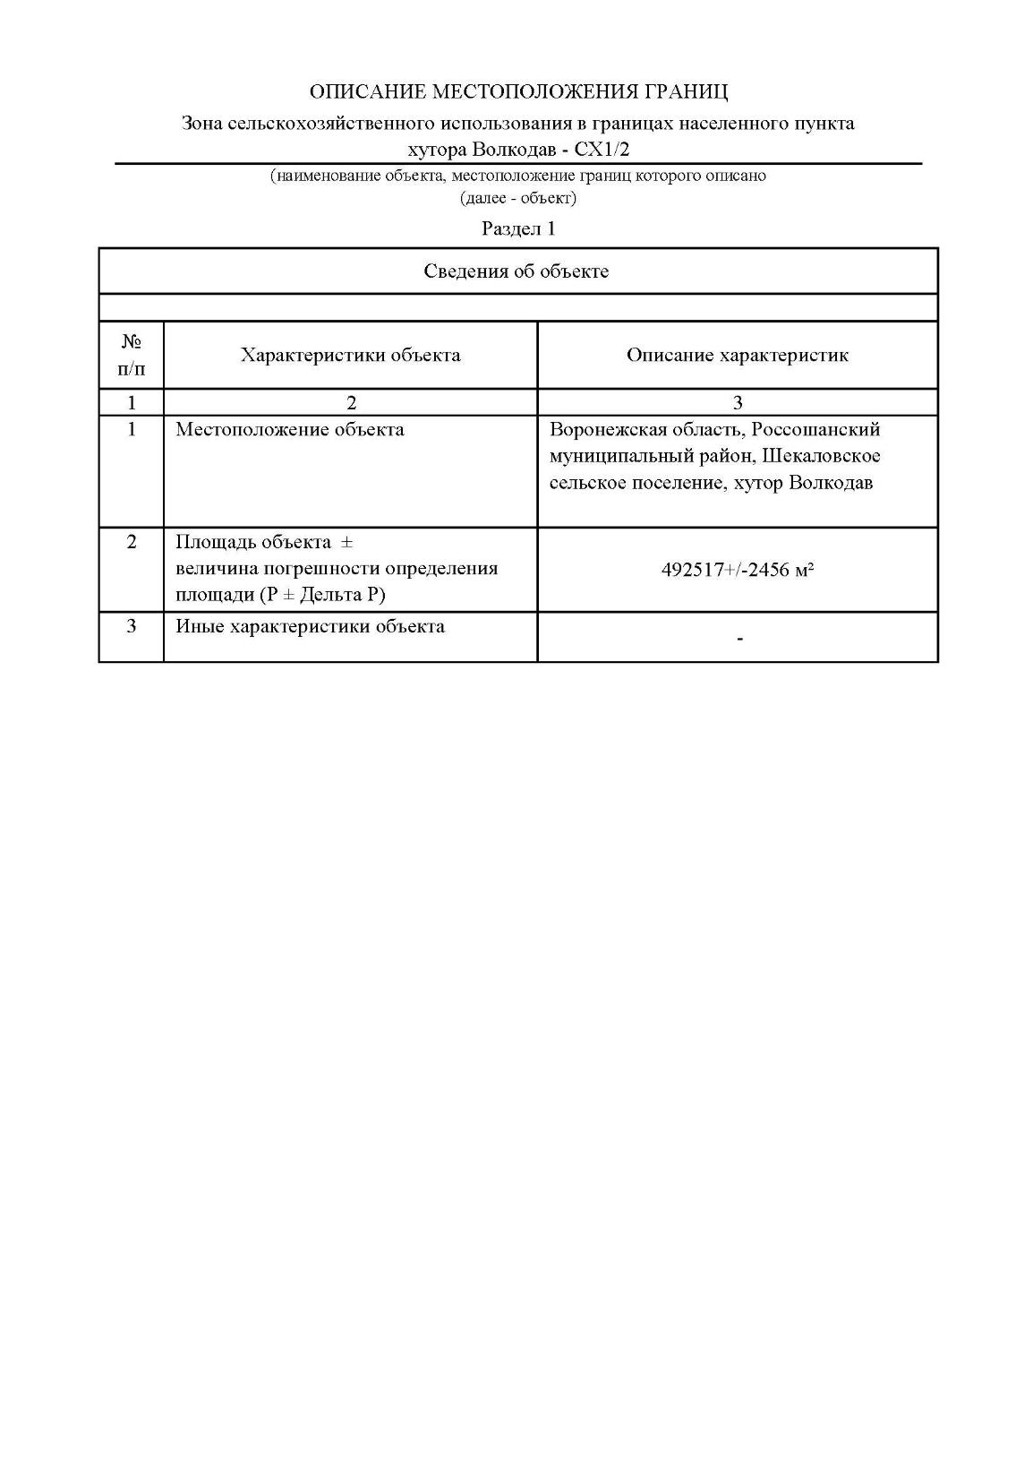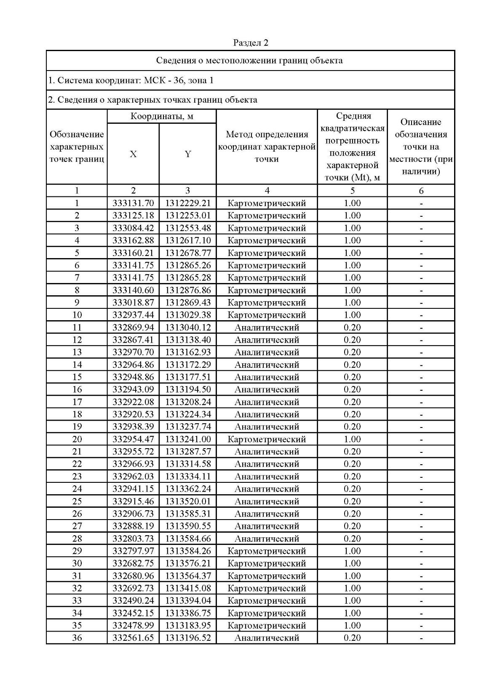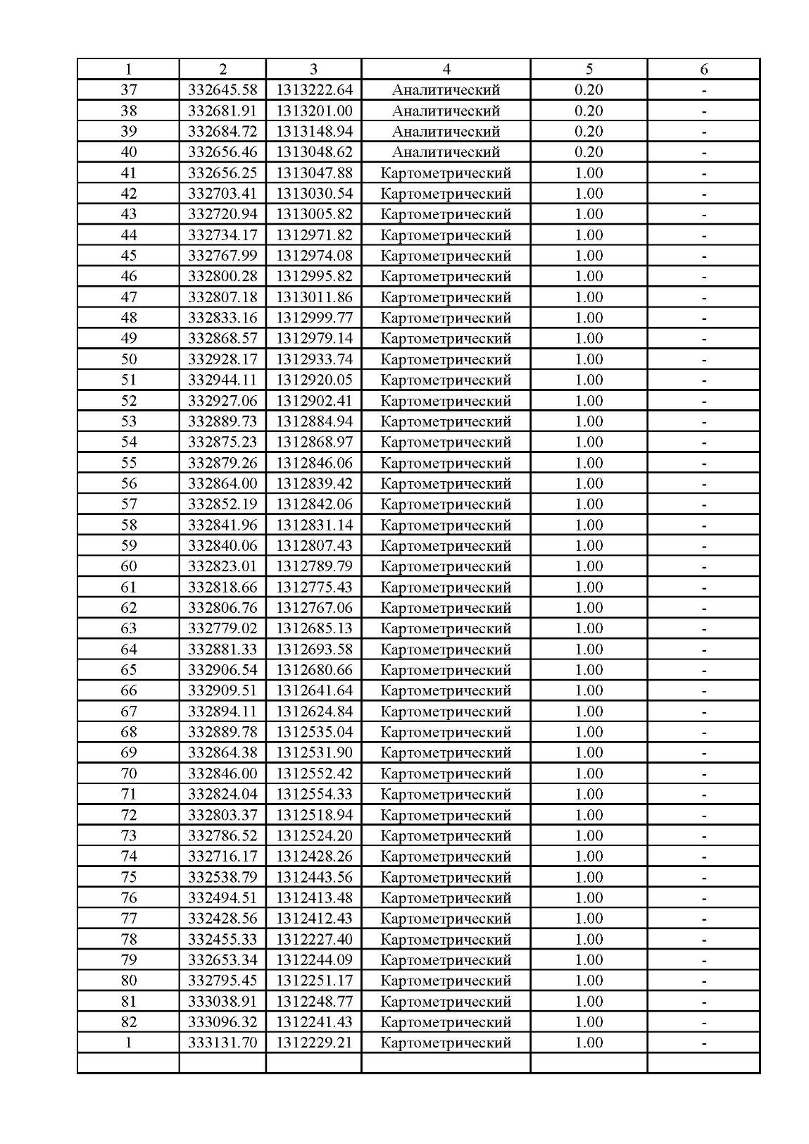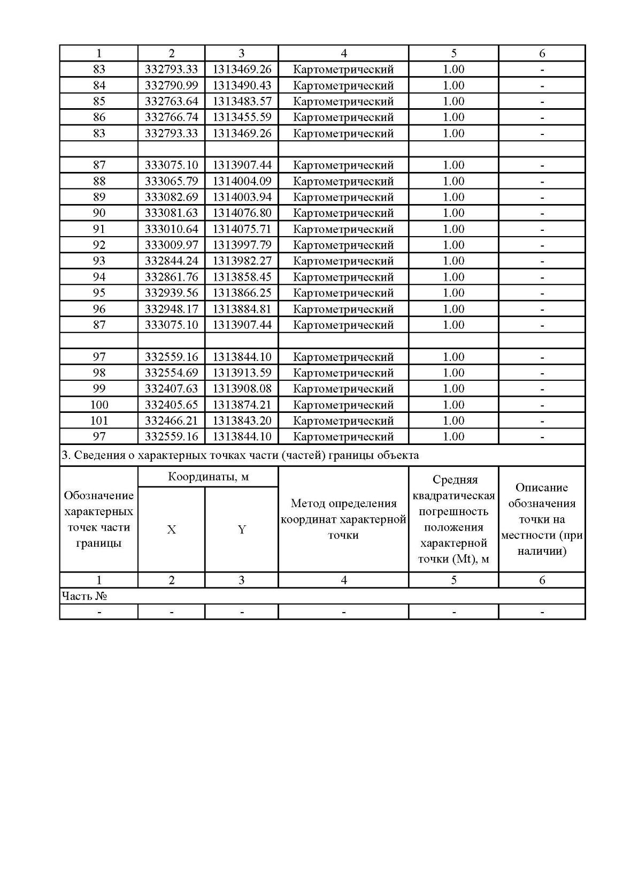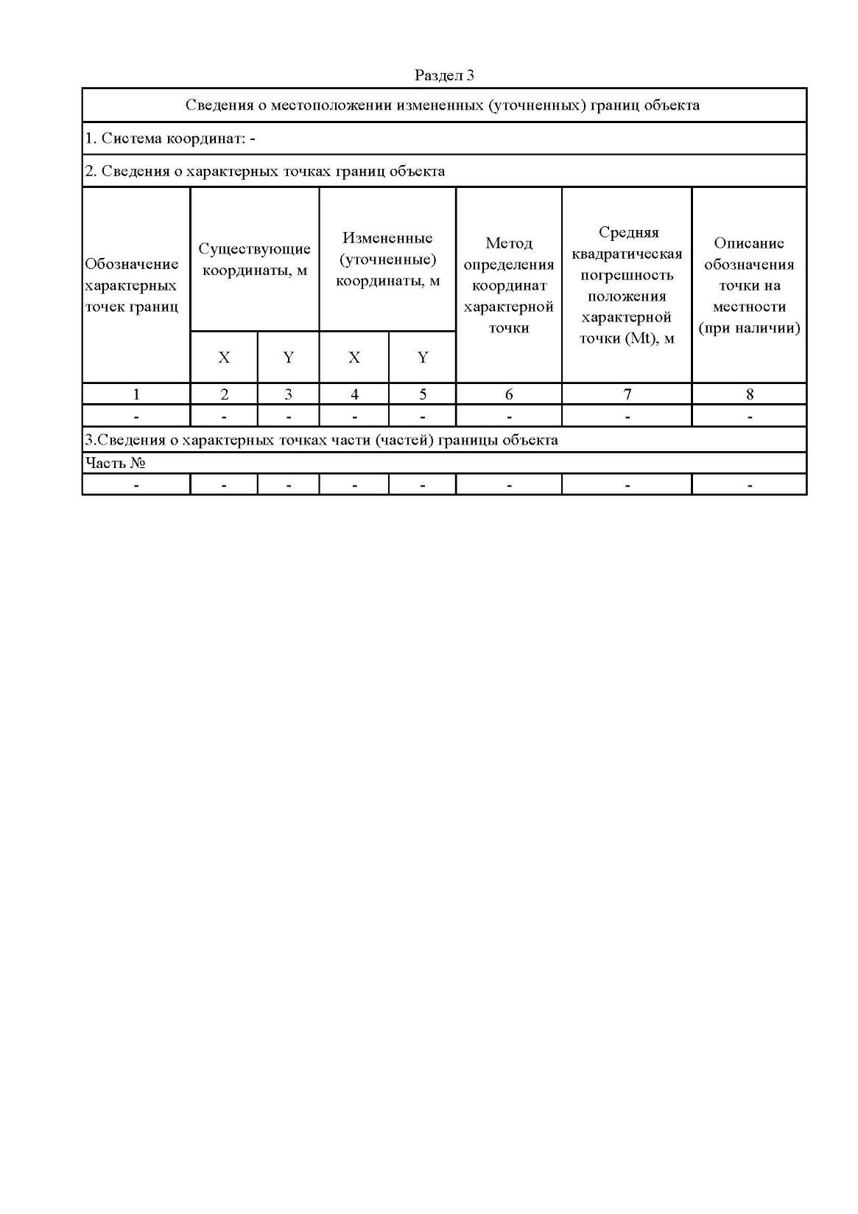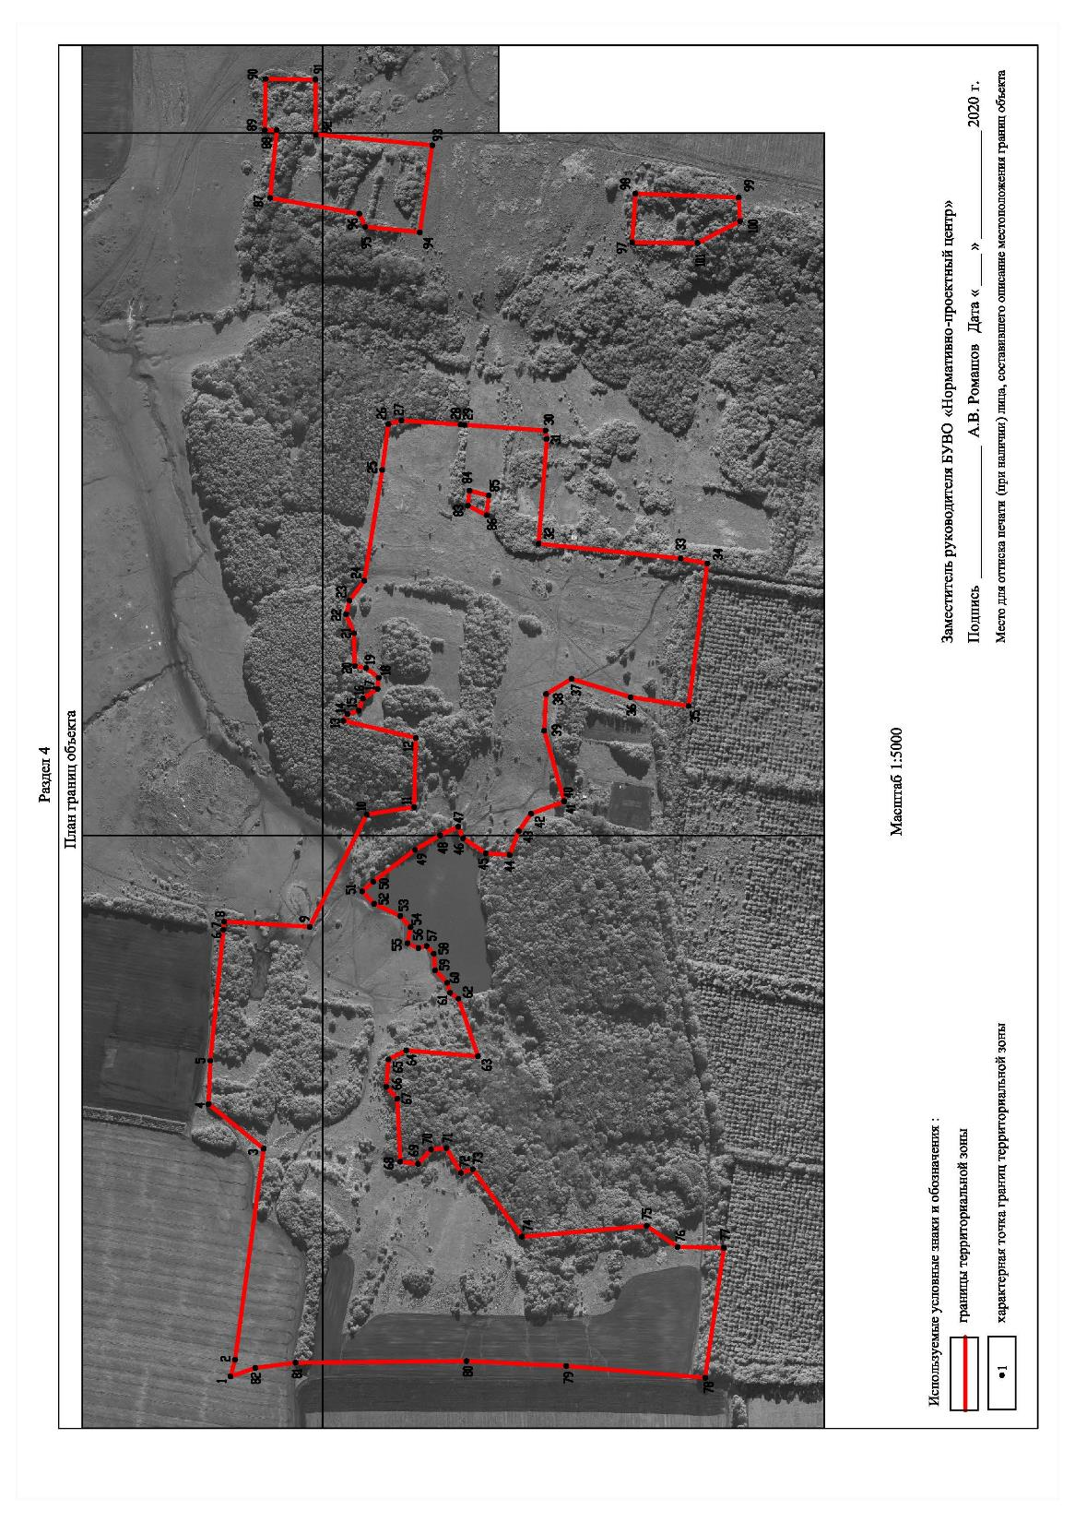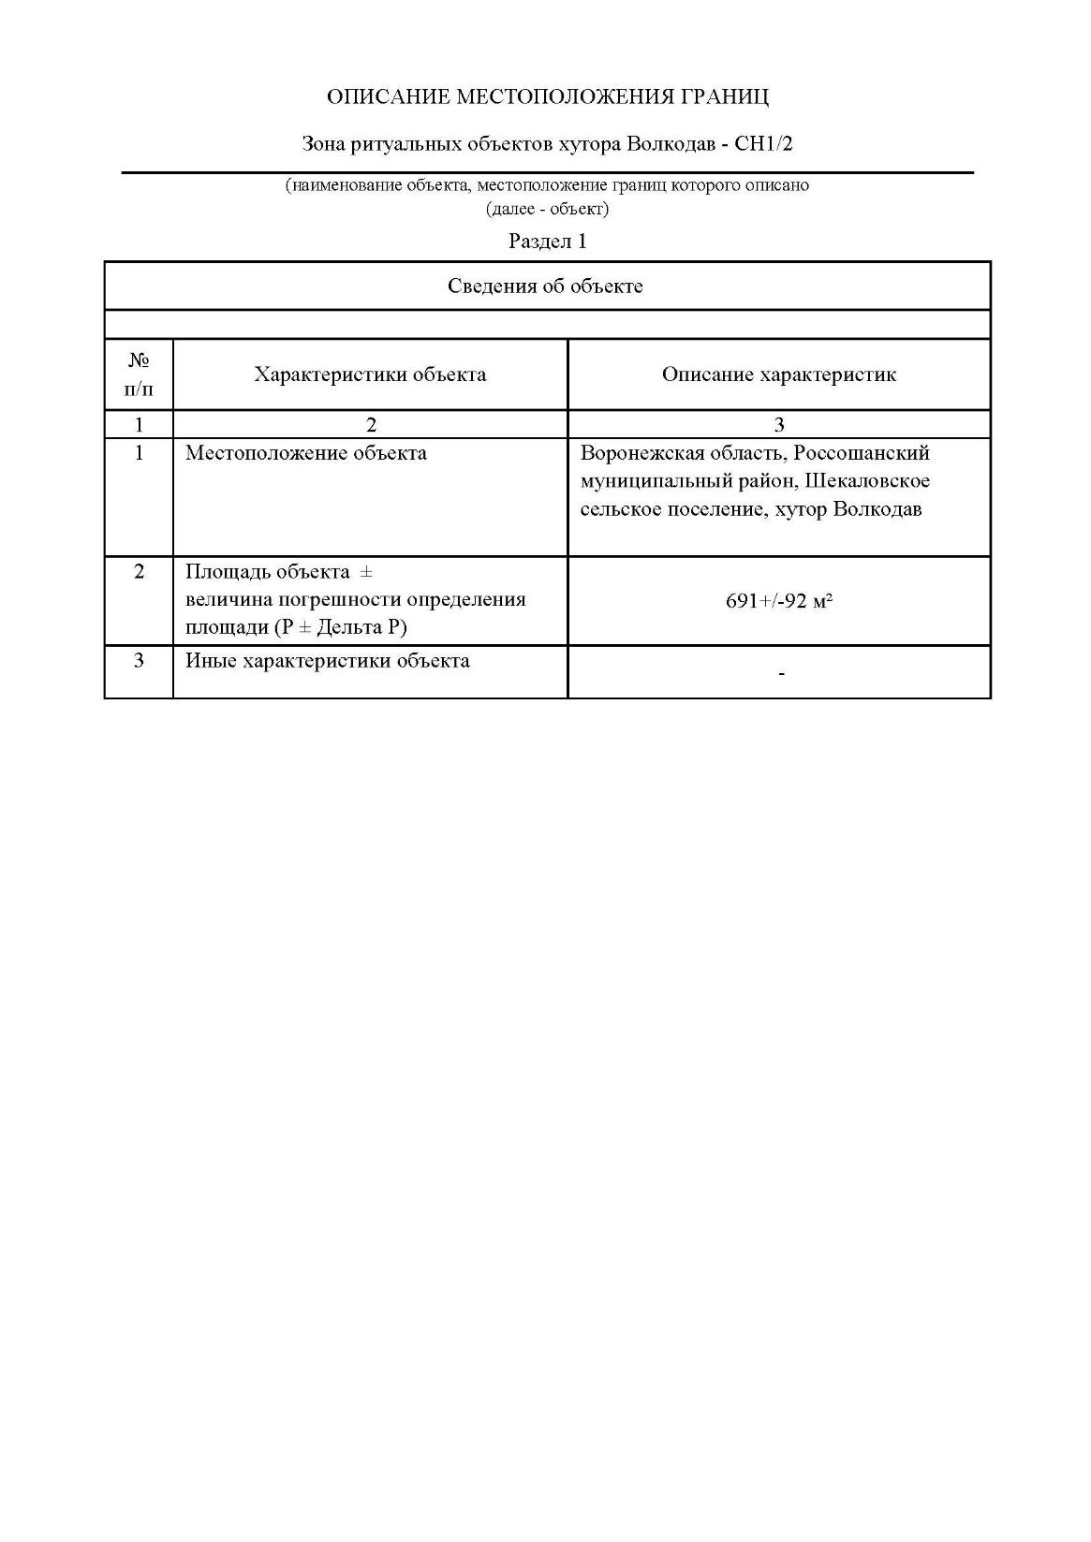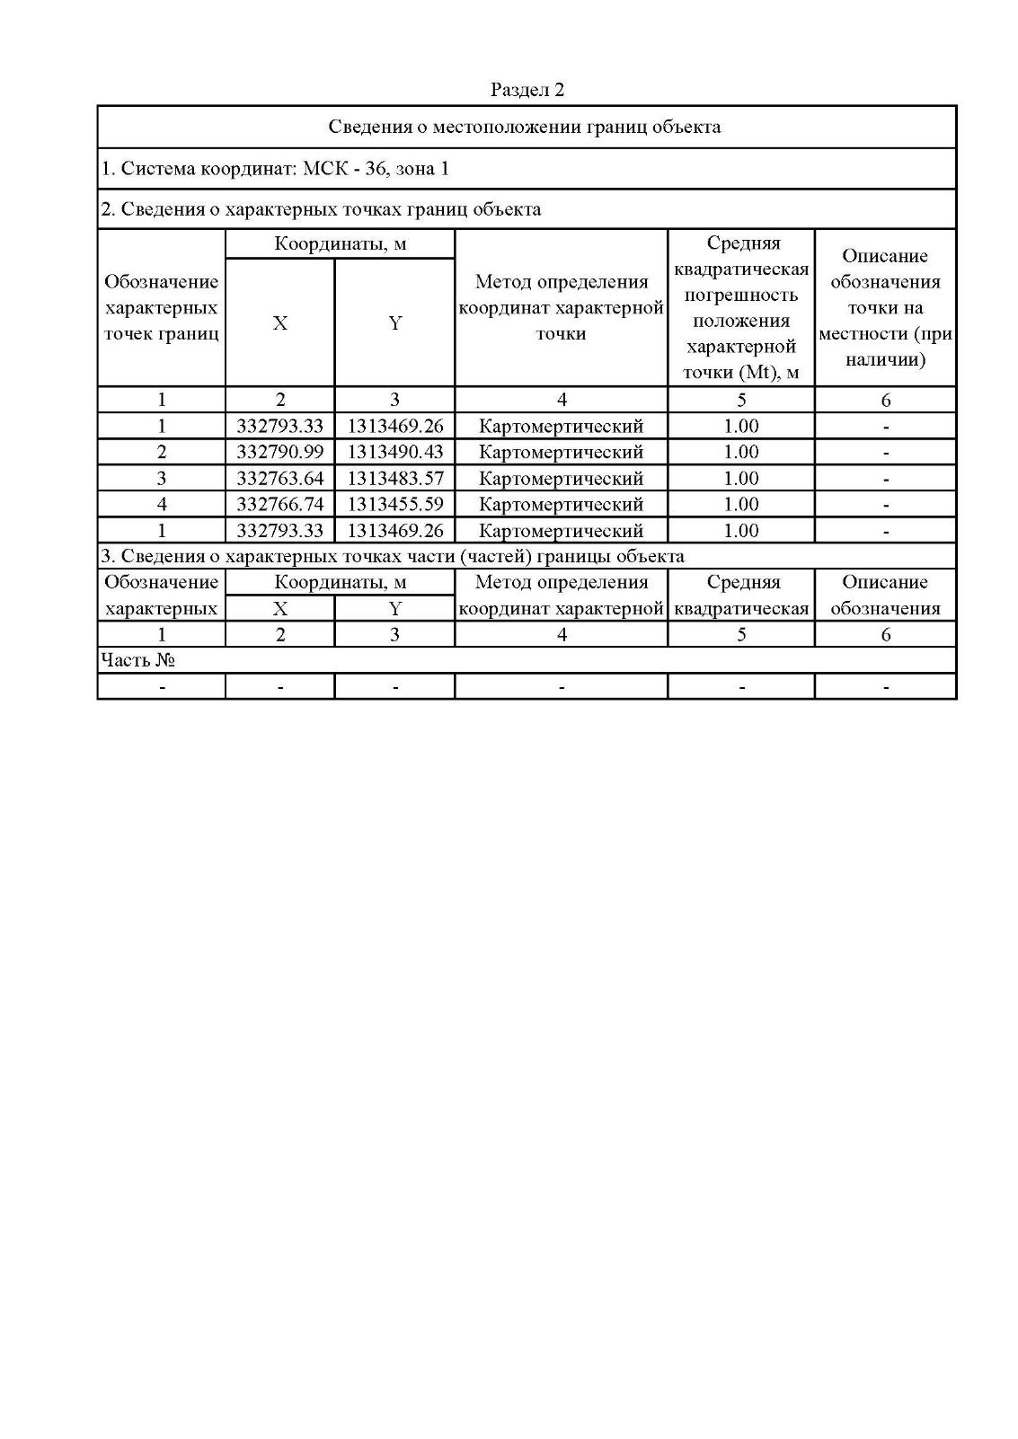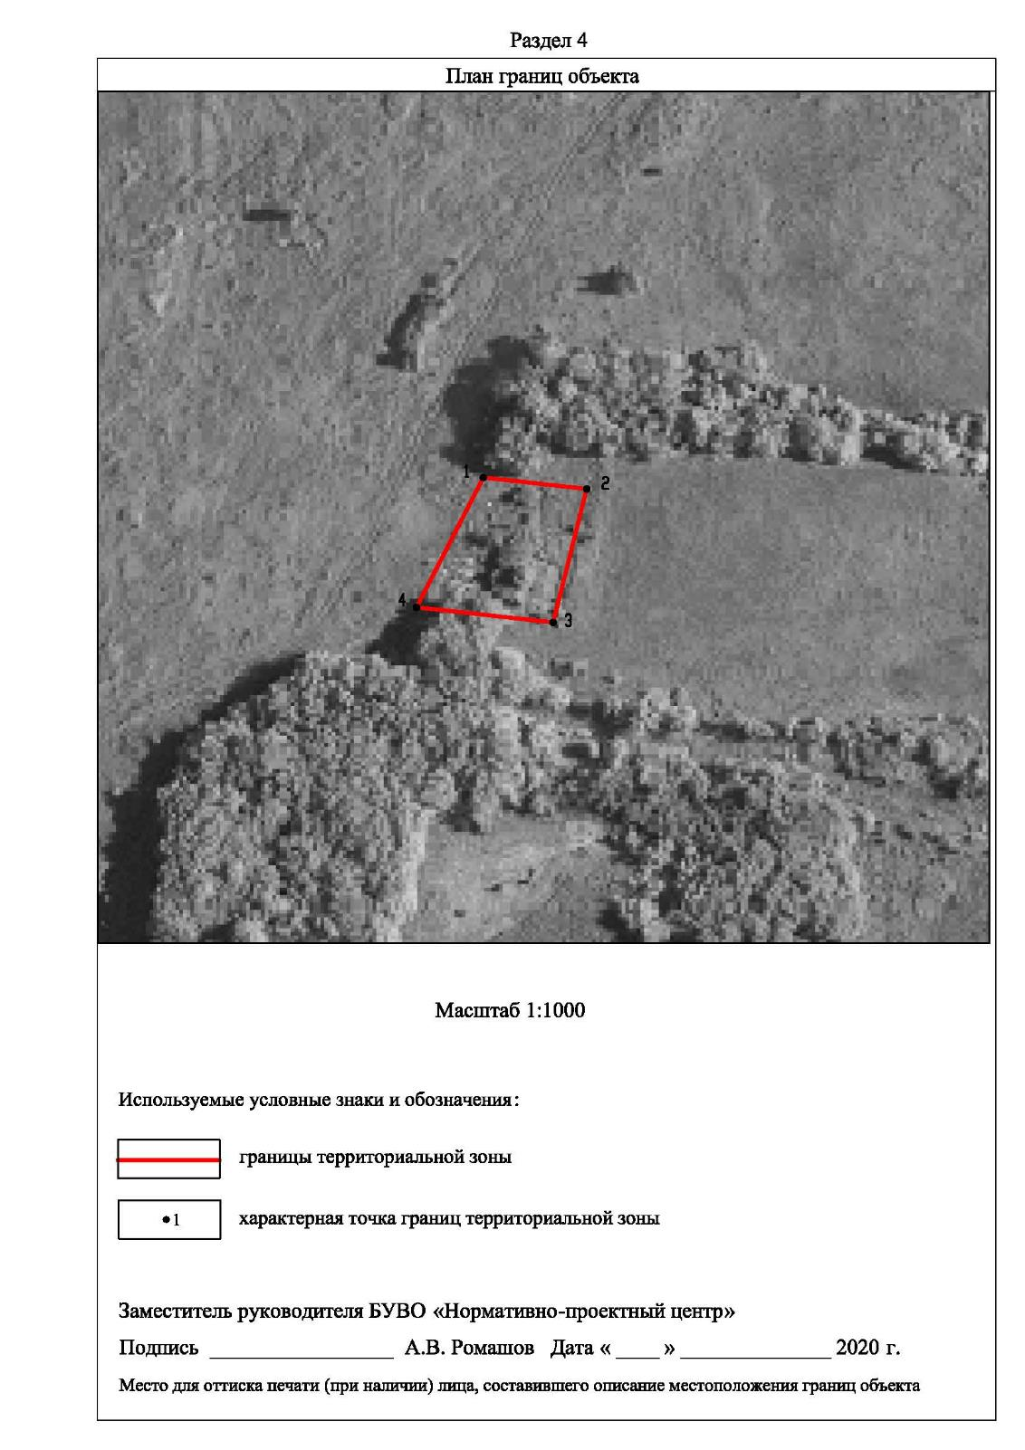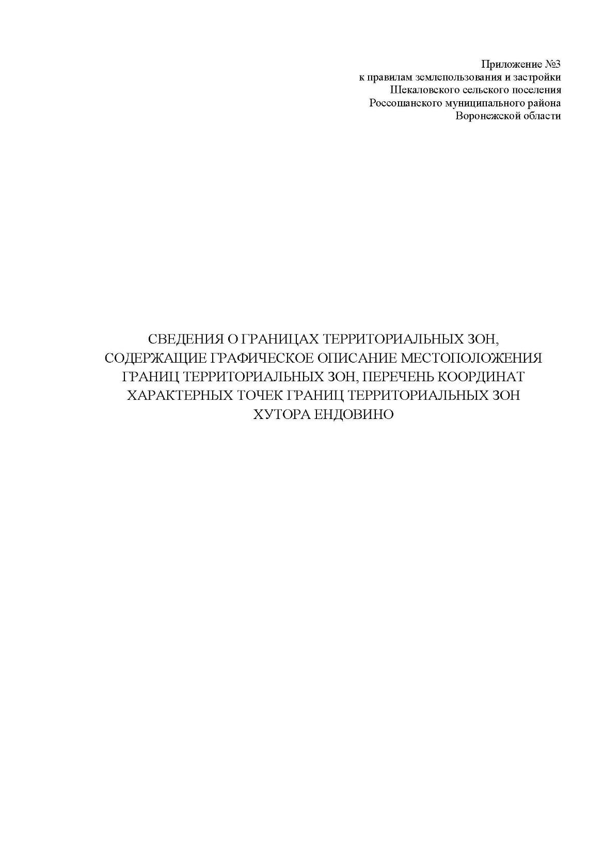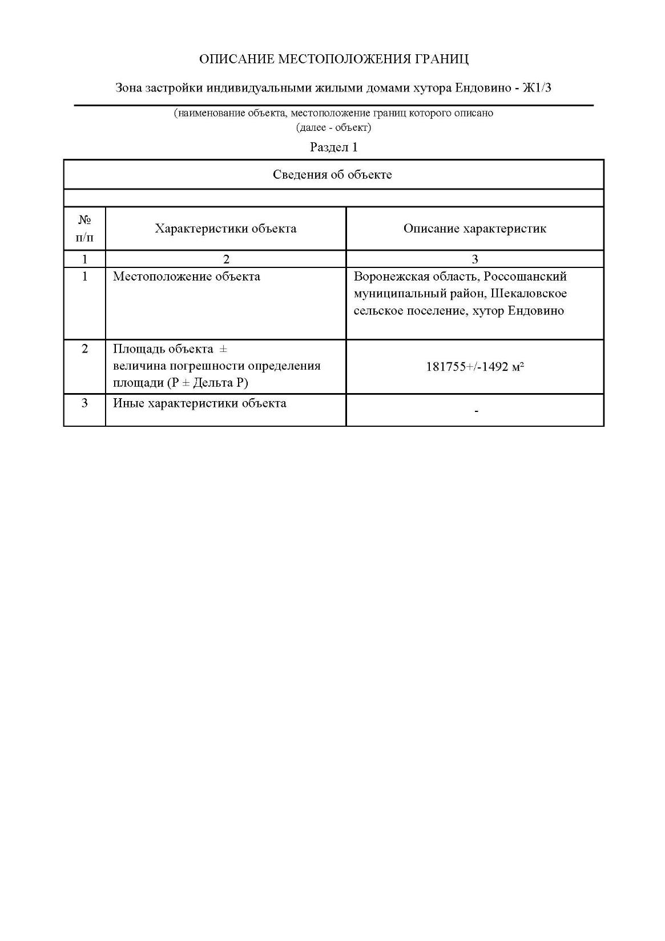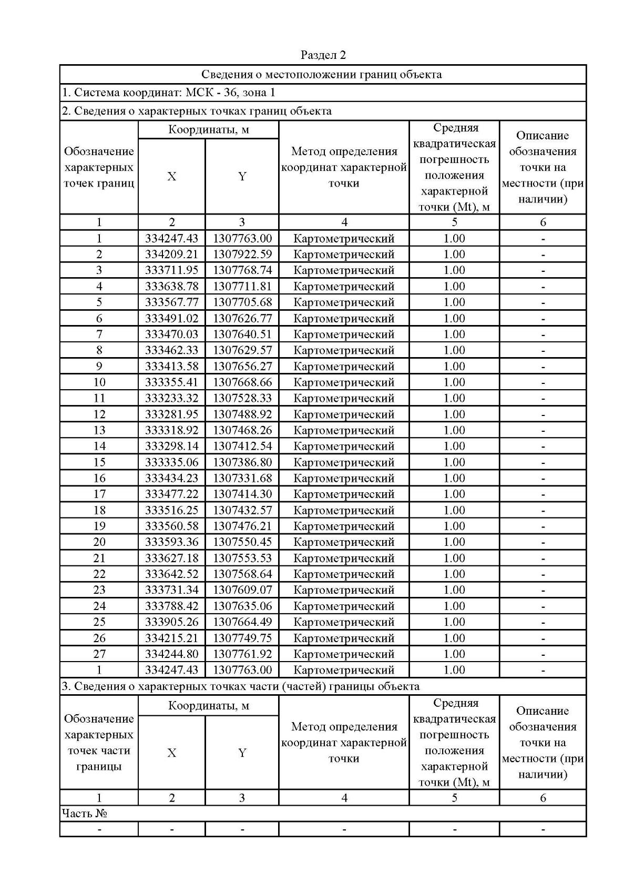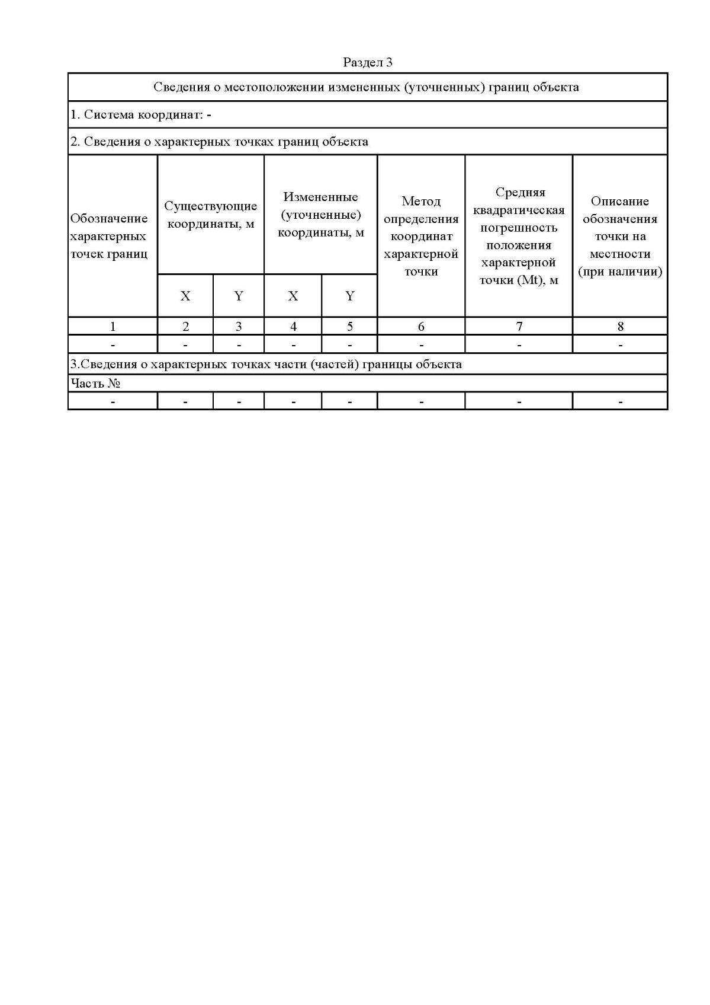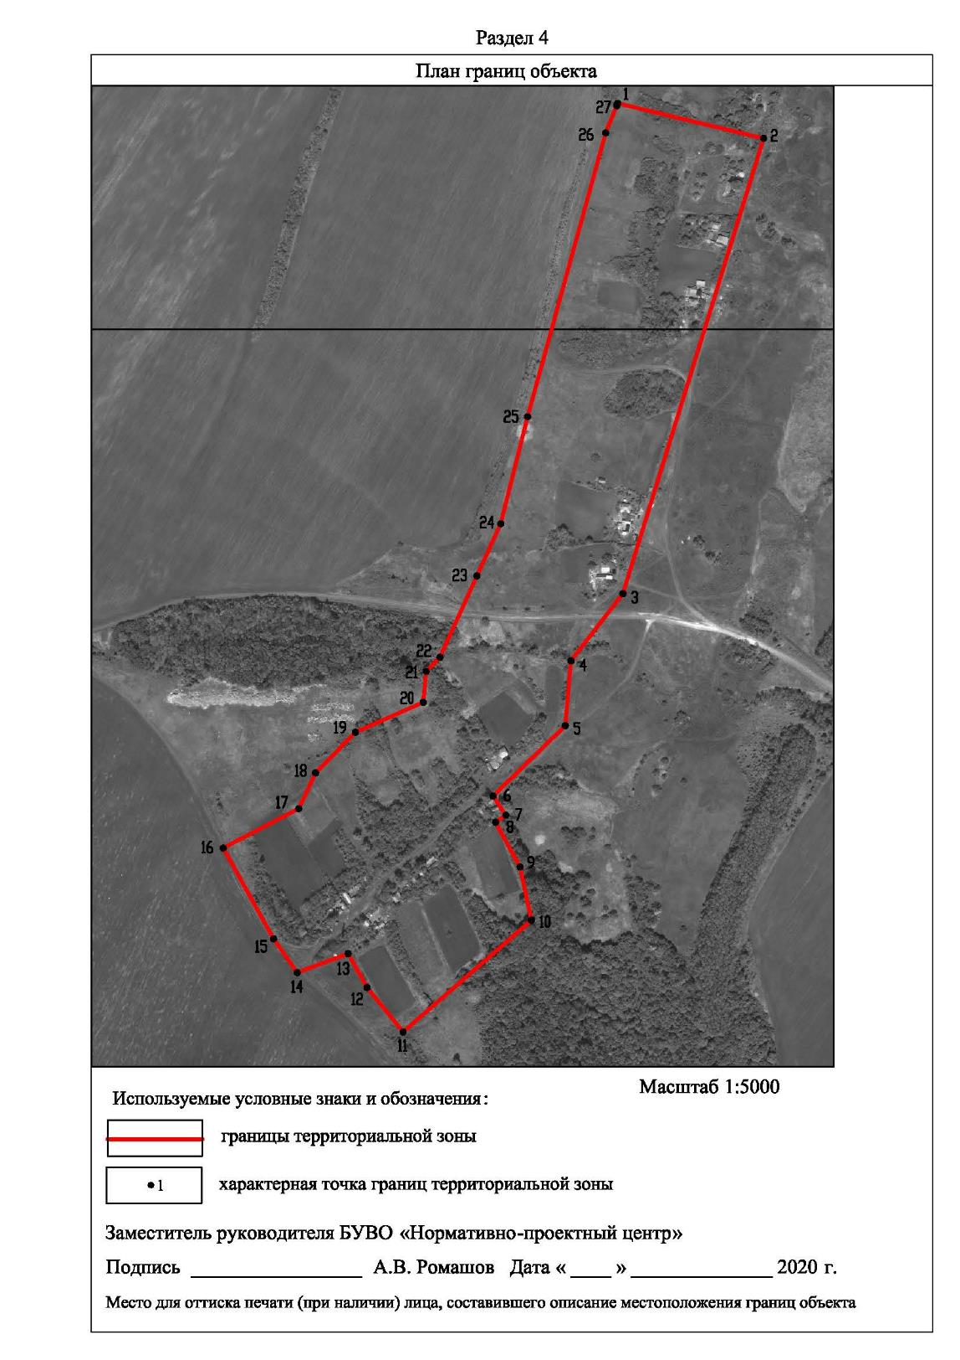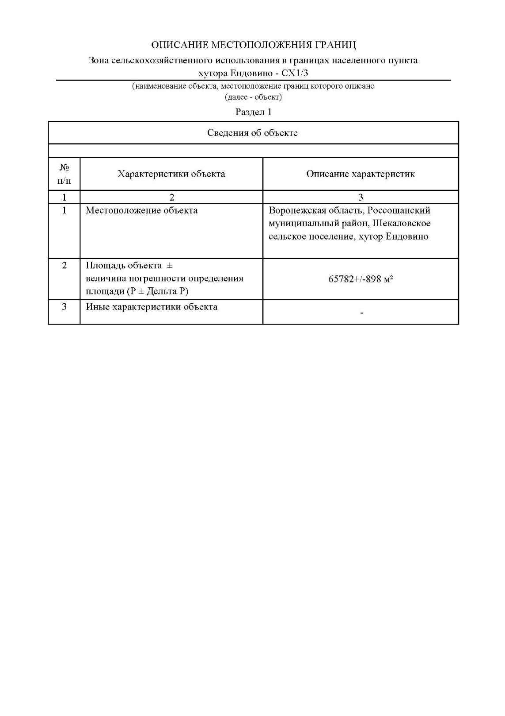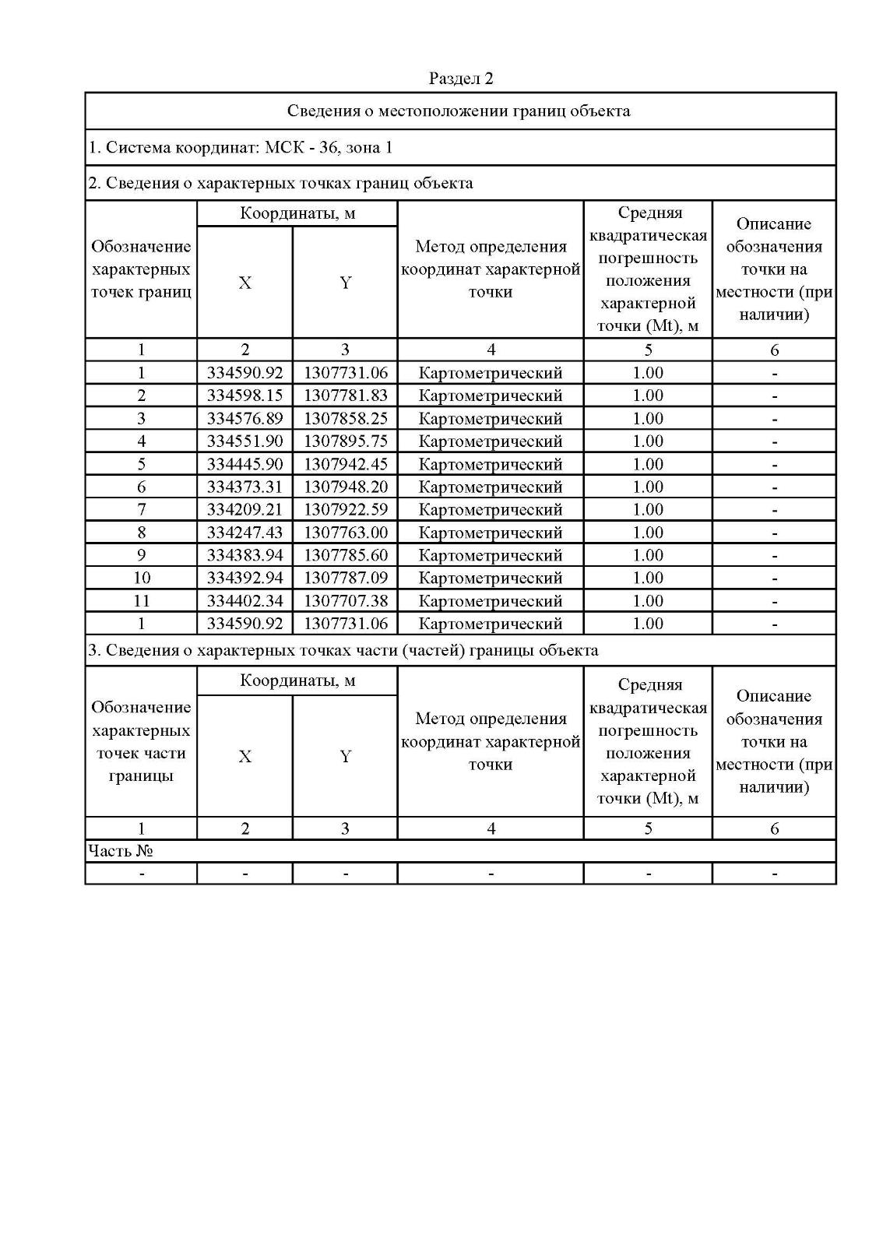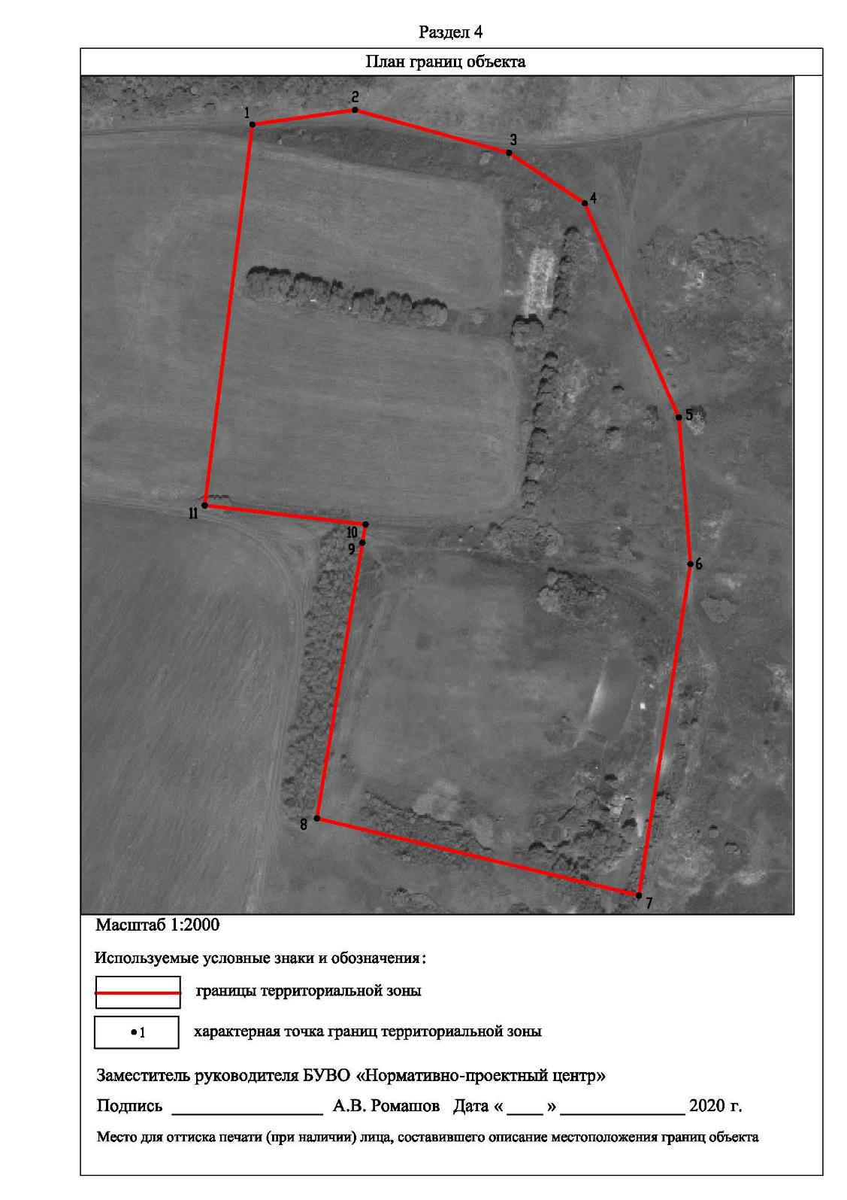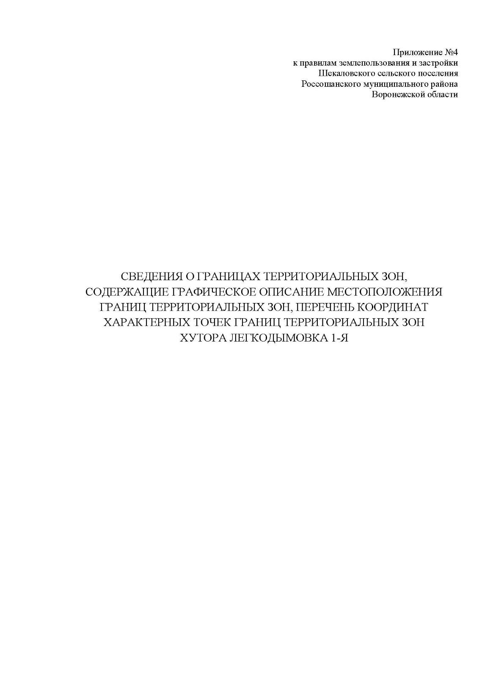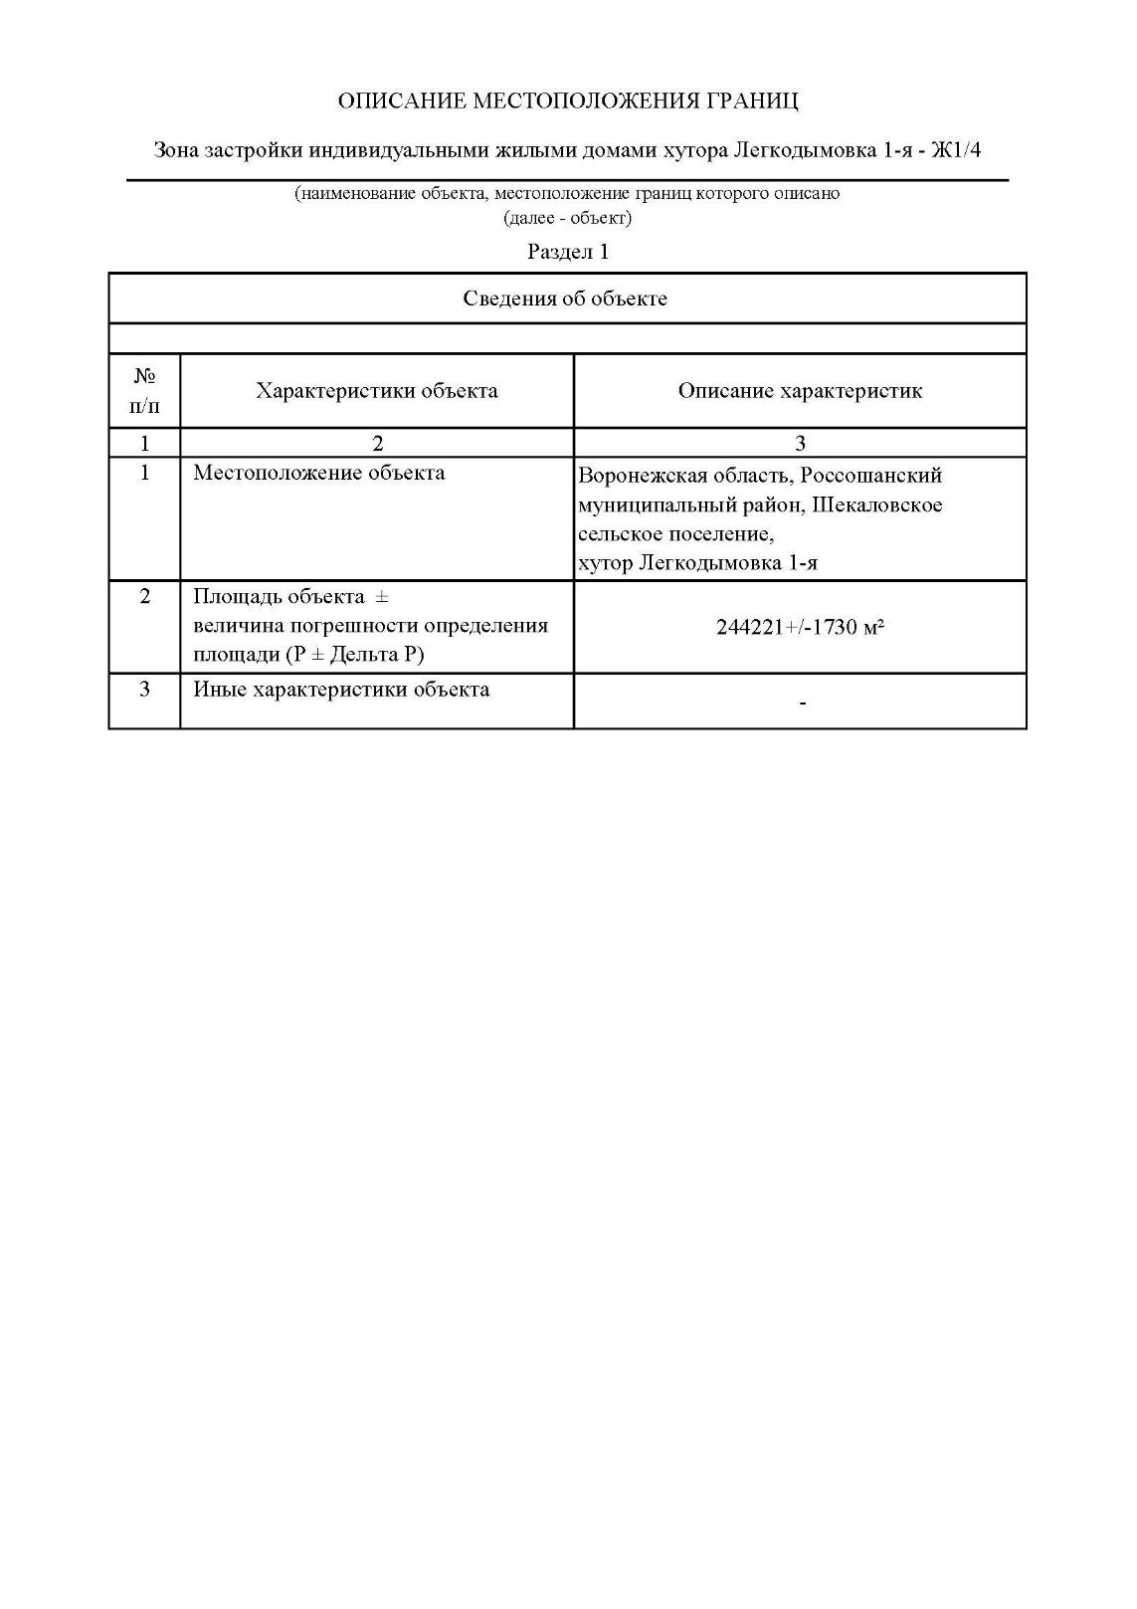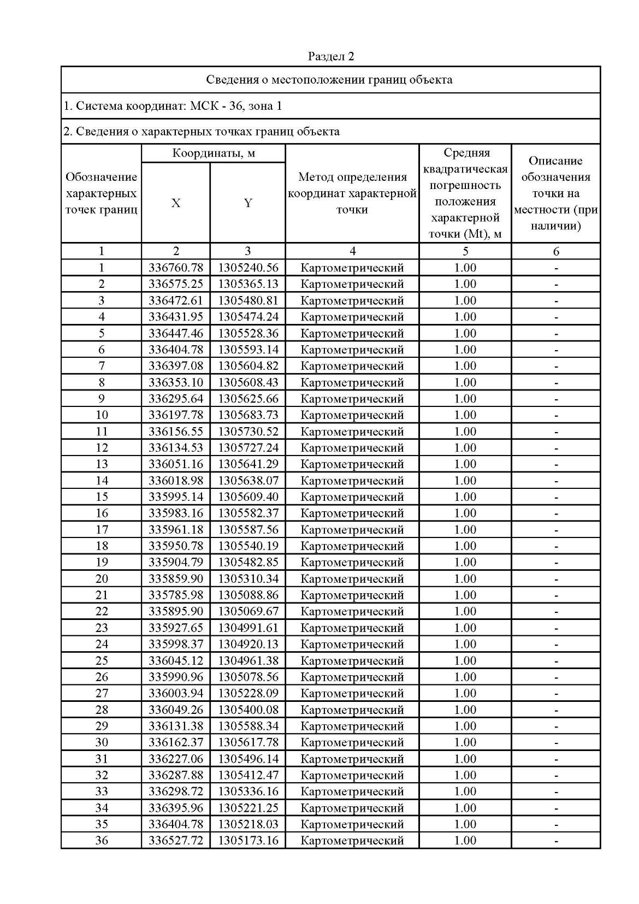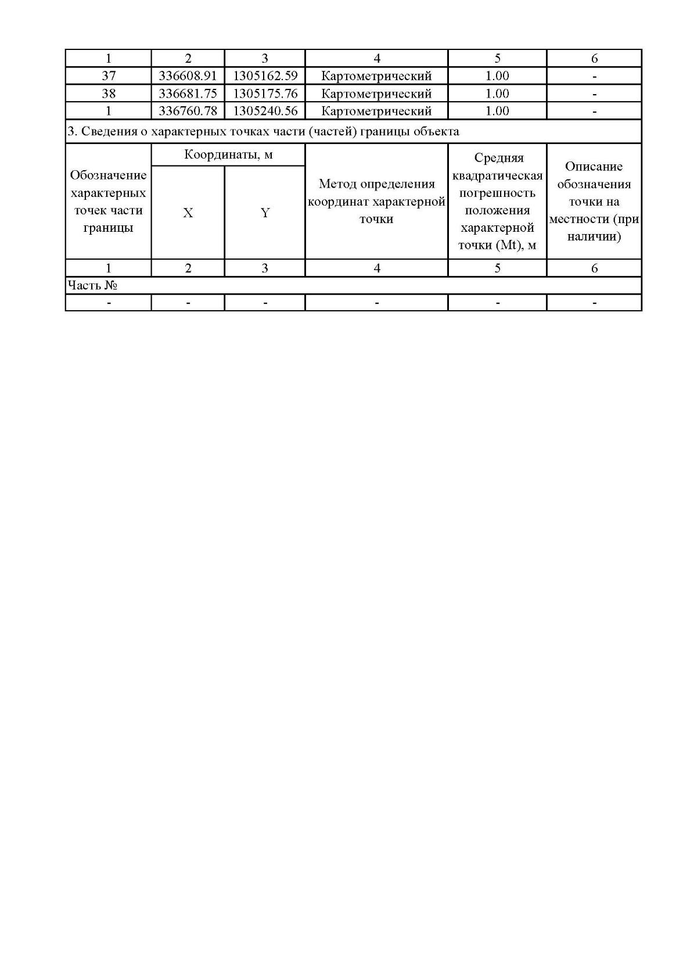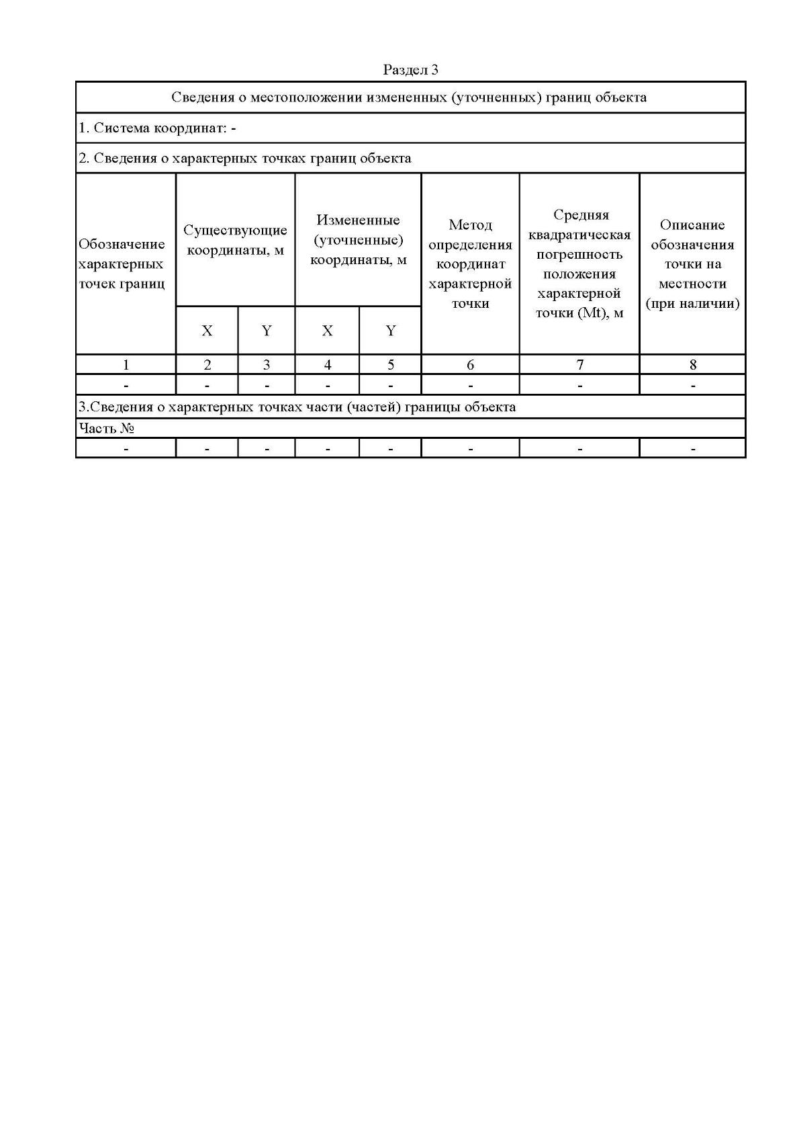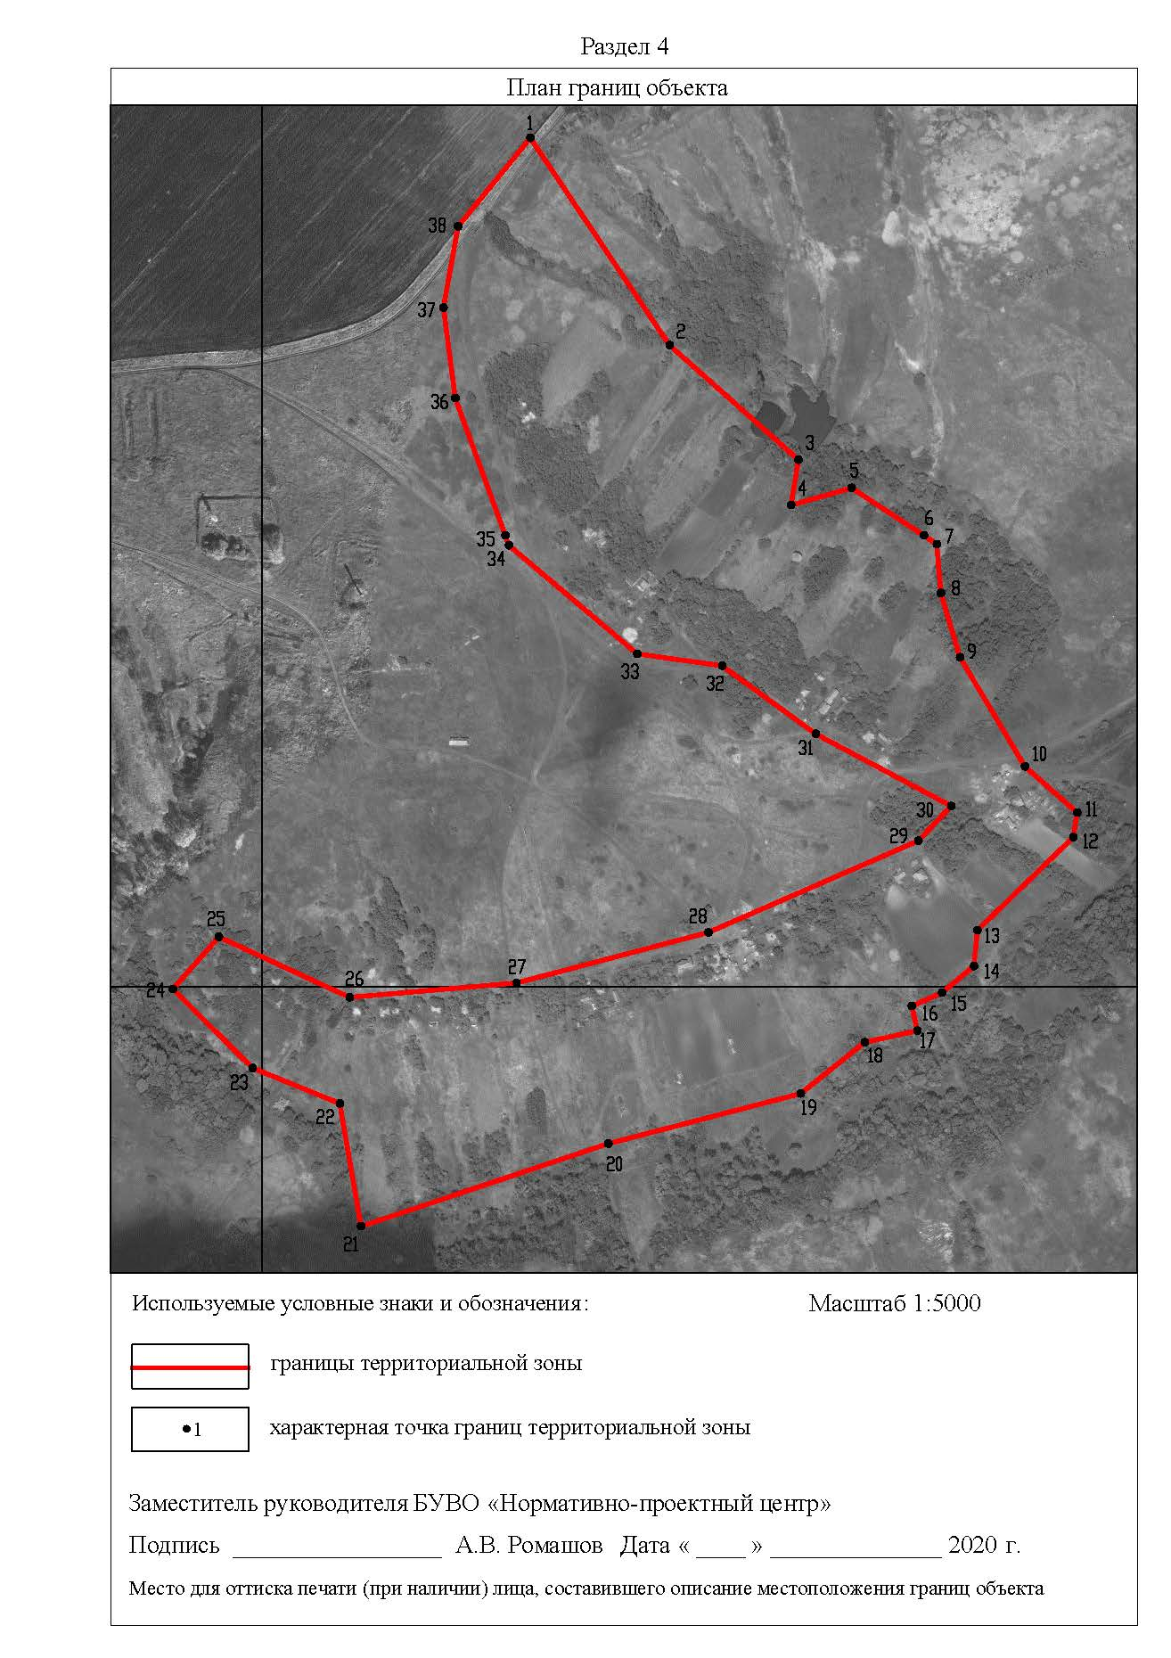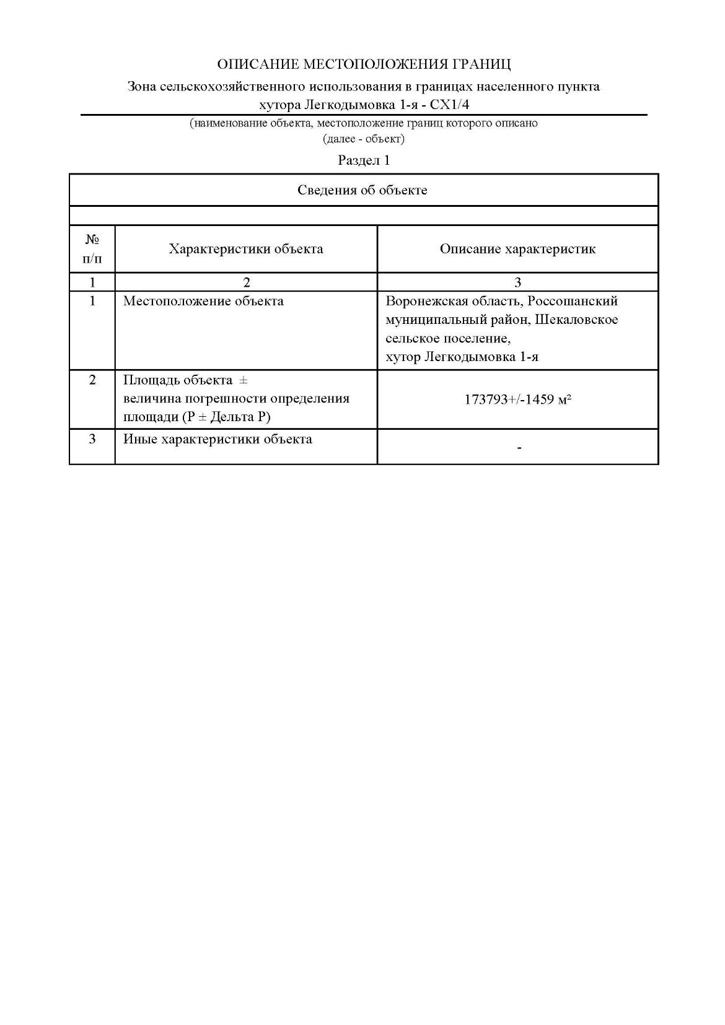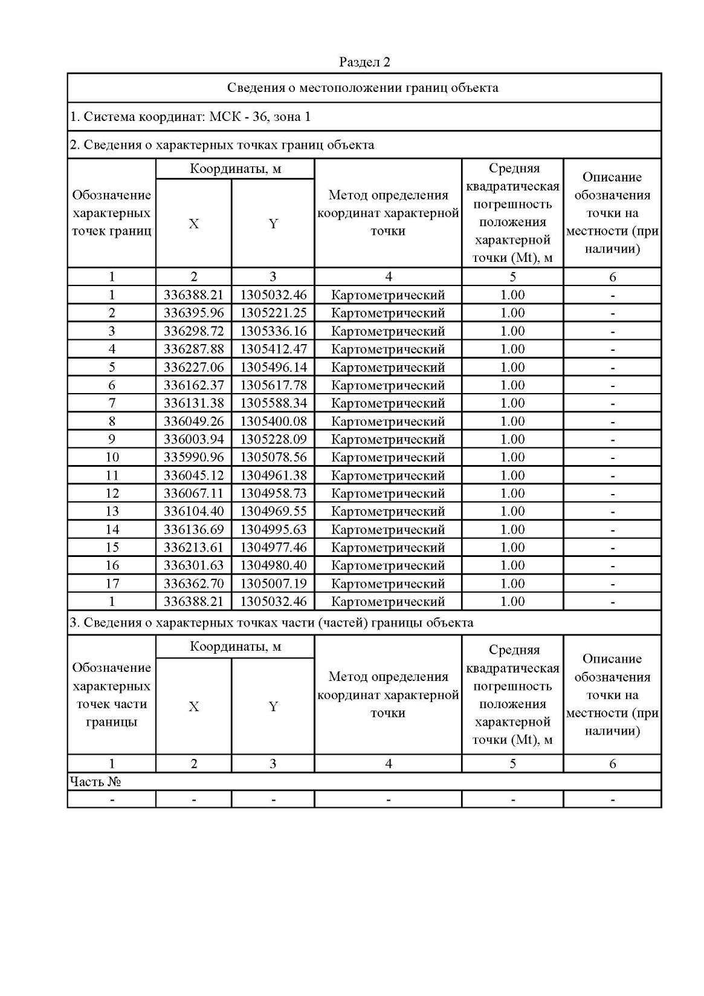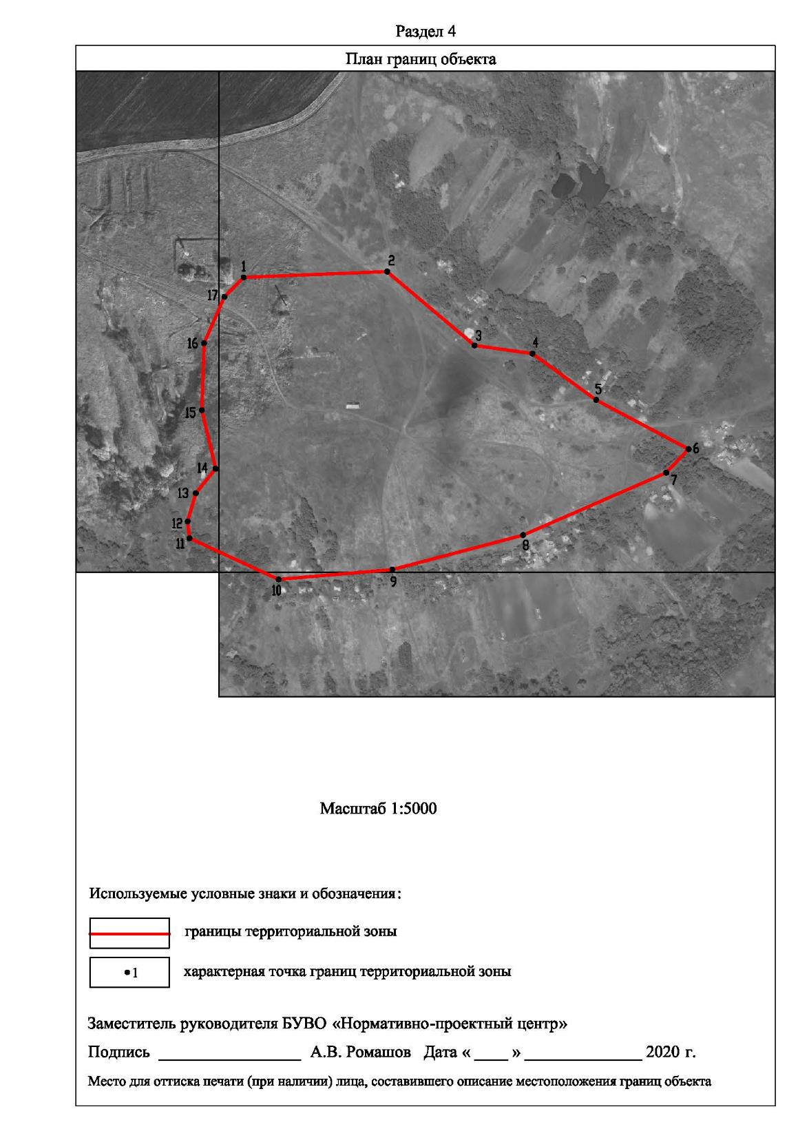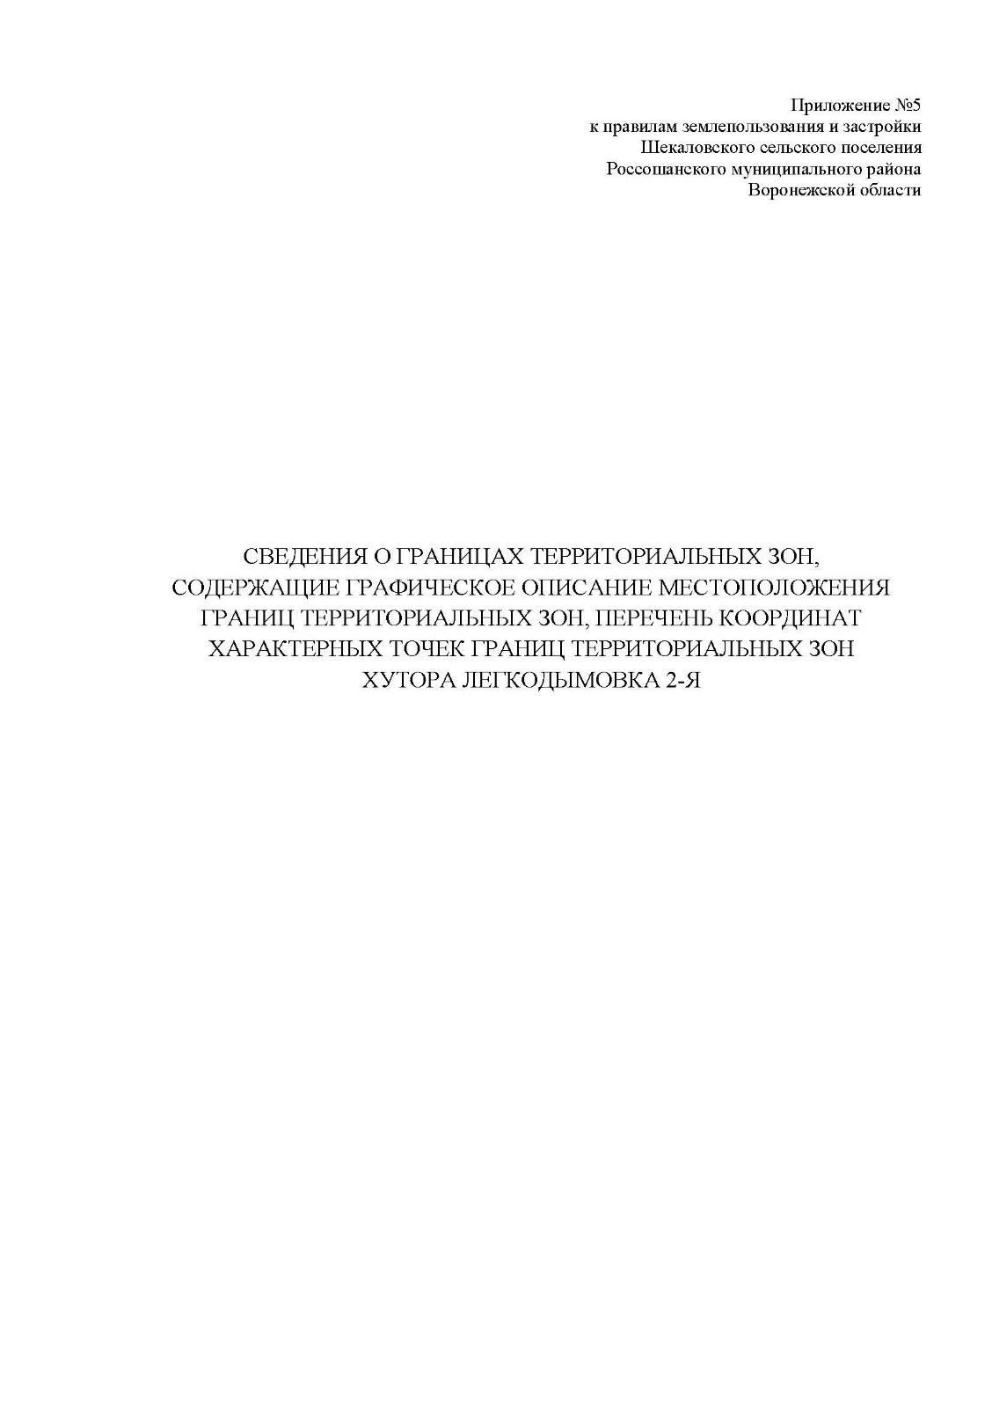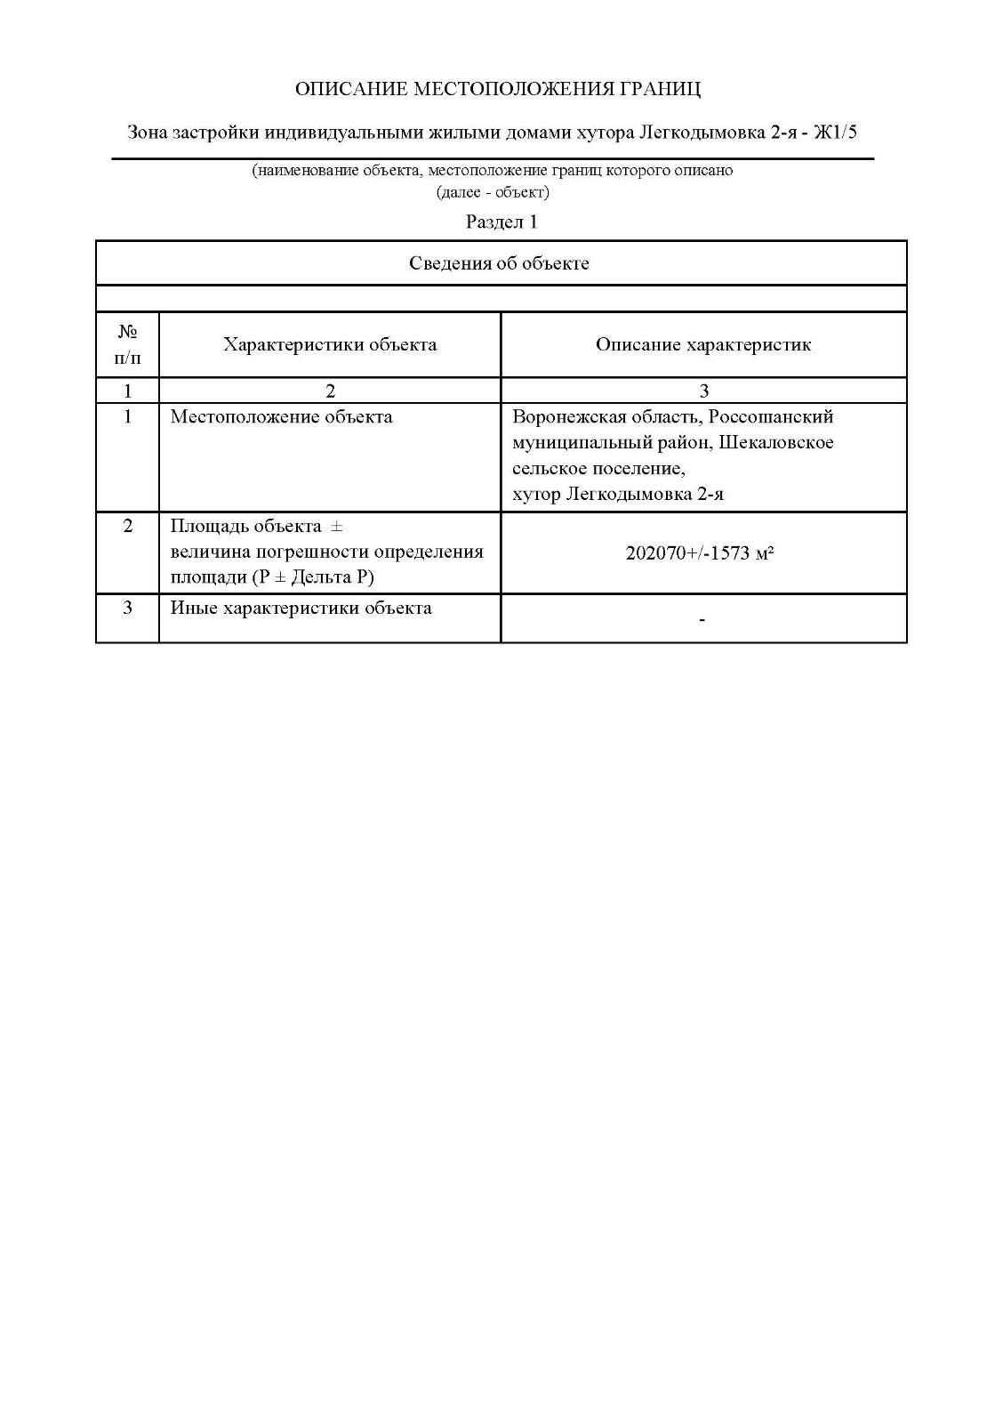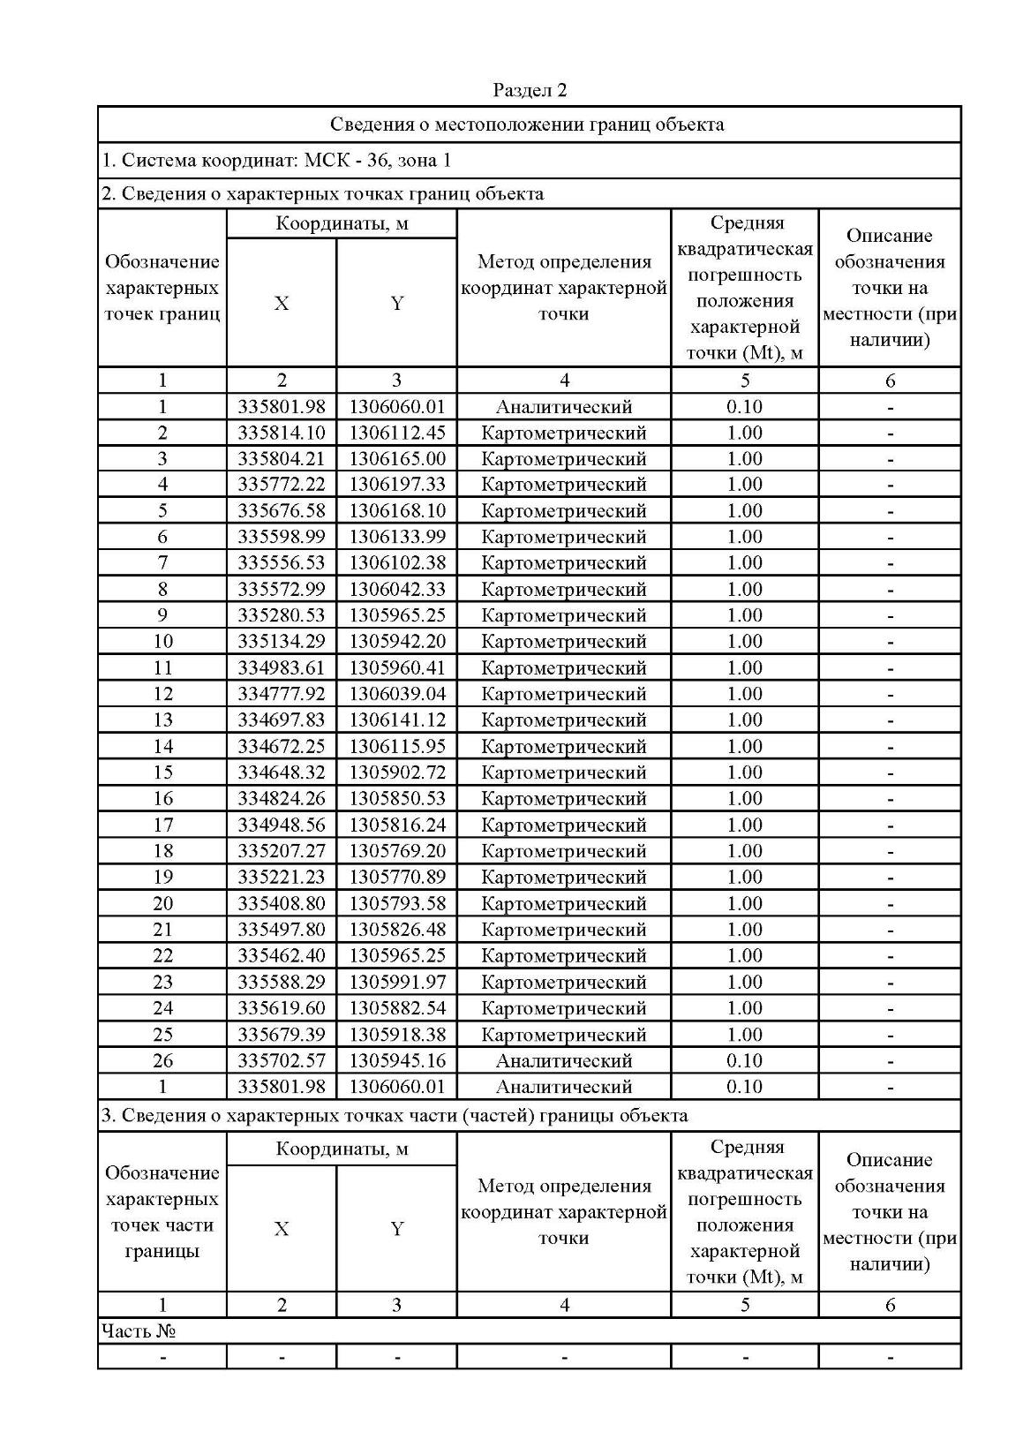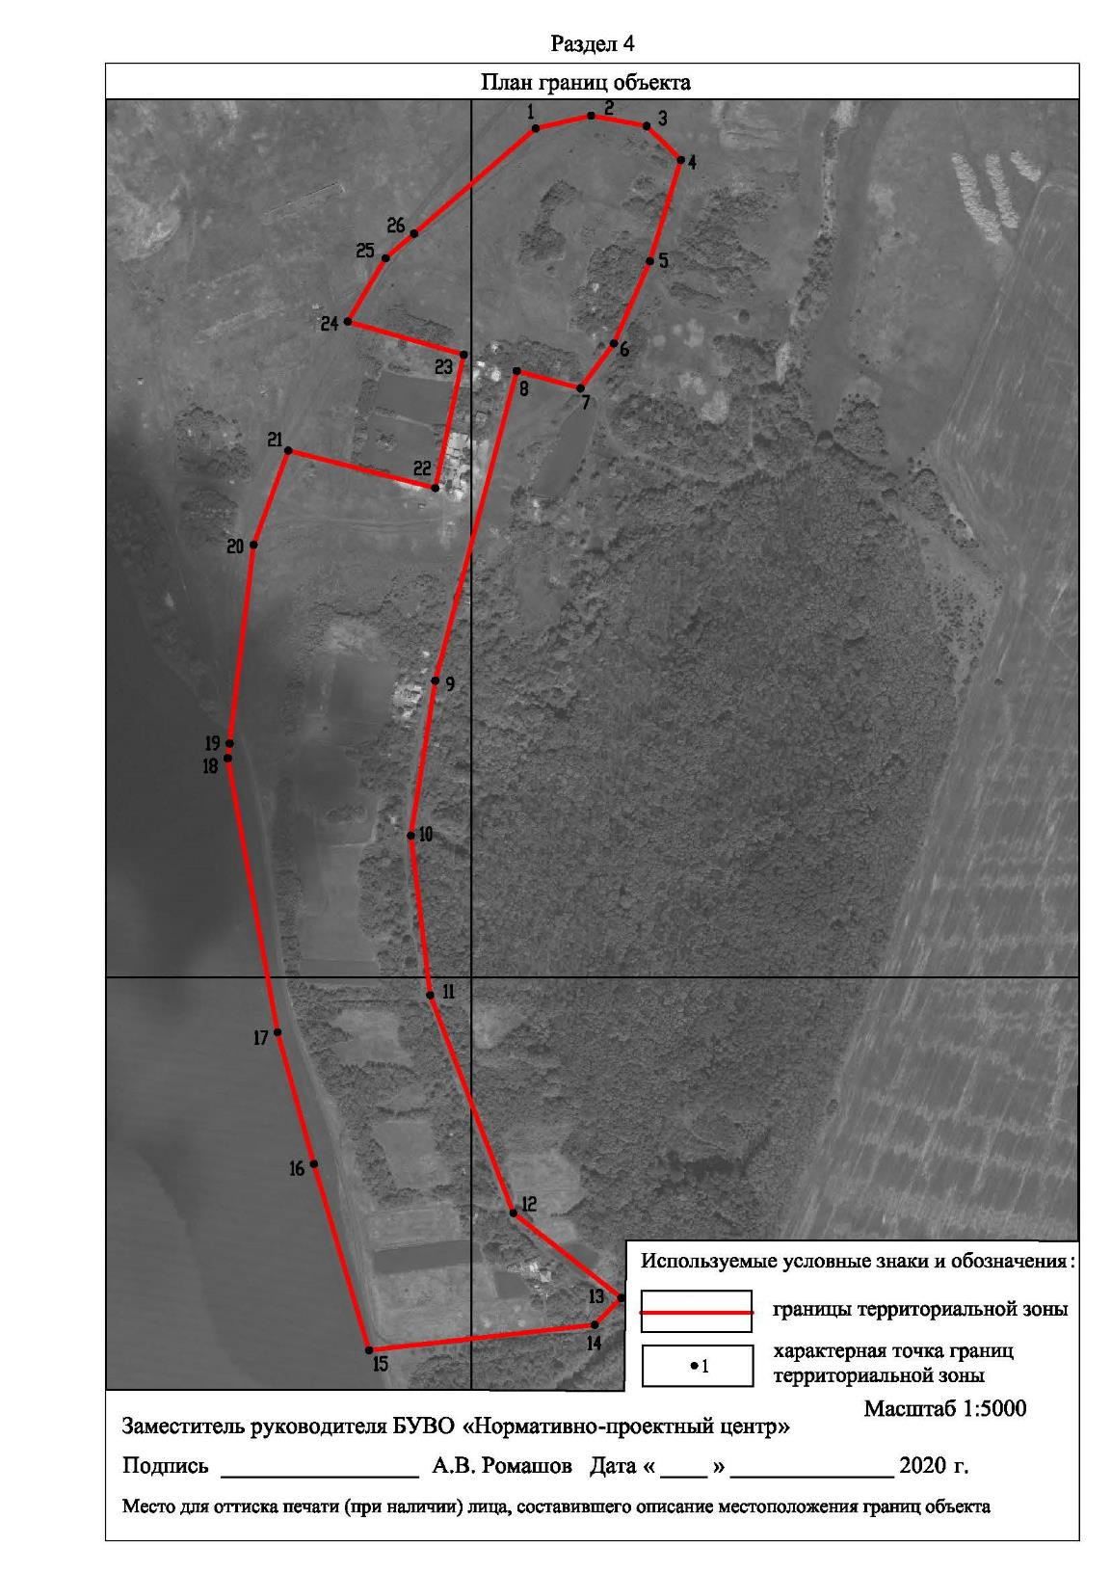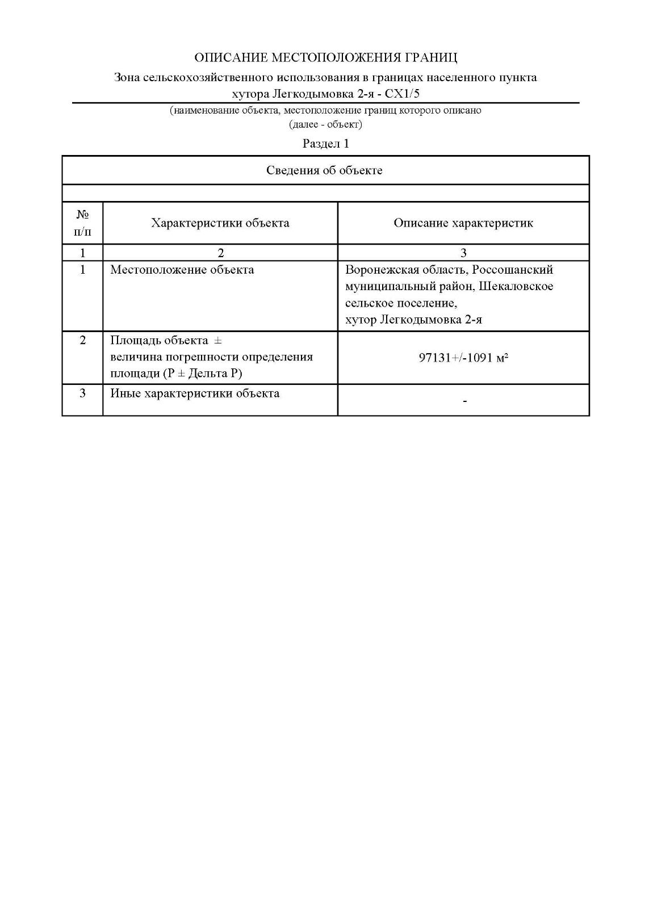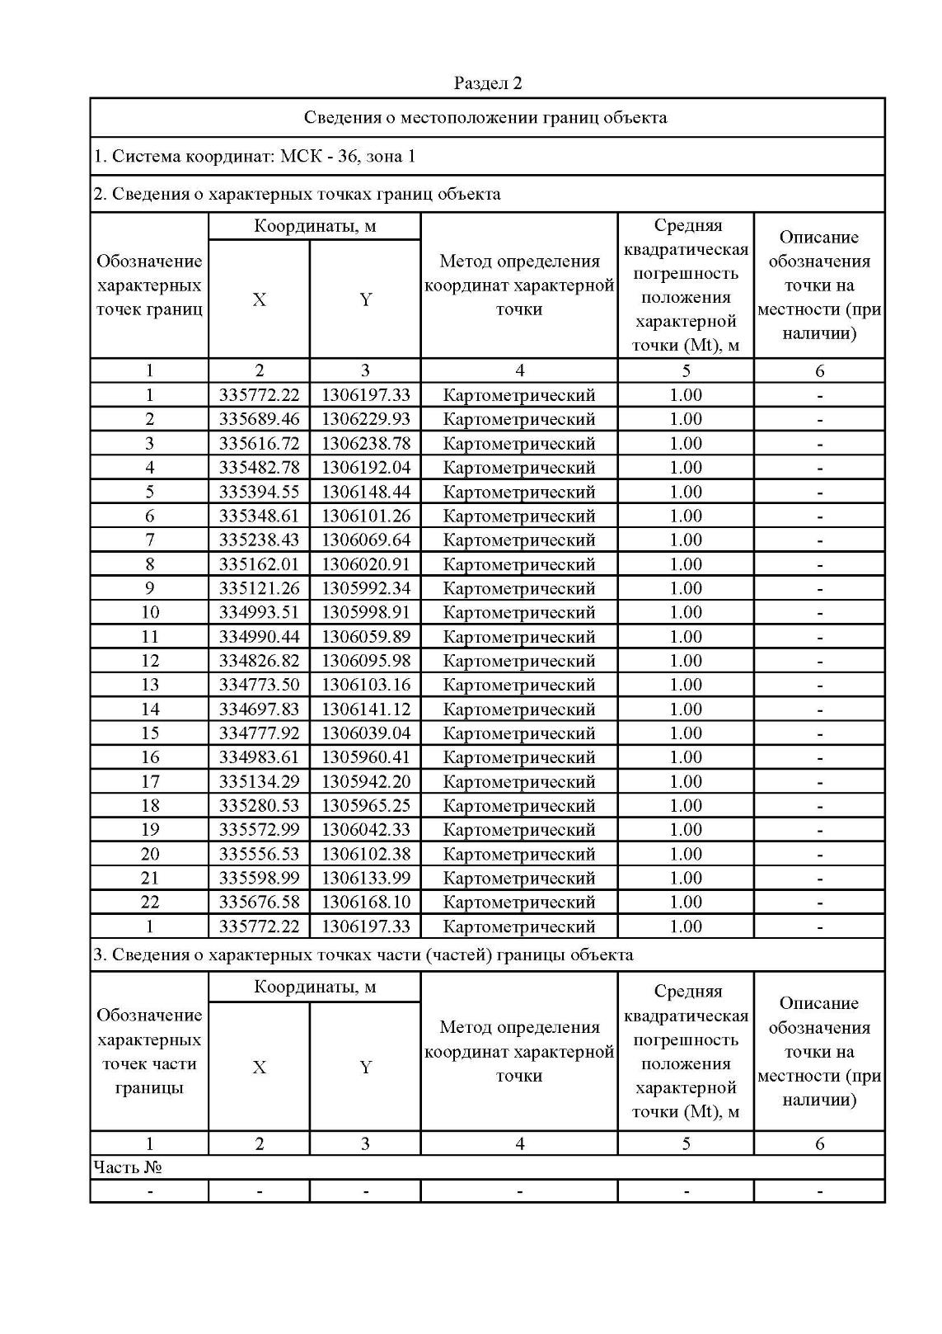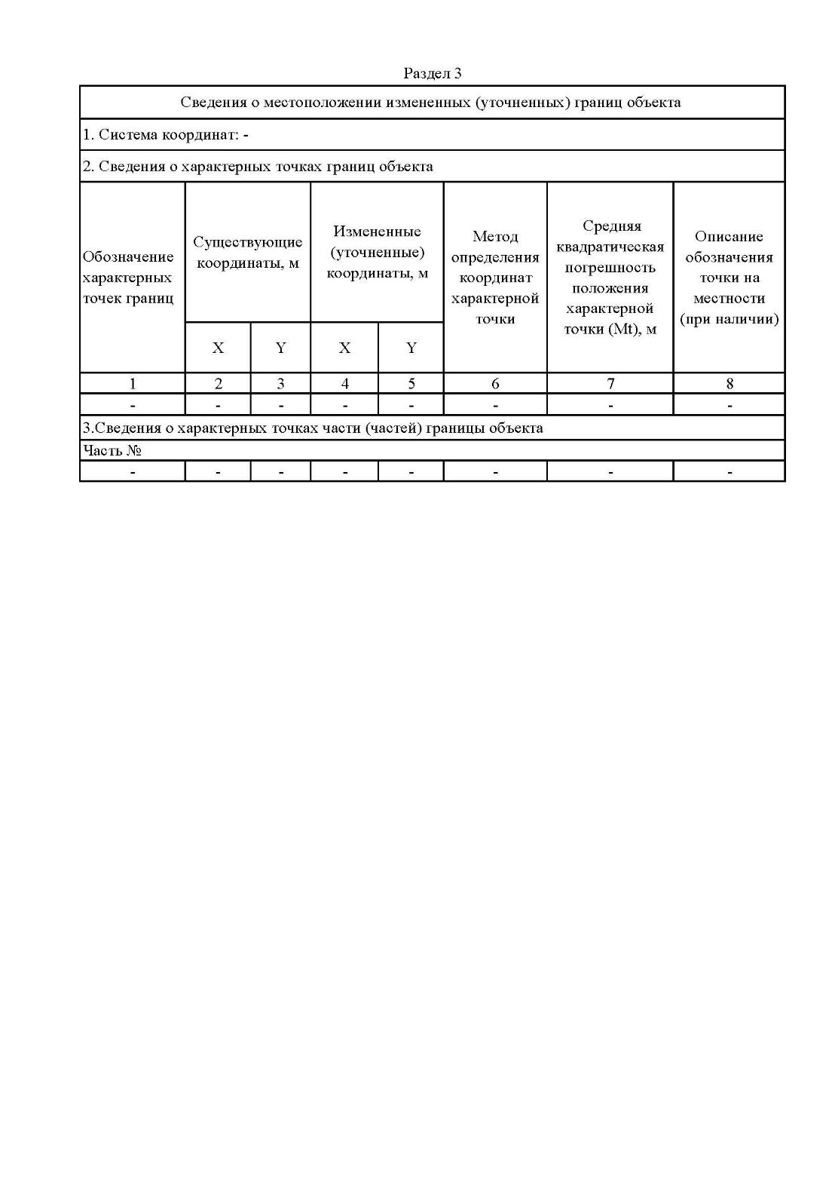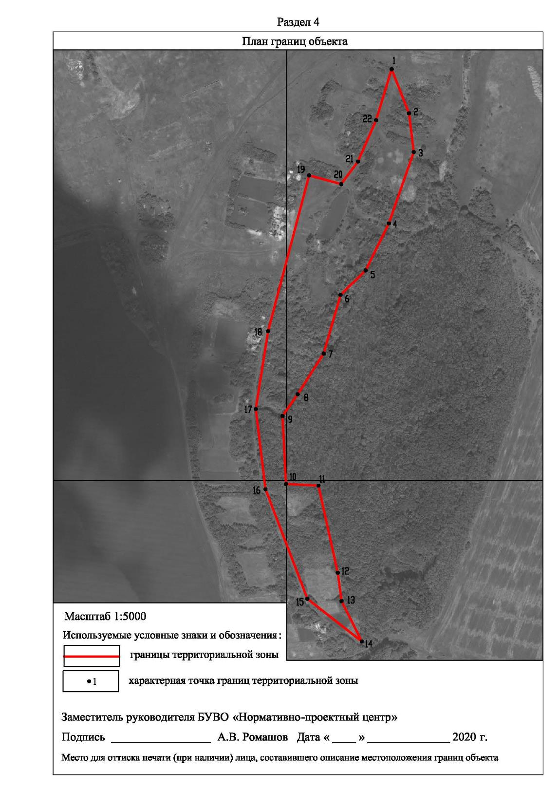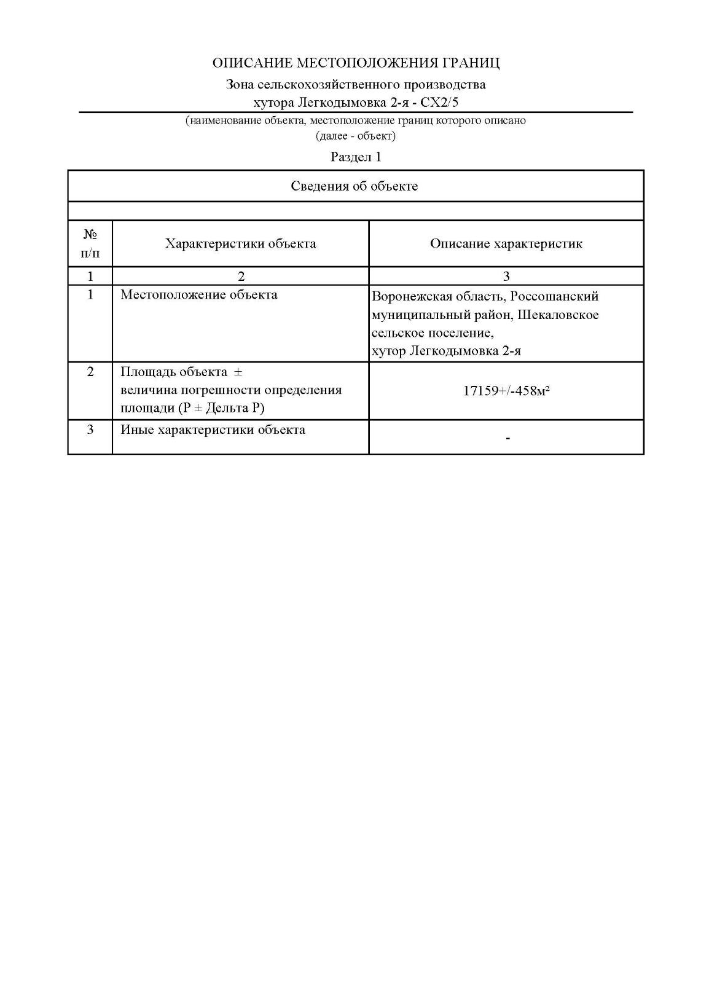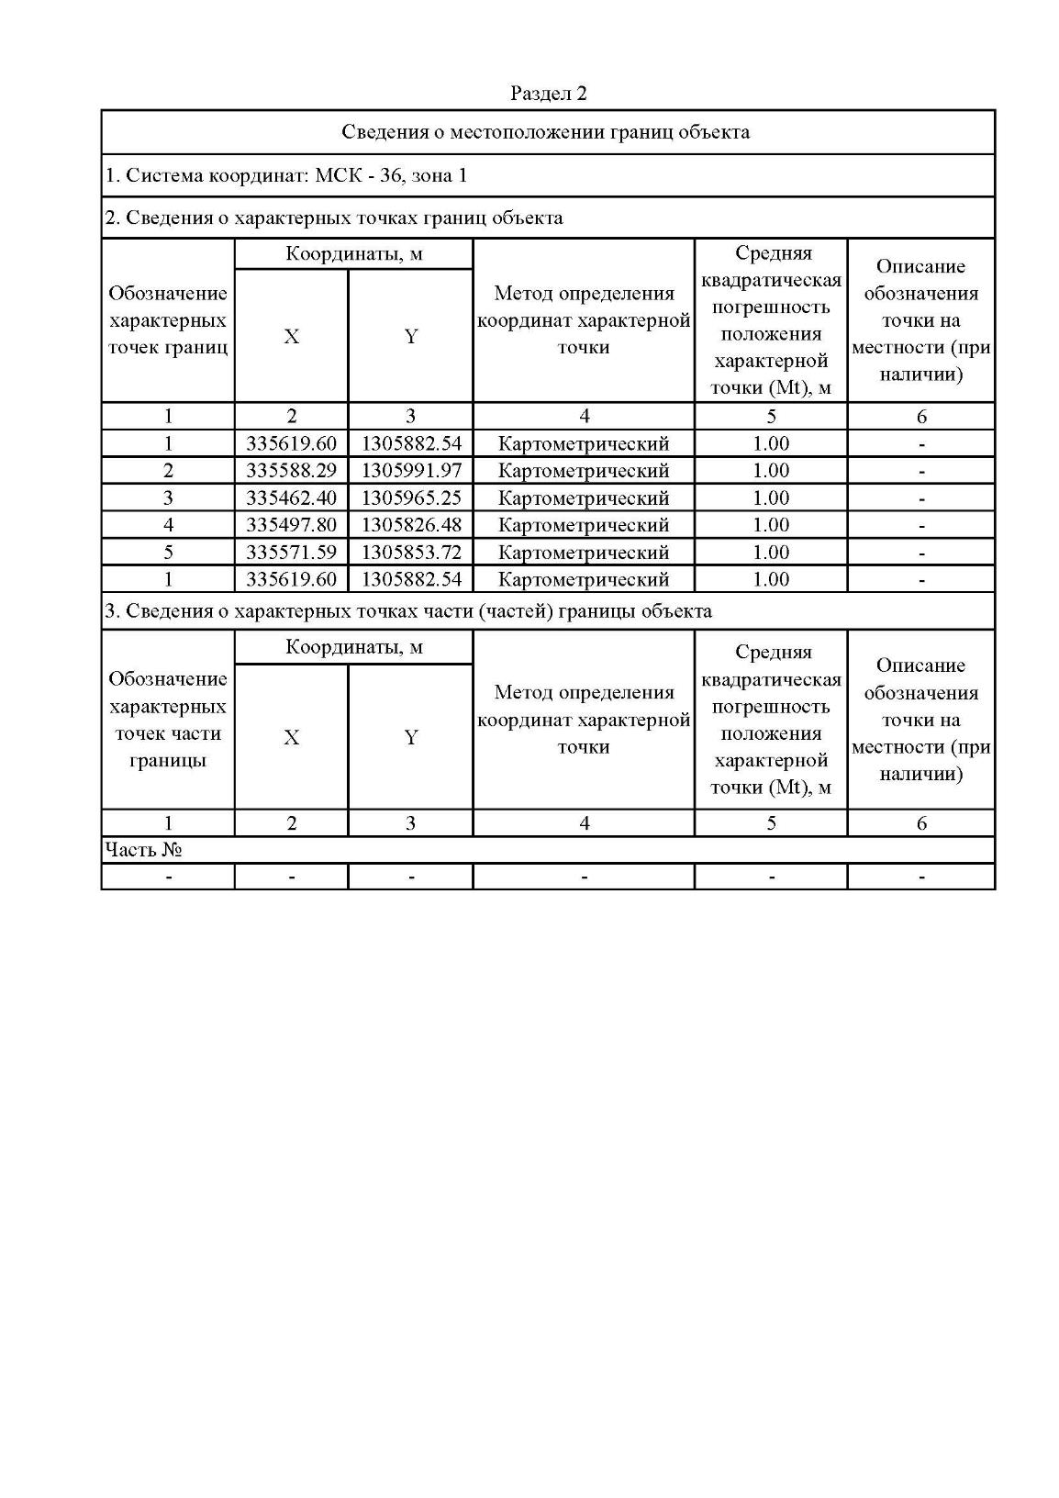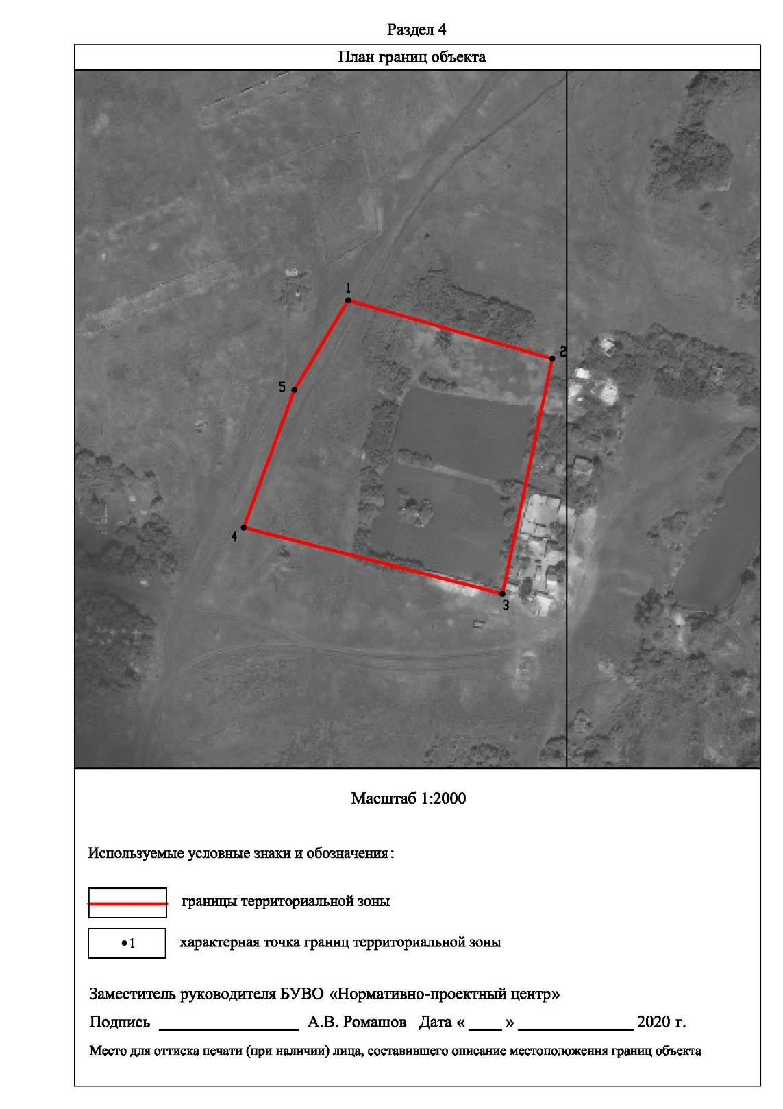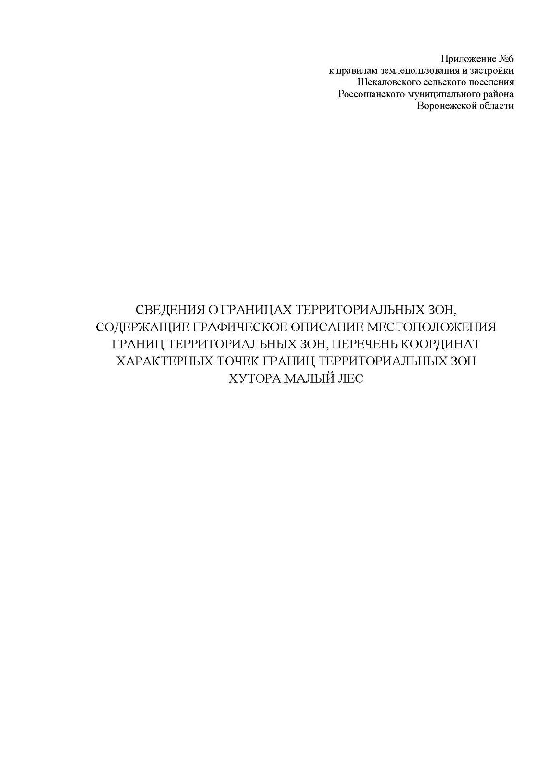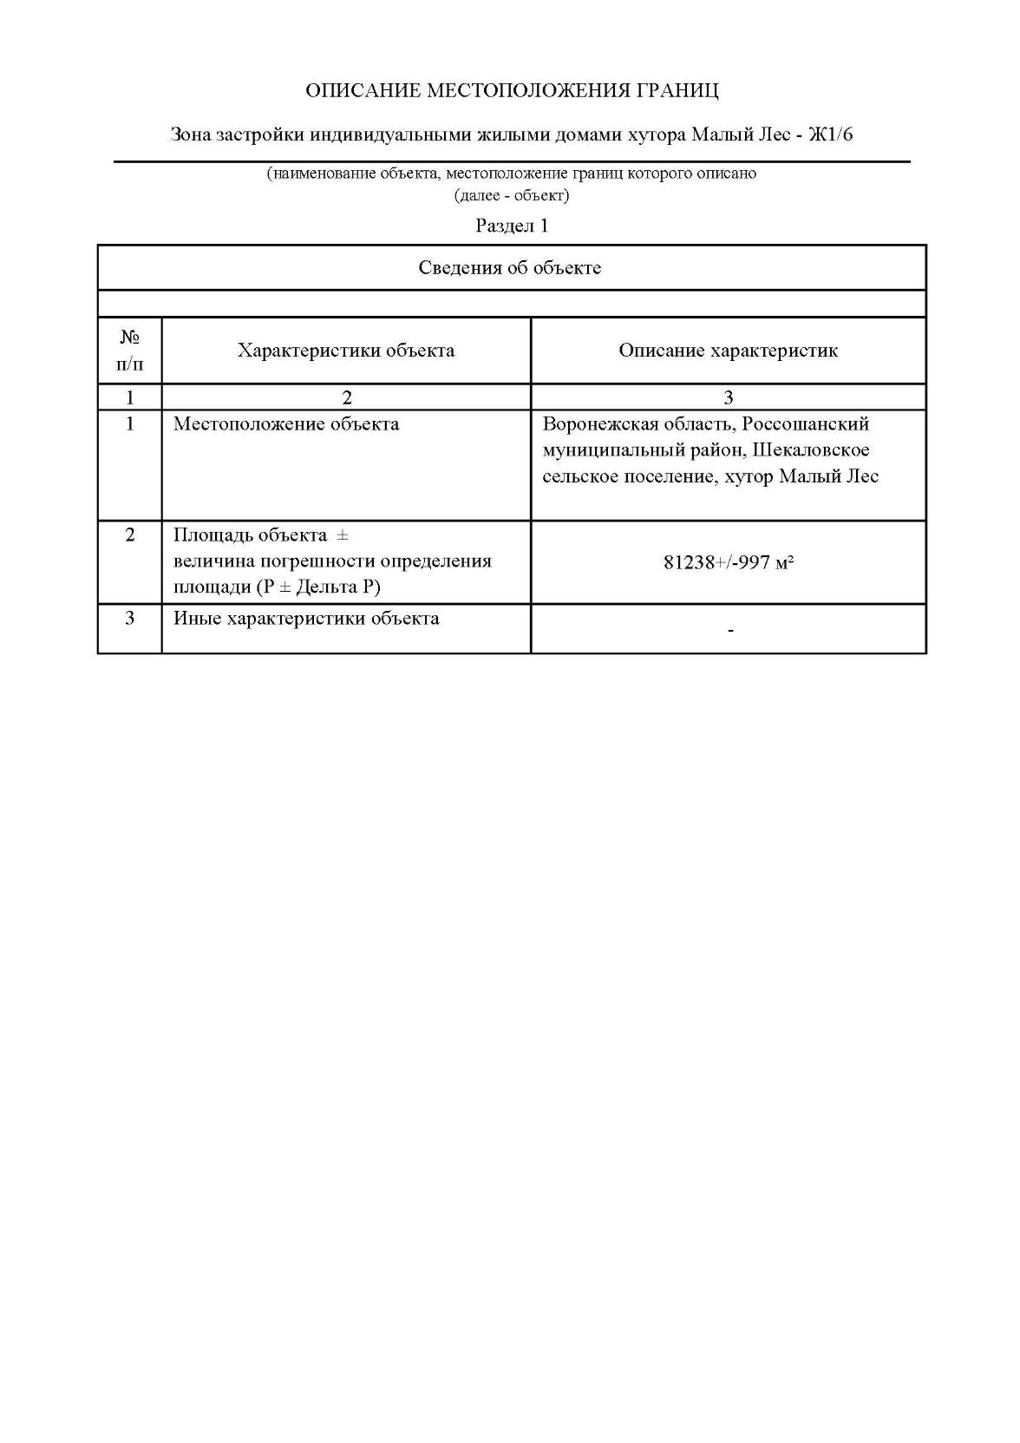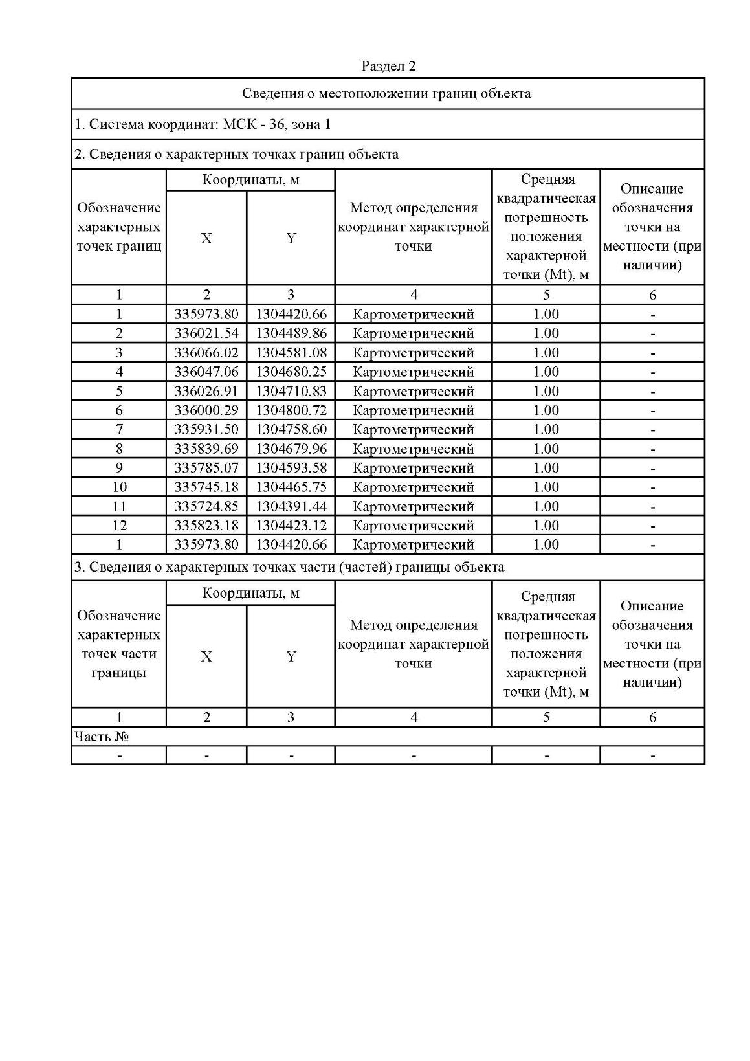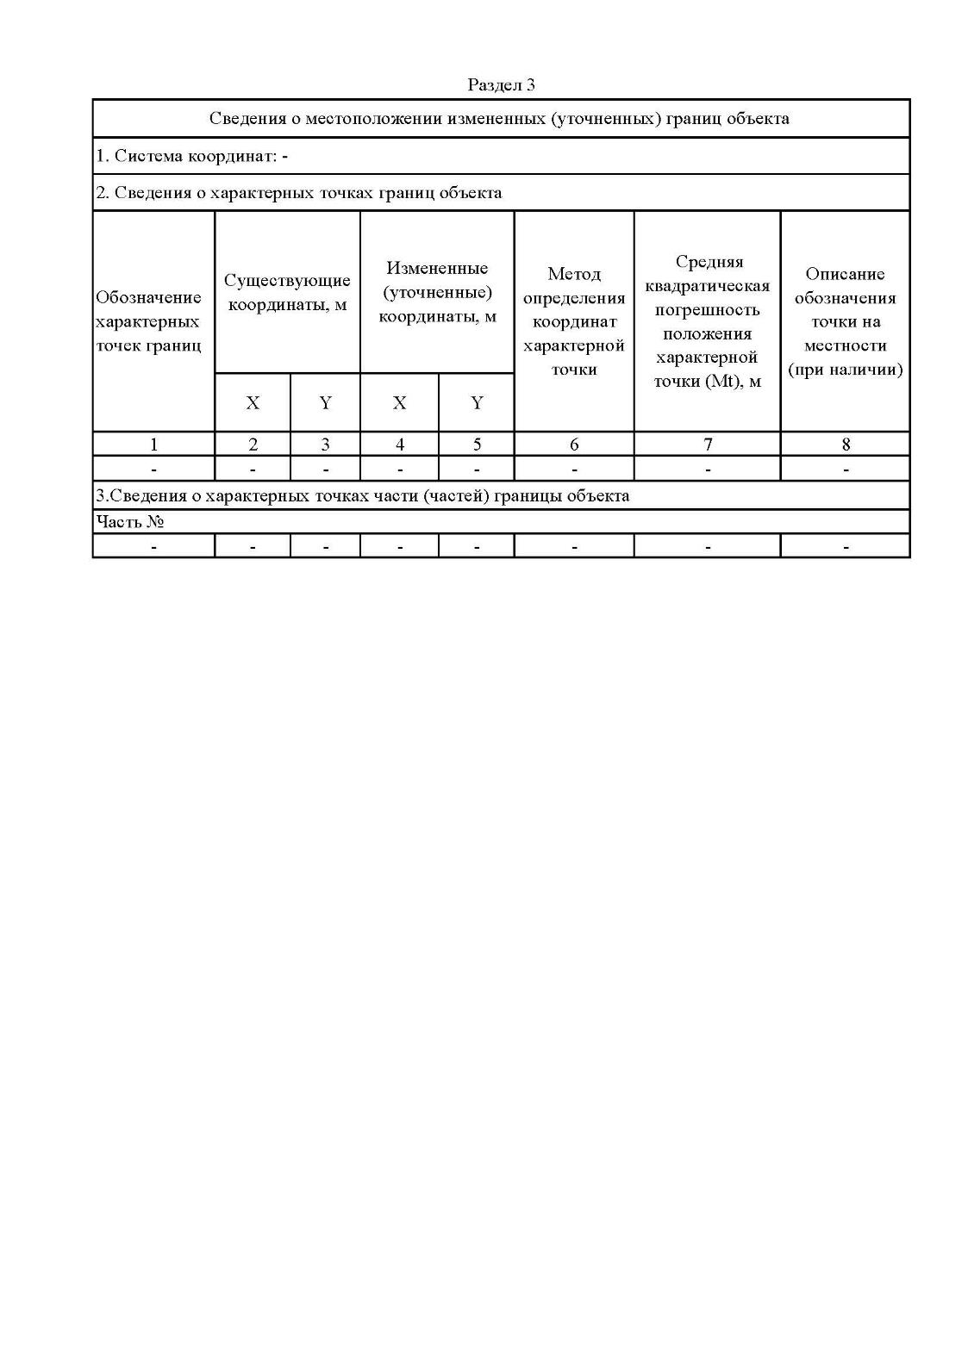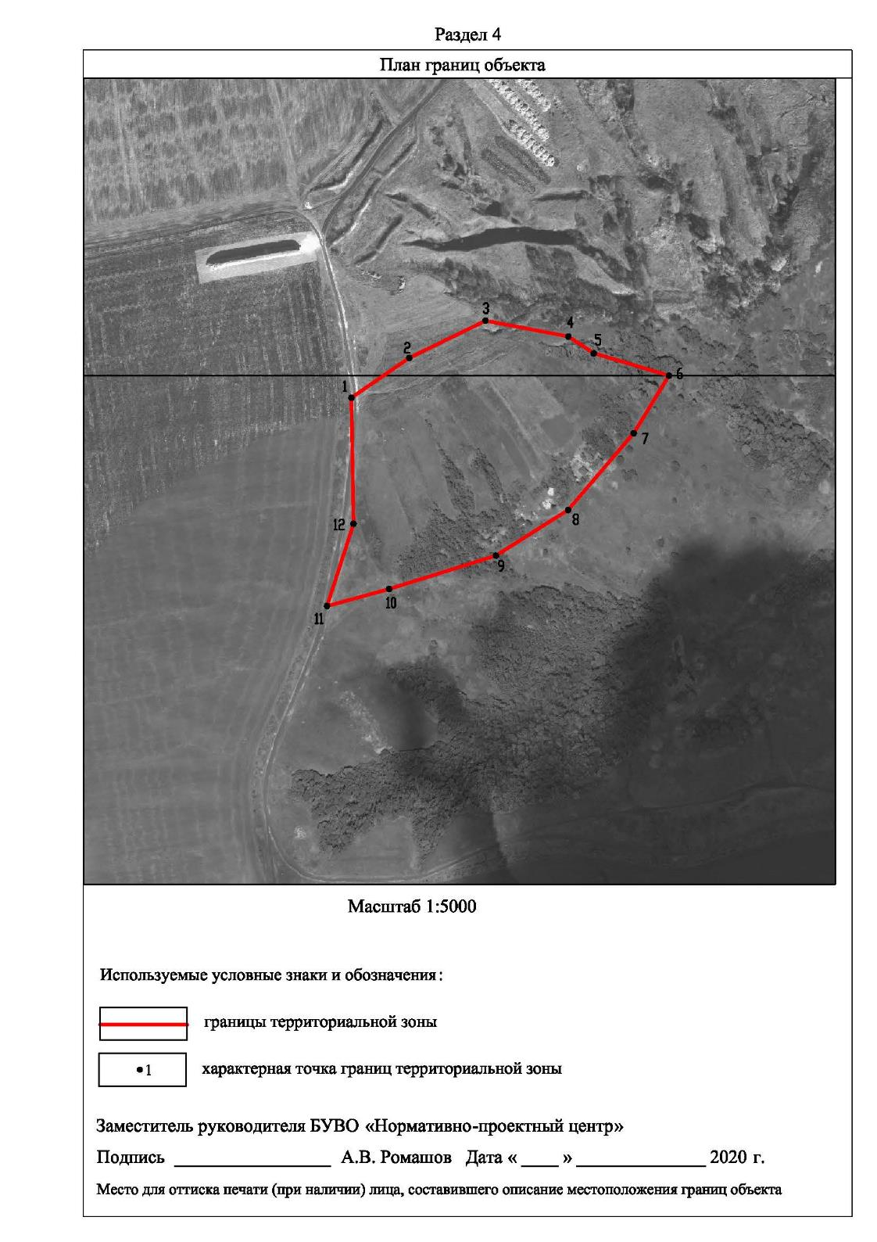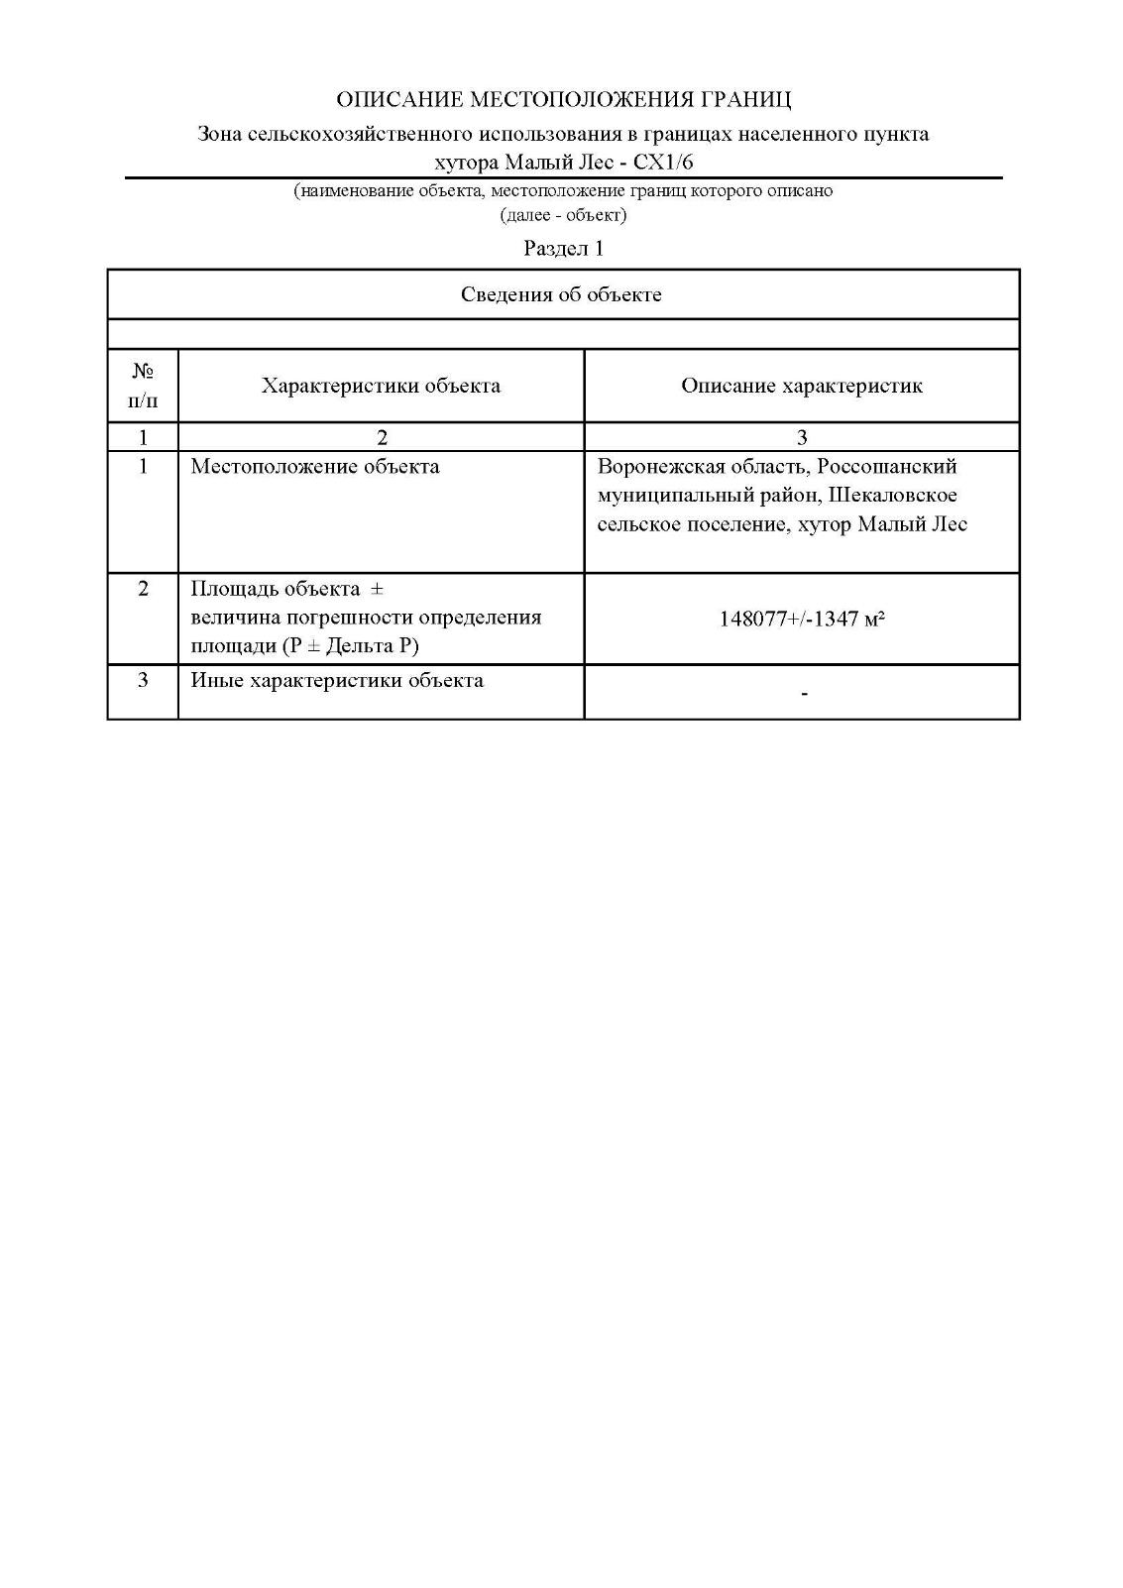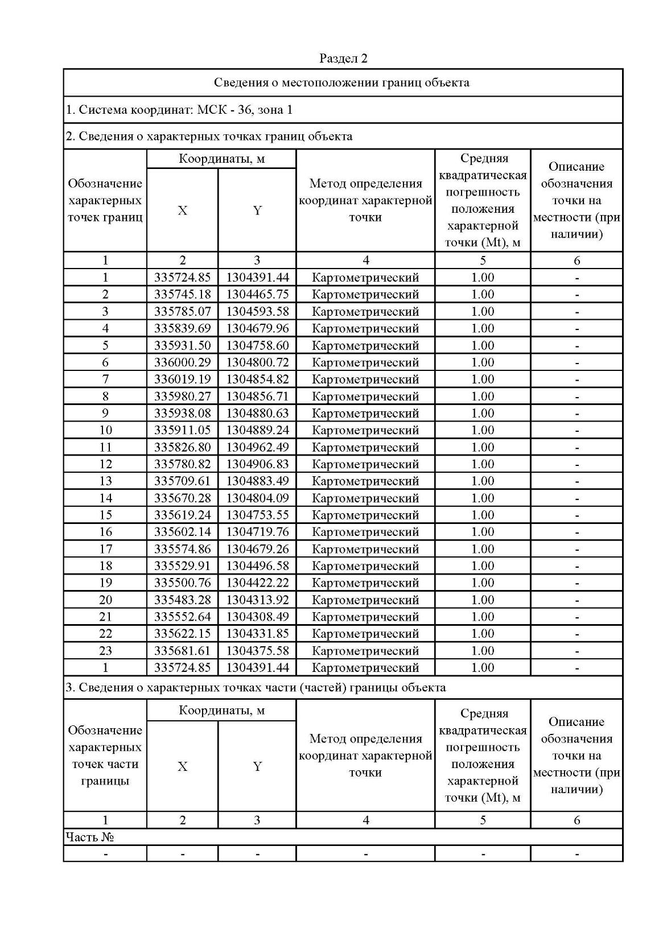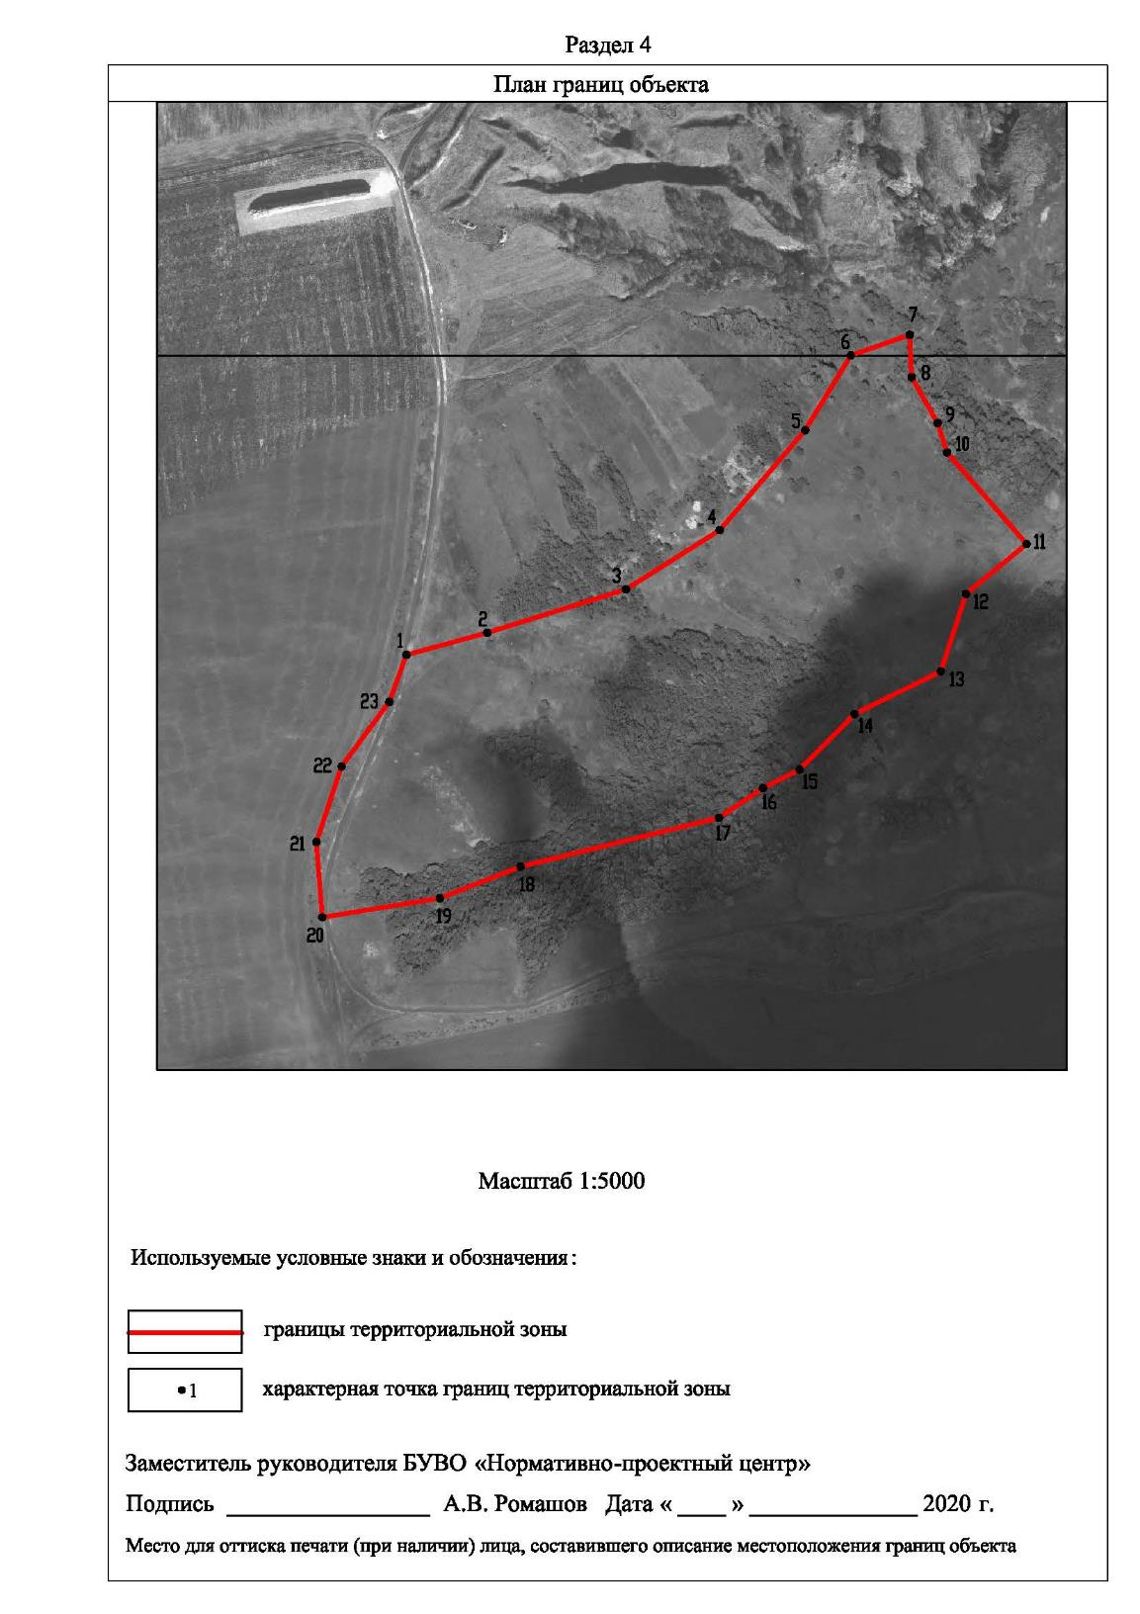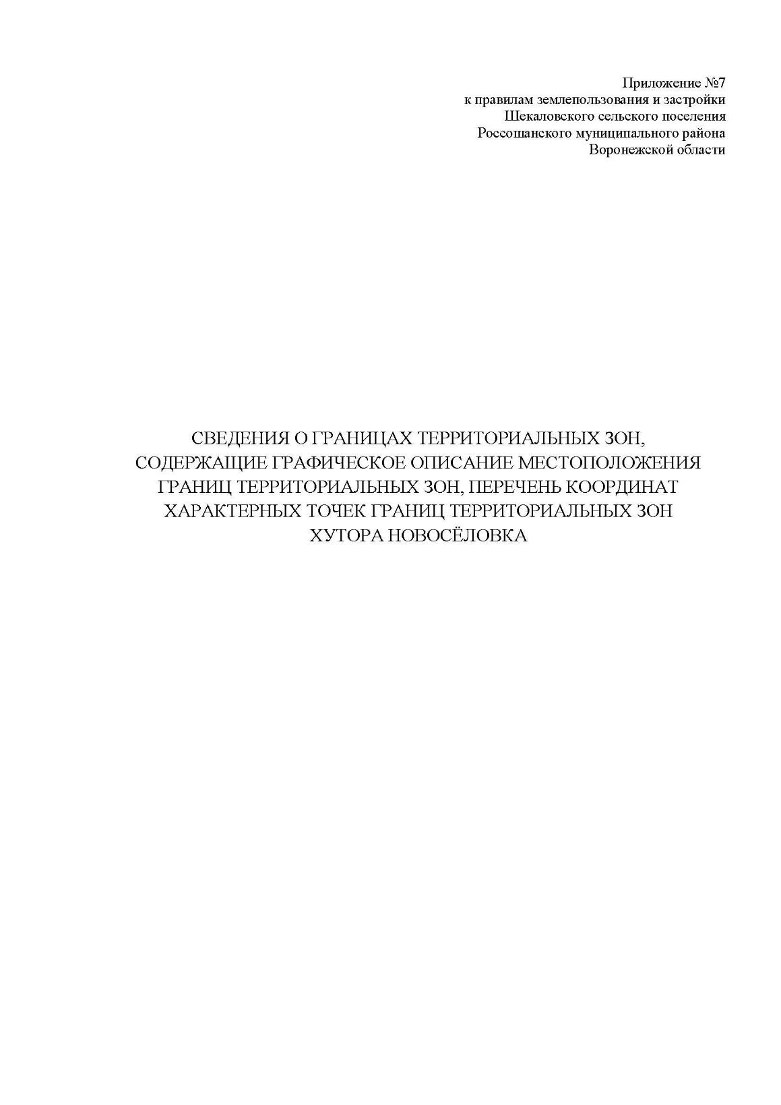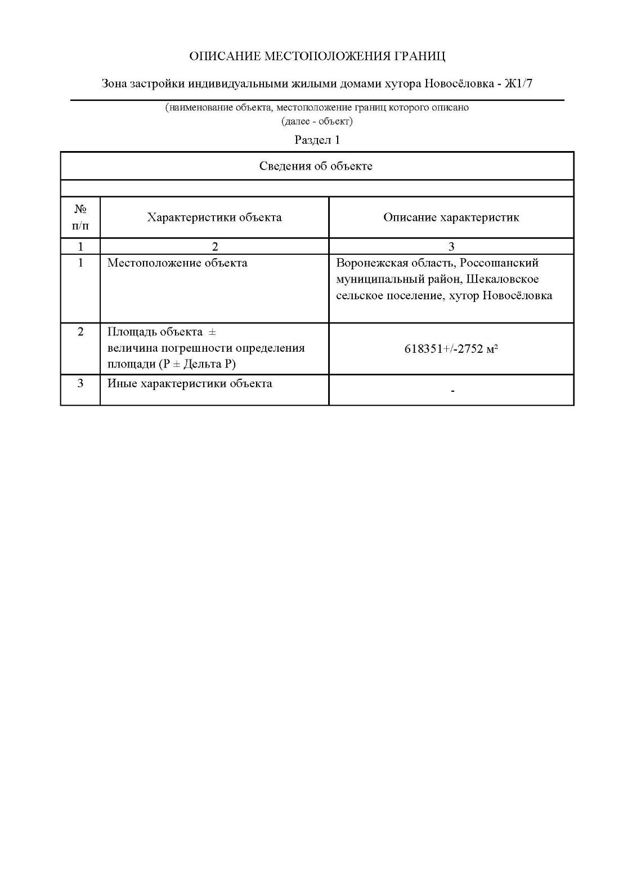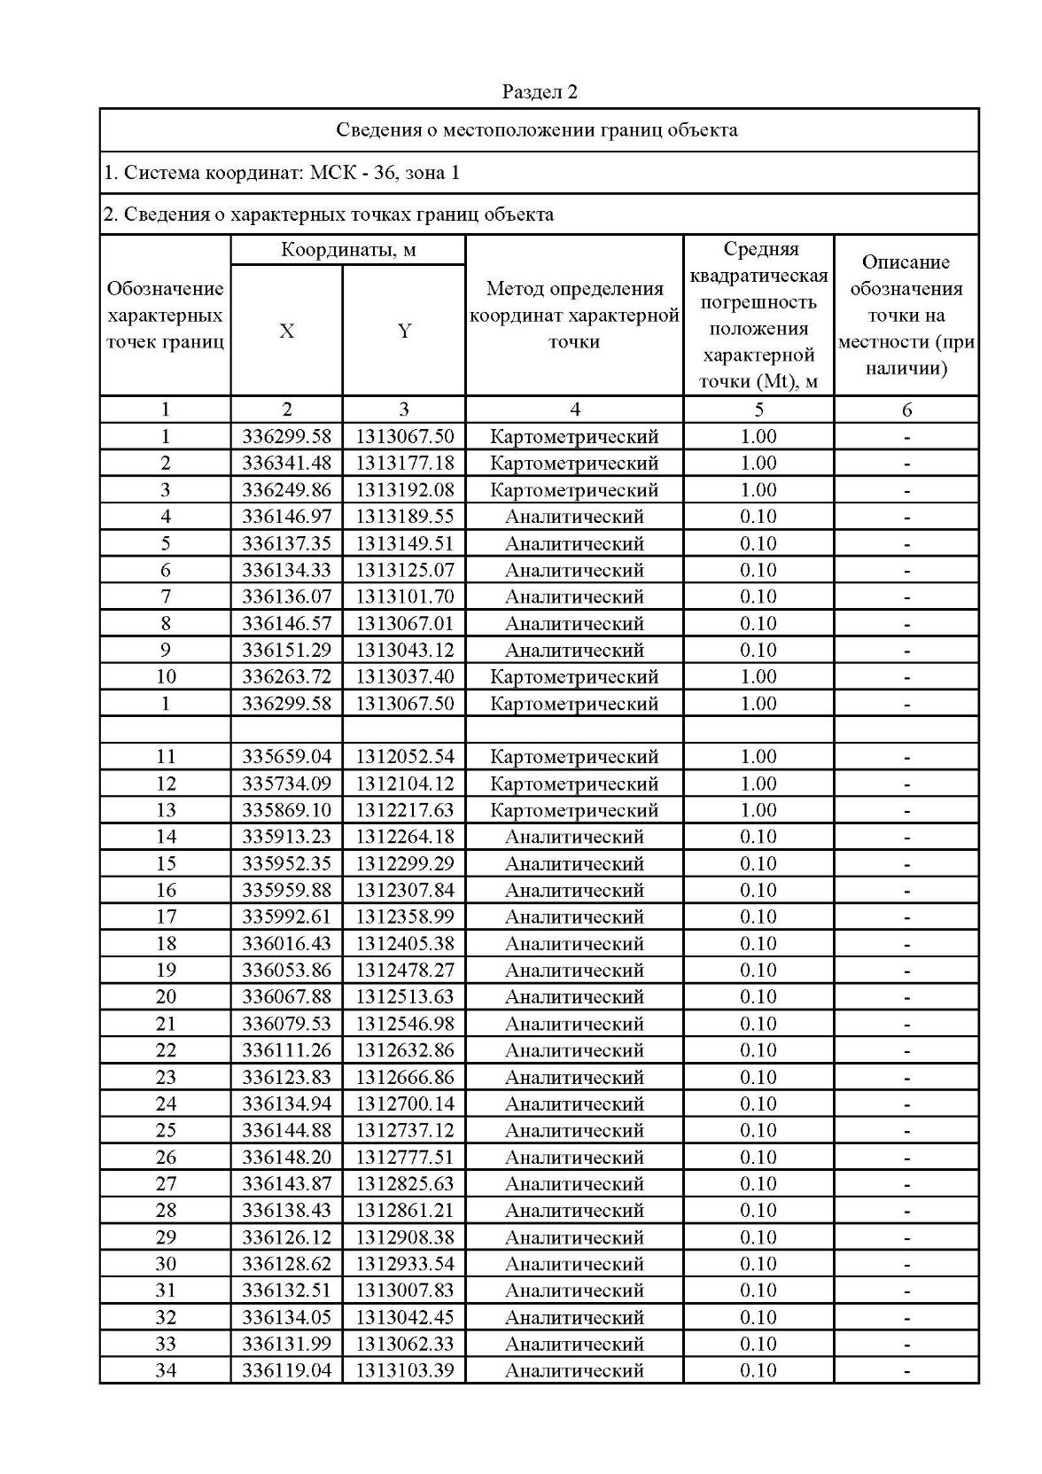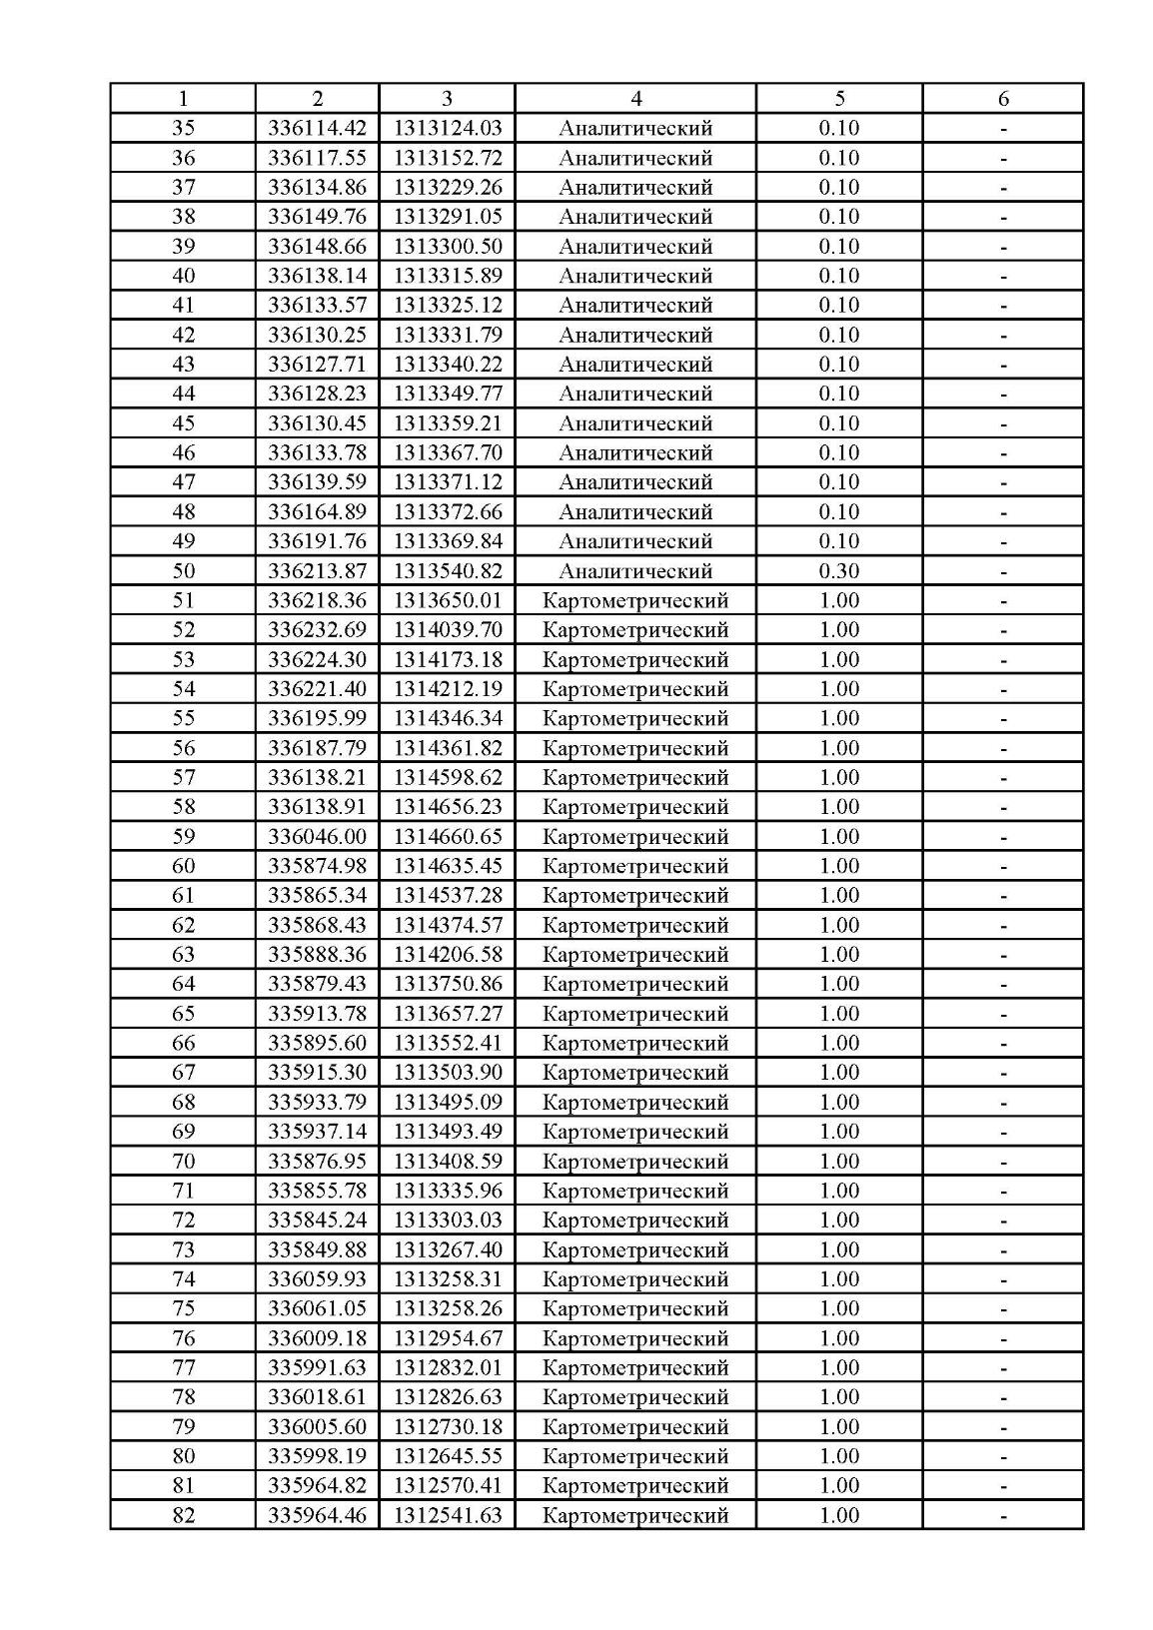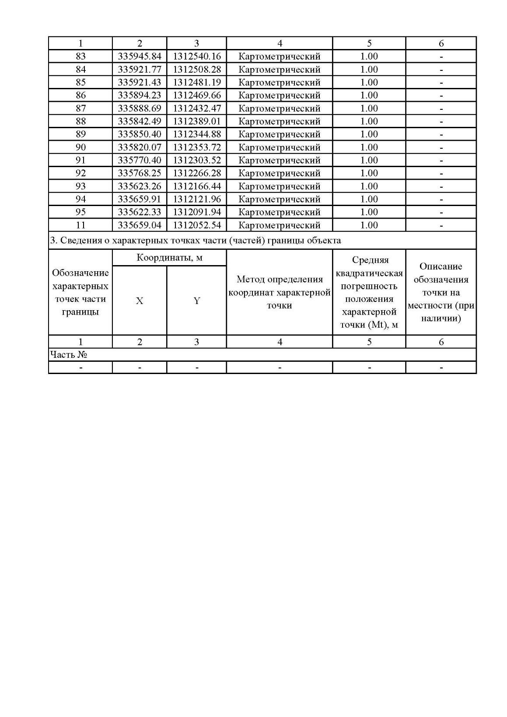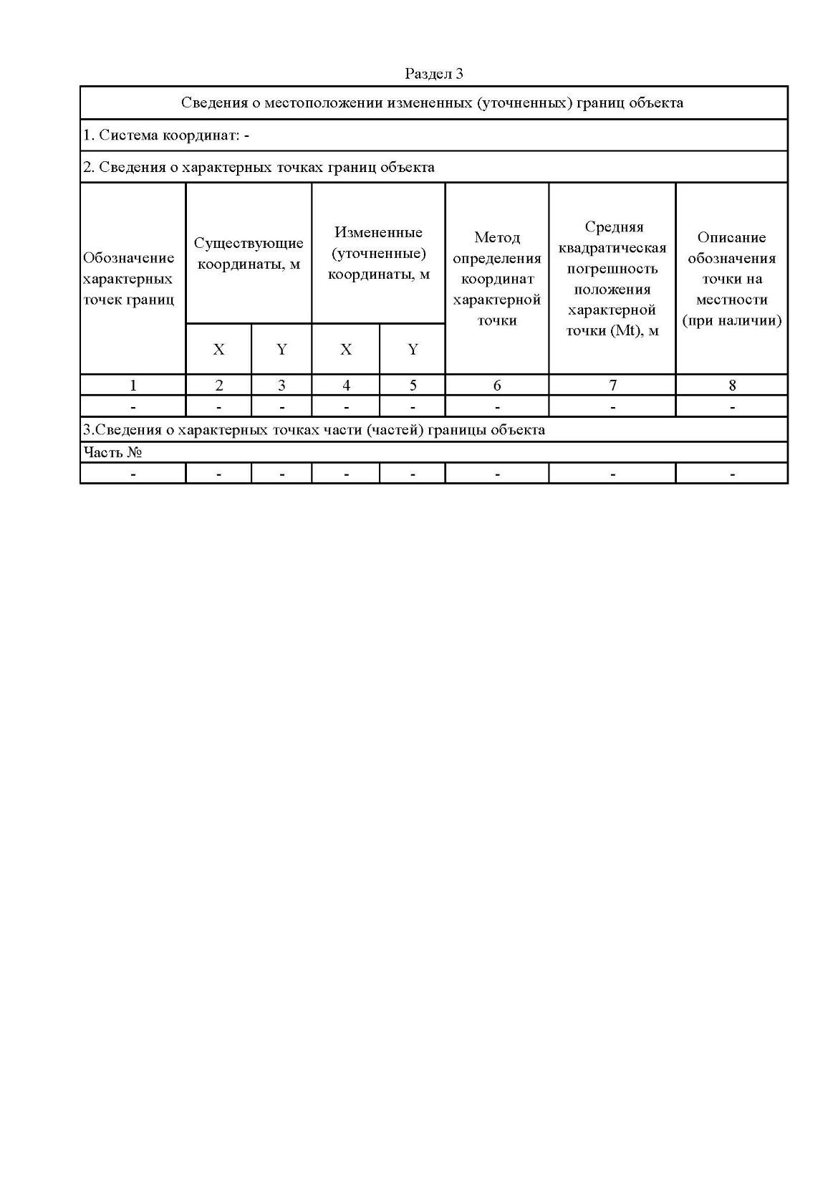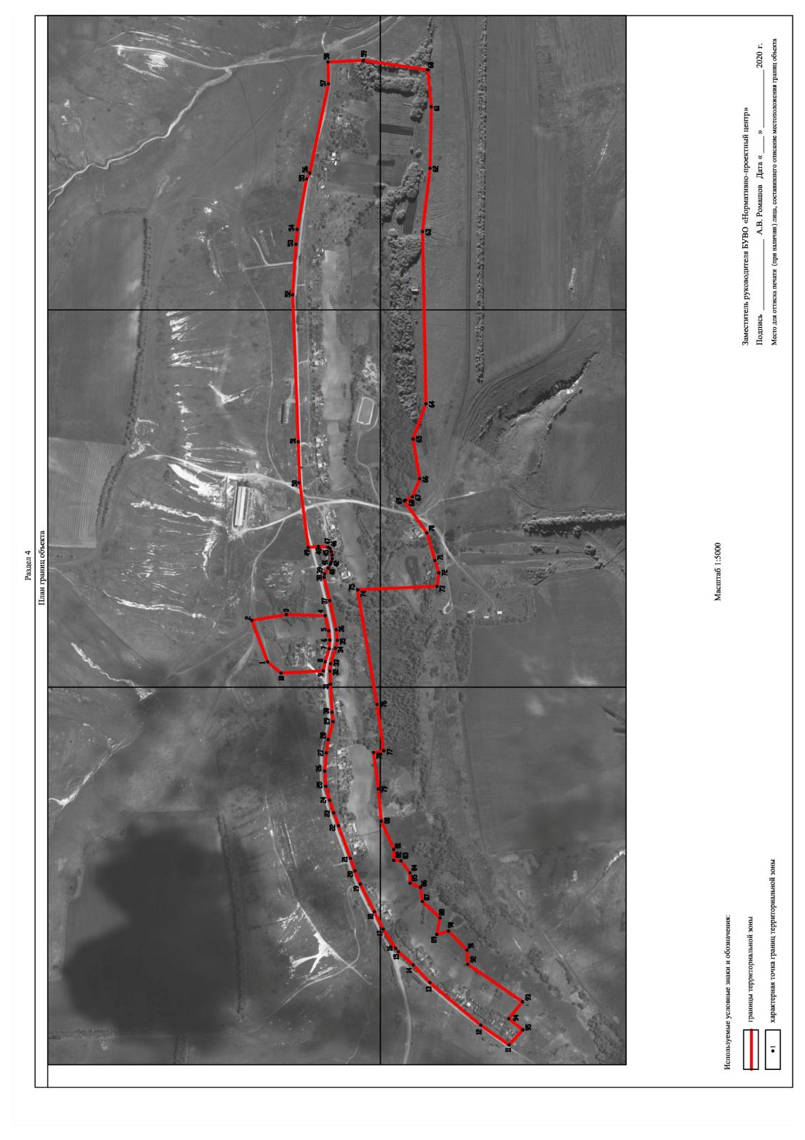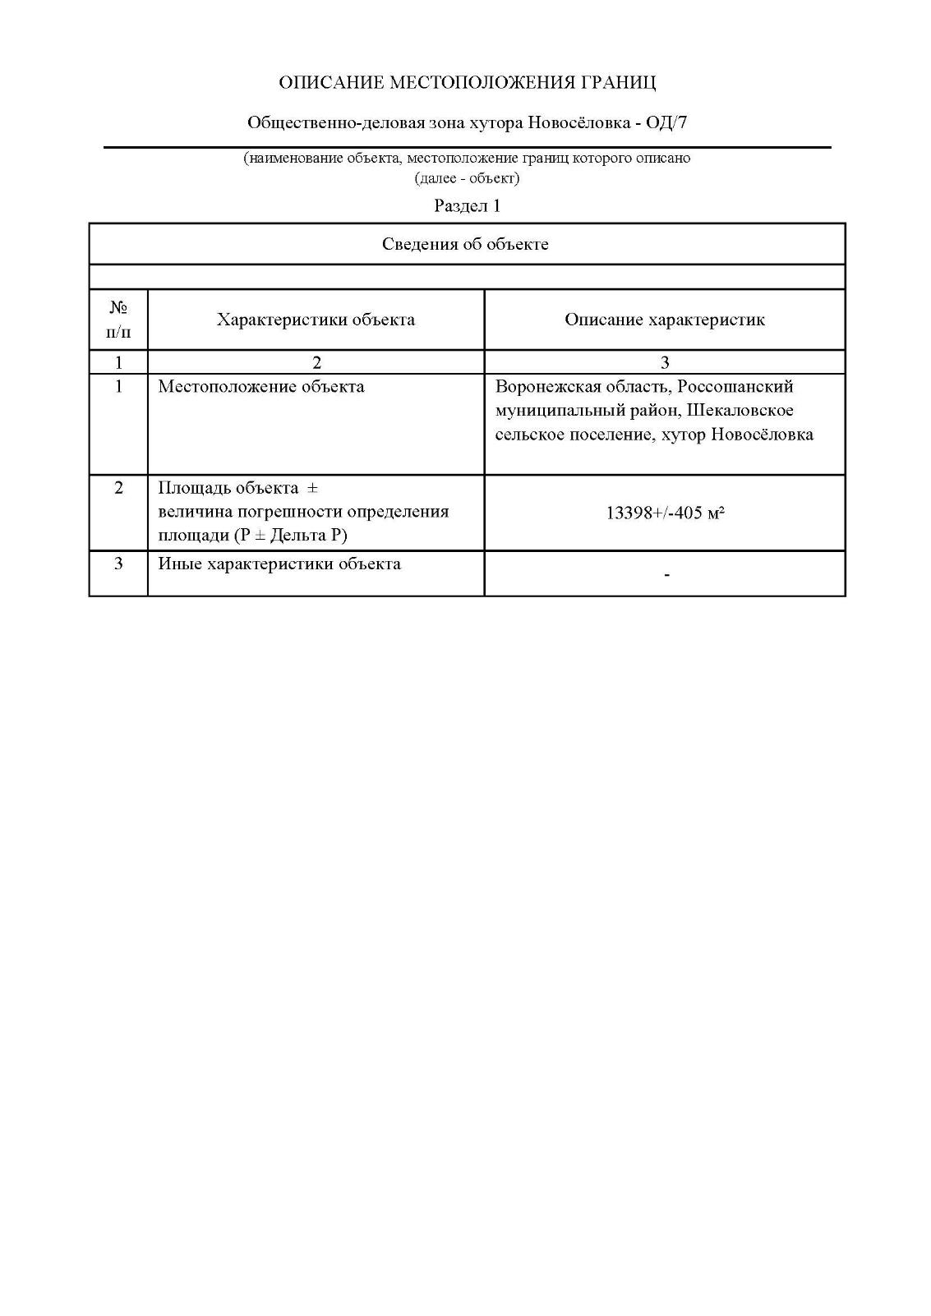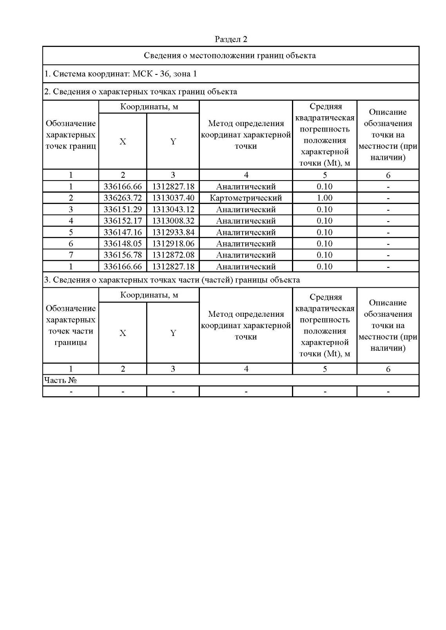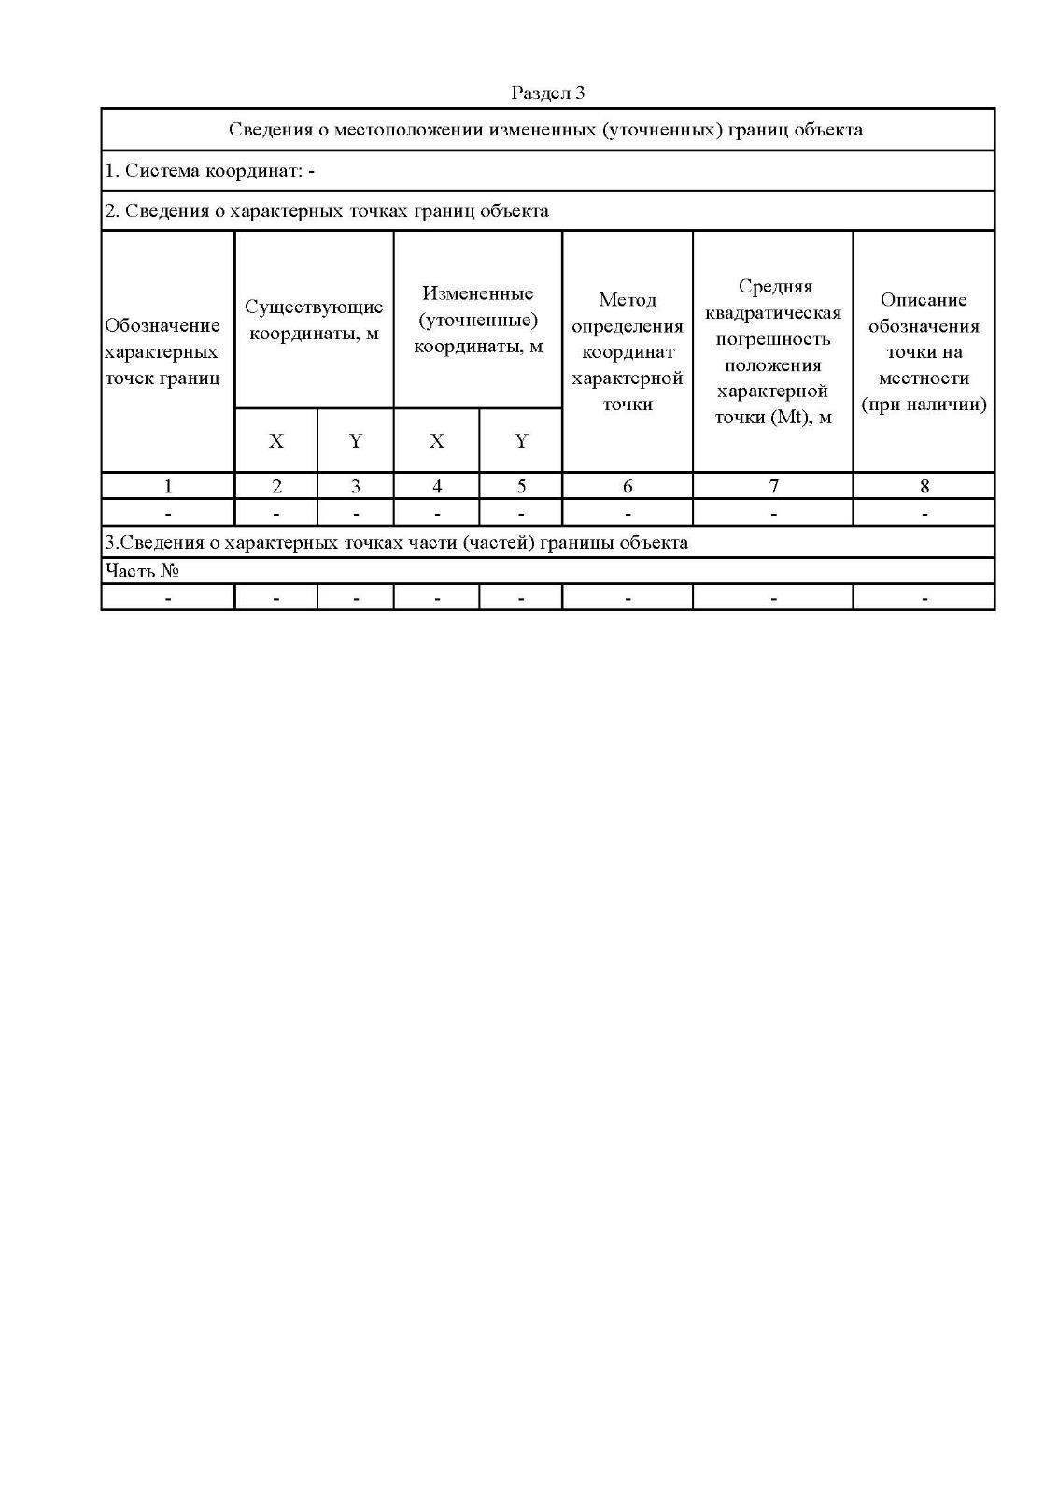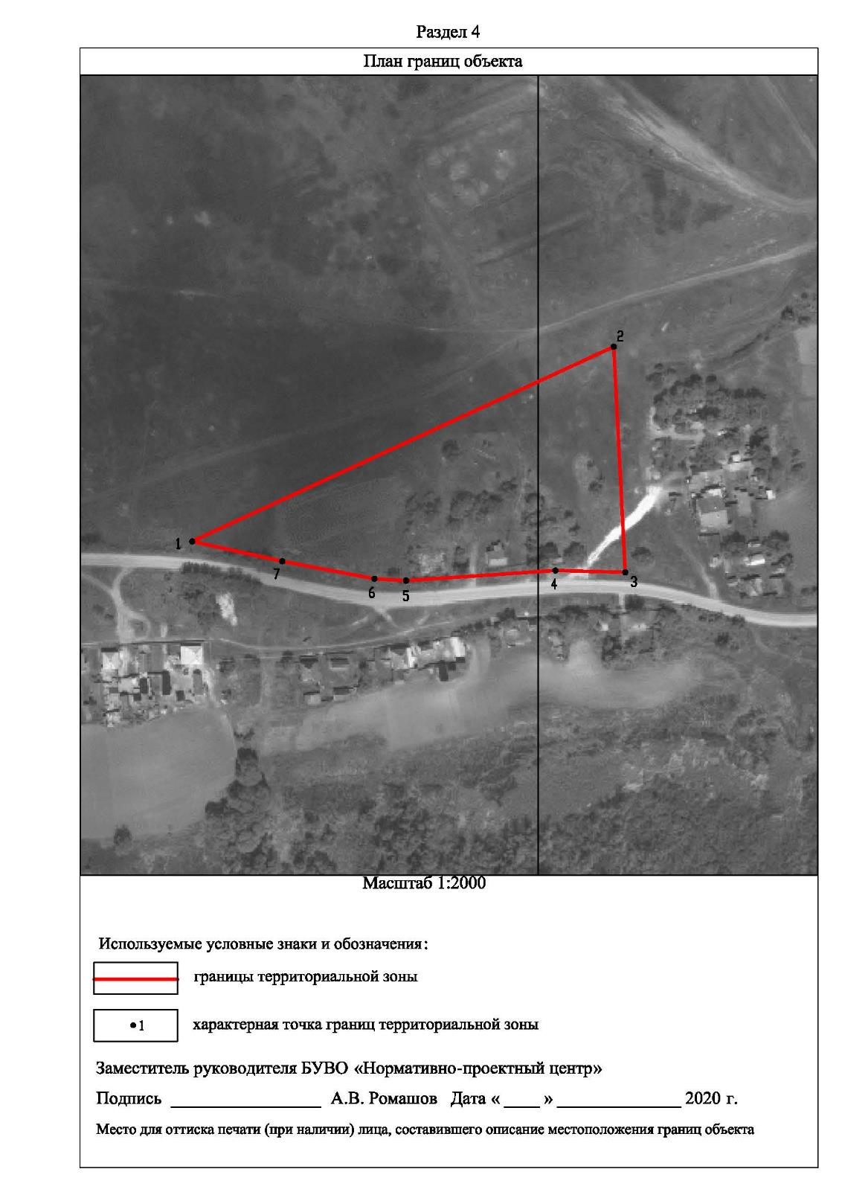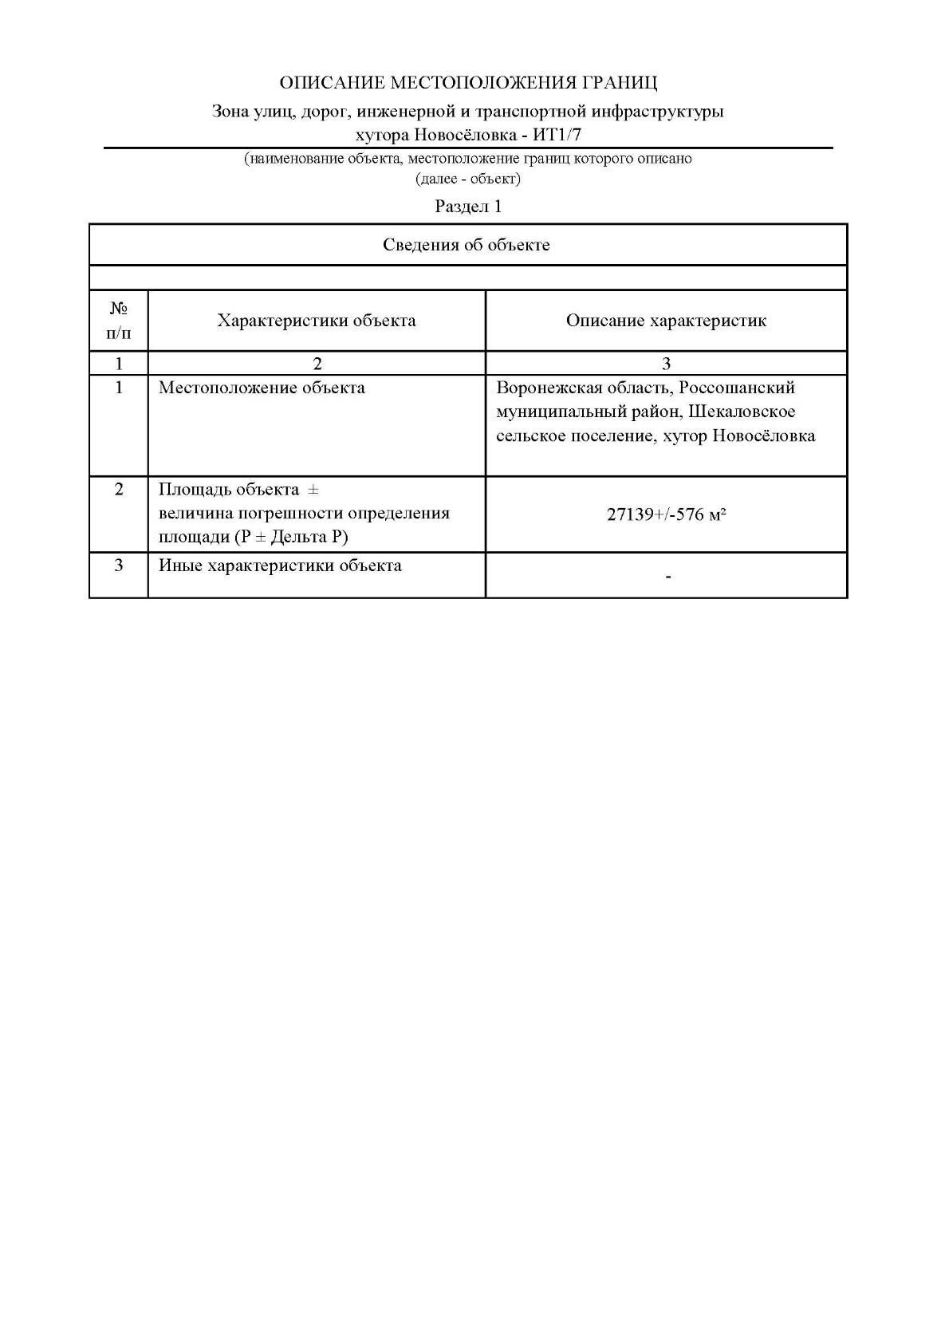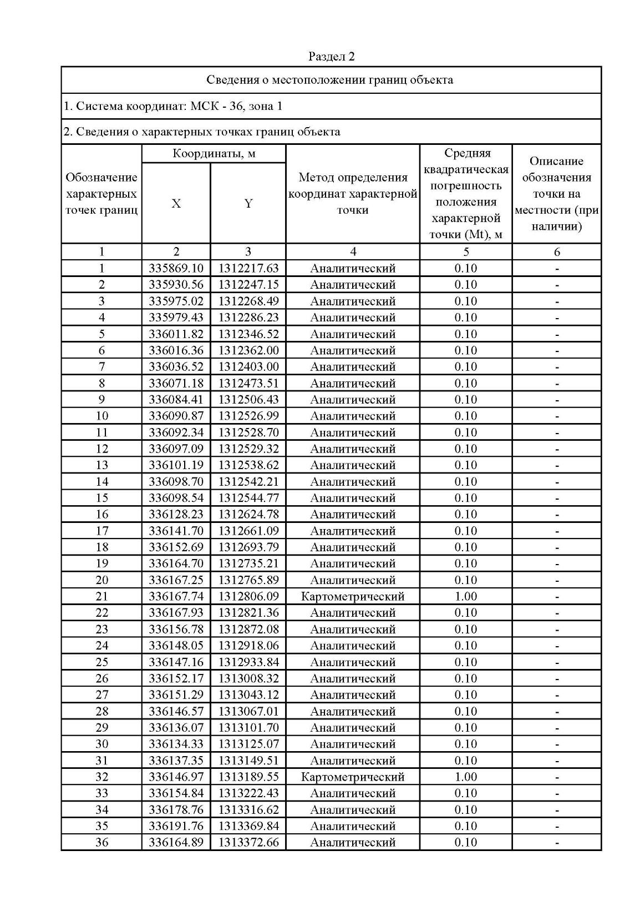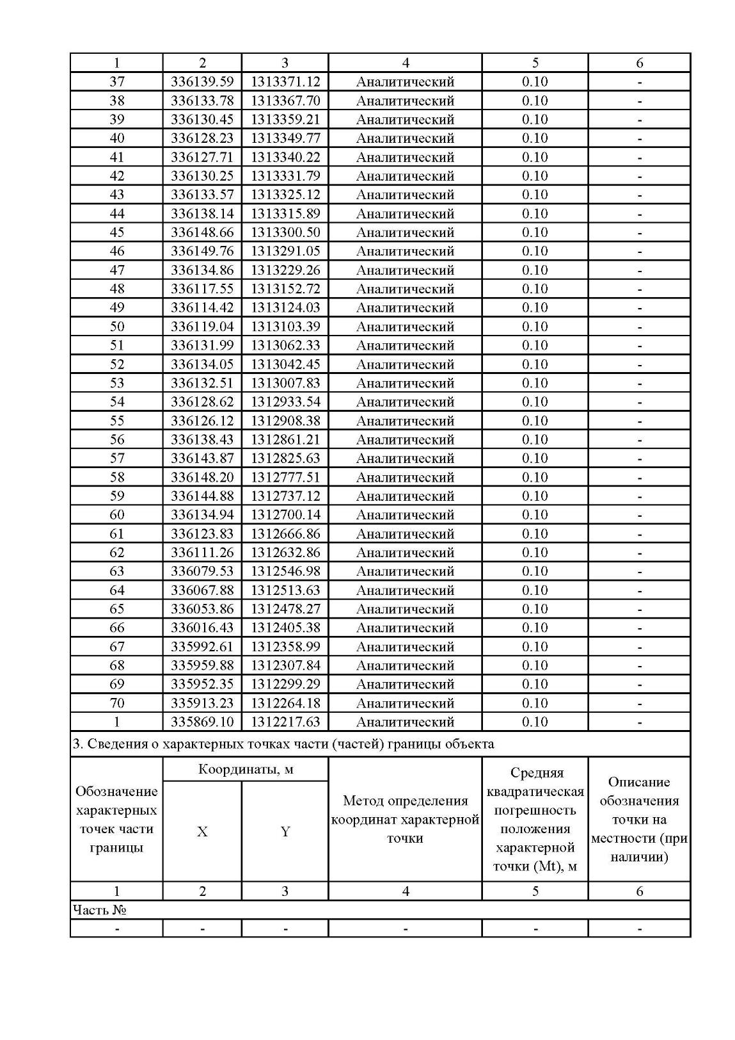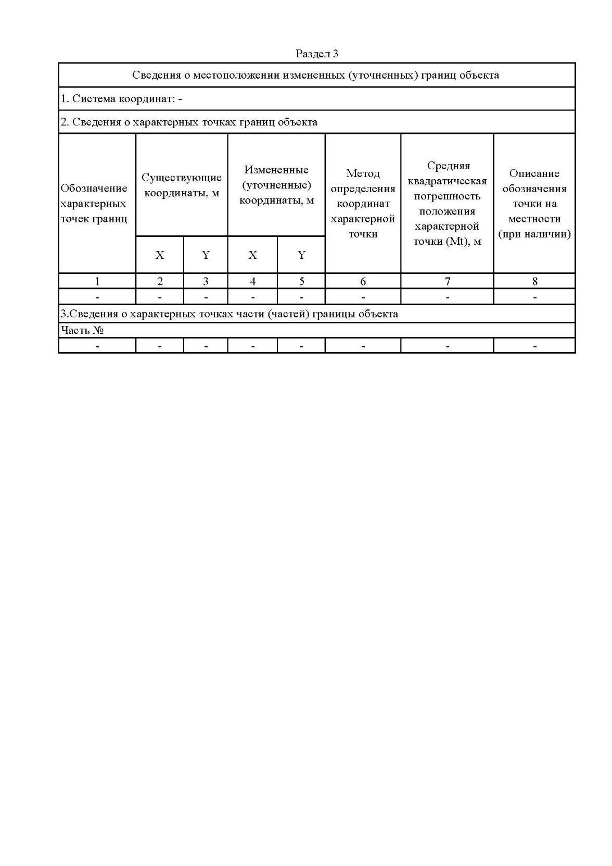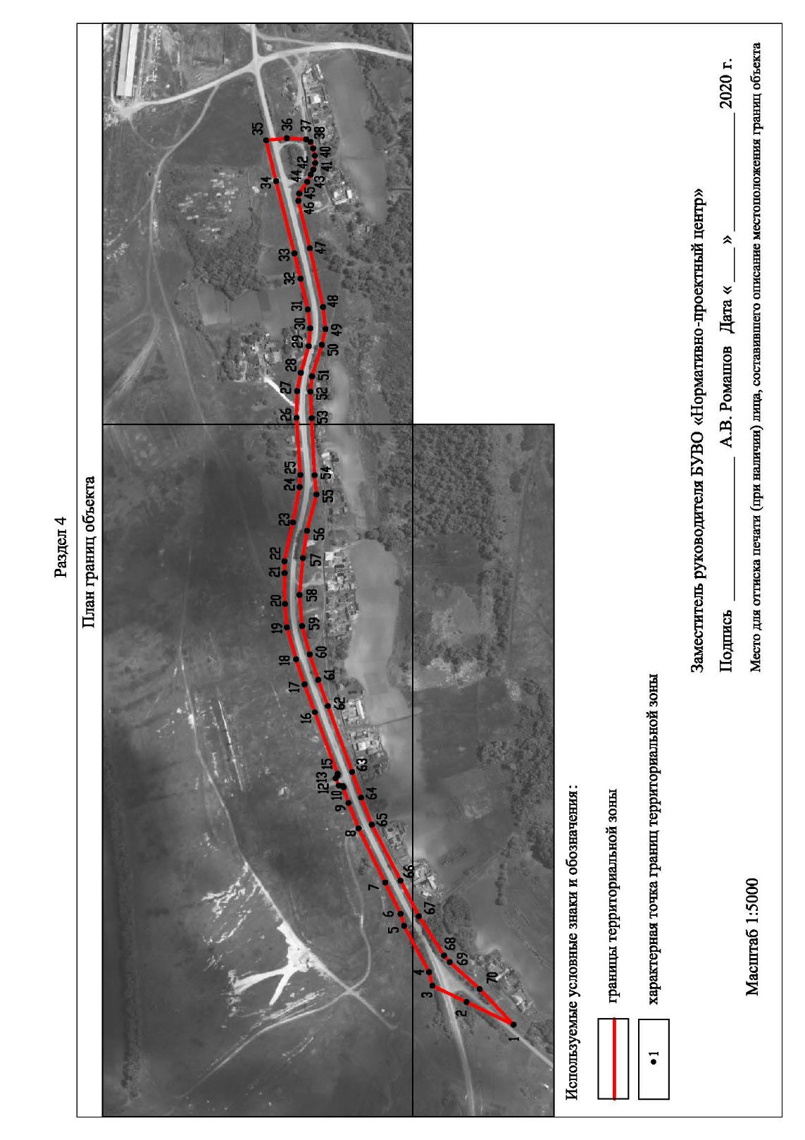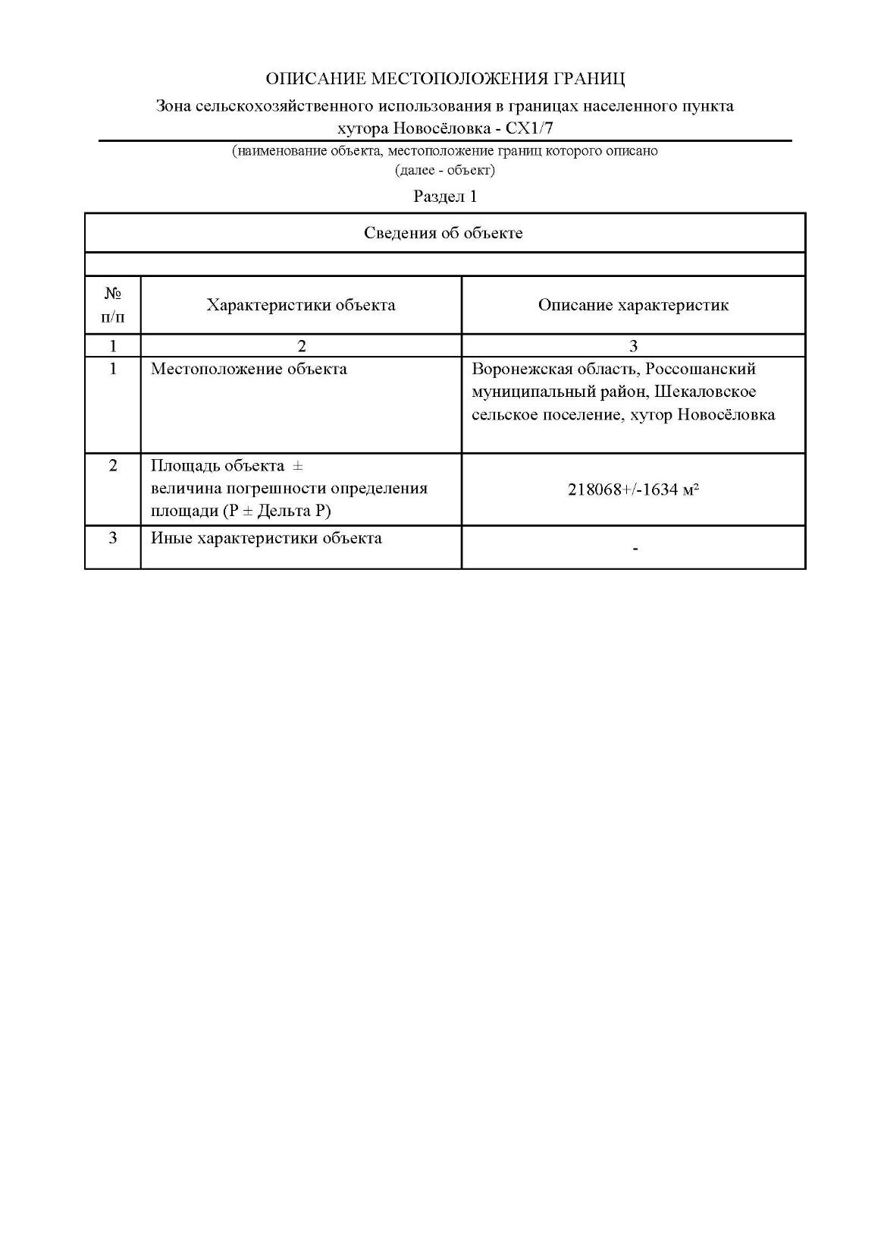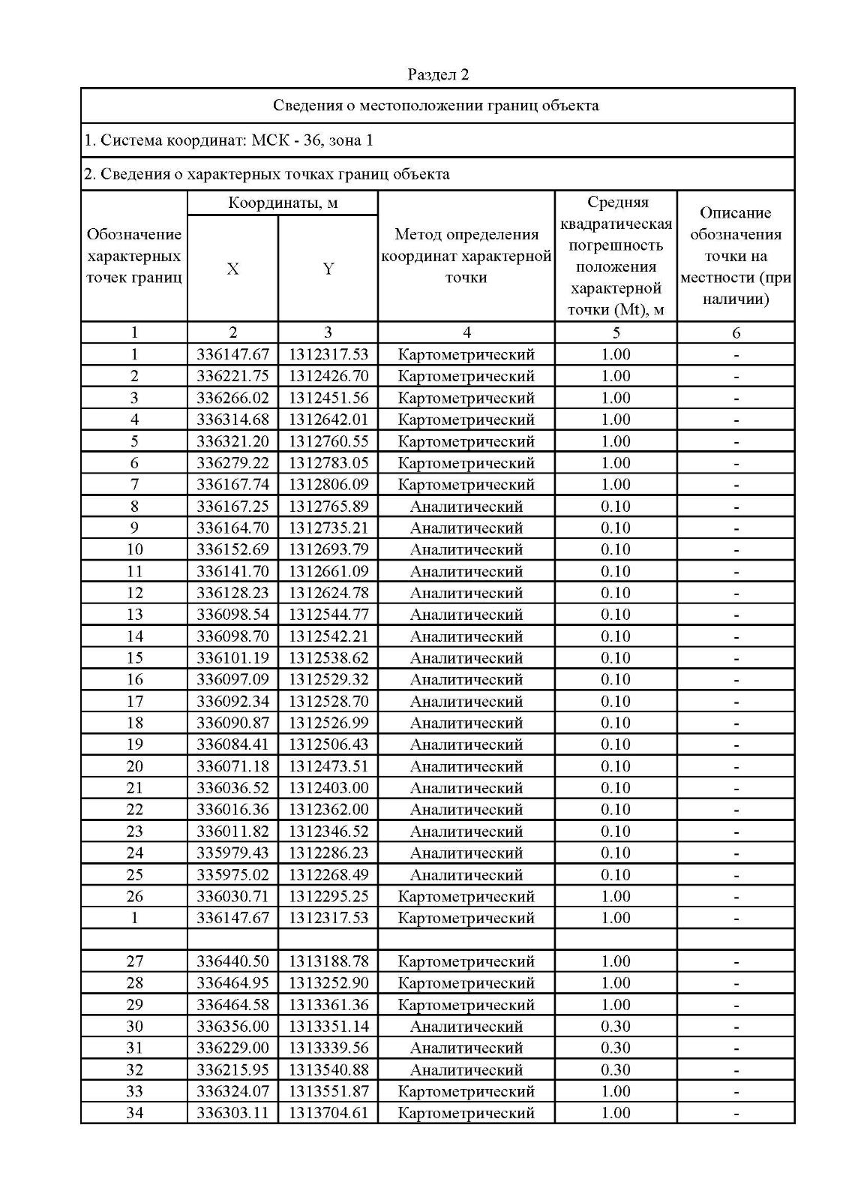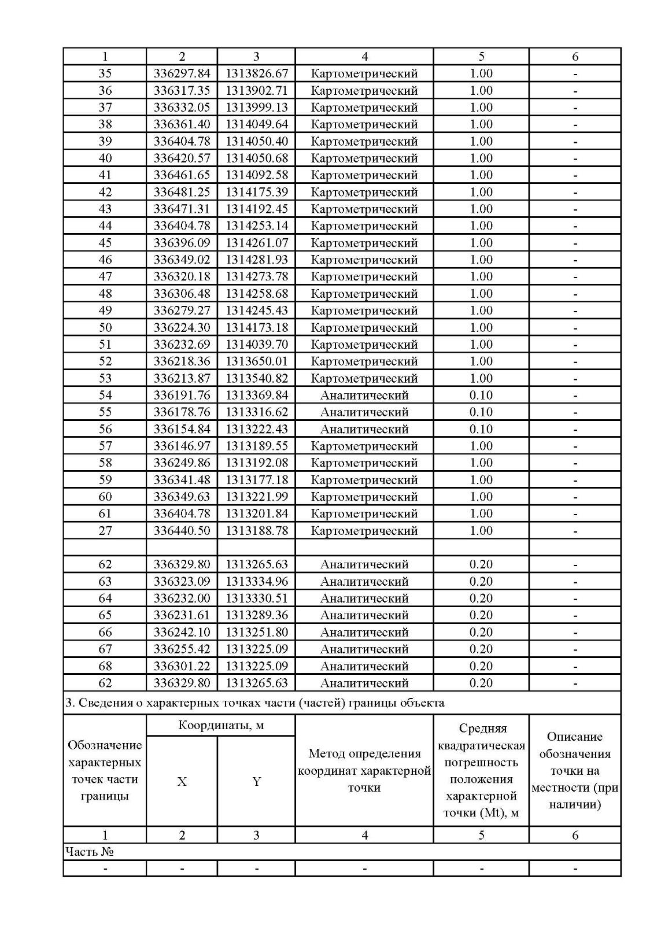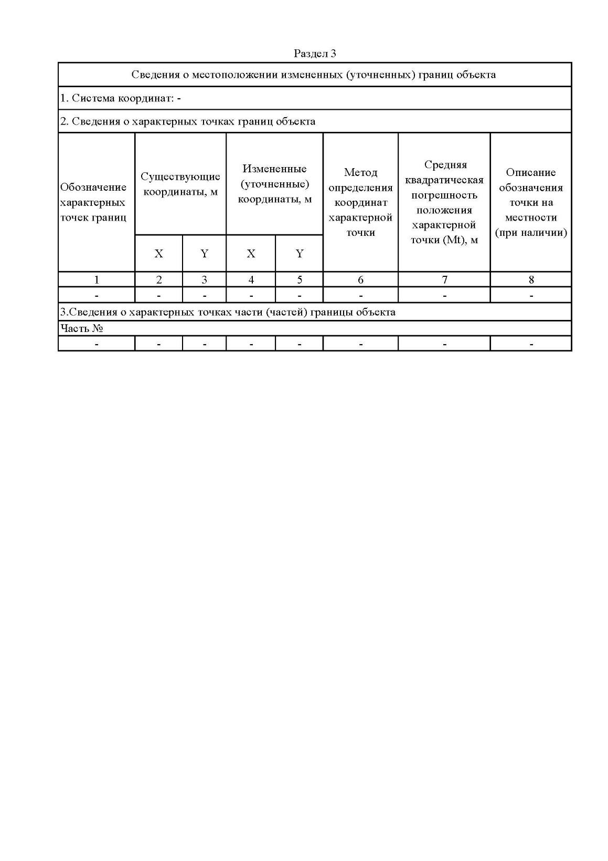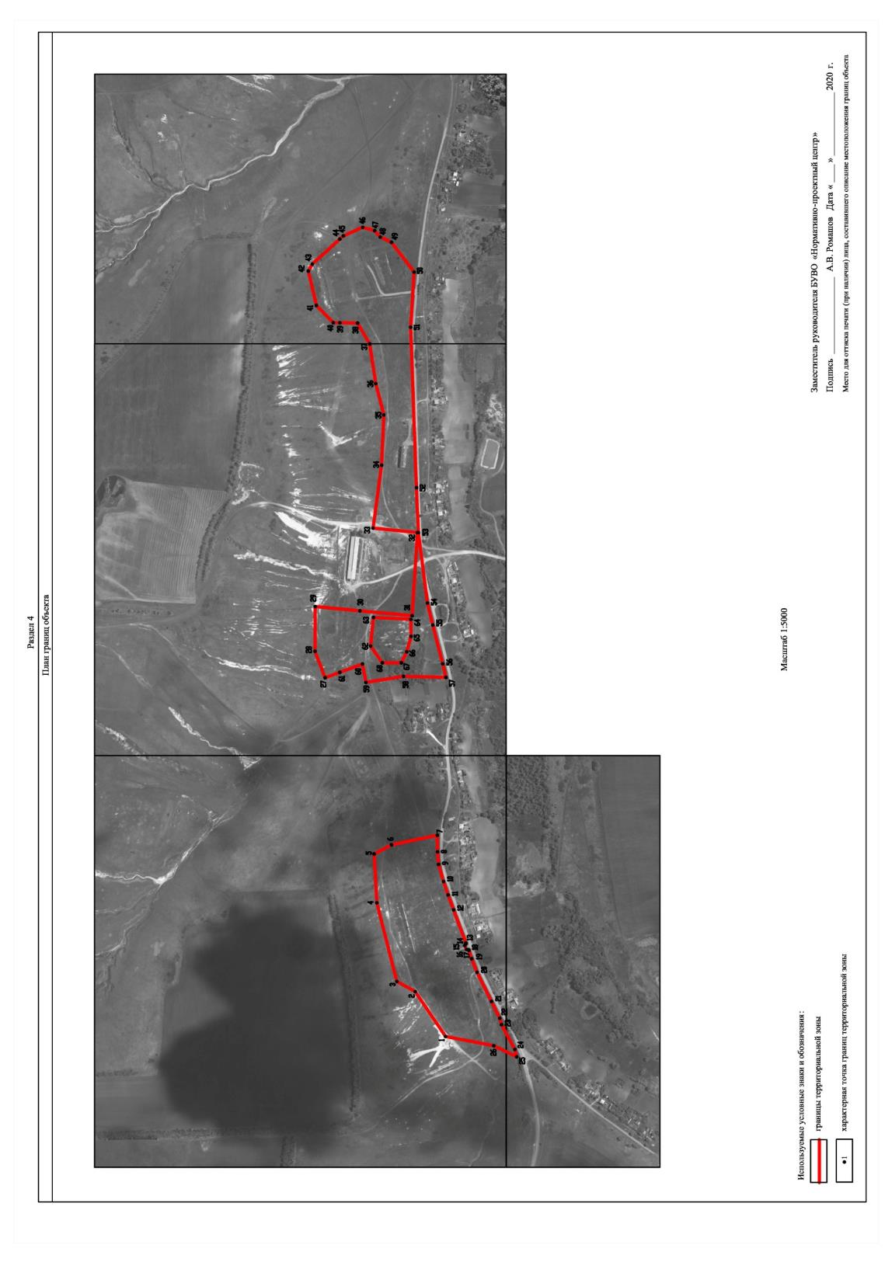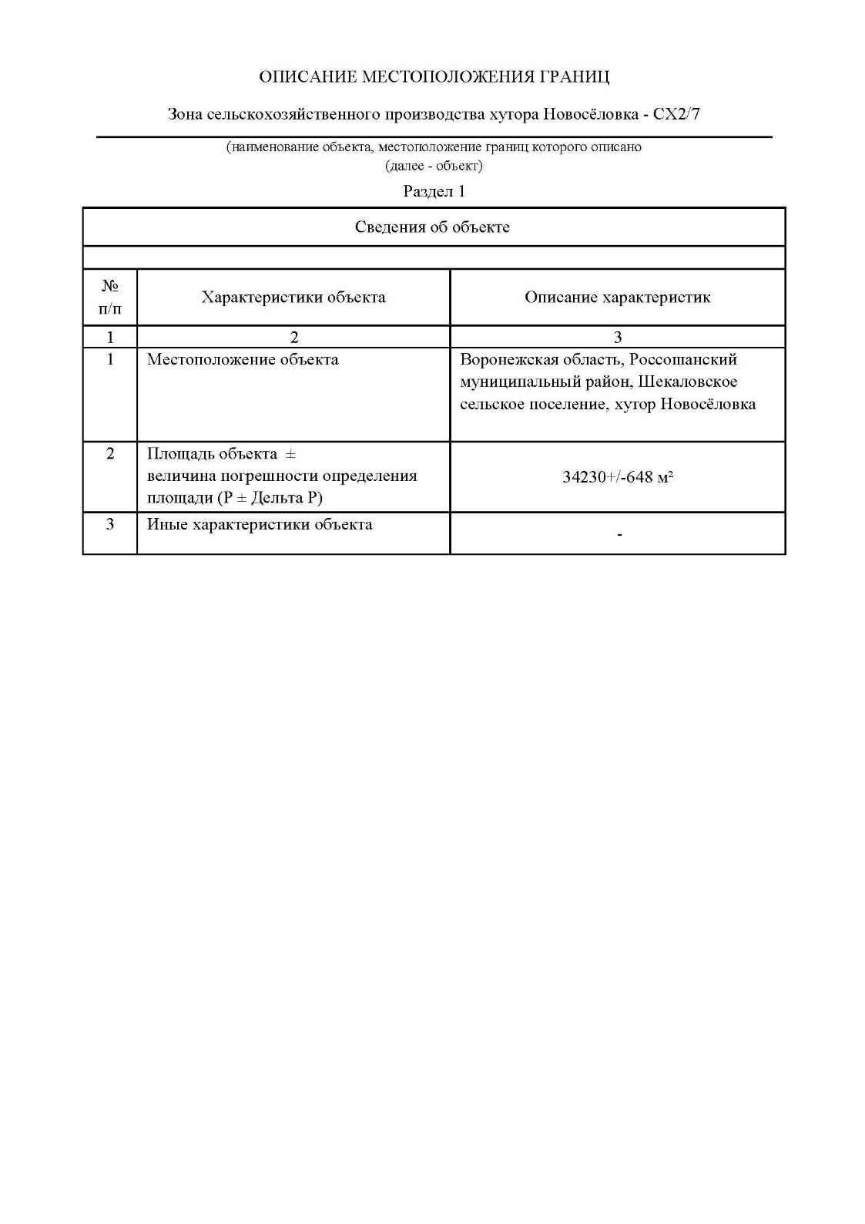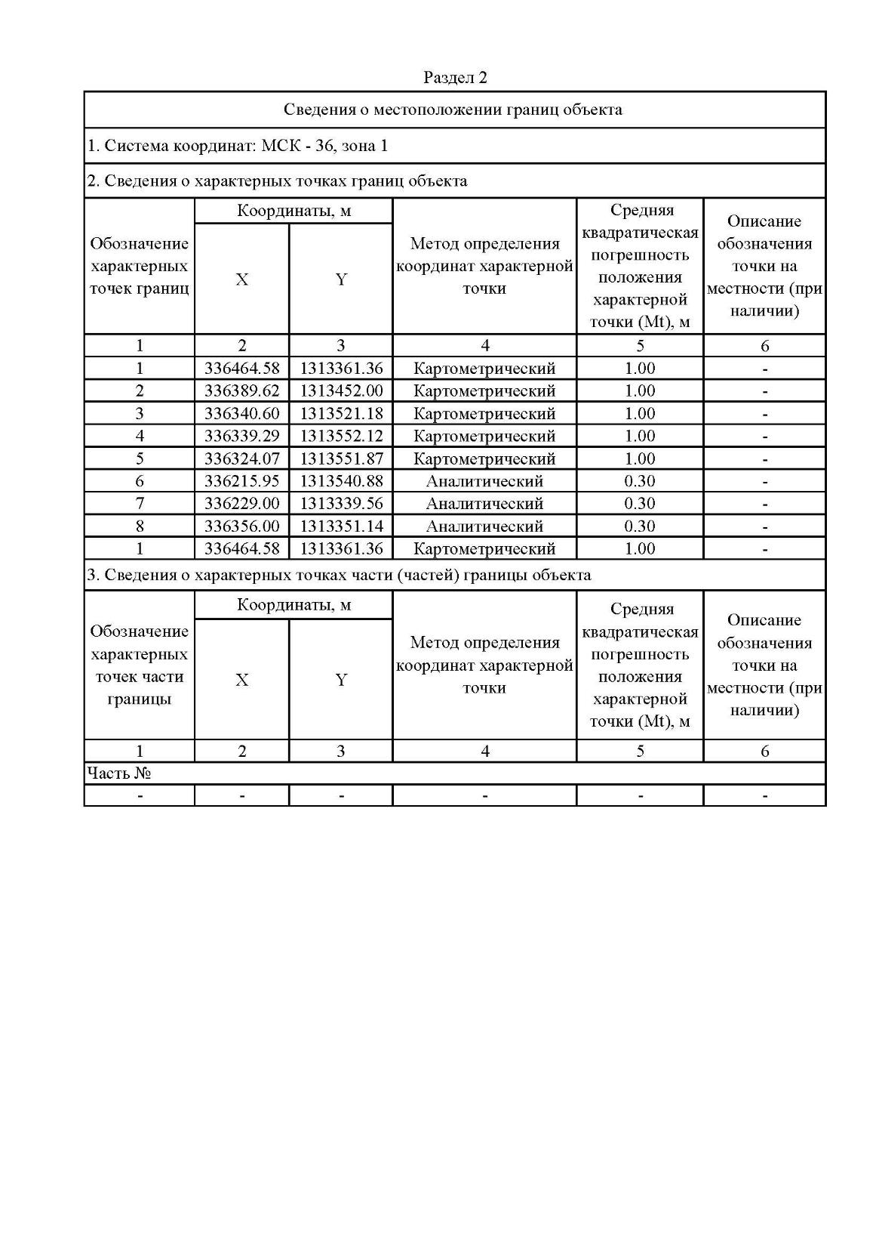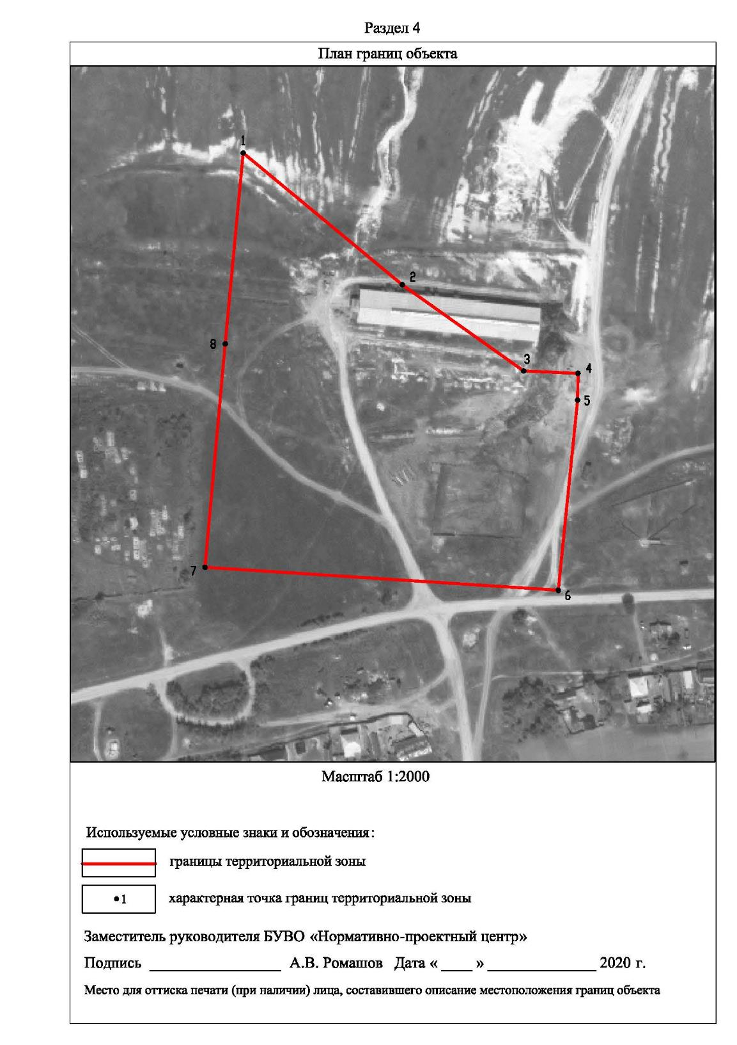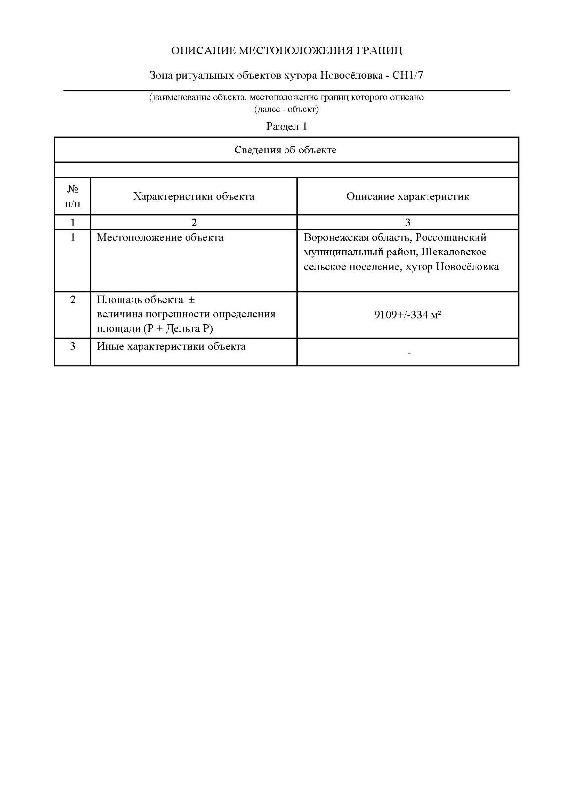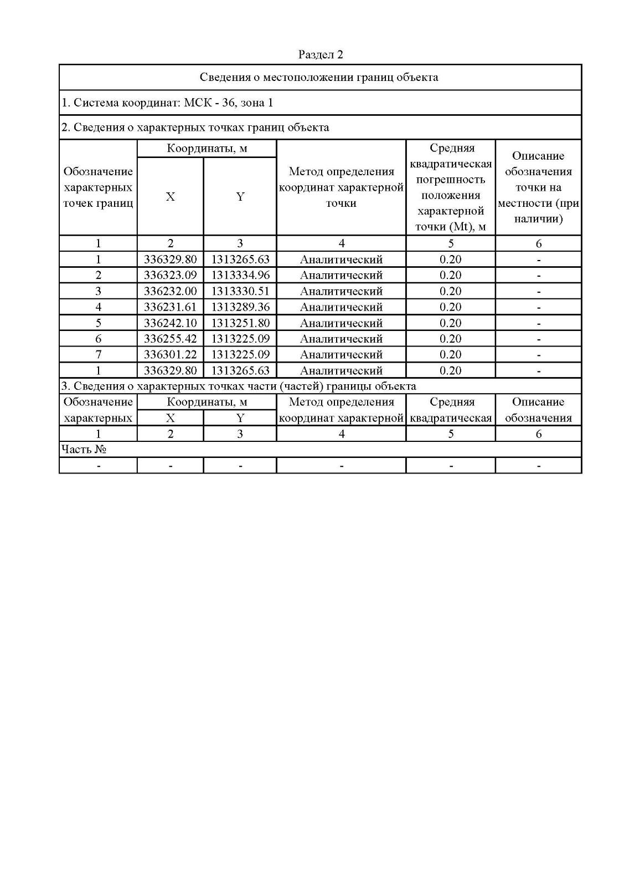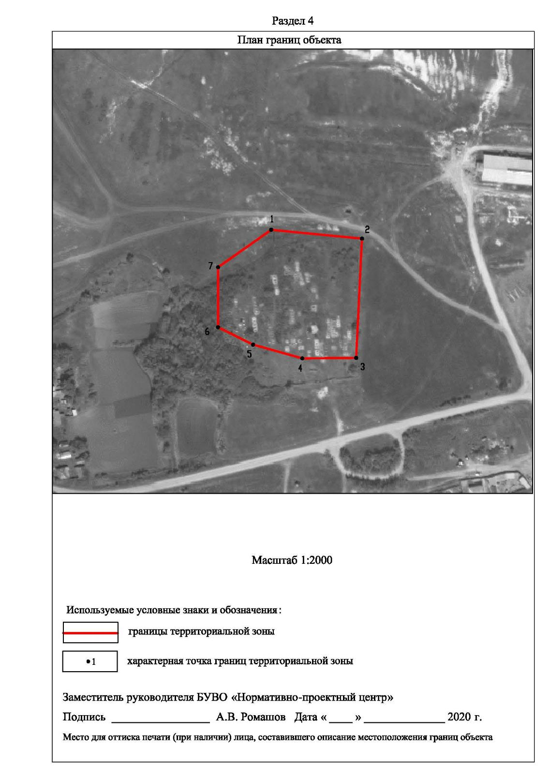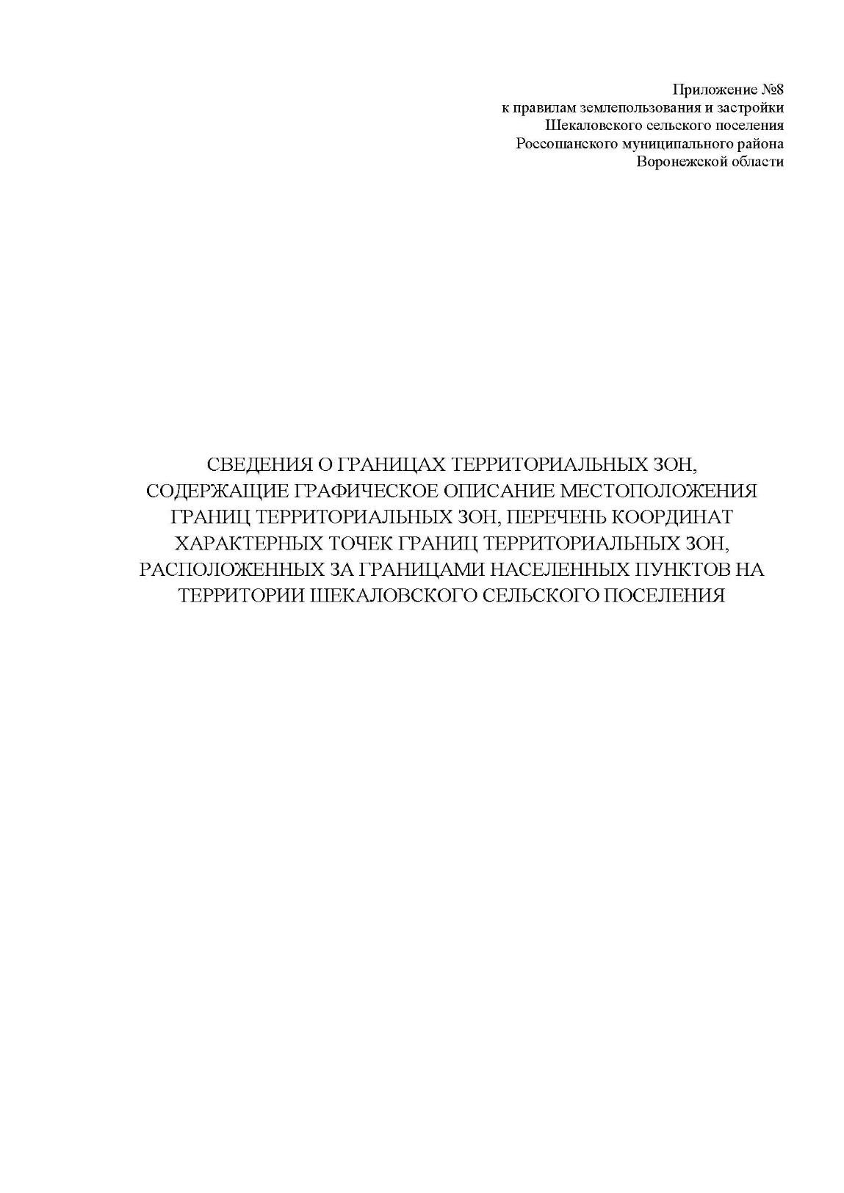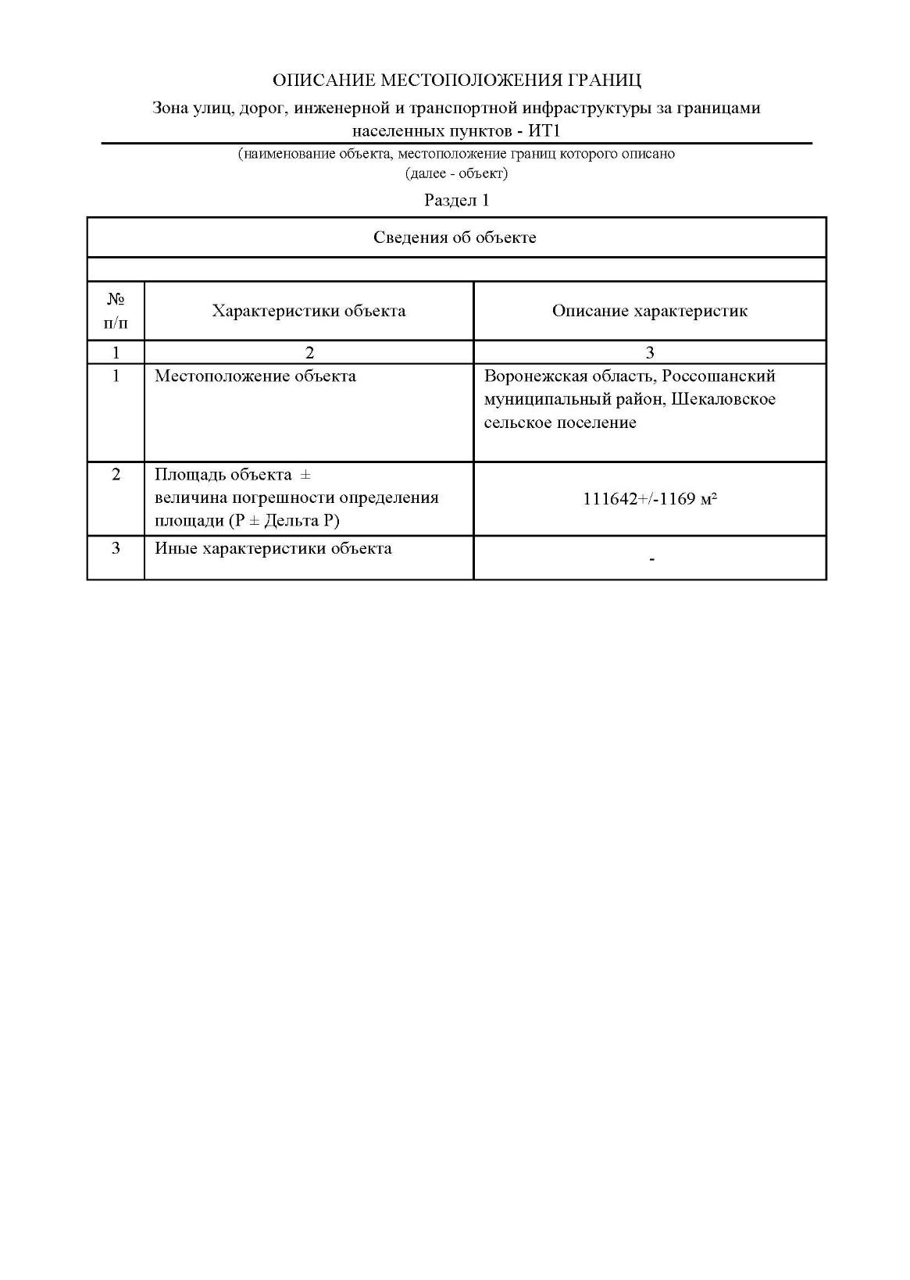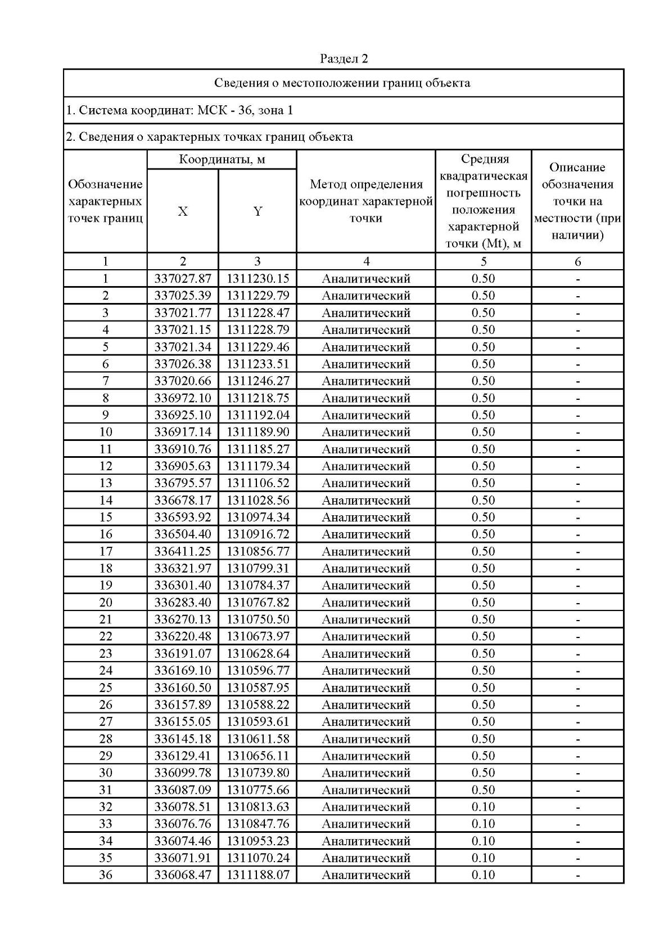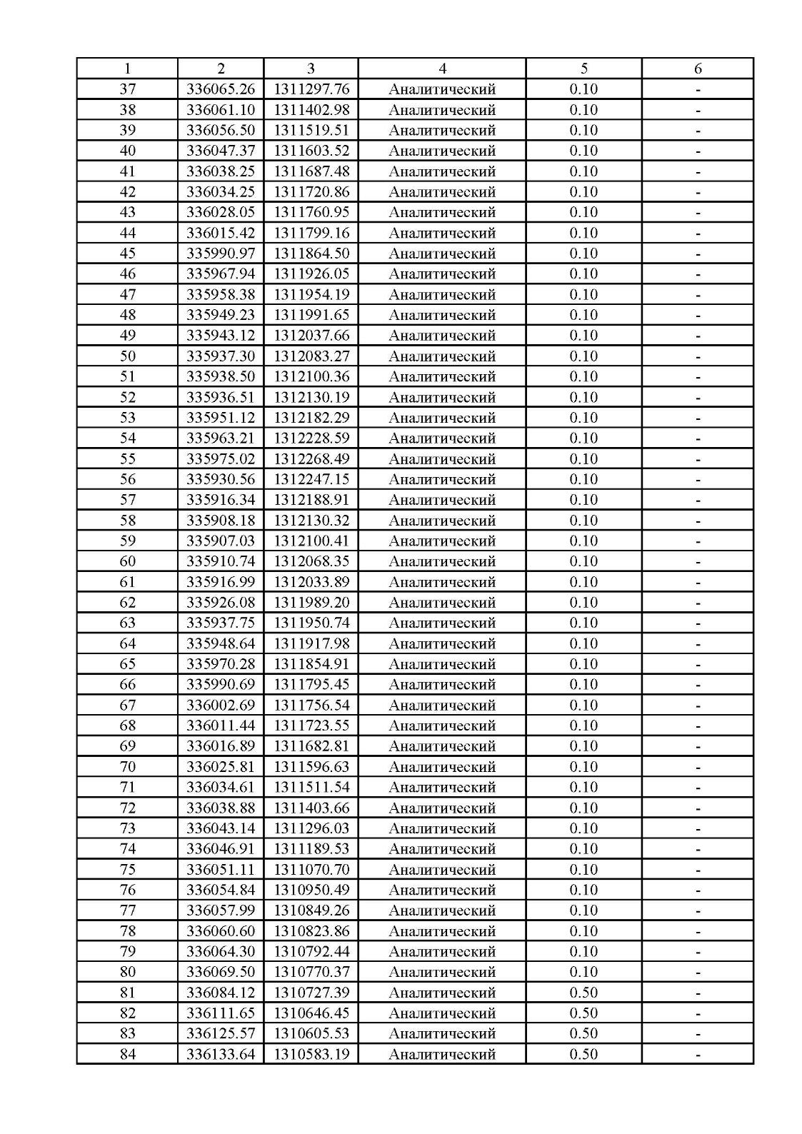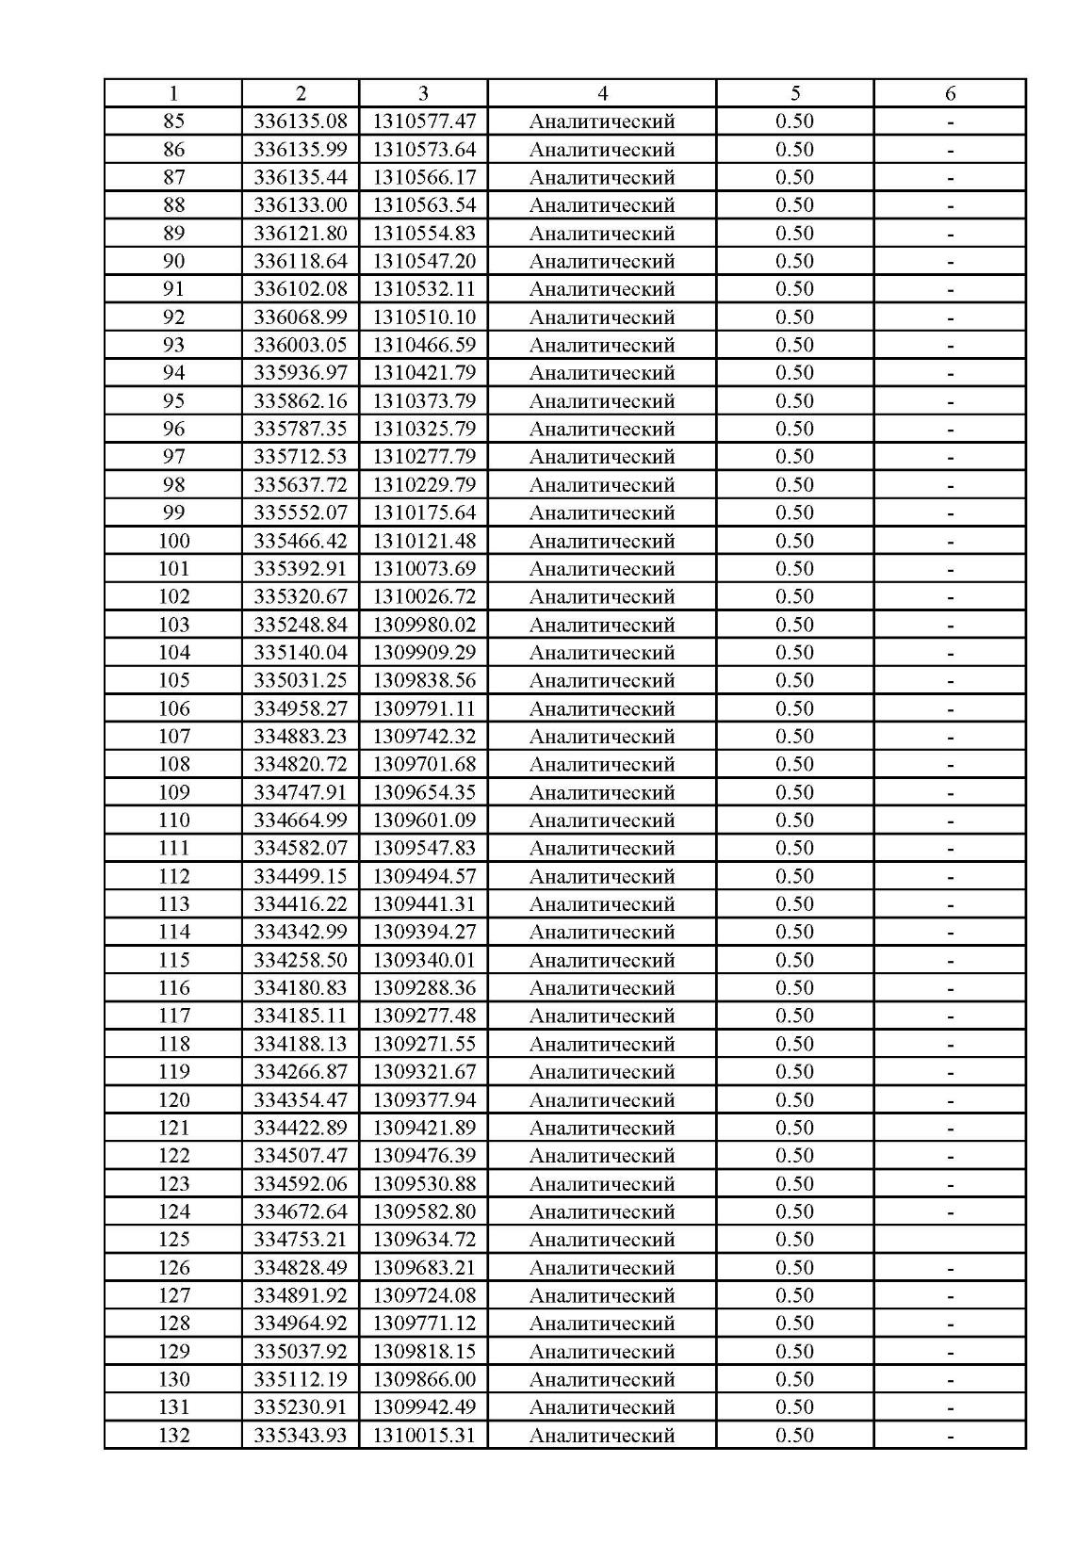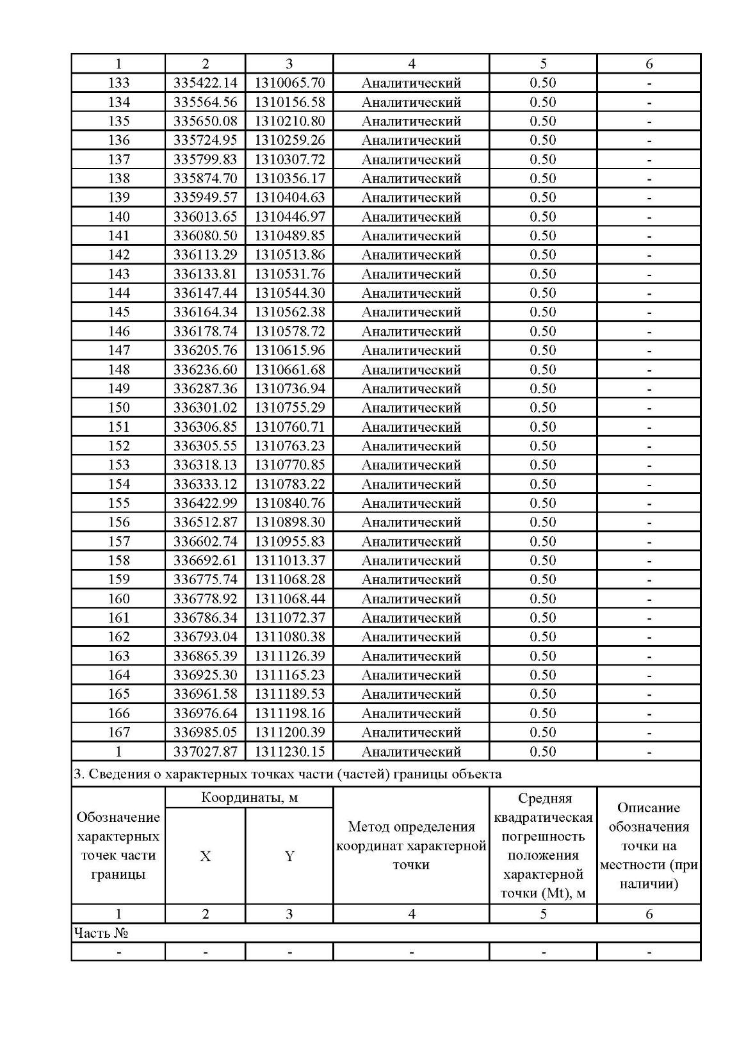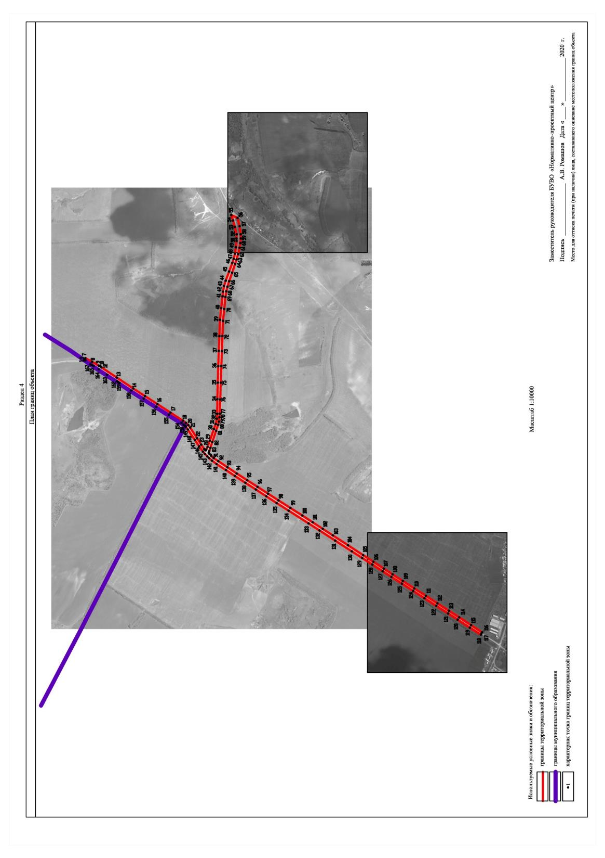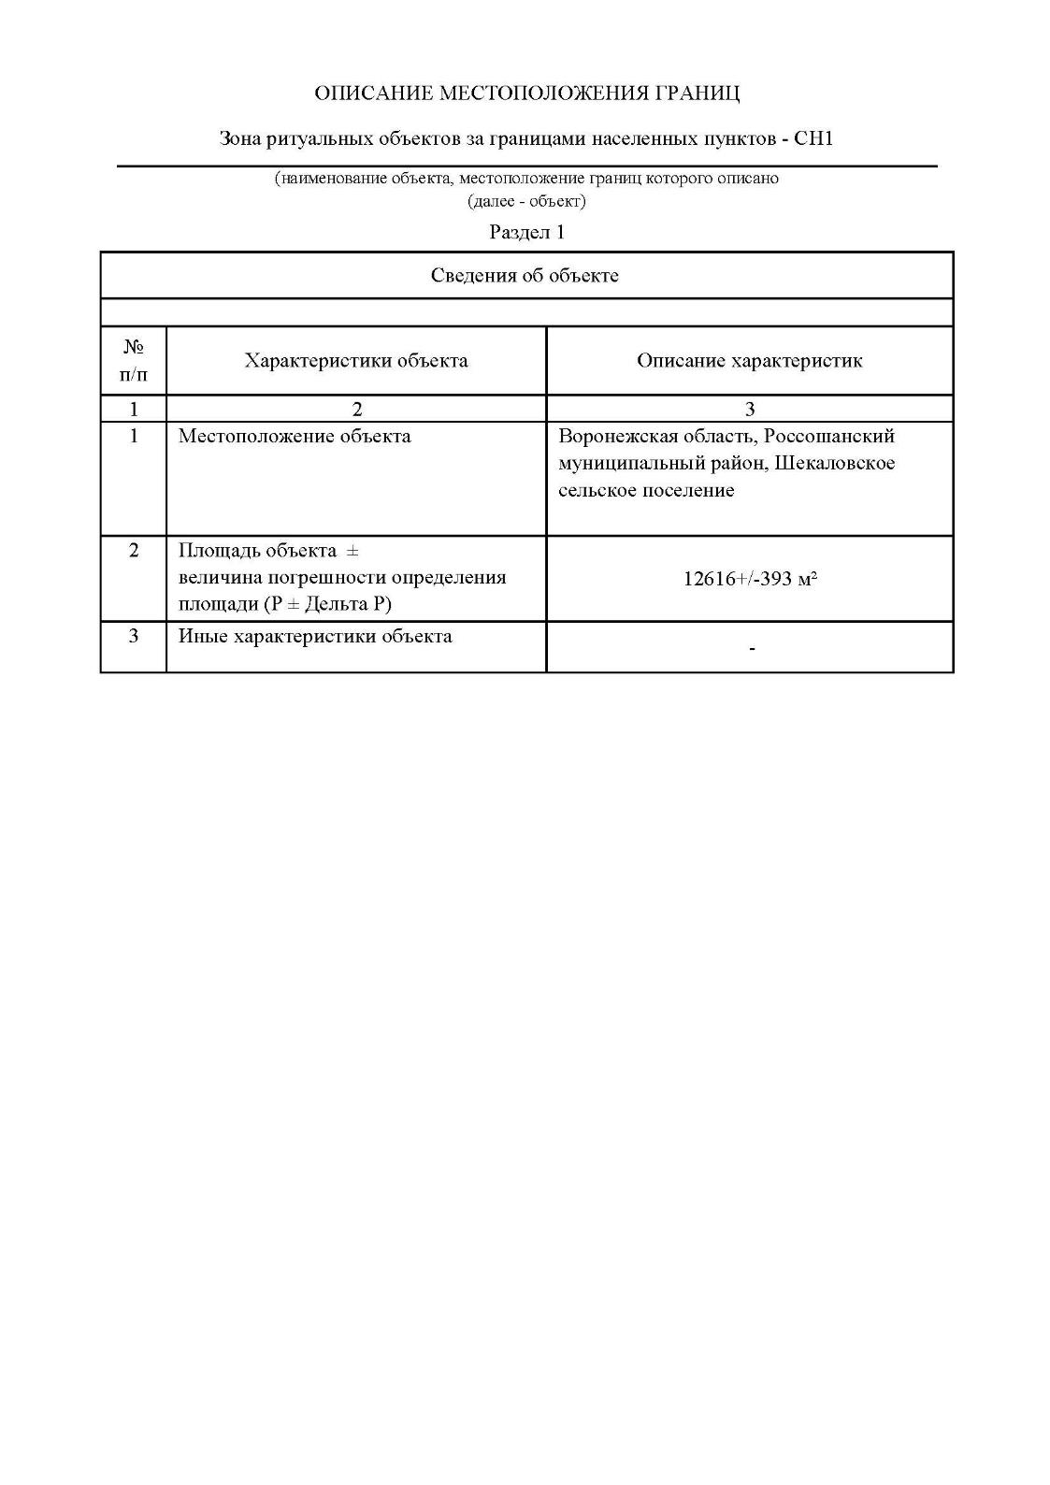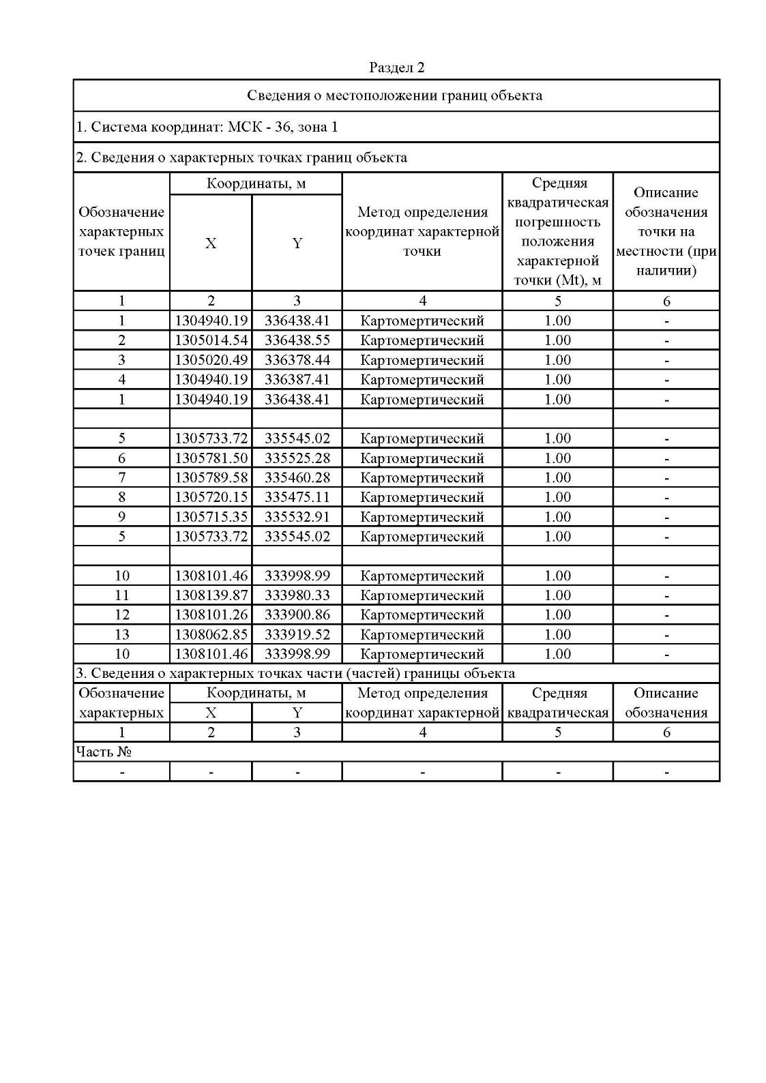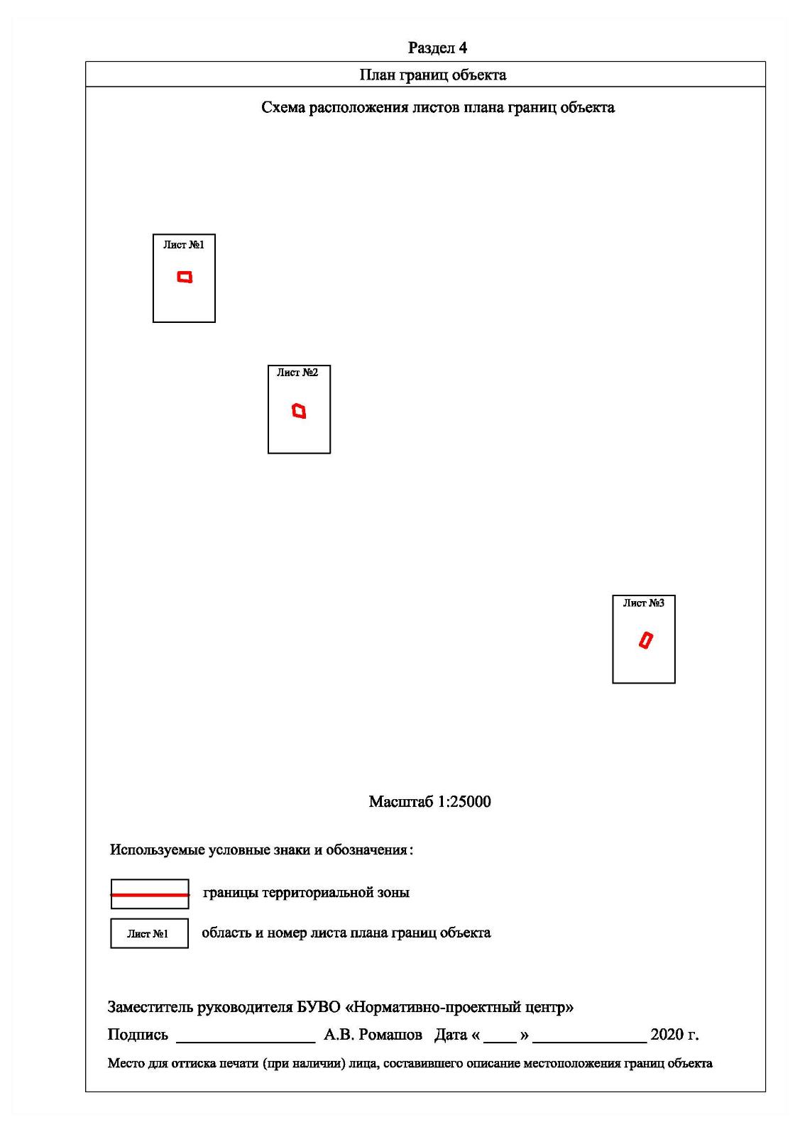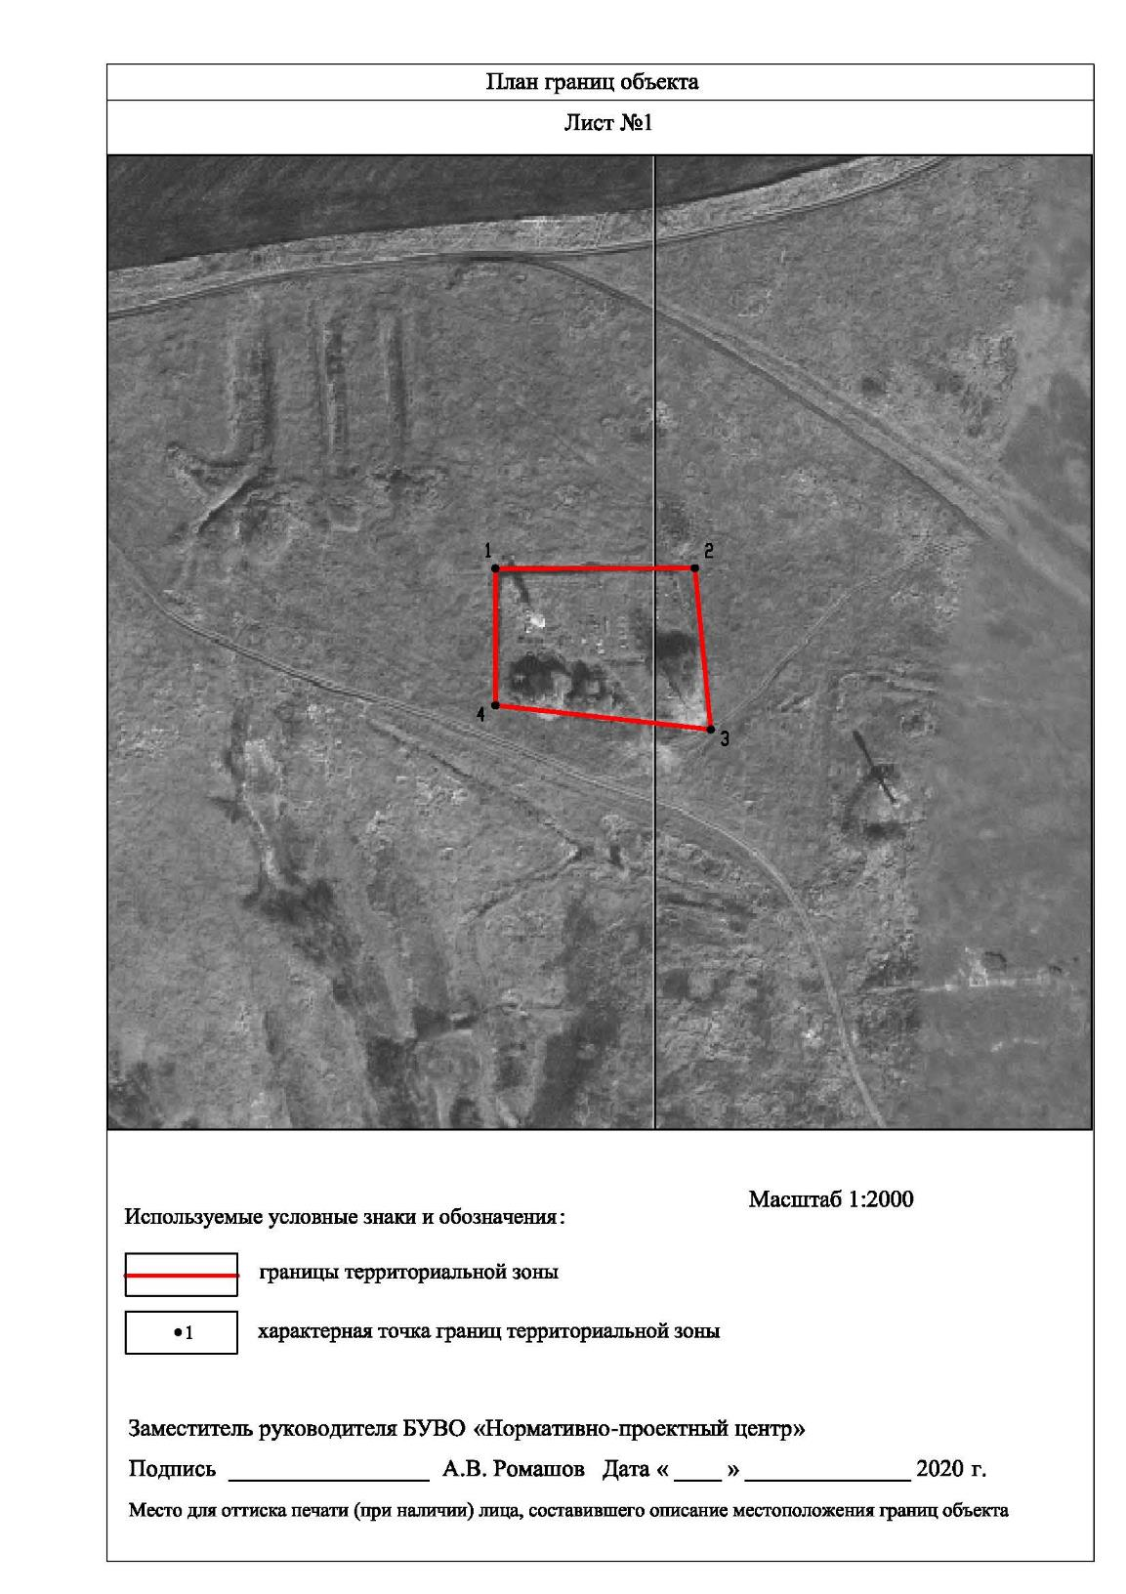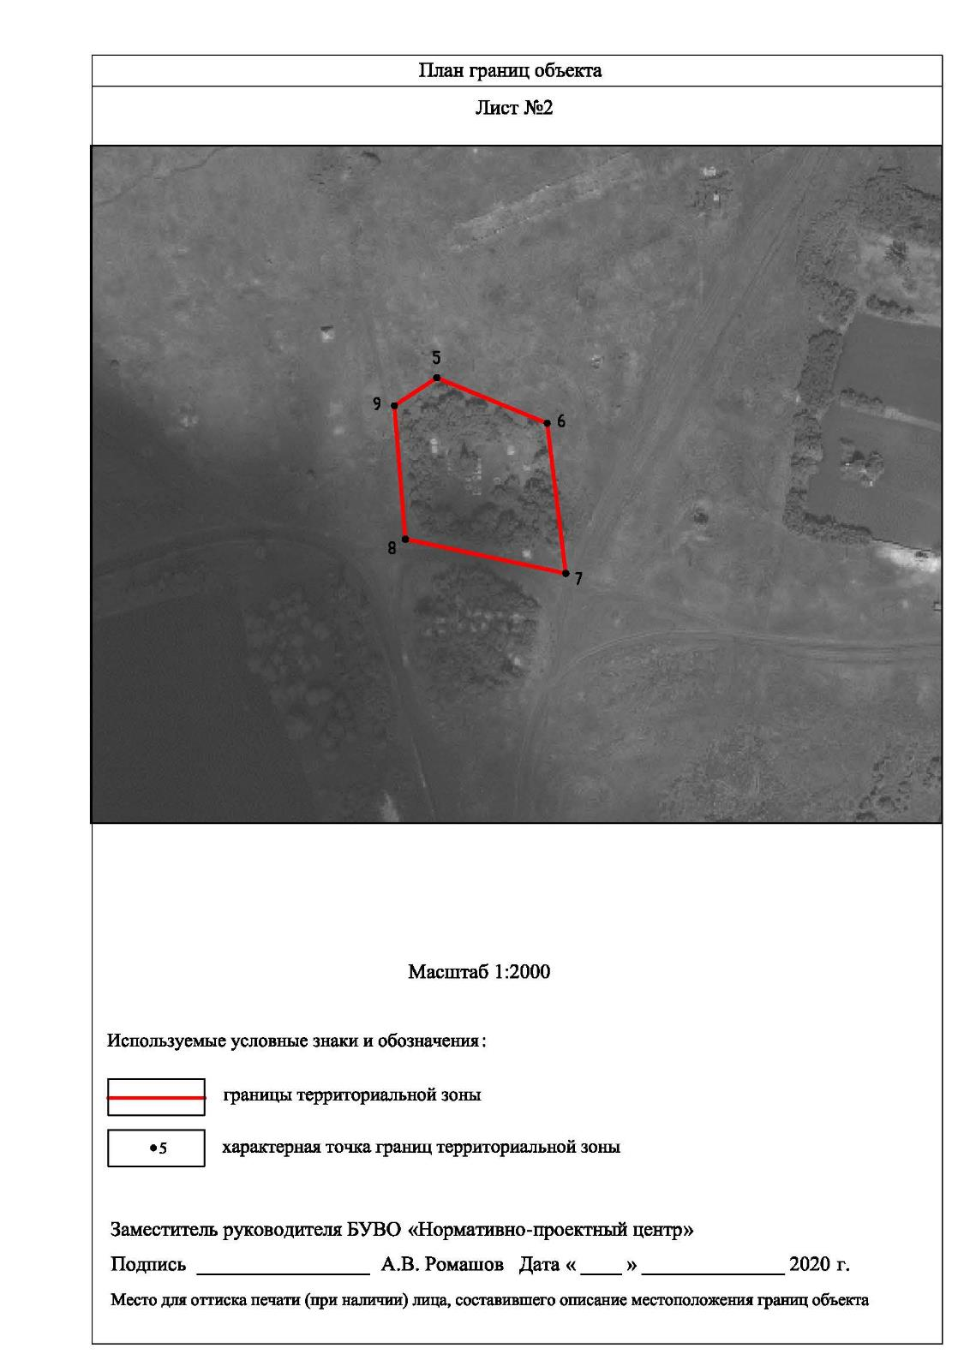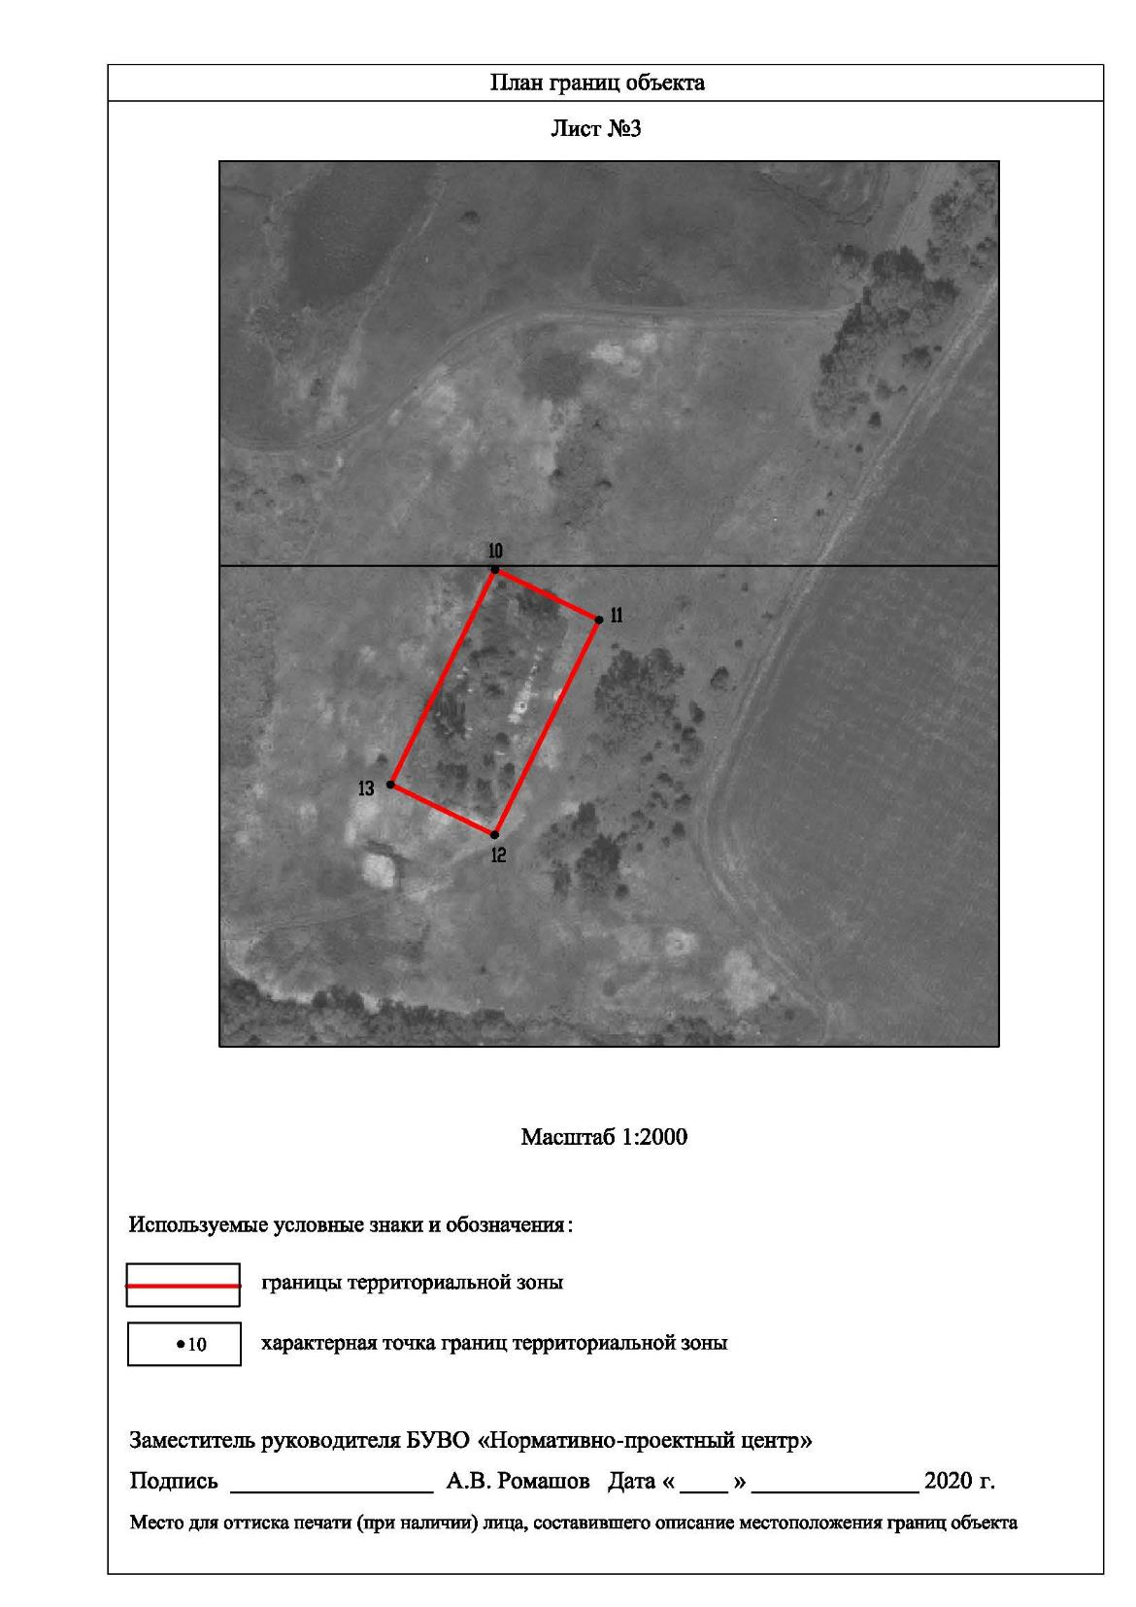

Приложение
к постановлению главы
Шекаловского сельского поселения № 2 от 19.11.2020г.
Порядок
Направления предложений заинтересованных лиц в комиссию по подготовке и проведению публичных слушаний по проекту приказа департамента архитектуры и градостроительства Воронежской области «Об утверждении правил землепользования и застройкиКривоносовского сельского поселения Россошанского муниципального района Воронежской области».
1. С момента обнародования оповещения о начале публичных слушаний по проекту приказа департамента архитектуры и градостроительства Воронежской области «Об утверждении правил землепользования и застройки Шекаловского сельского поселения Россошанского муниципального района Воронежской области» (далее – проект Правил землепользования и застройки), в течение установленного срока, заинтересованные лица вправе направлять в комиссию по подготовке и проведению публичных слушаний по проекту приказа департамента архитектуры и градостроительства Воронежской области «Об утверждении правил землепользования и застройки Шекаловского сельского поселения Россошанского муниципального района Воронежской области» (далее – Комиссия) свои предложения.
- Предложения по проекту правил землепользования и застройки направляются по почте с пометкой «В комиссию по подготовке и проведению публичных слушаний» по адресу: 396623 Воронежская область, Россошанский район, с. Шекаловка, ул. Центральная, д. 21 или по электронной почте на адрес: shekalovka,adm@yandex.ru в срок до 22.12.2020 года
2. Предложения по проекту правил землепользования и застройки должны быть за подписью юридического лица или гражданина, изложившего с указанием обратного адреса и даты подготовки предложений.
3. Предложения по проекту правил землепользования и застройки могут содержать любые материалы (как на бумажных, так и магнитных носителях). Направленные материалы, возврату не подлежат.
4. Предложения по проекту правил землепользования и застройки, поступившие в Комиссию после истечения установленного срока, неподписанные предложения, а также предложения, не имеющие отношения к подготовке проекта правил землепользования и застройки, Комиссией не рассматриваются.
5. Жители Шекаловского сельского поселения Россошанского муниципального района Воронежской области, представители общественных объединений, организаций независимо от форм собственности, органов государственной власти, органов местного самоуправления и иные заинтересованные лица, в том числе направившие предложения по проекту правил землепользования и застройки, вправе участвовать в обсуждении проекта на публичных слушаниях.

